LỜI CAM ĐOAN
Nhóm chúng em xin cam đoan đề tài "Xây dựng hệ sinh thái du lịch trực tuyến và đặt vé vận tải hành khách GoTravel và GoTicket theo kiến trúc Microservices" là công trình nghiên cứu, thiết kế và phát triển thực tế của tập thể nhóm dưới sự hướng dẫn khoa học của Giảng viên Nguyễn Thị Thuỳ Liên.
Toàn bộ mã nguồn của 13 tiến trình ứng dụng/dịch vụ (bao gồm các ứng dụng giao diện GoTravel, GoTicket, GoID, GoPay, cổng định tuyến API Gateway và 8 Microservices nghiệp vụ), lược đồ của 7 cơ sở dữ liệu độc lập, kịch bản triển khai cùng các kết quả thực nghiệm trình bày trong báo cáo này đều do nhóm trực tiếp xây dựng, tích hợp và kiểm thử; hoàn toàn trung thực và không sao chép từ bất kỳ công trình nào khác đã được công bố trước đây.
Các tài liệu tham khảo, chuẩn giao thức kỹ thuật (OAuth2/JWKS, PostGIS, VNPAY API) và thư viện mã nguồn mở sử dụng trong hệ thống đều được trích dẫn nguồn gốc rõ ràng, đúng quy định.
Nếu phát hiện có bất kỳ sự gian lận hay sao chép trái phép nào trong nội dung báo cáo cũng như mã nguồn sản phẩm, nhóm chúng em xin hoàn toàn chịu trách nhiệm trước Hội đồng chấm khóa luận, Khoa hệ thống thông tin và Nhà trường.
Hà Nội, ngày ... tháng ... năm 2026
ĐẠI DIỆN NHÓM SINH VIÊN THỰC HIỆN
(Ký và ghi rõ họ tên từng thành viên)

LỜI CẢM ƠN
Để hoàn thành đồ án liên ngành với quy mô một hệ sinh thái đa dịch vụ tích hợp từ lưu trú, trải nghiệm du lịch (GoTravel) đến vận tải hành khách (GoTicket), định danh tập trung (GoID) và thanh toán điện tử (GoPay), bên cạnh sự nỗ lực làm việc nghiêm túc của các thành viên trong nhóm, chúng em đã nhận được sự dìu dắt, chỉ bảo và tạo điều kiện vô cùng quý báu từ quý Thầy Cô, gia đình và bạn bè.
Trước hết, nhóm chúng em xin bày tỏ lòng biết ơn sâu sắc nhất tới Giảng viên Nguyễn Thị Thuỳ Liên người đã trực tiếp định hướng, tận tình hướng dẫn và đồng hành cùng nhóm trong suốt quá trình thực hiện đề tài. Những góp ý sắc bén của Thầy/Cô về phân ranh giới dữ liệu trong kiến trúc Microservices, xử lý giao dịch phân tán (Saga), thiết kế giữ chỗ nguyên tử, đối soát tài chính và chuẩn hóa phương pháp trình bày khoa học đã giúp nhóm tháo gỡ nhiều bài toán kỹ thuật phức tạp để hoàn thiện sản phẩm một cách trọn vẹn.
Mặc dù nhóm đã dành nhiều tâm huyết để xây dựng và kiểm thử toàn diện hệ sinh thái, song do phạm vi đề tài rộng và thời gian thực hiện có hạn nên báo cáo khó tránh khỏi những thiếu sót nhất định. Nhóm chúng em rất mong nhận được những ý kiến đóng góp, nhận xét quý báu từ quý Thầy Cô trong Hội đồng để hệ thống và báo cáo được hoàn thiện hơn nữa.
Nhóm chúng em xin trân trọng cảm ơn!
Hà Nội, ngày ... tháng ... năm 2026
NHÓM SINH VIÊN THỰC HIỆN

MỤC LỤC
LỜI CAM ĐOAN 1
LỜI CẢM ƠN 2
CHƯƠNG 1. MỞ ĐẦU 4
1.1. Bối cảnh và lý do chọn đề tài 4
1.1.1. Nhu cầu thực tiễn trong số hóa dịch vụ du lịch và vận tải 4
1.1.2. Hạn chế cốt lõi của các nền tảng phân mảnh hiện hữu 4
1.1.3. Định hướng xây dựng Hệ sinh thái GoTravel và GoTicket 5
1.2. Mục tiêu của đề tài 6
1.2.1. Mục tiêu tổng quát 6
1.2.2. Mục tiêu nghiệp vụ 6
1.2.3. Mục tiêu kiến trúc và kỹ thuật 7
1.3. Đối tượng và phạm vi nghiên cứu 8
1.3.1. Các nhóm người sử dụng hệ thống 8
1.3.2. Phạm vi GoTravel: lưu trú, trải nghiệm và dịch vụ du lịch 9
1.3.3. Phạm vi GoTicket: đặt vé và quản lý vận tải xe khách 10
1.3.4. Phạm vi nền tảng dùng chung 10
1.3.5. Giới hạn của đồ án và phạm vi mô phỏng 10
1.4. Phương pháp thực hiện 11
1.4.1. Khảo sát và phân tích yêu cầu 11
1.4.2. Mô hình hóa và thiết kế hệ thống 11
1.4.3. Xây dựng, tích hợp và đánh giá sản phẩm 12
1.5. Ý nghĩa và đóng góp của đề tài 13
1.5.1. Giá trị ứng dụng 13
1.5.2. Đóng góp về thiết kế và tích hợp 13
1.6. Bố cục báo cáo 13
CHƯƠNG 2. CƠ SỞ LÝ THUYẾT VÀ CÔNG NGHỆ SỬ DỤNG 15
2.1. Kiến trúc ứng dụng phân tán 15
2.1.1. Kiến trúc vi dịch vụ và phân chia trách nhiệm 15
2.1.2. Cổng API Gateway và giao tiếp liên dịch vụ 16
2.1.3. Phân lớp ứng dụng và tổ chức mã nguồn 17
2.2. Quản lý định danh và bảo mật 19
2.2.1. Đăng nhập một lần và quản lý phiên 19
2.2.2. Mã xác thực phân tán, cookie bảo mật và chống giả mạo yêu cầu 19
2.2.3. Phân quyền theo vai trò, năng lực và quyền sở hữu tài nguyên 21
2.2.4. Xác thực giao tiếp nội bộ giữa các dịch vụ 21
2.3. Giao dịch và tính nhất quán dữ liệu 22
2.3.1. Giao dịch cục bộ và kiểm soát truy cập đồng thời 22
2.3.2. Giữ chỗ có thời hạn và chống bán vượt tồn 23
2.3.3. Điều phối nghiệp vụ liên dịch vụ và xử lý bù 23
2.3.4. Tính lũy đẳng, thử lại và xử lý yêu cầu trùng lặp 24
2.3.5. Mẫu thiết kế Outbox, tác vụ nền và cơ chế đối soát 25
2.4. Công nghệ giao diện người dùng 26
2.4.1. Nền tảng React, TypeScript và Vite 26
2.4.2. Khung ứng dụng Next.js và mô hình kết xuất giao diện 26
2.4.3. Hệ thống thiết kế giao diện, tính tương thích và khả năng tiếp cận 27
2.5. Công nghệ máy chủ và lưu trữ dữ liệu 27
2.5.1. Nền tảng Java và Spring Boot 27
2.5.2. Nền tảng Node.js, Express và NestJS 27
2.5.3. Hệ quản trị cơ sở dữ liệu PostgreSQL và SQLite 28
2.5.4. Công cụ ánh xạ quan hệ đối tượng JPA và Prisma 28
2.5.5. Hệ thống lưu trữ bộ nhớ trong Redis 28
2.6. Công nghệ và dịch vụ tích hợp 30
2.6.1. Cổng thanh toán VNPAY và môi trường thử nghiệm Sandbox 30
2.6.2. Nền tảng lưu trữ đa phương tiện Cloudinary 31
2.6.3. Giao thức thư điện tử SMTP và mã QR vé điện tử 31
2.6.4. Định vị địa lý và cơ chế xác định vị trí theo tỉnh thành 31
2.7. Công nghệ triển khai và quản lý mã nguồn 32
2.7.1. Hệ thống quản lý phiên bản mã nguồn Git 32
2.7.2. Máy chủ Linux và quản lý tiến trình bằng PM2 32
2.7.3. Tên miền, giao thức bảo mật HTTPS và Cloudflare Tunnel 32
CHƯƠNG 3. KHẢO SÁT VÀ PHÂN TÍCH YÊU CẦU HỆ THỐNG 35
3.1. Khảo sát bài toán và các hệ thống tham khảo 35
3.1.1. Bài toán kinh doanh dịch vụ du lịch 35
3.1.2. Bài toán bán vé và vận hành nhà xe 35
3.1.3. Các giải pháp tham khảo và tiêu chí so sánh 35
3.1.4. Kết quả khảo sát và yêu cầu đặt ra cho đề tài 36
3.2. Xác định tác nhân và ranh giới hệ thống 37
3.2.1. Khách truy cập và khách hàng có tài khoản 37
3.2.2. Chủ cơ sở lưu trú và doanh nghiệp cung cấp dịch vụ 37
3.2.3. Chủ nhà xe và nhân viên nhà xe 37
3.2.4. Quản trị viên hệ thống 37
3.2.5. Các hệ thống và nhà cung cấp bên ngoài 37
3.2.6. Sơ đồ ngữ cảnh của toàn hệ sinh thái 38
3.3. Yêu cầu chức năng của GoTravel 38
3.3.1. Khám phá, tìm kiếm và xem thông tin dịch vụ 38
3.3.2. Giỏ hàng, đặt dịch vụ và quản lý đơn hàng 38
3.3.3. Đánh giá, khiếu nại và yêu cầu hỗ trợ 39
3.3.4. Quản lý hồ sơ, nội dung và khả dụng của đối tác 39
3.3.5. Quản lý tổ hợp du lịch, địa điểm và gợi ý liên quan 40
3.3.6. Chức năng quản trị đối tác và nội dung GoTravel 40
3.4. Yêu cầu chức năng của GoTicket 40
3.4.1. Tìm chuyến, chọn ghế và đặt vé 40
3.4.2. Quản lý vé, đổi vé, hủy vé và yêu cầu hoàn tiền 41
3.4.3. Đăng ký nhà xe và xét duyệt hồ sơ 41
3.4.4. Quản lý đội xe, sơ đồ ghế, tuyến và lịch trình 41
3.4.5. Quản lý nhân viên và phân công chuyến 41
3.4.6. Bán vé tại quầy và soát vé lên xe 41
3.4.7. Báo cáo doanh số, hoa hồng và quyết toán 42
3.4.8. Chức năng quản trị và xử lý sự cố GoTicket 42
3.5. Yêu cầu chức năng dùng chung 43
3.5.1. Đăng ký, đăng nhập, đăng xuất và quản lý tài khoản 43
3.5.2. Thanh toán tập trung và theo dõi giao dịch 43
3.5.3. Tải ảnh, gửi email và thông báo nghiệp vụ 43
3.5.4. Quản trị định tuyến và cấu hình API Gateway 44
3.5.5. Gợi ý chuyến xe từ GoTravel sang GoTicket theo vị trí 44
3.6. Yêu cầu phi chức năng 45
3.6.1. Bảo mật và bảo vệ dữ liệu cá nhân 45
3.6.2. Tính đúng đắn và nhất quán của nghiệp vụ 45
3.6.3. Hiệu năng, khả năng mở rộng và tính sẵn sàng 45
3.6.4. Khả năng sử dụng và tương thích thiết bị 45
3.6.5. Khả năng bảo trì, giám sát và phục hồi 46
3.7. Mô hình Use Case 46
3.7.1. Sơ đồ Use Case tổng quan hệ sinh thái 46
3.7.2. Sơ đồ Use Case khách hàng GoTravel 47
3.7.3. Sơ đồ Use Case chủ cơ sở và doanh nghiệp GoTravel 47
3.7.4. Sơ đồ Use Case khách hàng GoTicket 48
3.7.5. Sơ đồ Use Case chủ nhà xe và nhân viên 48
3.7.6. Sơ đồ Use Case quản trị viên 49
3.7.7. Đặc tả các Use Case trọng tâm 50
CHƯƠNG 4. PHÂN TÍCH VÀ MÔ HÌNH HÓA NGHIỆP VỤ 56
4.1. Quy ước và quy tắc nghiệp vụ chung 56
4.1.1. Chủ thể thực hiện, dữ liệu đầu vào và đầu ra 56
4.1.2. Điều kiện thực hiện và các nhánh ngoại lệ 57
4.1.3. Quy tắc thời gian, trạng thái và tiền tệ 57
4.2. Nghiệp vụ tài khoản và đăng nhập liên ứng dụng 58
4.2.1. Đăng ký, xác thực và khôi phục tài khoản 58
4.2.2. Đăng nhập một lần GoID, chuyển hướng và đồng bộ phiên 58
4.2.3. Đăng xuất và thay đổi quyền truy cập 59
4.2.4. Sơ đồ Activity của luồng tài khoản và đăng nhập một lần 59
4.3. Nghiệp vụ đăng ký và quản lý đối tác 61
4.3.1. Đăng ký chủ cơ sở và doanh nghiệp GoTravel 61
4.3.2. Đăng ký nhà xe, tải logo và nộp hồ sơ KYC 61
4.3.3. Xét duyệt, từ chối và bổ sung hồ sơ 61
4.3.4. Cấp quyền và đồng bộ hồ sơ sang phân hệ nghiệp vụ 62
4.3.5. Sơ đồ Activity của luồng xét duyệt đối tác 62
4.4. Nghiệp vụ đặt dịch vụ GoTravel 63
4.4.1. Công bố dịch vụ và quản lý lịch khả dụng 63
4.4.2. Tìm kiếm, chọn ngày, khung giờ và số lượng 64
4.4.3. Giỏ hàng và đơn hàng nhiều sản phẩm 64
4.4.4. Kiểm tra tồn, giữ chỗ và xác nhận đặt dịch vụ 64
4.4.5. Quản lý đơn, đánh giá và xử lý yêu cầu sau bán 65
4.4.6. Sơ đồ Activity của luồng đặt dịch vụ 65
4.5. Nghiệp vụ vận hành nhà xe GoTicket 66
4.5.1. Quản lý xe, tầng, sơ đồ ghế và hạng ghế 66
4.5.2. Quản lý điểm đón/trả và tuyến đường 67
4.5.3. Tạo chuyến, công bố và đồng bộ tồn ghế 67
4.5.4. Mở bán, ngừng bán và quản lý chuyến theo ngày 67
4.5.5. Phân công nhân viên và kiểm soát quyền thao tác 67
4.5.6. Ngừng sử dụng xe/tuyến và bảo toàn lịch sử 68
4.5.7. Sơ đồ Activity của luồng chuẩn bị và vận hành chuyến 68
4.6. Nghiệp vụ đặt và sử dụng vé GoTicket 69
4.6.1. Tìm chuyến và tra cứu tình trạng ghế 69
4.6.2. Giữ ghế có thời hạn và chống đặt trùng 69
4.6.3. Nhập thông tin hành khách và tạo đơn vé 70
4.6.4. Thanh toán, chốt ghế và phát hành vé điện tử 70
4.6.5. Hết hạn giữ ghế và xử lý thanh toán đến muộn 70
4.6.6. Bán vé tại quầy và ghi nhận tiền mặt 71
4.6.7. Quét QR, kiểm tra vé và xác nhận lên xe 71
4.6.8. Sơ đồ Activity của đặt vé, bán tại quầy và soát vé 71
4.7. Nghiệp vụ thanh toán và xử lý sau bán 72
4.7.1. Khởi tạo phiên GoPay và tiếp nhận kết quả thanh toán 72
4.7.2. Xử lý Return, IPN và thông báo thanh toán trùng lặp 72
4.7.3. Đổi vé và xử lý chênh lệch giá 72
4.7.4. Hủy từng vé, hủy đơn và hủy chuyến 73
4.7.5. Khiếu nại, xét yêu cầu và xác định nghĩa vụ hoàn tiền 73
4.7.6. Hoàn tiền toàn đơn và hoàn tiền từng vé 74
4.7.7. Ranh giới giữa giao dịch thực tế, sandbox và mô phỏng 74
4.7.8. Sơ đồ Activity của thanh toán, đổi/hủy và hoàn tiền 75
4.8. Nghiệp vụ tài chính và xử lý sự cố 76
4.8.1. Ghi nhận doanh số online và bán vé tiền mặt 76
4.8.2. Tính hoa hồng, nghĩa vụ nộp và khoản được quyết toán 76
4.8.3. Ghi nhận thanh toán quyết toán và chứng từ 77
4.8.4. Đối soát dữ liệu giữa các service 77
4.8.5. Gửi lại thông báo qua outbox và xử lý lỗi tác vụ nền 77
4.8.6. Sơ đồ Activity của quyết toán và đối soát 78
4.9. Nghiệp vụ kết nối trải nghiệm GoTravel và GoTicket 78
4.9.1. Xin quyền vị trí và xác định tỉnh của khách 78
4.9.2. Đối chiếu tỉnh của khách với địa điểm dịch vụ 79
4.9.3. Gợi ý chuyến xe phù hợp và chuyển sang GoTicket 79
4.9.4. Xử lý trường hợp từ chối vị trí hoặc không có chuyến 79
CHƯƠNG 5. THIẾT KẾ HỆ THỐNG 80
5.1. Thiết kế kiến trúc tổng thể 80
5.1.1. Sơ đồ kiến trúc toàn hệ sinh thái 80
5.1.2. Ranh giới ứng dụng và trách nhiệm từng vi dịch vụ 80
5.1.3. Sơ đồ thành phần và quan hệ phụ thuộc 81
5.1.4. Luồng giao tiếp đồng bộ, tác vụ nền và thông báo 82
5.2. Thiết kế các service nghiệp vụ 83
5.2.1. Vi dịch vụ định danh GoID 83
5.2.2. Vi dịch vụ danh mục và nội dung GoTravel 83
5.2.3. Vi dịch vụ đặt chỗ và quản lý tồn kho 83
5.2.4. Vi dịch vụ giỏ hàng và điều phối đơn hàng 83
5.2.5. Vi dịch vụ thanh toán và ví điện tử GoPay 83
5.2.6. Vi dịch vụ vận tải hành khách GoCar 84
5.2.7. Vi dịch vụ tìm kiếm và gợi ý thông minh 84
5.2.8. Vi dịch vụ truyền thông và lưu trữ đa phương tiện 84
5.2.9. Cổng giao tiếp API Gateway và định tuyến động 84
5.3. Thiết kế cơ sở dữ liệu 84
5.3.1. Phân chia database và quyền sở hữu dữ liệu 84
5.3.2. Mô hình thực thể liên kết dữ liệu tài khoản và vai trò 85
5.3.3. Mô hình thực thể liên kết danh mục dịch vụ và đánh giá 86
5.3.4. Mô hình thực thể liên kết lịch khả dụng và tồn kho 86
5.3.5. Mô hình thực thể liên kết giỏ hàng và đơn hàng 86
5.3.6. Mô hình thực thể liên kết thanh toán và quyết toán 86
5.3.7. Mô hình thực thể liên kết phương tiện, tuyến chuyến và vé 86
5.3.8. Dữ liệu tìm kiếm, bộ nhớ đệm và cấu hình Gateway 86
5.3.9. Ràng buộc, chỉ mục và liên kết logic giữa các cơ sở dữ liệu 87
5.3.10. Thiết kế dịch chuyển lược đồ, dữ liệu mẫu và bảo toàn lịch sử 87
5.4. Thiết kế mô hình lớp 87
5.4.1. Sơ đồ lớp nghiệp vụ phân hệ GoTravel 87
5.4.2. Sơ đồ lớp nghiệp vụ phân hệ GoTicket 89
5.4.3. Sơ đồ lớp đơn hàng, thanh toán và nghiệp vụ dùng chung 91
5.4.4. Cấu trúc phân tầng bộ điều khiển, nghiệp vụ và lưu trữ 92
5.5. Thiết kế API và hợp đồng tích hợp 92
5.5.1. Quy ước endpoint, dữ liệu và mã lỗi 92
5.5.2. Nhóm API khách hàng, đối tác và quản trị GoTravel 92
5.5.3. Nhóm API khách hàng, nhà xe, nhân viên và quản trị GoTicket 93
5.5.4. API định danh, media và thanh toán dùng chung 95
5.5.5. API nội bộ, callback và thông báo kết quả 95
5.5.6. Phân trang, tìm kiếm, lọc và sắp xếp 95
5.6. Thiết kế tương tác bằng sơ đồ Sequence 95
5.6.1. Sơ đồ tuần tự đăng nhập một lần và chuyển hướng ứng dụng 95
5.6.2. Sơ đồ tuần tự phê duyệt đối tác và đồng bộ dữ liệu 96
5.6.3. Sơ đồ tuần tự tạo đơn và giữ chỗ dịch vụ GoTravel 97
5.6.4. Sơ đồ tuần tự giữ ghế và tạo đơn vé GoTicket 98
5.6.5. Sơ đồ tuần tự thanh toán GoPay và phát hành vé điện tử 98
5.6.6. Sơ đồ tuần tự bán vé tại quầy và soát vé lên xe 99
5.6.7. Sơ đồ tuần tự đổi vé, hủy vé và xử lý hoàn tiền 100
5.6.8. Sơ đồ tuần tự quyết toán tài chính và gửi lại sự kiện Outbox 100
5.7. Thiết kế vòng đời bằng sơ đồ trạng thái 101
5.7.1. Trạng thái hồ sơ đối tác và nhà xe 101
5.7.2. Trạng thái nội dung và khả dụng dịch vụ GoTravel 102
5.7.3. Trạng thái giữ chỗ và đơn hàng 103
5.7.4. Trạng thái chuyến xe, ghế và vé GoTicket 104
5.7.5. Trạng thái thanh toán và hoàn tiền 105
5.7.6. Trạng thái khiếu nại, đổi/hủy và quyết toán 106
5.8. Thiết kế bảo mật và tính nhất quán 106
5.8.1. Phiên SSO, cookie và quy tắc chuyển hướng 106
5.8.2. Phân quyền, kiểm tra sở hữu và phạm vi nhà xe 106
5.8.3. Bảo vệ API nội bộ, dữ liệu và tài liệu riêng tư 107
5.8.4. Khóa dữ liệu, idempotency và chống thao tác trùng 107
5.8.5. Hết hạn giữ chỗ, retry và khôi phục sau lỗi 107
5.8.6. Audit, outbox và thiết kế đối soát 107
5.9. Thiết kế giao diện và điều hướng 107
5.9.1. Hệ thống nhận diện và thành phần giao diện chung 107
5.9.2. Sơ đồ điều hướng khách hàng GoTravel và GoTicket 108
5.9.3. Giao diện chủ cơ sở và doanh nghiệp GoTravel 108
5.9.4. Giao diện nhà xe và nhân viên GoTicket 108
5.9.5. Giao diện quản trị và xử lý nghiệp vụ 108
5.9.6. Giao diện GoID, GoPay và chuyển tiếp liên ứng dụng 108
5.9.7. Responsive, trạng thái lỗi và phản hồi thao tác 109
5.10. Thiết kế triển khai 109
5.10.1. Sơ đồ Deployment của toàn hệ thống 109
5.10.2. Phân bố ứng dụng, service, database và cổng kết nối 110
5.10.3. Ánh xạ domain, proxy, HTTPS và Cloudflare Tunnel 110
5.10.4. Quản lý tiến trình, cấu hình và dữ liệu nhạy cảm 111
5.10.5. Phương án cập nhật, sao lưu và khôi phục 111
CHƯƠNG 6. XÂY DỰNG VÀ TRIỂN KHAI HỆ THỐNG 112
6.1. Môi trường và tổ chức mã nguồn 112
6.1.1. Công cụ, phiên bản và cấu hình phát triển 112
6.1.2. Cấu trúc mã nguồn toàn dự án 113
6.1.3. Quy trình biên dịch và cấu hình dịch vụ 114
6.2. Xây dựng nền tảng dùng chung 115
6.2.1. Cổng định danh tập trung GoID và quản lý tài khoản 115
6.2.2. API Gateway và công cụ quản trị định tuyến 115
6.2.3. Cổng thanh toán GoPay và giao diện thanh toán tập trung 116
6.2.4. Xử lý đa phương tiện, tài liệu bảo mật và thư điện tử giao dịch 116
6.2.5. Tìm kiếm không gian, chấm điểm gợi ý và bộ nhớ đệm 116
6.3. Xây dựng phân hệ GoTravel 117
6.3.1. Trang chủ, tìm kiếm dịch vụ và hiển thị chi tiết 117
6.3.2. Giỏ hàng đa dịch vụ, đặt chỗ và quản lý đơn hàng 117
6.3.3. Kênh quản lý của chủ cơ sở và doanh nghiệp 118
6.3.4. Kênh quản trị nội dung, đối tác và nghiệp vụ GoTravel 118
6.3.5. Hình ảnh giao diện và minh họa chức năng GoTravel 118
6.4. Xây dựng phân hệ GoTicket 119
6.4.1. Tìm kiếm chuyến xe, chọn ghế trực quan và thanh toán vé 119
6.4.2. Quản lý vé điện tử và nghiệp vụ hậu mãi cấp độ vé lẻ 119
6.4.3. Quản lý hồ sơ nhà xe, thương hiệu, đội xe và sơ đồ ghế 120
6.4.4. Quản lý danh mục trạm dừng, tuyến đường, lịch chuyến và nhân viên 120
6.4.5. Nghiệp vụ bán vé tại quầy, quét mã QR soát vé và báo cáo doanh số 121
6.4.6. Quản trị đơn vé, hủy chuyến, hoàn tiền và đối soát doanh thu 121
6.4.7. Hình ảnh giao diện GoTicket theo từng vai trò 122
6.5. Tích hợp và xử lý các tình huống đặc biệt 122
6.5.1. Cơ chế dùng chung tài khoản và điều hướng giao diện theo vai trò 122
6.5.2. Luồng liên dịch vụ từ giữ chỗ, thanh toán đến phát hành vé 123
6.5.3. Xử lý sự cố giữ chỗ hết hạn, lỗi thanh toán và gián đoạn mạng 123
6.5.4. Hoàn tiền, hoa hồng và quyết toán trong môi trường mô phỏng 124
6.5.5. Chuẩn hóa tên tỉnh thành và gợi ý chuyến xe liên thông từ GoTravel 124
6.6. Triển khai trên máy chủ 125
6.6.1. Khởi tạo cơ sở dữ liệu và áp dụng cơ chế di chuyển lược đồ 125
6.6.2. Quản lý tập trung biến môi trường và kết nối dịch vụ ngoài 125
6.6.3. Biên dịch, khởi chạy và quản lý tiến trình bằng PM2 125
6.6.4. Xuất bản dịch vụ ra mạng Internet qua Cloudflare Tunnel 126
6.6.5. Quản lý nhật ký, kiểm thử khói và quy trình khôi phục sự cố 126
6.7. Chuẩn bị dữ liệu và kịch bản trình diễn 127
6.7.1. Danh mục tài khoản thử nghiệm theo vai trò 127
6.7.2. Dữ liệu dịch vụ du lịch, nhà xe, tuyến đường và chuyến xe theo ngày 127
6.7.3. Dữ liệu đơn hàng, vé điện tử và các tình huống nghiệp vụ mẫu 128
6.7.4. Kịch bản trình diễn tích hợp toàn diện hệ sinh thái 128

Hình 1.1. Mô hình tổng quan kết nối hệ sinh thái GoTravel và GoTicket trên nền tảng dịch vụ dùng chung 15
Hình 2.1. Cơ chế định tuyến qua API Gateway và giao tiếp REST nội bộ giữa các microservice 26
Hình 2.2. Cơ chế xác thực đa lớp từ trình duyệt qua API Gateway đến xác thực giao tiếp nội bộ giữa các microservice 31
Hình 2.3. Luồng điều phối giao dịch liên dịch vụ Saga Orchestration và cơ chế xử lý bù khi phát sinh lỗi hoặc hết hạn giữ chỗ 33
Hình 2.4. Luồng tích hợp cổng thanh toán VNPAY Sandbox qua cơ chế Return URL và IPN tại GoPay 40
Hình 2.5. Mô hình triển khai hệ thống trên máy chủ Linux sử dụng PM2 và công bố qua Cloudflare Tunnel đạt chuẩn HTTPS 42
Hình 3.1. Sơ đồ ngữ cảnh hệ sinh thái GoTravel và GoTicket 47
Hình 3.8. Sơ đồ Use Case tổng quan của Hệ sinh thái GoTravel và GoTicket 55
Hình 3.9. Sơ đồ Use Case phân hệ khách hàng GoTravel 56
Hình 3.10. Sơ đồ Use Case dành cho Chủ cơ sở và Doanh nghiệp trên GoTravel 57
Hình 3.11. Sơ đồ Use Case phân hệ khách hàng GoTicket 57
Hình 3.12. Sơ đồ Use Case dành cho Chủ nhà xe và Nhân viên nhà xe trên GoTicket 58
Hình 3.13. Sơ đồ Use Case dành cho Quản trị viên hệ thống 59
Hình 4.1. Sơ đồ Activity mô tả luồng tài khoản, đăng nhập một lần và đồng bộ phiên liên ứng dụng 69
Hình 4.2. Sơ đồ Activity mô tả luồng đăng ký hồ sơ xác thực, xét duyệt và đồng bộ đối tác và nhà xe 72
Hình 4.3. Sơ đồ Activity mô tả luồng đặt dịch vụ, giữ chỗ theo lô và xử lý đơn hàng trên GoTravel 75
Hình 4.4. Sơ đồ Activity mô tả luồng chuẩn bị phương tiện, tuyến, chuyến và phân công vận hành trên GoTicket 78
Hình 4.5. Sơ đồ Activity mô tả luồng đặt vé trực tuyến, bán vé tại quầy và soát vé QR trên GoTicket 80
Hình 4.6. Sơ đồ Activity luồng thanh toán GoPay 84
Hình 4.7. Sơ đồ Activity luồng đổi và hủy vé và xử lý hoàn tiền sau bán 85
Hình 4.8. Sơ đồ Activity mô tả luồng đối soát liên dịch vụ, quyết toán tài chính và gửi lại sự kiện 87
Hình 4.9. Sơ đồ Activity quy trình xác định vị trí và kết nối trải nghiệm từ GoTravel sang GoTicket 88
Hình 5.1. Sơ đồ lớp nghiệp vụ phân hệ GoTravel 98
Hình 5.2. Sơ đồ lớp nghiệp vụ phân hệ GoTicket 100
Hình 5.3. Sơ đồ lớp đơn hàng, thanh toán và nghiệp vụ dùng chung 100
Hình 5.4. Sơ đồ tuần tự đăng nhập một lần và chuyển hướng ứng dụng 105
Hình 5.5. Sơ đồ tuần tự phê duyệt đối tác và đồng bộ dữ liệu 106
Hình 5.6. Sơ đồ tuần tự tạo đơn và giữ chỗ dịch vụ GoTravel 107
Hình 5.7. Sơ đồ tuần tự giữ ghế và tạo đơn vé GoTicket 107
Hình 5.8. Sơ đồ tuần tự thanh toán GoPay và phát hành vé điện tử 108
Hình 5.9. Sơ đồ tuần tự bán vé tại quầy và soát vé lên xe 109
Hình 5.10. Sơ đồ tuần tự đổi vé, hủy vé và xử lý hoàn tiền 109
Hình 5.11. Sơ đồ tuần tự quyết toán tài chính và gửi lại sự kiện Outbox 110
Hình 5.12. Sơ đồ trạng thái vòng đời xét duyệt hồ sơ đối tác và nhà xe 111
Hình 5.13. Sơ đồ trạng thái bài đăng dịch vụ và khả dụng GoTravel 112
Hình 5.14. Sơ đồ trạng thái giữ chỗ và đơn hàng 113
Hình 5.15. Sơ đồ trạng thái chuyến xe, ghế và vé GoTicket 113
Hình 5.16. Sơ đồ trạng thái giao dịch thanh toán và hoàn tiền GoPay 114
Hình 5.17. Sơ đồ luồng điều hướng khách hàng liên ứng dụng GoTravel và GoTicket 117
Hình 5.18. Sơ đồ triển khai hệ thống toàn diện trên máy chủ Linux 118

CHƯƠNG 1. MỞ ĐẦU

1.1. Bối cảnh và lý do chọn đề tài

1.1.1. Nhu cầu thực tiễn trong số hóa dịch vụ du lịch và vận tải
Làn sóng chuyển đổi số đã dịch chuyển căn bản hành vi người dùng sang giao dịch trực tuyến. Trong lĩnh vực du lịch và vận tải hành khách, khách hàng ngày càng ưa chuộng các giải pháp kỹ thuật số giúp lập kế hoạch chuyến đi, chọn phòng nghỉ và đặt vé xe nhanh chóng trên cùng một không gian số.
Khách hàng đòi hỏi thông tin minh bạch theo thời gian thực về giá cả, tình trạng phòng trống và sơ đồ ghế xe, đi kèm cơ chế giữ chỗ tức thời, thanh toán an toàn và nhận vé điện tử kèm mã QR ngay sau khi hoàn tất giao dịch. Song song đó, các chủ cơ sở lưu trú và các doanh nghiệp vận tải hành khách liên tỉnh cũng đối mặt với nhu cầu cấp thiết phải số hóa toàn diện quy trình vận hành. Việc quản lý thủ công qua sổ sách hoặc các ứng dụng nhắn tin rời rạc dẫn đến rủi ro trùng lịch, khó kiểm soát doanh thu, thất thoát vé và tốn kém nhân lực đối soát.

1.1.2. Hạn chế cốt lõi của các nền tảng phân mảnh hiện hữu
Phần lớn các giải pháp hiện nay vận hành độc lập dưới dạng các ốc đảo dữ liệu biệt lập, bộc lộ ba rào cản lớn:
1. Phân mảnh danh tính và đứt gãy trải nghiệm: Người dùng phải tạo nhiều tài khoản, thanh toán rời rạc qua nhiều cổng khác nhau, gây khó khăn khi theo dõi đơn hàng tập trung và khiếu nại hoàn tiền.
2. Thiếu hụt liên kết ngữ cảnh không gian và thời gian: Nền tảng lưu trú chỉ hiển thị địa điểm nghỉ dưỡng mà không gợi ý phương tiện di chuyển; ngược lại, ứng dụng vận tải chỉ vận hành chặng từ bến tới bến mà tách rời hoàn toàn khỏi dịch vụ tại nơi đến.
3. Trùng lặp hạ tầng và rủi ro đối soát tài chính: Vận hành hai hệ thống riêng lẻ làm tăng chi phí hạ tầng do triển khai lặp lại các phân hệ đăng nhập, thanh toán, lưu trữ và thư điện tử; đồng thời tiềm ẩn nguy cơ sai lệch dữ liệu đối soát khi phát sinh hủy vé, đổi chuyến và hoàn tiền.
Bảng 1.1 dưới đây tổng hợp sự khác biệt cơ bản giữa mô hình nền tảng riêng lẻ và mô hình hệ sinh thái tích hợp GoTravel và GoTicket.
Bảng 1.1. So sánh mô hình nền tảng riêng lẻ và mô hình hệ sinh thái tích hợp GoTravel và GoTicket
Tiêu chí so sánh | Các nền tảng riêng lẻ, độc lập | Hệ sinh thái tích hợp GoTravel và GoTicket
Quản lý định danh và phiên đăng nhập | Người dùng và đối tác phải tạo, ghi nhớ và đăng nhập tài khoản riêng trên từng ứng dụng; phiên đăng nhập phân mảnh. | Đăng nhập một lần duy nhất qua GoID bằng giao thức tập trung; chia sẻ phiên an toàn cho cả hai phân hệ qua cookie bảo mật.
Liên kết hành trình giữa lưu trú và di chuyển | Không có sự kết nối tự động; khách hàng tự tra cứu địa điểm rồi sang ứng dụng vận tải tìm chuyến xe thủ công. | Tự động đối chiếu vị trí điểm lưu trú trên GoTravel để gợi ý tuyến xe GoTicket phù hợp; hỗ trợ chuyển tiếp đặt vé liền mạch.
Xử lý thanh toán và hoàn tiền | Tích hợp cổng thanh toán rời rạc ở từng hệ thống; khó theo dõi lịch sử giao dịch tập trung; quy trình hoàn tiền phân tán và dễ sai sót. | Cổng GoPay tập trung xử lý thanh toán cho cả hai phân hệ qua VNPAY Sandbox; tự động hóa tính toán hoàn tiền và đối soát hoa hồng.
Quản lý tồn kho và giữ chỗ | Mỗi hệ thống tự xây dựng cơ chế kiểm soát tồn kho riêng hoặc thiếu cơ chế giữ chỗ tạm thời trong phiên thanh toán, dẫn đến nguy cơ đặt trùng cao. | Áp dụng cơ chế khóa lạc quan kết hợp khóa giữ chỗ tạm thời có thời hạn 15 phút, loại bỏ triệt để rủi ro bán vượt tồn kho và giữ ghế ảo.
Hạ tầng dịch vụ phụ trợ | Xây dựng và cấu hình riêng lẻ các tính năng tải ảnh, gửi email, xuất mã QR cho từng ứng dụng. | Dùng chung các dịch vụ nền tảng về lưu trữ đa phương tiện trên Cloudinary, gửi email thông báo tự động và phát hành mã QR vé điện tử.

1.1.3. Định hướng xây dựng Hệ sinh thái GoTravel và GoTicket
Đề tài lựa chọn xây dựng hệ sinh thái kết hợp theo kiến trúc vi dịch vụ hướng miền, kết hợp hai phân hệ nghiệp vụ trên cùng nền tảng hạ tầng dùng chung:
Phân hệ GoTravel: Cung cấp đa dạng các dịch vụ du lịch bao gồm lưu trú, tour trải nghiệm, tiện ích phụ trợ và di chuyển nội khu; quản lý địa danh, khu tổ hợp du lịch và hỗ trợ chủ cơ sở quản trị lịch khả dụng.
Phân hệ GoTicket với lõi GoCar: Giải quyết chuyên sâu bài toán vận tải đường bộ gồm thẩm định hồ sơ đối tác nhà xe, quản lý đội xe, sơ đồ ghế hai tầng, lịch trình chuyến xe, bán vé tại quầy và quét mã QR soát vé bằng camera theo thời gian thực.
Nền tảng dịch vụ dùng chung: Cổng API Gateway định tuyến động; dịch vụ định danh GoID xử lý đăng nhập một lần SSO sử dụng mã khóa RS256 và cookie bảo mật; dịch vụ thanh toán GoPay kết nối VNPAY Sandbox để quản lý ví và quyết toán hoa hồng; dịch vụ kho giữ chỗ có thời hạn; dịch vụ giỏ hàng và đơn hàng; dịch vụ truyền thông lưu trữ ảnh trên Cloudinary, gửi thư điện tử và tạo mã QR nội bộ; dịch vụ tìm kiếm và gợi ý thông minh.
Mối liên kết cốt lõi: Hệ thống tự động đối chiếu vị trí người dùng với địa điểm lưu trú trên GoTravel để chủ động gợi ý các chuyến xe GoTicket phù hợp, tạo nên chuỗi trải nghiệm số xuyên suốt.
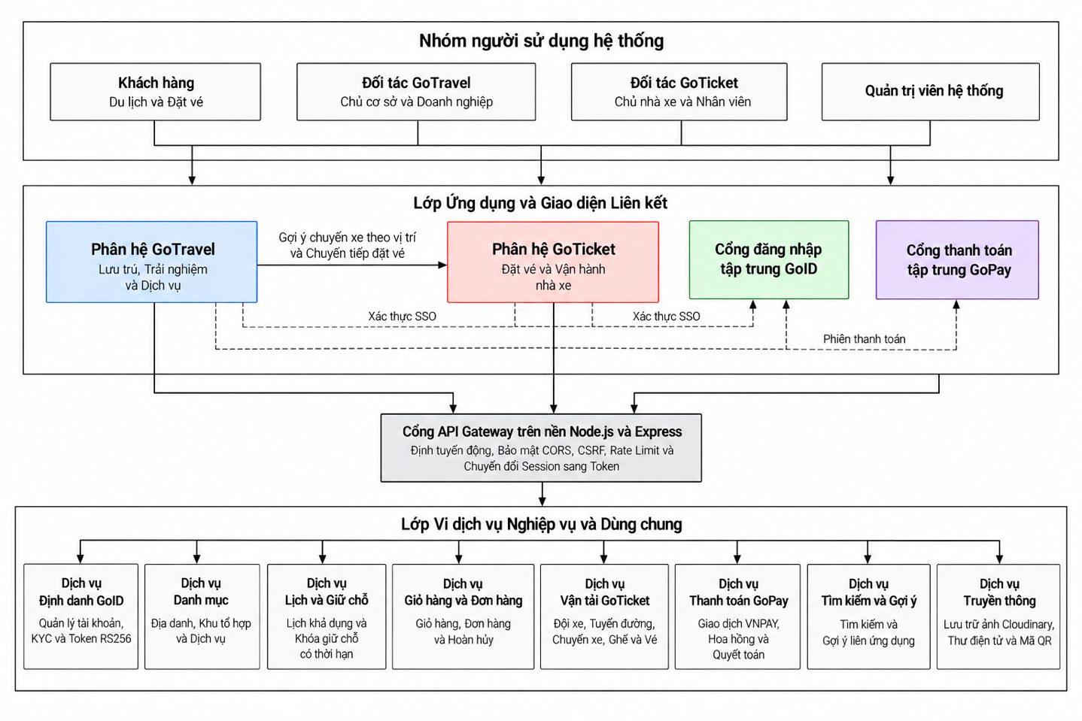
Hình 1.1. Mô hình tổng quan kết nối hệ sinh thái GoTravel và GoTicket trên nền tảng dịch vụ dùng chung

1.2. Mục tiêu của đề tài

1.2.1. Mục tiêu tổng quát
Nghiên cứu, thiết kế và hiện thực hóa hệ sinh thái phần mềm vi dịch vụ liên kết hai miền du lịch lưu trú GoTravel và vận tải hành khách GoTicket; bảo đảm tính toàn vẹn dữ liệu, kiểm soát đồng thời, bảo mật đa tầng và tối ưu hóa trải nghiệm số cho người dùng.

1.2.2. Mục tiêu nghiệp vụ
1. Đối với khách hàng: Đăng nhập một lần SSO qua cổng GoID; chọn phòng và chọn ghế xe trực quan theo thời gian thực trên sơ đồ hai tầng; giữ chỗ tạm thời trong 15 phút; thanh toán tập trung qua GoPay; nhận vé điện tử và mã QR tức thời, đồng thời tự chủ đổi vé, hủy vé và khiếu nại minh bạch.
2. Đối với đối tác du lịch và chủ nhà xe: Nộp hồ sơ định danh trực tuyến; thiết lập danh mục dịch vụ, quỹ phòng, đội xe, tuyến đường, chuyến đi và cấu hình ghế linh hoạt; theo dõi doanh thu thực tế và công nợ quyết toán ví doanh thu.
3. Đối với nhân viên nhà xe: Vận hành ca bán vé tiền mặt tại quầy với quy trình mở ca và chốt ca thu ngân; quét mã QR bằng camera để kiểm tra tính hợp lệ và soát vé lên xe nhanh chóng.
4. Đối với quản trị viên: Kiểm duyệt hồ sơ đối tác, kiểm soát danh mục toàn hệ thống; can thiệp xử lý hủy chuyến và duyệt lệnh hoàn tiền; tự động hóa việc phân bổ doanh số, trích hoa hồng và quyết toán tài chính.

1.2.3. Mục tiêu kiến trúc và kỹ thuật
1. Phân tách miền và độc lập cơ sở dữ liệu: Xây dựng các vi dịch vụ độc lập theo từng miền nghiệp vụ gồm định danh, danh mục, giữ chỗ, đơn hàng, thanh toán, vận tải, tìm kiếm và truyền thông; mỗi dịch vụ sở hữu cơ sở dữ liệu riêng biệt nhằm triệt tiêu sự phụ thuộc vòng.
2. Bảo mật đa tầng: Xác thực mã token chuẩn RS256 và công bố khóa qua cơ chế JWKS; lưu trữ phiên bằng cookie bảo mật kết hợp phòng chống tấn công CSRF; phân quyền theo vai trò, kiểm tra quyền sở hữu tài nguyên và bảo vệ luồng gọi nội bộ.
3. Chống bán vượt số lượng tồn chỗ: Kết hợp cơ chế khóa lạc quan tại cơ sở dữ liệu và khóa giữ chỗ có thời hạn, loại bỏ rủi ro đặt trùng phòng hoặc trùng ghế khi truy cập đồng thời cao.
4. Điều phối phân tán và xử lý bù: Điều phối giao dịch giữa các dịch vụ đơn hàng, kho giữ chỗ và thanh toán; tự động kích hoạt giao dịch bù để giải phóng tài nguyên khi phiên giữ chỗ hết hạn hoặc thanh toán lỗi.
5. Tính lũy đẳng và khả năng chịu lỗi: Xử lý an toàn các thông báo kết quả thanh toán và yêu cầu lặp; áp dụng mẫu thiết kế Outbox cùng các tác vụ nền định kỳ để tự động thử lại khi gửi thư điện tử hoặc đối soát dữ liệu.
6. Định tuyến động và triển khai thực tế: Xây dựng cổng API Gateway quản trị định tuyến động trên cơ sở dữ liệu SQLite mà không cần khởi động lại máy chủ; vận hành toàn bộ hệ thống trên Linux qua PM2 và Cloudflare Tunnel đạt chuẩn HTTPS.
Bảng 1.2 dưới đây ánh xạ các nhóm mục tiêu của đề tài với các thành phần kiến trúc và giải pháp kỹ thuật tương ứng được triển khai trong hệ thống.
Bảng 1.2. Tổng hợp mục tiêu đề tài và giải pháp kỹ thuật đáp ứng trong hệ thống
Nhóm mục tiêu | Mục tiêu cụ thể | Thành phần hệ thống tham gia | Giải pháp kỹ thuật và cơ chế áp dụng
Định danh và bảo mật | Đăng nhập một lần SSO, phân quyền đa vai trò và bảo mật giao tiếp liên dịch vụ. | Cổng API Gateway, Dịch vụ định danh GoID, Cổng thanh toán GoPay, Spring Security | Xác thực tập trung qua mã token RS256, chia sẻ khóa công khai qua cơ chế JWKS, lưu phiên bằng cookie bảo mật chống tấn công CSRF.
Nghiệp vụ du lịch GoTravel | Quản lý danh mục địa điểm và dịch vụ, giỏ hàng đa sản phẩm, đặt chỗ và xử lý sau bán. | Dịch vụ Danh mục, Dịch vụ Lịch và Giữ chỗ, Dịch vụ Giỏ hàng và Đơn hàng | Phân cấp dữ liệu địa danh và tổ hợp du lịch, kiểm soát lịch khả dụng, hỗ trợ giỏ hàng đa sản phẩm và áp dụng khóa giữ chỗ tạm thời.
Nghiệp vụ vận tải GoTicket | Quản lý vận hành nhà xe, cấu hình sơ đồ ghế, đặt vé trực tuyến, bán vé tại quầy và soát vé. | Dịch vụ vận tải GoCar, Ứng dụng GoTicket | Cấu hình sơ đồ ghế hai tầng trực quan, phân công lịch trình chuyến xe, hỗ trợ bán vé quầy bằng tiền mặt và quét mã QR soát vé qua camera.
Tính nhất quán và chống đặt trùng | Kiểm soát truy cập đồng thời, giữ chỗ phòng và giữ ghế tạm thời, xử lý bù khi giao dịch phát sinh lỗi hoặc quá hạn. | Dịch vụ Lịch và Giữ chỗ, Dịch vụ vận tải GoCar, Dịch vụ Giỏ hàng và Đơn hàng | Áp dụng khóa lạc quan kết hợp khóa giữ chỗ có thời hạn 15 phút, tác vụ nền quét phiên hết hạn tự động và kích hoạt quy trình bù dữ liệu.
Thanh toán và tài chính | Thanh toán tập trung, chống xử lý trùng thông báo thanh toán, tính hoa hồng và quyết toán đối tác. | Dịch vụ Thanh toán GoPay, Cổng VNPAY Sandbox | Xác thực chữ ký bảo mật, kiểm tra tính lũy đẳng chống trùng lặp giao dịch, tính toán hoa hồng tự động và quản lý sổ cái quyết toán đối tác.
Liên kết hệ sinh thái và vận hành | Gợi ý chuyến xe liên ứng dụng, định tuyến động và triển khai máy chủ phục vụ truy cập thực tế. | Cổng API Gateway, Dịch vụ Tìm kiếm và Gợi ý | Thuật toán gợi ý chặng xe theo địa điểm lưu trú, quản trị bảng định tuyến động trên SQLite, triển khai Linux qua PM2 và Cloudflare Tunnel.

1.3. Đối tượng và phạm vi nghiên cứu

1.3.1. Các nhóm người sử dụng hệ thống
1. Khách truy cập vãng lai và khách hàng có tài khoản: Khách vãng lai tra cứu thông tin công khai; khách hàng có tài khoản sau khi xác thực qua GoID có thể thực hiện giữ chỗ, mua sắm đa sản phẩm, nhận vé điện tử và quản lý các yêu cầu sau bán.
2. Chủ cơ sở lưu trú và doanh nghiệp cung cấp dịch vụ: Quản lý thông tin điểm đến, danh mục phòng, lịch phục vụ và doanh thu trên phân hệ GoTravel.
3. Chủ nhà xe và nhân viên vận hành: Chủ nhà xe quản trị toàn diện đội xe, tuyến đường, chuyến đi, giá vé, nhân sự và sơ đồ ghế trên GoTicket; nhân viên tác nghiệp bán vé tại quầy và quét mã QR soát vé.
4. Quản trị viên hệ thống: Thẩm định hồ sơ đối tác, kiểm duyệt nội dung, xử lý sự cố hủy chuyến hoặc hoàn tiền và quyết toán tài chính nền tảng.
Bảng 1.3. Tổng hợp các nhóm người sử dụng và phạm vi phân quyền trong hệ sinh thái
Nhóm người dùng | Mã vai trò hệ thống | Phân hệ thao tác | Phạm vi quyền hạn và kiểm soát tài nguyên chính
Khách truy cập | Khách vãng lai | GoTravel, GoTicket | Xem danh mục, tìm kiếm dịch vụ du lịch, tra cứu tuyến và chuyến xe công khai.
Khách hàng | CUSTOMER | GoID, GoTravel, GoTicket, GoPay | Quản lý hồ sơ cá nhân; giỏ hàng, đặt dịch vụ và vé xe; thanh toán; quản lý đơn hàng và vé cá nhân; đổi vé, hủy vé và khiếu nại.
Đối tác du lịch | HOST, ENTERPRISE | GoID, GoTravel | Nộp hồ sơ đối tác; quản lý dịch vụ, lịch khả dụng, tồn kho và đơn hàng thuộc quyền sở hữu; theo dõi doanh thu và quyết toán.
Chủ nhà xe | TICKET_VENDOR | GoID, GoTicket | Nộp hồ sơ thẩm định đối tác nhà xe; quản lý đội xe, sơ đồ ghế, tuyến, chuyến, nhân viên và theo dõi quyết toán trong phạm vi nhà xe sở hữu.
Nhân viên nhà xe | STAFF | GoID, GoTicket | Xem danh sách chuyến xe được phân công; bán vé tại quầy bằng tiền mặt; quét mã QR soát vé lên xe trong phạm vi chuyến xe của nhà xe.
Quản trị viên | ADMIN | Toàn hệ sinh thái và cổng API Gateway | Xét duyệt hồ sơ đối tác; quản trị danh mục toàn hệ thống; xử lý khiếu nại, hủy chuyến, hoàn tiền, đối soát tài chính và cấu hình định tuyến API Gateway.

1.3.2. Phạm vi GoTravel: lưu trú, trải nghiệm và dịch vụ du lịch
Quản lý không gian điểm đến: Phân cấp địa danh, khu tổ hợp du lịch và phân loại bốn nhóm dịch vụ gồm lưu trú, tour trải nghiệm, tiện ích phụ trợ và di chuyển nội khu.
Quản lý lịch khả dụng: Thiết lập lịch phục vụ theo ngày, điều chỉnh giá linh hoạt và áp dụng khóa giữ chỗ tạm thời chống đặt trùng phòng.
Giỏ hàng đa sản phẩm: Đặt gộp nhiều dịch vụ trong một đơn hàng, thanh toán qua GoPay và quản lý sau bán linh hoạt.
Gợi ý ngữ cảnh sang GoTicket: Tự động đối chiếu tọa độ khách hàng với địa điểm lưu trú trên GoTravel để đề xuất chuyến xe khách GoTicket kết nối phù hợp.

1.3.3. Phạm vi GoTicket: đặt vé và quản lý vận tải xe khách
Hồ sơ nhà xe và đội xe: Quy trình nộp hồ sơ đối tác, quản lý quy cách phương tiện và cấu hình trực quan sơ đồ ghế hai tầng.
Mạng lưới tuyến và chuyến đi: Thiết lập điểm dừng đón trả, lịch trình xuất bến, giá vé chặng và phân công tài xế cùng phụ xe theo ca.
Đặt vé trực tuyến thời gian thực: Chọn ghế trực quan trên sơ đồ tầng, giữ ghế trong 15 phút, thanh toán qua GoPay và nhận vé điện tử kèm mã QR.
Bán vé quầy và soát vé lên xe: Giao diện cho nhân viên bán vé tiền mặt tại quầy với quy trình mở ca và chốt ca thu ngân, kết hợp ứng dụng camera quét mã QR soát vé lên xe.
Nghiệp vụ sau bán và đối soát: Xử lý đổi vé kèm tính toán chênh lệch giá, hủy vé lẻ, xử lý nhà xe hủy chuyến và tổng hợp doanh thu hai kênh để quyết toán hoa hồng.

1.3.4. Phạm vi nền tảng dùng chung
Cổng API Gateway động: Cổng truy cập duy nhất, kiểm tra bảo mật, quản lý phiên đăng nhập, chuyển đổi mã token nội bộ và quản trị bảng định tuyến động trên SQLite.
Dịch vụ định danh GoID: Quản lý tài khoản, hồ sơ đối tác, cổng đăng nhập một lần SSO tập trung, cấp phát mã token RS256 và công bố khóa xác thực qua cơ chế JWKS.
Dịch vụ thanh toán GoPay: Cổng thanh toán thống nhất, tích hợp VNPAY Sandbox, xử lý an toàn thông báo kết quả giao dịch, chống trùng lặp, tính toán hoa hồng và tạo bản ghi quyết toán.
Các dịch vụ điều phối cốt lõi: Quản lý lịch khả dụng và khóa giữ chỗ; điều phối đơn hàng và hoàn hủy; lưu trữ ảnh trên Cloudinary, gửi thư điện tử và tạo mã QR; tìm kiếm nhanh và gợi ý thông minh dựa trên Redis.

1.3.5. Giới hạn của đồ án và phạm vi mô phỏng
Thanh toán và dòng tiền: Tích hợp kỹ thuật hoàn chỉnh nhưng vận hành trên môi trường VNPAY Sandbox sử dụng tài khoản thử nghiệm; nghiệp vụ hoàn tiền và quyết toán được tính toán chuẩn xác trên cơ sở dữ liệu, trong khi lệnh giải ngân tiền mặt thực tế ra tài khoản ngân hàng được thực hiện ở mức mô phỏng trạng thái.
Thẩm định pháp lý và định vị địa lý: Hồ sơ đối tác được số hóa đầy đủ với tài liệu bảo mật; việc kiểm tra tính pháp lý được giả định thẩm định thủ công bởi quản trị viên, không kết nối trực tiếp với Cơ sở dữ liệu quốc gia về đăng ký doanh nghiệp. Chức năng xác định vị trí dừng ở cấp tỉnh và thành phố để gợi ý tuyến xe, không định tuyến dẫn đường chi tiết.
Thiết bị và hạ tầng: Ứng dụng web đáp ứng đa thiết bị trên máy tính và điện thoại, không xây dựng ứng dụng di động gốc; toàn bộ hệ thống triển khai tập trung trên máy chủ Linux quản lý qua PM2 và Cloudflare Tunnel, chưa triển khai cụm phân tán đa vùng.
Bảng 1.4. Phân định ranh giới triển khai thực tế, môi trường Sandbox và phạm vi mô phỏng trong đồ án
Hạng mục nghiệp vụ và kỹ thuật | Mức độ thực hiện trong đồ án | Chi tiết phạm vi xử lý của hệ thống
Đăng nhập một lần, phân quyền, giỏ hàng, giữ chỗ có thời hạn, đặt đơn vé, xuất mã QR, gửi thư điện tử, tải ảnh | Triển khai thực tế hoàn chỉnh | Hoạt động đầy đủ từ giao diện người dùng xuống các vi dịch vụ, cơ sở dữ liệu, Cloudinary và máy chủ gửi thư điện tử thực tế.
Thanh toán trực tuyến qua cổng thanh toán | Môi trường thử nghiệm VNPAY Sandbox | Thực hiện đầy đủ luồng tạo đường dẫn thanh toán, kiểm tra chữ ký bảo mật, xử lý kết quả trả về và thông báo giao dịch tự động bằng tài khoản thử nghiệm của VNPAY.
Hoàn tiền và quyết toán đối tác | Triển khai logic và mô phỏng chuyển tiền | Hệ thống tính toán tự động toàn bộ số tiền hoàn, trích xuất hoa hồng, đối soát công nợ tiền mặt và trực tuyến, đồng thời quản lý chứng từ quyết toán; lệnh chuyển tiền ngân hàng thực tế được xác nhận ở mức mô phỏng trạng thái.
Xét duyệt hồ sơ đối tác và nhà xe | Triển khai quy trình và mô phỏng thẩm định | Cung cấp đầy đủ luồng tải hồ sơ định danh bảo mật, phân quyền xem tài liệu riêng tư và quy trình quản trị viên phê duyệt, từ chối hoặc yêu cầu bổ sung; không kết nối trực tiếp với cổng thông tin đăng ký doanh nghiệp quốc gia.
Bán vé tiền mặt tại quầy và soát vé lên xe | Triển khai thực tế trên ứng dụng Web | Nhân viên thao tác trực tiếp trên giao diện web để chọn vị trí ghế, xác nhận thu tiền mặt, in phát hành vé và quét mã QR qua camera trình duyệt để cập nhật trạng thái hành khách lên xe.

1.4. Phương pháp thực hiện

1.4.1. Khảo sát và phân tích yêu cầu
Khảo sát thực tế: Nghiên cứu quy trình đặt dịch vụ du lịch trực tuyến và quy trình vận hành nhà xe liên tỉnh về sơ đồ ghế, lệnh xuất bến, bán vé quầy và soát vé.
Xác định yêu cầu: Phân tích điểm nghẽn của mô hình rời rạc, xác định năm nhóm tác nhân và đặc tả chi tiết tập yêu cầu chức năng cùng yêu cầu phi chức năng.

1.4.2. Mô hình hóa và thiết kế hệ thống
Mô hình hóa nghiệp vụ: Xây dựng sơ đồ ngữ cảnh, sơ đồ ca sử dụng và sơ đồ hoạt động chi tiết cho tám luồng nghiệp vụ xương sống.
Thiết kế kiến trúc và tương tác: Thiết kế sơ đồ kiến trúc vi dịch vụ tổng thể, sơ đồ thành phần, sơ đồ tuần tự và sơ đồ máy trạng thái.
Thiết kế dữ liệu và giao tiếp: Áp dụng nguyên tắc mỗi dịch vụ sở hữu cơ sở dữ liệu riêng biệt trên sáu cơ sở dữ liệu độc lập, thiết kế lược đồ quan hệ thực thể chi tiết, sơ đồ lớp và chuẩn hóa danh mục API.

1.4.3. Xây dựng, tích hợp và đánh giá sản phẩm
Hiện thực hóa đa nền tảng: Phát triển backend bằng Java Spring Boot và NestJS kết hợp Express; xây dựng frontend bằng Next.js và React với Vite theo kiến trúc phân lớp sạch.
Cơ chế nhất quán và an toàn: Áp dụng khóa lạc quan kết hợp khóa giữ chỗ có thời hạn, mẫu thiết kế Outbox, tác vụ nền định kỳ và xác thực bảo mật đa tầng.
Triển khai và kiểm thử: Quản lý mã nguồn bằng Git, di trú cơ sở dữ liệu tự động, triển khai trên Linux qua PM2 và Cloudflare Tunnel; thực thi kiểm thử chức năng, tích hợp và chịu lỗi.
Bảng 1.5. Tổng hợp các giai đoạn, phương pháp thực hiện và sản phẩm đầu ra của đồ án
Giai đoạn thực hiện | Phương pháp và kỹ thuật áp dụng | Công cụ và công nghệ sử dụng | Kết quả đầu ra chính
1. Khảo sát và phân tích yêu cầu | Khảo sát thực tế nghiệp vụ du lịch và vận tải; so sánh hệ thống tham khảo; phân tích tác nhân và xác định ranh giới hệ sinh thái. | Tài liệu nghiệp vụ chuyên ngành; sơ đồ ngữ cảnh; mô hình ca sử dụng. | Bộ tài liệu yêu cầu chức năng của GoTravel, GoTicket và phân hệ dùng chung; yêu cầu phi chức năng cùng đặc tả các ca sử dụng trọng tâm.
2. Mô hình hóa và thiết kế hệ thống | Mô hình hóa quy trình nghiệp vụ bằng UML; thiết kế kiến trúc vi dịch vụ, mỗi dịch vụ sở hữu cơ sở dữ liệu độc lập và chuẩn hóa giao tiếp REST API. | Sơ đồ hoạt động, sơ đồ tuần tự, sơ đồ máy trạng thái, sơ đồ lớp, sơ đồ thành phần, sơ đồ triển khai và lược đồ quan hệ thực thể. | Bộ hồ sơ thiết kế kiến trúc tổng thể, quy trình nghiệp vụ, thiết kế cơ sở dữ liệu, sơ đồ trạng thái và danh mục API tích hợp.
3. Xây dựng và tích hợp phần mềm | Phát triển mã nguồn theo cấu trúc mô-đun hóa; kiểm soát đồng thời bằng khóa lạc quan kết hợp khóa giữ chỗ có thời hạn; áp dụng cơ chế xử lý bù, tính lũy đẳng và mẫu thiết kế Outbox. | Phía máy chủ sử dụng Java với Spring Boot và JPA, kết hợp Node.js với Express, NestJS và Prisma. Phía giao diện sử dụng React, TypeScript, Vite và Next.js. Cơ sở dữ liệu và tích hợp gồm PostgreSQL, SQLite, Redis, VNPAY Sandbox, Cloudinary và máy chủ thư điện tử SMTP. | Mã nguồn hoàn chỉnh của các ứng dụng giao diện, cổng API Gateway và toàn bộ các vi dịch vụ nghiệp vụ cùng dịch vụ dùng chung được trình bày chi tiết tại Chương 6.
4. Triển khai và kiểm thử đánh giá | Quản lý tiến trình dịch vụ trên máy chủ; xây dựng kịch bản dữ liệu mẫu; thực thi kiểm thử chức năng, kiểm thử đồng thời và kiểm thử khả năng chịu lỗi. | Hệ thống quản lý mã nguồn Git, máy chủ Linux, công cụ quản lý tiến trình PM2, Cloudflare Tunnel và bộ kịch bản kiểm thử chi tiết. | Hệ thống vận hành hoàn chỉnh trên môi trường máy chủ qua tên miền bảo mật HTTPS, bộ dữ liệu mẫu phục vụ trình diễn và báo cáo kết quả kiểm thử đánh giá hệ thống.

1.5. Ý nghĩa và đóng góp của đề tài

1.5.1. Giá trị ứng dụng
Khách hàng: Trải nghiệm liền mạch từ lưu trú đến di chuyển chỉ với một tài khoản duy nhất; tự động gợi ý chuyến xe theo địa điểm; minh bạch thông tin giá vé và thuận tiện đổi vé, hủy vé.
Đối tác: Số hóa toàn diện quản lý quỹ phòng, đội xe và sơ đồ ghế; hỗ trợ song song bán vé trực tuyến và bán vé tiền mặt tại quầy; tự động hóa báo cáo doanh thu và đối soát hoa hồng rõ ràng.
Quản trị viên: Cung cấp nền tảng tập trung để kiểm duyệt đối tác, giám sát giao dịch, điều phối định tuyến linh hoạt và quản trị rủi ro sau bán.

1.5.2. Đóng góp về thiết kế và tích hợp
Giải pháp tích hợp đa nền tảng: Xây dựng mô hình tham chiếu kiến trúc vi dịch vụ kết hợp giữa Java Spring Boot và Node.js trên hạ tầng dùng chung.
Định danh và bảo mật tập trung: Hiện thực hóa cơ chế đăng nhập một lần SSO an toàn dùng mã token RS256 và cookie bảo mật chống CSRF.
Kiểm soát đồng thời và nhất quán: Đưa ra giải pháp chống đặt trùng cho cả tồn kho dịch vụ và ghế xe bằng khóa lạc quan kết hợp khóa giữ chỗ có thời hạn.
Quy trình tài chính khép kín: Thiết lập quy trình quản lý dòng tiền hai chiều giữa kênh trực tuyến và tại quầy, tự động tính toán hoa hồng và đối soát công nợ liên dịch vụ.

1.6. Bố cục báo cáo
Báo cáo đồ án liên ngành được tổ chức thành tám chương chính cùng phần tài liệu tham khảo và phụ lục:
Bảng 1.6. Tóm tắt cấu trúc các chương và mối liên hệ nội dung trong báo cáo
Chương | Tên chương | Nội dung trọng tâm giải quyết | Kết quả và đầu ra đạt được
Chương 1 | Mở đầu | Xác lập bài toán, mục tiêu nghiên cứu, phạm vi thực tế và phạm vi mô phỏng cùng phương pháp thực hiện. | Định hướng tổng thể, xác lập ranh giới hệ thống và lộ trình triển khai của đồ án.
Chương 2 | Cơ sở lý thuyết và công nghệ sử dụng | Nghiên cứu mô hình kiến trúc phân tán, cơ chế bảo mật đăng nhập một lần, kiểm soát truy cập đồng thời và lựa chọn ngăn xếp công nghệ. | Khung cơ sở lý luận vững chắc và bộ giải pháp công nghệ gồm Spring Boot, Node.js, React, Next.js, PostgreSQL và Redis.
Chương 3 | Khảo sát và phân tích yêu cầu hệ thống | Khảo sát thực tế nghiệp vụ, xác định các nhóm tác nhân, phân tích yêu cầu chức năng và yêu cầu phi chức năng. | Sơ đồ ngữ cảnh hệ thống, danh mục yêu cầu chi tiết, hệ thống sơ đồ ca sử dụng và đặc tả nghiệp vụ.
Chương 4 | Phân tích và mô hình hóa nghiệp vụ | Chuẩn hóa các quy tắc nghiệp vụ, luồng xử lý chính và các nhánh ngoại lệ liên phân hệ. | Hệ thống quy tắc nghiệp vụ chặt chẽ và bộ sơ đồ hoạt động minh họa toàn bộ quy trình.
Chương 5 | Thiết kế hệ thống | Thiết kế kiến trúc vi dịch vụ, cơ sở dữ liệu độc lập, cấu trúc lớp, chuẩn API, tương tác tuần tự, máy trạng thái và mô hình triển khai. | Bộ hồ sơ thiết kế kỹ thuật chi tiết gồm sơ đồ kiến trúc, thành phần, cơ sở dữ liệu, lớp, tuần tự, trạng thái và triển khai.
Chương 6 | Xây dựng và triển khai hệ thống | Hiện thực hóa mã nguồn các dịch vụ và ứng dụng, tích hợp liên dịch vụ và cấu hình vận hành trên máy chủ. | Sản phẩm phần mềm hoàn chỉnh, giao diện người dùng thực tế, hệ thống chạy ổn định trên máy chủ kèm dữ liệu trình diễn.
Chương 7 | Kiểm thử và đánh giá hệ thống | Thực thi kịch bản kiểm thử chức năng, kiểm thử tải đồng thời, kiểm thử chịu lỗi và đánh giá các chỉ tiêu phi chức năng. | Bảng kết quả kiểm thử đối chiếu yêu cầu và báo cáo đánh giá mức độ ổn định của hệ thống.
Chương 8 | Kết luận và hướng phát triển | Đánh giá mức độ hoàn thành so với mục tiêu ban đầu, phân tích các điểm hạn chế và đề xuất lộ trình nâng cấp hoàn thiện. | Tổng kết giá trị ứng dụng của đồ án, rút ra bài học kinh nghiệm và vạch rõ định hướng phát triển thực tế.

CHƯƠNG 2. CƠ SỞ LÝ THUYẾT VÀ CÔNG NGHỆ SỬ DỤNG

2.1. Kiến trúc ứng dụng phân tán

2.1.1. Kiến trúc vi dịch vụ và phân chia trách nhiệm
Kiến trúc vi dịch vụ là phương pháp tiếp cận trong thiết kế phần mềm bằng cách chia nhỏ một hệ thống lớn thành tập hợp các dịch vụ độc lập, mỗi dịch vụ tập trung xử lý một miền nghiệp vụ duy nhất và tự chủ hoàn toàn về lưu trữ dữ liệu.
So với kiến trúc nguyên khối truyền thống bộc lộ nhiều rủi ro về xung đột mã nguồn và suy giảm hiệu năng khi mở rộng quy mô, mô hình vi dịch vụ mang lại ba lợi thế kỹ thuật cốt lõi:
1. Phân tách trách nhiệm rõ ràng và cô lập lỗi: Sự cố phát sinh tại một phân hệ không làm tê liệt toàn bộ hệ thống; các dịch vụ độc lập có thể nâng cấp, vá lỗi và mở rộng tài nguyên tính toán riêng biệt theo nhu cầu thực tế.
2. Đa dạng hóa công nghệ: Cho phép lựa chọn ngăn xếp công nghệ tối ưu nhất cho từng bài toán nghiệp vụ chuyên biệt, kết hợp sức mạnh xử lý giao dịch tin cậy của Java Spring Boot với tính linh hoạt của Node.js, Express và NestJS.
3. Quản lý dữ liệu độc lập: Tuyệt đối không cho phép các dịch vụ truy cập chéo vào cơ sở dữ liệu của nhau; mọi thao tác trao đổi dữ liệu đều phải đi qua giao diện lập trình ứng dụng REST chuẩn hóa, bảo đảm tính bao đóng và toàn vẹn của dữ liệu nghiệp vụ.
Dựa trên nguyên lý hướng miền, hệ sinh thái GoTravel và GoTicket được phân rã thành các dịch vụ độc lập với phạm vi trách nhiệm cụ thể như trong Bảng 2.1.
Bảng 2.1. Phân chia trách nhiệm và quyền sở hữu dữ liệu của các dịch vụ trong hệ sinh thái
Tên dịch vụ và thành phần | Nhóm phân hệ | Nền tảng công nghệ chính | Trách nhiệm nghiệp vụ và dữ liệu sở hữu độc lập
Cổng API Gateway | Nền tảng dùng chung | Node.js và Express kết hợp SQLite | Điểm truy cập duy nhất, kiểm tra bảo mật CORS, CSRF, giới hạn tần suất, chuyển đổi phiên Cookie sang Token và quản lý bảng định tuyến động trên SQLite.
Dịch vụ định danh GoID | Nền tảng dùng chung | Java Spring Boot và PostgreSQL | Quản lý tài khoản, thẩm định hồ sơ đối tác, đăng nhập một lần SSO, ký phát hành mã Token chuẩn RS256 và mở điểm cuối công bố khóa công khai JWKS.
Dịch vụ thanh toán GoPay | Nền tảng dùng chung | Java Spring Boot và PostgreSQL | Cổng thanh toán tập trung kết nối VNPAY Sandbox, xác minh chữ ký HMAC-SHA512, kiểm tra tính lũy đẳng giao dịch, tính toán hoa hồng và quản lý sổ cái quyết toán đối tác.
Dịch vụ giỏ hàng và đơn hàng | Nền tảng dùng chung | Java Spring Boot và PostgreSQL | Điều phối luồng mua hàng liên dịch vụ, quản lý trạng thái đơn hàng, áp dụng mẫu thiết kế Outbox gửi thông báo và điều phối quy trình bù hoàn hủy.
Dịch vụ danh mục và địa điểm | Phân hệ GoTravel | Java Spring Boot và PostgreSQL | Quản lý dữ liệu phân cấp địa danh, khu tổ hợp du lịch và bốn nhóm dịch vụ du lịch gồm lưu trú, tour trải nghiệm, tiện ích phụ trợ và di chuyển nội khu.
Dịch vụ lịch và giữ chỗ | Phân hệ GoTravel | Java Spring Boot và PostgreSQL | Quản lý lịch khả dụng, chính sách giá theo ngày và thực thi khóa giữ chỗ tạm thời có thời hạn 15 phút với kiểm soát đồng thời bằng khóa lạc quan.
Dịch vụ vận tải GoCar | Phân hệ GoTicket | Node.js, NestJS và Prisma | Quản lý hồ sơ đối tác nhà xe, đội xe, cấu hình sơ đồ ghế hai tầng, quản lý tuyến đường, chuyến đi, bán vé tiền mặt tại quầy và soát vé lên xe qua camera.
Dịch vụ tìm kiếm và gợi ý | Nền tảng dùng chung | Node.js, NestJS và Redis | Hỗ trợ tra cứu nhanh danh mục du lịch và gợi ý thông minh chuyến xe khách GoTicket dựa trên tọa độ vị trí điểm lưu trú GoTravel của khách hàng.
Dịch vụ truyền thông | Nền tảng dùng chung | Node.js và Express | Tích hợp lưu trữ hình ảnh công khai và tài liệu riêng tư trên Cloudinary, kết nối máy chủ SMTP gửi thư điện tử thông báo tự động và phát hành mã QR vé điện tử.

2.1.2. Cổng API Gateway và giao tiếp liên dịch vụ
Trong hệ thống phân tán gồm nhiều dịch vụ độc lập, việc để trình duyệt kết nối trực tiếp tới từng dịch vụ sẽ làm lộ sơ đồ mạng nội bộ, phức tạp hóa chính sách bảo mật và gây khó khăn khi quản lý phiên đăng nhập. Hệ thống giải quyết bài toán này thông qua hai tầng giao tiếp:
1. Điều phối tập trung tại cổng API Gateway: Cổng API Gateway đóng vai trò là điểm tiếp nhận duy nhất cho mọi yêu cầu từ phía máy khách, thực thi chuỗi kiểm soát bảo mật đa tầng gồm cấu hình chia sẻ tài nguyên chéo nguồn CORS, gắn tiêu đề bảo vệ bằng thư viện Helmet, giới hạn tần suất truy cập nhằm ngăn chặn tấn công từ chối dịch vụ, và kiểm tra mã xác thực chống giả mạo yêu cầu chéo trang CSRF. Đồng thời, Gateway đảm nhận vai trò cầu nối chuyển đổi phiên: tiếp nhận cookie bảo mật HttpOnly từ trình duyệt, kiểm tra tính hợp lệ và đính kèm mã token xác thực vào tiêu đề ủy quyền trước khi chuyển tiếp yêu cầu xuống mạng lưới dịch vụ nội bộ. Hệ thống lưu trữ bảng đăng ký định tuyến động trên cơ sở dữ liệu SQLite ngay tại Gateway, cho phép quản trị viên kích hoạt, vô hiệu hóa hoặc thay đổi địa chỉ đích của các tuyến đường theo thời gian thực mà không cần khởi động lại máy chủ.
2. Giao tiếp REST giữa các vi dịch vụ nội bộ: Khi một nghiệp vụ đòi hỏi sự phối hợp của nhiều miền dữ liệu, các dịch vụ trao đổi trực tiếp qua giao thức HTTP REST sử dụng định dạng dữ liệu JSON. Đối với các dịch vụ Java Spring Boot, hệ thống sử dụng cơ chế khai báo tường minh qua OpenFeign: khi tạo mới dịch vụ trên phân hệ du lịch, dịch vụ danh mục tự động gọi dịch vụ lịch và giữ chỗ để thiết lập số lượng khả dụng ban đầu; khi khách hàng tiến hành thanh toán, dịch vụ đơn hàng gọi đồng bộ sang dịch vụ danh mục để xác minh trạng thái và giá hiện hành, sau đó gọi dịch vụ lịch và giữ chỗ để thực thi khóa tài nguyên có thời hạn; khi cổng thanh toán xác nhận giao dịch thành công, dịch vụ thanh toán kích hoạt giao diện nội bộ của dịch vụ đơn hàng để chuyển trạng thái chốt chỗ, xuất vé điện tử trên dịch vụ vận tải GoCar và gửi thư điện tử thông báo kèm mã QR qua dịch vụ truyền thông. Mọi cuộc gọi giao tiếp nội bộ đều được bảo vệ nghiêm ngặt bằng mã xác thực dịch vụ nội bộ trong tiêu đề HTTP và được kiểm tra bởi bộ lọc chuyên dụng trước khi chuyển tiếp vào tầng xử lý nghiệp vụ.
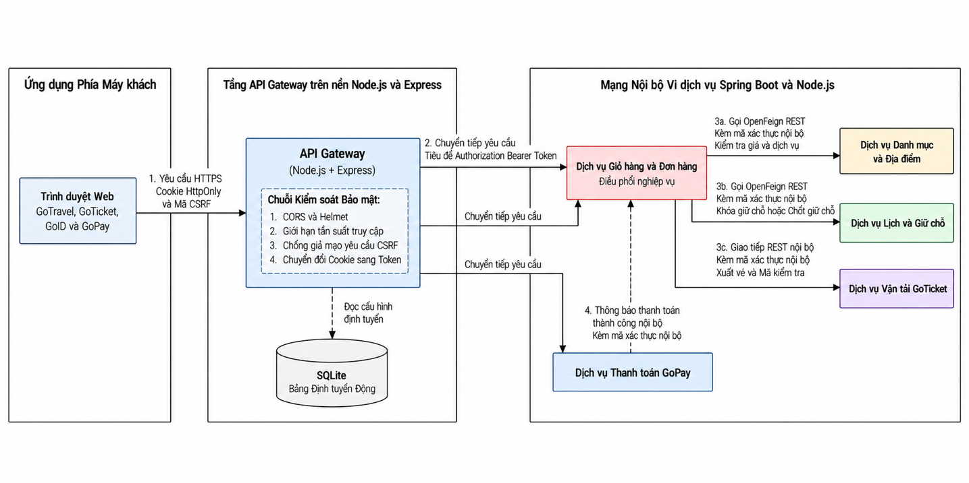
Hình 2.1. Cơ chế định tuyến qua API Gateway và giao tiếp REST nội bộ giữa các microservice

2.1.3. Phân lớp ứng dụng và tổ chức mã nguồn
Bên trong mỗi vi dịch vụ, mã nguồn được tổ chức theo kiến trúc phân lớp hướng miền với chiều phụ thuộc một chiều từ trên xuống dưới, bảo đảm sự cô lập hoàn toàn giữa logic giao tiếp mạng, quy tắc nghiệp vụ và cơ chế truy xuất dữ liệu:
1. Tầng giao tiếp và điều khiển: Tiếp nhận yêu cầu HTTP từ Gateway hoặc dịch vụ nội bộ, kiểm tra tính hợp lệ của dữ liệu đầu vào, trích xuất ngữ cảnh định danh người dùng và đóng gói phản hồi chuẩn hóa theo định dạng JSON. Tầng này không chứa logic tính toán nghiệp vụ hay truy vấn cơ sở dữ liệu trực tiếp.
2. Tầng nghiệp vụ và điều phối: Nơi tập trung toàn bộ quy tắc nghiệp vụ của miền ứng dụng gồm tính toán chiết khấu, tỷ lệ hoàn hủy, kiểm tra điều kiện chuyển đổi trạng thái đơn hàng và xác thực quyền sở hữu tài nguyên. Tầng này chịu trách nhiệm quản lý ranh giới giao dịch cục bộ và điều phối giao tiếp ngoại vi.
3. Tầng truy xuất dữ liệu: Định nghĩa các giao diện lưu trữ và thực thể dữ liệu ánh xạ trực tiếp với bảng trong cơ sở dữ liệu quan hệ, thực thi các truy vấn nghiệp vụ và quản trị cơ chế khóa lạc quan để bảo vệ tính nhất quán dữ liệu.
4. Tầng tích hợp ngoại vi: Đóng gói toàn bộ mã nguồn gọi sang các dịch vụ nội bộ khác hoặc hệ thống bên thứ ba gồm cổng thanh toán VNPAY, dịch vụ lưu trữ Cloudinary và máy chủ thư điện tử SMTP, giúp tầng nghiệp vụ độc lập hoàn toàn với chi tiết giao thức truyền thông.
5. Khối bảo mật và xử lý ngoại lệ tập trung: Đặt tại vị trí đón đầu yêu cầu để xác thực chữ ký token, đồng thời thu thập toàn bộ lỗi phát sinh trong quá trình xử lý nhằm quy đổi thành thông điệp lỗi chuẩn hóa toàn hệ thống.
Bảng 2.2 minh họa cấu trúc tổ chức gói mã nguồn tiêu biểu đang được áp dụng trong các vi dịch vụ của đồ án.
Bảng 2.2. Cấu trúc tổ chức thư mục và phân lớp mã nguồn tiêu chuẩn trong mỗi microservice
Tên thư mục và gói mã nguồn | Tầng kiến trúc tương ứng | Thành phần mã nguồn chứa bên trong | Quy tắc phụ thuộc
controller | Tầng giao tiếp và điều khiển | Các lớp tiếp nhận yêu cầu HTTP RestController, định nghĩa đường dẫn API và các đối tượng truyền tải dữ liệu DTO. | Chỉ phụ thuộc tầng service; không truy xuất cơ sở dữ liệu trực tiếp.
service | Tầng nghiệp vụ và điều phối | Các giao diện và lớp thực thi quy tắc nghiệp vụ, tính toán chiết khấu hoa hồng, quản lý ranh giới giao dịch cục bộ. | Phụ thuộc repository và adapter ngoại vi; độc lập với giao thức mạng.
repository | Tầng truy xuất dữ liệu | Các giao diện kế thừa JpaRepository hoặc Prisma Client thực thi các truy vấn CRUD và câu truy vấn tùy biến. | Chỉ phụ thuộc tầng thực thể dữ liệu entity và cơ sở dữ liệu quan hệ.
entity | Tầng thực thể dữ liệu | Các lớp ánh xạ bảng cơ sở dữ liệu, khai báo khóa chính, khóa ngoại, kiểu liệt kê trạng thái và thuộc tính đánh dấu phiên bản khóa lạc quan. | Độc lập hoàn toàn, không phụ thuộc vào bất kỳ tầng nào khác.
client và adapter | Tầng tích hợp ngoại vi | Các giao diện OpenFeign gọi sang dịch vụ nội bộ khác, các lớp kết nối cổng thanh toán VNPAY, Cloudinary và SMTP. | Được gọi bởi tầng service; đóng gói chi tiết giao tiếp bên ngoài.
security và filter | Khối bảo mật và bộ lọc | Bộ lọc kiểm tra mã token nội bộ, cấu hình bảo mật Spring Security và chuỗi kiểm soát bảo mật. | Chặn bắt yêu cầu ngay tại tầng mạng trước khi chuyển tiếp vào controller.
exception | Khối xử lý ngoại lệ | Lớp xử lý lỗi toàn cục chuyển đổi toàn bộ ngoại lệ nghiệp vụ thành cấu trúc phản hồi JSON chuẩn hóa. | Lắng nghe ngoại lệ phát sinh từ tất cả các tầng trong dịch vụ.

2.2. Quản lý định danh và bảo mật

2.2.1. Đăng nhập một lần và quản lý phiên
Hệ sinh thái GoTravel và GoTicket giải quyết bài toán phân mảnh tài khoản thông qua mô hình đăng nhập một lần tập trung SSO xoay quanh dịch vụ định danh GoID:
1. Cổng đăng nhập tập trung: Mọi yêu cầu đăng nhập từ GoTravel, GoTicket hoặc cổng quản trị đều được điều hướng về giao diện duy nhất của GoID. Sau khi người dùng xác thực thành công qua tên đăng nhập và mật khẩu được mã hóa an toàn bằng thuật toán băm Bcrypt, GoID tạo lập phiên đăng nhập tập trung và phản hồi mã định danh an toàn.
2. Chia sẻ phiên an toàn: Thay vì cấp phát các phiên làm việc độc lập tại từng ứng dụng, hệ thống cấp phát phiên đăng nhập thông qua cookie bảo mật được chia sẻ chung giữa các phân hệ dưới cùng một tên miền gốc, giúp người dùng chuyển đổi liền mạch giữa đặt dịch vụ du lịch và đặt vé xe mà không phải thực hiện đăng nhập lại.
3. Đăng xuất đồng bộ: Khi người dùng thực hiện thao tác đăng xuất tại bất kỳ phân hệ nào, tín hiệu hủy phiên được gửi về GoID và xóa bỏ cookie phiên làm việc, chấm dứt hiệu lực truy cập trên toàn bộ hệ sinh thái.

2.2.2. Mã xác thực phân tán, cookie bảo mật và chống giả mạo yêu cầu
Hệ thống kết hợp ba cơ chế phòng vệ nhằm xây dựng mô hình bảo mật phiên làm việc chặt chẽ:
1. Mã token xác thực ký bằng khóa bất đối xứng RS256 và cơ chế JWKS: Dịch vụ định danh GoID đóng vai trò máy chủ cấp phát quyền. Khi người dùng đăng nhập thành công, GoID phát hành mã token JWT chứa định danh tài khoản, địa chỉ thư điện tử, vai trò hệ thống và thời hạn hiệu lực. Hệ thống sử dụng thuật toán ký bất đối xứng RSA 2048-bit: khóa bí mật được lưu trữ duy nhất tại GoID để thực hiện ký số; khóa công khai được công bố rộng rãi qua điểm cuối chuẩn hóa JWKS. Các dịch vụ nghiệp vụ chỉ cần đọc khóa công khai để kiểm tra tính hợp lệ của chữ ký mà không cần chia sẻ khóa bí mật, triệt tiêu nguy cơ lộ khóa toàn hệ thống.
2. Lưu trữ phiên an toàn qua Cookie HttpOnly và chuyển đổi tại Gateway: Để phòng chống triệt để nguy cơ lộ mã token qua các lỗ hổng kịch bản chéo trang XSS khi lưu trữ trong bộ nhớ trình duyệt, hệ thống lưu trữ thông tin phiên phía máy khách bên trong cookie có bật cờ HttpOnly, cờ Secure và cờ SameSite. API Gateway đóng vai trò cầu nối: trích xuất cookie phiên từ yêu cầu của trình duyệt, kiểm tra tính hợp lệ và chuyển đổi thành tiêu đề xác thực chứa mã token chuẩn trước khi gọi xuống các dịch vụ nội bộ.
3. Chống tấn công giả mạo yêu cầu chéo trang CSRF: Để ngăn ngừa kẻ tấn công lợi dụng cơ chế tự động gửi cookie của trình duyệt để thực thi các giao dịch trái phép, Gateway áp dụng bộ lọc kiểm soát mã CSRF cho toàn bộ các phương thức làm biến đổi dữ liệu gồm POST, PUT, PATCH và DELETE. Máy khách phải đọc mã token chống giả mạo được cấp và đính kèm vào tiêu đề yêu cầu; các yêu cầu từ trang web độc hại không thể đọc được tiêu đề này do ràng buộc nguồn gốc của trình duyệt và sẽ bị Gateway từ chối ngay lập tức.
Bảng 2.3 tóm tắt các cơ chế bảo mật định danh và phiên làm việc trong hệ sinh thái.
Bảng 2.3. Tổng hợp các cơ chế bảo mật định danh và phiên làm việc trong hệ sinh thái
Thành phần và kỹ thuật | Vị trí triển khai | Mối đe dọa và bài toán giải quyết | Cơ chế hoạt động cụ thể trong đồ án
Mã token ký bất đối xứng RS256 và JWKS | Dịch vụ định danh GoID và các vi dịch vụ | Chống giả mạo nội dung token và loại bỏ rủi ro lộ khóa bí mật giữa các dịch vụ. | GoID nắm giữ khóa bí mật RSA để ký token; các dịch vụ chỉ đọc khóa công khai từ điểm cuối JWKS để xác thực chữ ký.
Cookie bảo mật HttpOnly | Trình duyệt và cổng API Gateway | Chống đánh cắp thông tin phiên qua các lỗ hổng kịch bản chéo trang XSS. | Lưu trữ phiên trong cookie có bật cờ HttpOnly, Secure và SameSite; mã JavaScript trình duyệt không thể truy cập.
Bảo vệ chống giả mạo yêu cầu CSRF | Trình duyệt và cổng API Gateway | Chống tấn công giả mạo yêu cầu từ trang web thứ ba lợi dụng cơ chế tự động gửi cookie. | API Gateway kiểm tra mã CSRF hợp lệ trong tiêu đề yêu cầu cho mọi thao tác làm biến đổi dữ liệu.
Chính sách CORS, Helmet và giới hạn tần suất | Cổng API Gateway | Chống gọi API từ nguồn gốc trái phép và ngăn ngừa tấn công vét cạn hoặc làm tràn ngập yêu cầu. | Kiểm soát danh sách tên miền được phép, gắn tiêu đề bảo vệ trình duyệt và hạn chế số lượng yêu cầu theo địa chỉ IP.

2.2.3. Phân quyền theo vai trò, năng lực và quyền sở hữu tài nguyên
Hệ thống áp dụng mô hình kiểm soát truy cập ba cấp độ từ tổng quát đến chi tiết:
1. Phân quyền theo vai trò hệ thống: Mỗi tài khoản được phân định một hoặc nhiều vai trò gồm khách hàng, đối tác lưu trú, doanh nghiệp du lịch, chủ nhà xe, nhân viên nhà xe và quản trị viên hệ thống. Các yêu cầu đăng ký đối tác phải trải qua quy trình kiểm duyệt của quản trị viên trước khi vai trò đối tác được kích hoạt chính thức. Tầng điều khiển kiểm tra vai trò trong mã token để mở khóa các nhóm chức năng tương ứng.
2. Phân quyền theo năng lực thao tác và phân công nhiệm vụ: Nhằm đáp ứng bài toán phân cấp quản trị nội bộ nhà xe, hệ thống phân tách rõ ranh giới quyền hạn: chủ nhà xe nắm toàn quyền thiết lập cấu hình đội xe, tuyến đường, chuyến đi và báo cáo doanh thu; nhân viên nhà xe chỉ được cấp quyền bán vé tiền mặt tại quầy và quét mã QR soát vé trên đúng các chuyến xe được phân công phụ trách.
3. Kiểm tra quyền sở hữu tài nguyên: Đây là lớp phòng vệ cốt lõi tại tầng nghiệp vụ nhằm loại bỏ lỗ hổng tham chiếu đối tượng trực tiếp IDOR. Khi thao tác với bất kỳ thực thể nào, hệ thống đối chiếu định danh người tạo lập trong cơ sở dữ liệu với mã định danh người dùng trong token, bảo đảm khách hàng chỉ truy cập đơn hàng cá nhân và đối tác chỉ can thiệp vào tài nguyên thuộc cơ sở do mình sở hữu.

2.2.4. Xác thực giao tiếp nội bộ giữa các dịch vụ
Nhằm ngăn chặn việc các điểm cuối nội bộ bị gọi trái phép nếu có kẻ tấn công vượt qua cổng ngoài, toàn bộ giao tiếp REST giữa các vi dịch vụ đều áp dụng cơ chế xác thực máy-với-máy: mọi yêu cầu gửi sang điểm cuối nội bộ bắt buộc phải đính kèm mã khóa định danh dịch vụ nội bộ trong tiêu đề HTTP. Tại dịch vụ tiếp nhận, bộ lọc xác thực nội bộ chặn bắt yêu cầu trước khi chạm tới tầng điều khiển, kiểm tra tính trùng khớp của mã khóa và lập tức từ chối các yêu cầu không hợp lệ.
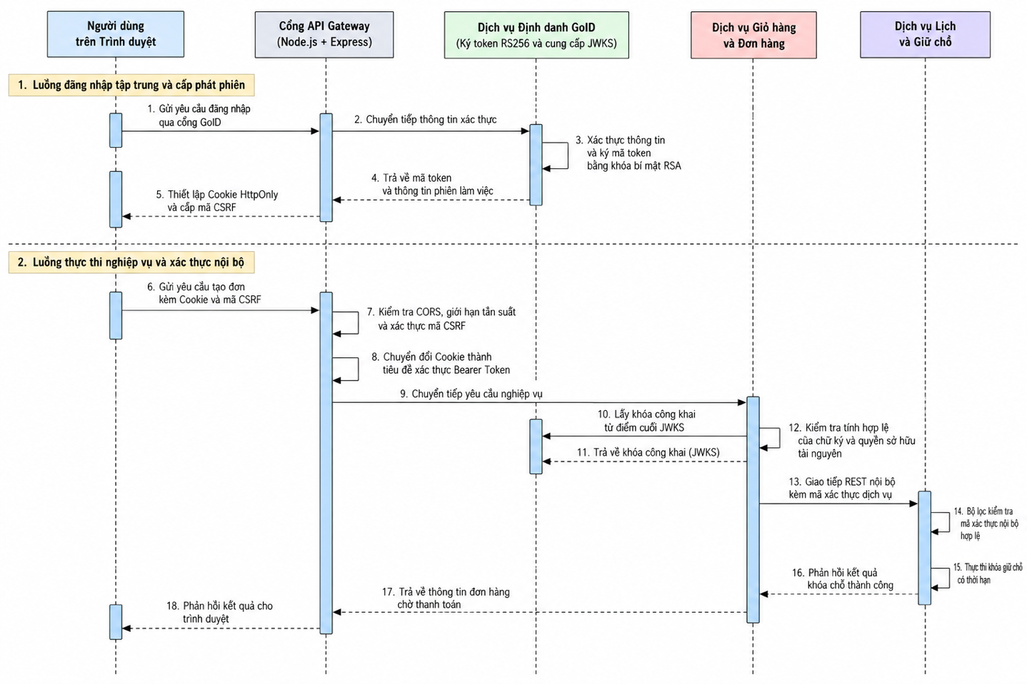
Hình 2.2. Cơ chế xác thực đa lớp từ trình duyệt qua API Gateway đến xác thực giao tiếp nội bộ giữa các microservice

2.3. Giao dịch và tính nhất quán dữ liệu

2.3.1. Giao dịch cục bộ và kiểm soát truy cập đồng thời
Nhằm bảo đảm tính cô lập dữ liệu theo nguyên tắc mỗi dịch vụ sở hữu cơ sở dữ liệu riêng biệt, hệ thống duy trì tính toàn vẹn giao dịch thông qua hai cơ chế:
1. Giao dịch cục bộ tại mỗi dịch vụ: Mọi thao tác ghi dữ liệu nội bộ được bảo vệ bởi ranh giới giao dịch cơ sở dữ liệu cục bộ, bảo đảm trọn vẹn bốn thuộc tính nguyên tử, nhất quán, cô lập và bền vững.
2. Kiểm soát đồng thời bằng khóa lạc quan: Khi nhiều người dùng cùng truy cập và đặt phòng hoặc đặt vé xe trong cùng một thời điểm, việc sử dụng khóa bi quan sẽ gây khóa chặt bảng dữ liệu và làm sụt giảm nghiêm trọng thông lượng hệ thống. Đồ án áp dụng giải pháp khóa lạc quan: bổ sung trường số hiệu phiên bản vào các bản ghi tồn kho dịch vụ và trạng thái ghế. Khi cập nhật dữ liệu, hệ thống tự động so khớp số hiệu phiên bản; chỉ giao dịch đầu tiên có phiên bản trùng khớp được phép ghi nhận thành công, các giao dịch đến sau bị xung đột phiên bản sẽ bị từ chối ngay lập tức mà không gây lỗi ghi đè dữ liệu.

2.3.2. Giữ chỗ có thời hạn và chống bán vượt tồn
Hệ sinh thái xử lý bài toán giữ chỗ và chống bán vượt tồn kho theo quy trình hai pha nghiêm ngặt:
1. Pha khóa tạm thời: Khi khách hàng tiến hành đặt chỗ hoặc chọn vị trí ghế, hệ thống kiểm tra tính khả dụng và tạo bản ghi giữ chỗ kèm theo mốc thời gian hết hạn cố định là 15 phút. Trong suốt thời gian này, số lượng tồn kho tương ứng bị tạm khóa đối với mọi khách hàng khác. Với đơn hàng du lịch gồm nhiều dịch vụ, việc khóa giữ chỗ được thực thi đồng loạt theo lô; đơn hàng chỉ được phép chuyển sang trạng thái chờ thanh toán khi toàn bộ các hạng mục thành phần đều khóa thành công.
2. Pha chốt đơn hoặc giải phóng: Khi giao dịch thanh toán thành công trong thời hạn cho phép, hệ thống chuyển bản ghi giữ chỗ sang trạng thái xác nhận chính thức. Ngược lại, nếu người dùng chủ động hủy đơn, thanh toán thất bại hoặc quá thời hạn 15 phút mà chưa hoàn tất giao dịch, bản ghi giữ chỗ tự động chuyển sang trạng thái giải phóng, hoàn trả số lượng phòng hoặc ghế trống về kho chung cho người dùng khác lựa chọn.
Bảng 2.4 tóm tắt cơ chế giữ chỗ có thời hạn trên hai phân hệ của hệ sinh thái.
Bảng 2.4. Cơ chế giữ chỗ có thời hạn và chống bán vượt tồn trên GoTravel và GoTicket
Tiêu chí so sánh | Phân hệ du lịch GoTravel | Phân hệ vận tải GoTicket
Đơn vị tài nguyên cần bảo vệ | Số lượng khả dụng của dịch vụ lưu trú, tour trải nghiệm hoặc tiện ích phụ trợ theo từng ngày trên lịch phục vụ. | Vị trí ghế cụ thể trên sơ đồ ghế hai tầng của một chuyến xe xác định theo ngày xuất bến.
Cơ chế chống tranh chấp đồng thời | Kiểm tra số lượng khả dụng kết hợp so khớp số hiệu phiên bản khóa lạc quan khi thực hiện khóa giữ chỗ theo lô. | Kiểm tra tính trống của ghế kết hợp ràng buộc khóa duy nhất để bảo đảm hai khách hàng không thể cùng giữ một vị trí ghế.
Vòng đời bản ghi giữ chỗ có thời hạn | Khởi tạo bản ghi khóa tạm thời có hạn 15 phút; chuyển sang xác nhận chính thức khi thanh toán thành công, hoặc giải phóng khi lỗi hoặc quá hạn. | Giữ ghế tạm thời có hạn 15 phút; chuyển sang phát hành vé điện tử kèm mã QR khi thanh toán thành công, hoặc nhả ghế trống khi hết hạn.

2.3.3. Điều phối nghiệp vụ liên dịch vụ và xử lý bù
Do kiến trúc vi dịch vụ không sử dụng cơ chế giao dịch phân tán khóa hai pha vì gây nghẽn hiệu năng, hệ thống áp dụng mô hình điều phối tập trung kết hợp các hành động xử lý bù để đạt được tính nhất quán dữ liệu cuối cùng:
1. Dịch vụ điều phối trung tâm: Dịch vụ giỏ hàng và đơn hàng đóng vai trò điều phối quy trình mua sắm, kiểm tra tính khả dụng từ dịch vụ danh mục hoặc dịch vụ vận tải, kích hoạt khóa giữ chỗ, tạo phiên thanh toán tập trung trên GoPay, chốt giữ chỗ và kích hoạt phát hành vé kèm mã QR khi thanh toán hoàn tất.
2. Giao dịch xử lý bù khi phát sinh sự cố: Khi một bước trong chuỗi nghiệp vụ gặp lỗi, hệ thống tự động kích hoạt các thao tác xử lý ngược lại: khi khởi tạo thanh toán lỗi hoặc khách hàng hủy thanh toán, dịch vụ đơn hàng gửi lệnh giải phóng giữ chỗ ngay lập tức để hoàn trả tài nguyên về kho; khi kết quả thanh toán thành công đến muộn sau khi phiên giữ chỗ đã hết hạn và tài nguyên đã bị thu hồi, hệ thống ghi nhận sự cố chốt chỗ thất bại và tự động kích hoạt quy trình hoàn tiền tại dịch vụ thanh toán để hoàn trả tiền cho khách hàng mà không phát hành vé khống; khi khách hàng thực hiện đổi vé, hủy vé hợp lệ hoặc nhà xe hủy chuyến, hệ thống thực thi chuỗi bù dữ liệu gồm vô hiệu hóa mã vé điện tử, hoàn trả ghế trống nếu chuyến xe vẫn mở bán và lập bản ghi quyết toán hoàn tiền.
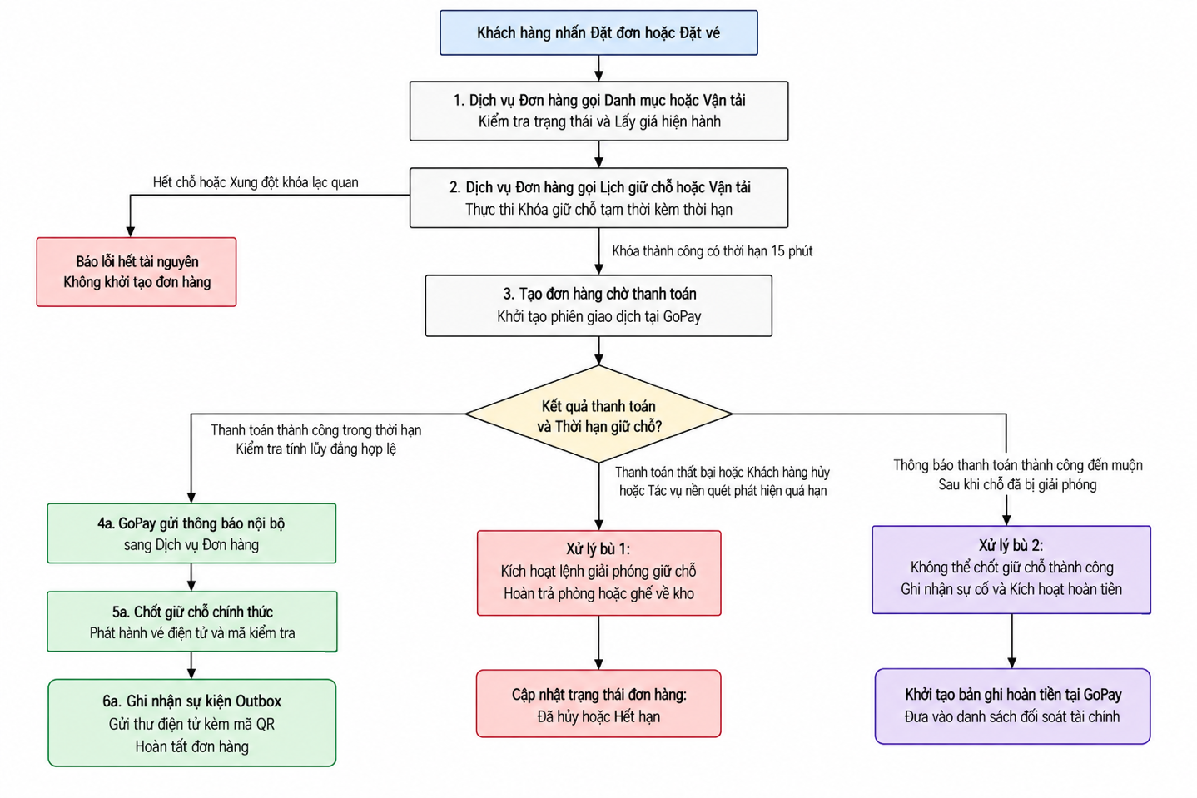
Hình 2.3. Luồng điều phối giao dịch liên dịch vụ Saga Orchestration và cơ chế xử lý bù khi phát sinh lỗi hoặc hết hạn giữ chỗ

2.3.4. Tính lũy đẳng, thử lại và xử lý yêu cầu trùng lặp
Hệ thống triển khai cơ chế xử lý lũy đẳng nhằm bảo đảm một yêu cầu khi bị gửi lặp lại nhiều lần do độ trễ mạng hoặc người dùng nhấp đúp chuột chỉ được thực thi duy nhất một lần: đối với luồng thanh toán và thông báo giao dịch, dịch vụ GoPay kiểm tra mã giao dịch duy nhất và trạng thái hiện hành trước khi hạch toán; các thông báo trùng lặp tiếp theo sẽ được phản hồi thành công ngay lập tức mà không thực hiện trừ tiền hoặc cập nhật đơn hàng hai lần. Các thao tác nhạy cảm tại hiện trường như quét mã QR soát vé lên xe được bảo vệ bởi cơ chế kiểm tra điều kiện trạng thái; một mã vé đã chuyển sang trạng thái đã lên xe sẽ bị từ chối nếu thực hiện quét lại, ngăn ngừa hoàn toàn tình trạng tái sử dụng vé.

2.3.5. Mẫu thiết kế Outbox, tác vụ nền và cơ chế đối soát
Hệ thống khắc phục các hạn chế của giao tiếp mạng phân tán thông qua sự kết hợp của ba giải pháp:
1. Mẫu thiết kế Outbox: Thay vì gửi thông báo thư điện tử hoặc phát hành mã QR trực tiếp bên trong giao dịch cơ sở dữ liệu làm kéo dài thời gian khóa kết nối, hệ thống ghi nhận sự kiện thông báo vào bảng Outbox trong cùng giao dịch cơ sở dữ liệu với nghiệp vụ chính. Tiến trình nền độc lập sẽ quét các bản ghi này để gửi đi và tự động thử lại khi có sự cố mạng mà không làm thất lạc thông tin khách hàng.
2. Tác vụ nền tự động: Hệ thống duy trì các tác vụ định kỳ chạy ngầm nhằm tự động quét thu hồi các bản ghi giữ chỗ quá hạn 15 phút, giải phóng ghế trống về kho và quét gửi lại các thông báo bị lỗi quá ngưỡng quy định.
3. Cơ chế đối soát dữ liệu và tài chính: Thực hiện đối chiếu chéo định kỳ giữa trạng thái thanh toán tại GoPay, trạng thái đơn hàng tại dịch vụ giỏ hàng và trạng thái giữ chỗ tại dịch vụ vận tải. Đồng thời, hệ thống tổng hợp toàn bộ doanh số bán vé trực tuyến và bán vé tiền mặt tại quầy để tự động trích xuất tỷ lệ hoa hồng nền tảng, đối soát công nợ và lập chứng từ quyết toán minh bạch cho từng đối tác nhà xe.
Bảng 2.5. Tổng hợp các cơ chế bảo đảm tính nhất quán và phục hồi sau lỗi trong hệ thống
Cơ chế kỹ thuật | Vấn đề giải quyết | Cách thức vận hành trong hệ sinh thái
Khóa lạc quan | Chống ghi đè dữ liệu khi nhiều người dùng cùng đặt một phòng hoặc ghế tại cùng một thời điểm. | Đánh số phiên bản bản ghi tồn kho; chỉ giao dịch có phiên bản trùng khớp đầu tiên được ghi nhận, các giao dịch sau bị từ chối.
Khóa giữ chỗ có thời hạn 15 phút | Ngăn chặn bán vượt tồn kho trong lúc chờ thanh toán mà không làm phong tỏa tài nguyên vĩnh viễn. | Khóa tạm thời tài nguyên kèm mốc thời gian hết hạn; chuyển sang xác nhận khi thanh toán xong hoặc giải phóng khi quá hạn.
Điều phối Saga và xử lý bù | Bảo đảm tính nhất quán cho quy trình đi qua nhiều cơ sở dữ liệu độc lập mà không dùng khóa hai pha. | Dịch vụ đơn hàng điều phối tuần tự; tự động gọi lệnh giải phóng khi phát sinh lỗi hoặc kích hoạt hoàn tiền khi thanh toán đến muộn.
Tính lũy đẳng | Chống xử lý trùng lặp giao dịch khi người dùng nhấp đúp hoặc khi cổng thanh toán gửi thông báo kết quả nhiều lần. | Kiểm tra mã giao dịch duy nhất và trạng thái hiện tại trước khi ghi nhận; bỏ qua an toàn các thông báo trùng lặp.
Mẫu thiết kế Outbox và tác vụ nền | Chống thất lạc thông báo thư điện tử khi mạng gặp sự cố và tự động dọn dẹp các khóa giữ chỗ hết hạn. | Lưu sự kiện vào bảng Outbox cùng giao dịch cơ sở dữ liệu; tiến trình nền định kỳ quét gửi lại thông báo và thu hồi chỗ quá hạn.
Đối soát dữ liệu và tài chính | Phát hiện sai lệch trạng thái giữa các dịch vụ và minh bạch hóa dòng tiền trực tuyến cùng tiền mặt tại quầy. | Đối chiếu chéo trạng thái giao dịch giữa các dịch vụ; tổng hợp doanh số hai kênh, tự động trích hoa hồng và lập chứng từ quyết toán.

2.4. Công nghệ giao diện người dùng

2.4.1. Nền tảng React, TypeScript và Vite
Tầng giao diện người dùng được xây dựng trên bộ công nghệ hiện đại hướng tới hiệu năng cao và độ ổn định lâu dài:
1. Thư viện React: Được sử dụng làm nền tảng cốt lõi để xây dựng các ứng dụng đơn trang tương tác đa vai trò gồm cổng thông tin du lịch GoTravel, cổng đặt vé GoTicket, giao diện quản lý đối tác và bảng điều khiển quản trị. Mô hình lập trình hướng thành phần giúp chia nhỏ giao diện thành các khối độc lập, tối ưu hóa việc quản lý trạng thái và giảm thiểu thời gian kết xuất lại cấu trúc trang.
2. Ngôn ngữ TypeScript: Cung cấp cơ chế kiểm tra kiểu dữ liệu tĩnh ngay trong quá trình phát triển, giúp phát hiện sớm các sai lệch về cấu trúc đối tượng truyền tải từ giao diện lập trình ứng dụng, nâng cao tính rõ ràng của mã nguồn và thuận tiện cho việc bảo trì khi dự án mở rộng.
3. Công cụ biên dịch Vite: Tận dụng cơ chế mô-đun trình duyệt bản địa để khởi động môi trường phát triển tức thì và cập nhật thay đổi mã nguồn cực nhanh; khi đóng gói sản phẩm, Vite tối ưu hóa và nén mã nguồn giúp các tệp tĩnh đạt hiệu năng tải trang cao nhất.

2.4.2. Khung ứng dụng Next.js và mô hình kết xuất giao diện
Hệ thống ứng dụng linh hoạt các mô hình kết xuất giao diện thông qua khung ứng dụng Next.js:
1. Kết xuất phía máy chủ: Áp dụng cho các trang quản trị của chủ cơ sở, nhà xe và trang chi tiết đơn vé của khách hàng. Máy chủ chủ động truy vấn dữ liệu mới nhất từ cổng API Gateway, dựng sẵn cấu trúc trang hoàn chỉnh và trả về trình duyệt, bảo đảm tính tươi mới của dữ liệu tồn kho và trạng thái chuyến xe theo thời gian thực.
2. Tạo trang tĩnh và tái tạo gia tăng: Áp dụng cho các trang danh mục công khai ít biến động như trang chủ, danh sách địa danh và khu tổ hợp du lịch, giúp tốc độ phản hồi đạt mức tức thì và tự động cập nhật ngầm khi có thay đổi dữ liệu từ cơ sở dữ liệu.
3. Kết xuất phía máy khách: Dành cho các thành phần mang tính tương tác cao như sơ đồ chọn ghế xe khách trực quan hai tầng theo thời gian thực, bộ lọc tìm kiếm đa tiêu chí và quản lý giỏ hàng.

2.4.3. Hệ thống thiết kế giao diện, tính tương thích và khả năng tiếp cận
Giao diện hệ thống được chuẩn hóa qua ba định hướng thiết kế:
1. Hệ thống thiết kế đồng bộ: Xây dựng bộ thư viện thành phần giao diện dùng chung gồm nút bấm, biểu mẫu nhập liệu, bảng dữ liệu phân trang và sơ đồ ghế, duy trì tính nhất quán về nhận diện thương hiệu giữa hai phân hệ GoTravel và GoTicket.
2. Thiết kế đáp ứng đa thiết bị: Giao diện được xây dựng theo triết lý ưu tiên thiết bị di động, tự động co giãn và chuyển đổi bố cục linh hoạt giữa máy tính để bàn, máy tính bảng và điện thoại thông minh nhờ các kỹ thuật bố cục hiện đại của CSS.
3. Khả năng tiếp cận: Tuân thủ các tiêu chuẩn ngữ nghĩa cấu trúc HTML, bảo đảm độ tương phản màu sắc hiển thị, cung cấp văn bản thay thế cho hình ảnh và hỗ trợ điều hướng bằng bàn phím thuận tiện cho mọi đối tượng người dùng.

2.5. Công nghệ máy chủ và lưu trữ dữ liệu

2.5.1. Nền tảng Java và Spring Boot
Java kết hợp khung ứng dụng Spring Boot 3 được lựa chọn làm nền tảng cốt lõi để phát triển các vi dịch vụ nghiệp vụ quan trọng gồm định danh GoID, danh mục du lịch, lịch giữ chỗ, giỏ hàng đơn hàng và thanh toán GoPay: nền tảng cung cấp hệ sinh thái doanh nghiệp mạnh mẽ với cơ chế quản lý vòng đời đối tượng qua tiêm phụ thuộc, hỗ trợ khai báo giao dịch cục bộ chặt chẽ và tích hợp sẵn giải pháp bảo mật Spring Security. Kiến trúc luồng xử lý đồng thời vững chắc và tính tương thích cao với chuẩn OpenFeign giúp hiện thực hóa các luồng điều phối liên dịch vụ tin cậy và kiểm soát rủi ro giao dịch tài chính ở mức cao nhất.

2.5.2. Nền tảng Node.js, Express và NestJS
Bên cạnh nền tảng Java, hệ thống ứng dụng linh hoạt công nghệ Node.js cho các thành phần đặc thù:
1. Cổng API Gateway trên nền Node.js và Express: Cơ chế hướng sự kiện bất đồng bộ không chặn I/O của Node.js kết hợp đường ống hàm trung gian nhẹ của Express cho phép Gateway xử lý thông lượng truy cập lớn với độ trễ thấp, thực thi kiểm soát bảo mật và chuyển đổi phiên mượt mà.
2. Dịch vụ vận tải GoCar và tìm kiếm trên nền NestJS và TypeScript: NestJS cung cấp khung kiến trúc phân lớp hướng đối tượng chặt chẽ tương đồng với Spring Boot, giúp phân tách rõ ràng tầng điều khiển, tầng nghiệp vụ và tầng bảo vệ quyền hạn, bảo đảm tính nhất quán về kiến trúc giữa các dịch vụ phát triển bằng Node.js và Java.

2.5.3. Hệ quản trị cơ sở dữ liệu PostgreSQL và SQLite
Tuân thủ nguyên tắc mỗi dịch vụ sở hữu cơ sở dữ liệu riêng, hệ thống sử dụng hai hệ quản trị cơ sở dữ liệu phù hợp với vai trò của từng thành phần:
1. PostgreSQL: Được sử dụng làm cơ sở dữ liệu bền vững cho toàn bộ các vi dịch vụ nghiệp vụ. PostgreSQL xử lý xuất sắc tính toàn vẹn giao dịch ACID, hỗ trợ kiểm soát đồng thời đa phiên bản để triển khai khóa lạc quan, đồng thời cung cấp khả năng lưu trữ tọa độ địa lý phục vụ tính toán khoảng cách và kiểu dữ liệu JSONB linh hoạt cho các cấu hình mở rộng.
2. SQLite: Được tích hợp trực tiếp làm cơ sở dữ liệu nhúng cục bộ tại API Gateway để lưu trữ bảng đăng ký định tuyến động, cho phép đọc cấu hình định tuyến với độ trễ tối thiểu và hỗ trợ cập nhật tuyến đường ngay trong thời gian thực.

2.5.4. Công cụ ánh xạ quan hệ đối tượng JPA và Prisma
Dự án sử dụng hai công cụ ánh xạ quan hệ đối tượng tương ứng với hai nền tảng máy chủ:
1. Spring Data JPA và Hibernate cho nền tảng Java: Ánh xạ các bảng cơ sở dữ liệu thành các lớp thực thể, tự động tạo lập các câu lệnh truy vấn chuẩn và hỗ trợ cơ chế tự động kiểm tra số hiệu phiên bản khóa lạc quan khi cập nhật lịch khả dụng.
2. Prisma ORM cho nền tảng Node.js và TypeScript: Quản lý lược đồ dữ liệu tập trung, hỗ trợ di trú cơ sở dữ liệu tự động và sinh mã truy vấn an toàn kiểu dữ liệu, loại bỏ hoàn toàn các lỗi sai sót tên cột trong câu truy vấn cơ sở dữ liệu lúc vận hành thực tế.

2.5.5. Hệ thống lưu trữ bộ nhớ trong Redis
Để giảm tải cho cơ sở dữ liệu quan hệ trước các truy vấn tra cứu thông tin điểm đến và chuyến xe có tần suất cao, hệ thống tích hợp Redis làm tầng đệm dữ liệu trên bộ nhớ trong: Redis lưu trữ kết quả tìm kiếm, danh mục dịch vụ phổ biến và danh sách gợi ý chuyến xe liên ứng dụng với thời gian phản hồi tính bằng phần nghìn giây. Khi dữ liệu gốc có sự thay đổi, hệ thống tự động vô hiệu hóa khóa đệm tương ứng để bảo đảm người dùng luôn tiếp cận thông tin chính xác.
Bảng 2.6. Tổng hợp ngăn xếp công nghệ Backend, ORM và Lưu trữ trong hệ sinh thái
Thành phần công nghệ | Vai trò trong kiến trúc | Các dịch vụ và phân hệ áp dụng | Lý do lựa chọn và ưu điểm kỹ thuật
Java và Spring Boot | Khung phát triển vi dịch vụ nghiệp vụ cốt lõi | Dịch vụ định danh GoID, danh mục, lịch giữ chỗ, đơn hàng và thanh toán GoPay | Tính ổn định cao, hệ sinh thái doanh nghiệp mạnh, quản lý giao dịch cục bộ tin cậy và tích hợp OpenFeign mượt mà.
Node.js và Express | Cổng giao tiếp đảo ngược API Gateway và dịch vụ phụ trợ | Cổng API Gateway và dịch vụ truyền thông Cloudinary | Mô hình bất đồng bộ không chặn I/O xử lý thông lượng lớn với độ trễ thấp, chuỗi hàm trung gian linh hoạt.
Node.js, NestJS và TypeScript | Khung phát triển vi dịch vụ nghiệp vụ hướng đối tượng | Dịch vụ vận tải GoCar và dịch vụ tìm kiếm gợi ý | Cung cấp kiến trúc phân lớp chuẩn hóa bằng TypeScript, tương đồng với Spring Boot, bảo đảm đồng nhất toàn hệ thống.
Cơ sở dữ liệu PostgreSQL | Hệ quản trị cơ sở dữ liệu quan hệ chính | Toàn bộ các vi dịch vụ nghiệp vụ độc lập | Đảm bảo tính toàn vẹn ACID, hỗ trợ kiểm soát đồng thời đa phiên bản, xử lý dữ liệu tọa độ địa lý và kiểu dữ liệu JSONB.
Cơ sở dữ liệu SQLite | Cơ sở dữ liệu nhúng cục bộ | Cổng API Gateway | Hoạt động trực tiếp trên tệp nhúng với độ trễ truy xuất gần bằng không, hỗ trợ cập nhật định tuyến động theo thời gian thực.
Spring Data JPA và Hibernate | Công cụ ánh xạ quan hệ đối tượng cho Java | Các vi dịch vụ viết bằng Spring Boot | Tự động sinh truy vấn chuẩn hóa, quản lý thuộc tính phiên bản khóa lạc quan tự động và quản lý giao dịch tường minh.
Prisma ORM | Công cụ ánh xạ quan hệ đối tượng cho Node.js | Các vi dịch vụ viết bằng NestJS và TypeScript | Quản lý lược đồ dữ liệu an toàn kiểu, tự động di trú cơ sở dữ liệu và loại bỏ hoàn toàn các lỗi sai sót tên cột SQL.
Hệ thống lưu trữ Redis | Hệ thống lưu trữ dữ liệu bộ nhớ trong | Dịch vụ tìm kiếm gợi ý và tầng đệm hệ thống | Tốc độ đọc ghi tính bằng phần nghìn giây, giảm tải cho cơ sở dữ liệu quan hệ trước các truy vấn tra cứu tần suất cao.

2.6. Công nghệ và dịch vụ tích hợp

2.6.1. Cổng thanh toán VNPAY và môi trường thử nghiệm Sandbox
Hệ sinh thái tích hợp cổng thanh toán trực tuyến VNPAY Sandbox qua dịch vụ thanh toán GoPay nhằm tập trung hóa luồng giao dịch cho cả hai phân hệ GoTravel và GoTicket:
1. Khởi tạo phiên thanh toán bảo mật: GoPay đóng gói thông tin đơn hàng, số tiền và mã giao dịch duy nhất, tạo chữ ký số bảo mật sử dụng thuật toán HMAC-SHA512 với khóa bí mật được cấp, sau đó chuyển hướng trình duyệt của khách hàng sang cổng thanh toán VNPAY Sandbox để nhập thông tin thẻ thử nghiệm.
2. Xử lý kết quả thanh toán hai kênh độc lập: Kênh điều hướng trình duyệt tiếp nhận phản hồi ban đầu khi khách hàng hoàn tất giao dịch để hiển thị kết quả cho người dùng; đồng thời kênh thông báo trực tiếp giữa máy chủ với máy chủ nhận gói tin ngầm từ VNPAY độc lập với trình duyệt. GoPay tiến hành xác minh chữ ký bảo mật, kiểm tra tính lũy đẳng chống lặp giao dịch, ghi nhận thanh toán thành công và gọi giao diện nội bộ của dịch vụ đơn hàng để kích hoạt xuất vé điện tử. Cơ chế này bảo đảm đơn hàng luôn được xử lý chuẩn xác ngay cả khi người dùng tắt trình duyệt sớm.

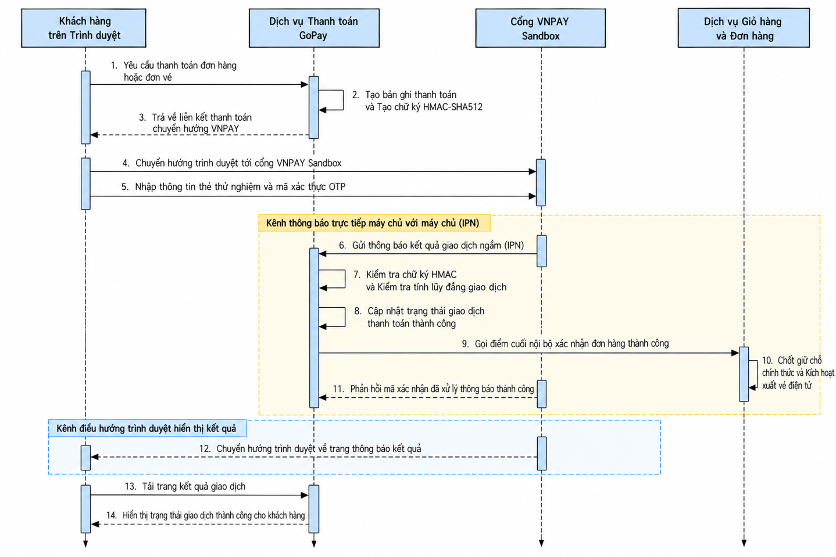
Hình 2.4. Luồng tích hợp cổng thanh toán VNPAY Sandbox qua cơ chế Return URL và IPN tại GoPay

2.6.2. Nền tảng lưu trữ đa phương tiện Cloudinary
Thay vì lưu trữ tệp trên máy chủ ứng dụng gây tốn dung lượng và nghẽn băng thông, hệ thống tích hợp nền tảng đám mây Cloudinary thông qua dịch vụ truyền thông với hai chính sách quản lý: lưu trữ và phân phối hình ảnh công khai cho ảnh điểm đến, cơ sở lưu trú và xe khách qua mạng CDN toàn cầu; đồng thời bảo vệ tài liệu định danh riêng tư của đối tác qua cơ chế kiểm soát quyền truy cập chặt chẽ, ngăn ngừa lộ lọt dữ liệu nhạy cảm ra ngoài.

2.6.3. Giao thức thư điện tử SMTP và mã QR vé điện tử
Hệ thống kết nối giao dịch trực tuyến với vận hành thực tế thông qua thư điện tử và mã QR:
1. Gửi thư điện tử tự động qua giao thức SMTP: Dịch vụ truyền thông kết nối máy chủ thư điện tử để tự động gửi thông báo xác nhận đặt dịch vụ, kết quả thẩm định hồ sơ đối tác và thư điện tử phát hành vé xe đính kèm thông tin hành trình cùng hình ảnh mã QR. Thao tác gửi thư được kết hợp với mẫu thiết kế Outbox để tránh làm chậm luồng thanh toán và tự động thử lại khi gián đoạn mạng.
2. Phát hành mã QR vé điện tử và soát vé lên xe: Khi đơn vé được thanh toán thành công hoặc xuất trực tiếp tại quầy bằng tiền mặt, hệ thống tạo mã kiểm tra duy nhất gắn với vé và sinh ảnh mã QR tương ứng. Tại bến xe, nhân viên sử dụng camera trên ứng dụng web để quét mã QR; hệ thống giải mã, xác thực tính hợp lệ theo thời gian thực và cập nhật trạng thái lên xe, chống sử dụng lại vé gian lận.

2.6.4. Định vị địa lý và cơ chế xác định vị trí theo tỉnh thành
Nhằm liên kết trải nghiệm giữa lưu trú và di chuyển, hệ thống tích hợp giao diện định vị địa lý: khi khách hàng cho phép truy cập vị trí trên trình duyệt, hệ thống thu nhận tọa độ và đối chiếu với danh mục địa giới hành chính để xác định tỉnh hoặc thành phố tương ứng. Dựa trên điểm đến của cơ sở lưu trú mà khách hàng đang xem trên GoTravel, hệ thống tự động lọc và gợi ý các chuyến xe khách GoTicket có lộ trình kết nối trực tiếp từ vị trí của khách hàng đến địa điểm nghỉ dưỡng, tạo nên chuỗi dịch vụ khép kín.
Bảng 2.7. Tổng hợp các dịch vụ và công nghệ tích hợp trong hệ sinh thái GoTravel và GoTicket
Công nghệ và dịch vụ tích hợp | Dịch vụ đảm nhận chính | Mục đích sử dụng trong đồ án | Cơ chế bảo mật và xử lý lỗi áp dụng
Cổng VNPAY Sandbox | Dịch vụ thanh toán GoPay | Xử lý thanh toán trực tuyến tập trung cho đơn hàng GoTravel và đơn vé GoTicket bằng thẻ thử nghiệm. | Ký số bảo mật HMAC-SHA512, kiểm tra tính lũy đẳng chống trùng lặp và xác minh kết quả qua hai kênh độc lập.
Nền tảng Cloudinary | Dịch vụ truyền thông | Lưu trữ, tối ưu hóa ảnh dịch vụ công khai và bảo vệ tài liệu định danh riêng tư của đối tác. | Phân phối qua mạng CDN toàn cầu, tự động nén định dạng WebP và kiểm soát quyền truy cập tài liệu nhạy cảm.
Giao thức SMTP và mã QR | Dịch vụ truyền thông, đơn hàng và vận tải GoCar | Gửi thư điện tử thông báo tự động và phát hành mã QR vé điện tử phục vụ soát vé lên xe. | Kết nối máy chủ gửi thư bảo mật qua TLS, tích hợp mẫu thiết kế Outbox gửi lại khi lỗi và kiểm tra tính hợp lệ của mã vé duy nhất.
Định vị Geolocation | Giao diện GoTravel, danh mục, tìm kiếm và vận tải GoCar | Xác định tỉnh thành của khách hàng để đối chiếu vị trí nghỉ dưỡng và gợi ý chuyến xe kết nối. | Yêu cầu quyền truy cập qua giao thức HTTPS, đối chiếu địa giới hành chính và lọc chuyến xe kết nối phù hợp.

2.7. Công nghệ triển khai và quản lý mã nguồn

2.7.1. Hệ thống quản lý phiên bản mã nguồn Git
Dự án áp dụng hệ thống Git để quản lý toàn bộ mã nguồn của các phân hệ: mã nguồn được phân tách theo các nhánh chức năng rõ ràng, bảo đảm quá trình phát triển độc lập giữa các thành viên. Các tệp cấu hình bảo mật, khóa bí mật RSA và biến môi trường nhạy cảm được loại trừ nghiêm ngặt qua tệp cấu hình bỏ qua, ngăn ngừa hoàn toàn nguy cơ rò rỉ dữ liệu mật lên kho lưu trữ.

2.7.2. Máy chủ Linux và quản lý tiến trình bằng PM2
Toàn bộ hệ thống được triển khai tập trung trên môi trường máy chủ Linux, quy hoạch cổng mạng nội bộ riêng cho từng dịch vụ và cơ sở dữ liệu: hệ thống sử dụng công cụ PM2 để quản lý tiến trình sản xuất, duy trì các ứng dụng chạy dưới dạng tiến trình ngầm liên tục và tự động khởi động lại ngay khi phát sinh lỗi ngoại lệ hoặc vượt ngưỡng bộ nhớ quy định. PM2 được cấu hình khởi chạy cùng hệ điều hành, bảo đảm hệ sinh thái tự động phục hồi khi máy chủ khởi động lại. Đồng thời, công cụ thu thập nhật ký hoạt động và nhật ký lỗi tập trung, hỗ trợ giám sát tài nguyên CPU và bộ nhớ theo thời gian thực.

2.7.3. Tên miền, giao thức bảo mật HTTPS và Cloudflare Tunnel
Hệ thống công bố dịch vụ ra mạng Internet an toàn thông qua giải pháp Cloudflare Tunnel: máy chủ Linux vận hành tiến trình kết nối ngược thiết lập đường hầm mã hóa chiều đi ra tới mạng lưới biên của Cloudflare mà không cần mở cổng dịch vụ trực tiếp, loại bỏ hoàn toàn nguy cơ quét cổng và tấn công từ chối dịch vụ trực diện vào máy chủ. Các phân hệ được phân bổ theo các tên miền phụ rõ ràng dưới cùng một tên miền gốc, giúp trình duyệt chia sẻ hợp lệ cookie phiên đăng nhập giữa GoID, GoTravel, GoTicket và GoPay mà không bị rào cản bảo mật chéo nguồn gốc. Cloudflare tự động cấp phát chứng chỉ số và mã hóa toàn bộ dữ liệu truyền tải theo chuẩn HTTPS, đáp ứng điều kiện bắt buộc để trình duyệt kích hoạt cookie bảo mật, cho phép sử dụng tính năng định vị địa lý và bảo vệ an toàn cho giao dịch thanh toán trực tuyến.
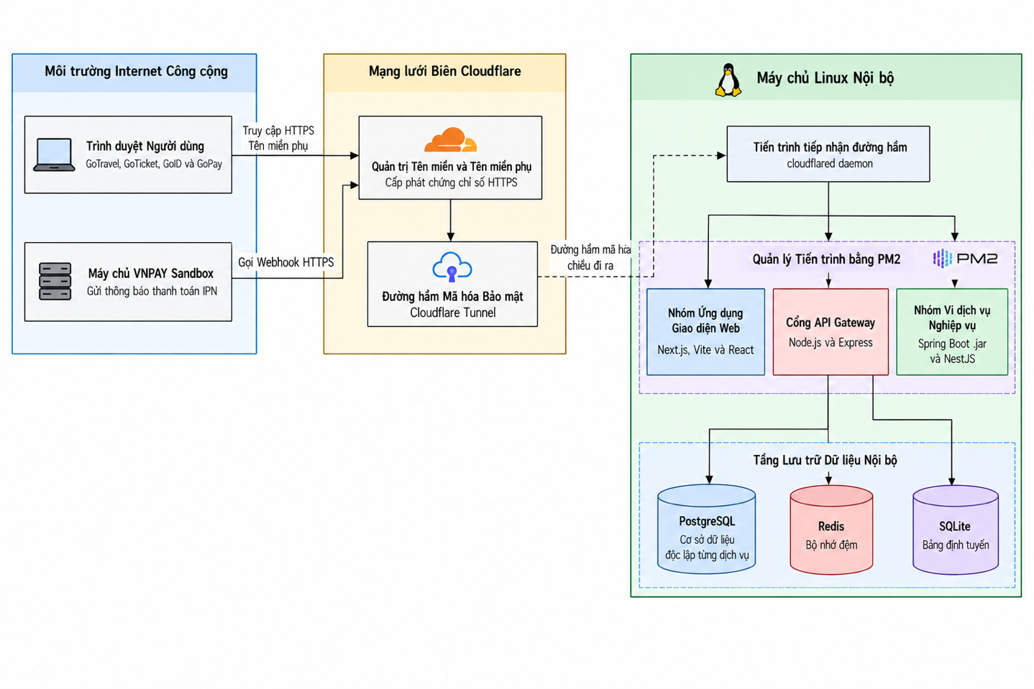
Hình 2.5. Mô hình triển khai hệ thống trên máy chủ Linux sử dụng PM2 và công bố qua Cloudflare Tunnel đạt chuẩn HTTPS
.
Bảng 2.8. Tổng hợp công nghệ quản lý mã nguồn và triển khai vận hành hệ thống
Công cụ và công nghệ | Tầng hạ tầng áp dụng | Vai trò và nhiệm vụ chính trong đồ án | Lợi ích vận hành thực tế đạt được
Hệ thống Git | Quản lý phiên bản mã nguồn | Quản lý lịch sử thay đổi mã nguồn đa phân hệ và bảo vệ các biến môi trường cấu hình nhạy cảm. | Phân tách nhánh phát triển độc lập, kiểm soát xung đột mã nguồn và ngăn ngừa rò rỉ thông tin bảo mật.
Máy chủ Linux | Hệ điều hành máy chủ vận hành | Môi trường thực thi tập trung cho toàn bộ ứng dụng web, vi dịch vụ và hệ quản trị cơ sở dữ liệu. | Độ ổn định cao, tối ưu hóa tài nguyên phần cứng và hỗ trợ môi trường dòng lệnh mạnh mẽ cho triển khai.
Công cụ PM2 | Quản lý tiến trình ứng dụng | Vận hành ngầm các ứng dụng, tự động khởi động lại khi lỗi và quản lý nhật ký tập trung. | Bảo đảm tính sẵn sàng liên tục của hệ thống, tự động khôi phục sau sự cố và hỗ trợ giám sát tài nguyên trực quan.
Cloudflare Tunnel | Mạng biên và định tuyến bảo mật | Công bố ứng dụng ra Internet qua tên miền phụ HTTPS mà không cần mở cổng tường lửa máy chủ. | Ẩn địa chỉ IP máy chủ chống tấn công trực diện, mã hóa HTTPS tự động và cho phép chia sẻ phiên an toàn.

CHƯƠNG 3. KHẢO SÁT VÀ PHÂN TÍCH YÊU CẦU HỆ THỐNG

3.1. Khảo sát bài toán và các hệ thống tham khảo

3.1.1. Bài toán kinh doanh dịch vụ du lịch
Kinh doanh dịch vụ du lịch trực tuyến hiện đại đòi hỏi sự tích hợp đa dạng các nhóm sản phẩm gồm cơ sở lưu trú, tour trải nghiệm, tiện ích phụ trợ và dịch vụ di chuyển nội khu. Các tài nguyên du lịch được phân cấp chặt chẽ theo địa danh và khu tổ hợp nghỉ dưỡng, gắn liền với tọa độ địa lý để hỗ trợ tính toán khoảng cách và gợi ý các điểm đến lân cận.
Khách hàng có nhu cầu đặt gộp nhiều dịch vụ khác nhau trong một đơn hàng duy nhất, đòi hỏi hệ thống phải kiểm tra tính khả dụng đồng thời và áp dụng cơ chế khóa giữ chỗ tạm thời trong phiên thanh toán nhằm chống đặt trùng. Về phía đối tác cung ứng, hệ thống cần cung cấp công cụ số hóa lịch phục vụ theo ngày, hỗ trợ điều chỉnh giá linh hoạt, tự động hóa xử lý yêu cầu hoàn hủy theo mốc thời gian và minh bạch hóa doanh thu quyết toán.

3.1.2. Bài toán bán vé và vận hành nhà xe
Vận hành vận tải hành khách đường bộ đối mặt với yêu cầu khắt khe về tính trực quan và kiểm soát đồng thời cao độ. Nhà xe cần công cụ số hóa linh hoạt quy cách phương tiện và sơ đồ ghế hai tầng, quản trị mạng lưới tuyến đường cố định cùng các điểm dừng đón trả khách và thiết lập lịch trình chuyến xe theo ca.
Hành khách đòi hỏi quyền tự chủ chọn vị trí ghế trống trên sơ đồ trực quan và giữ ghế tức thời trong thời hạn thanh toán. Tại hiện trường, nhà xe phải vận hành song song kênh bán vé trực tuyến và kênh bán vé tiền mặt tại quầy, đồng thời trang bị ứng dụng quét camera đọc mã QR trên vé điện tử để soát vé lên xe nhanh chóng, ngăn chặn việc sử dụng lại vé gian lận và tự động đối soát doanh thu giữa hai kênh bán.

3.1.3. Các giải pháp tham khảo và tiêu chí so sánh
Đề tài tiến hành khảo sát và so sánh hai nhóm giải pháp phổ biến trên thị trường: các nền tảng đại lý du lịch trực tuyến chuyên về lưu trú và các nền tảng phân phối vé xe khách độc lập. Bảng 3.1 trình bày sự khác biệt giữa các giải pháp hiện hành và định hướng hệ sinh thái tích hợp của đề tài.
Bảng 3.1. Đánh giá các giải pháp tham khảo và sự khác biệt của hệ sinh thái GoTravel và GoTicket
Tiêu chí so sánh | Nền tảng đại lý du lịch trực tuyến | Nền tảng chuyên phân phối vé xe khách | Hệ sinh thái tích hợp GoTravel và GoTicket
Phạm vi dịch vụ cốt lõi | Quản lý danh mục phòng nghỉ, tour du lịch và vé tham quan; kiểm soát lịch khả dụng theo ngày. | Quản lý sơ đồ ghế xe, lịch xuất bến, điểm đón trả và kiểm soát vé tại bến xe. | Tích hợp toàn diện cả hai phân hệ du lịch lưu trú và vận hành vận tải hành khách đường bộ.
Liên kết hành trình liên phân hệ | Chỉ cung cấp dịch vụ tại điểm đến; khách hàng phải tự tìm kiếm phương tiện di chuyển ở nền tảng khác. | Chỉ vận hành chặng đường từ bến tới bến; tách rời hoàn toàn khỏi dịch vụ lưu trú tại nơi đến. | Tự động đối chiếu vị trí khách hàng với điểm lưu trú trên GoTravel để gợi ý tuyến xe khách GoTicket phù hợp.
Quản lý định danh người dùng | Vận hành hệ thống tài khoản riêng biệt; phân mảnh danh tính người dùng. | Sử dụng tài khoản riêng biệt; dữ liệu đối tác nhà xe độc lập. | Đăng nhập một lần SSO qua cổng GoID; hợp nhất tài khoản khách hàng, đối tác du lịch và nhà xe.
Kiểm soát đồng thời và giữ chỗ | Thường xử lý bất đồng bộ sau khi đối tác xác nhận, tiềm ẩn rủi ro trùng lịch. | Có cơ chế giữ ghế thời gian thực nhưng tách rời khỏi luồng mua sắm dịch vụ du lịch. | Đồng bộ cơ chế khóa lạc quan kết hợp khóa giữ chỗ có thời hạn 15 phút cho cả quỹ phòng và sơ đồ ghế.
Thanh toán và đối soát tài chính | Tích hợp cổng thanh toán riêng; chu kỳ đối soát doanh thu lưu trú độc lập. | Tích hợp thanh toán trực tuyến riêng; quản lý dòng tiền mặt quầy vé phân tán. | Thanh toán tập trung qua GoPay kết nối VNPAY Sandbox; quản lý dòng tiền hai chiều và tự động tính hoa hồng.

3.1.4. Kết quả khảo sát và yêu cầu đặt ra cho đề tài
Từ kết quả khảo sát thực tiễn, đề tài xác lập các nhóm yêu cầu kỹ thuật mang tính bắt buộc cho hệ sinh thái GoTravel và GoTicket:
1. Định danh và bảo mật: Xây dựng cổng định danh tập trung GoID hỗ trợ đăng nhập một lần SSO, phát hành mã token chuẩn RS256 và lưu trữ phiên qua cookie bảo mật chống tấn công giả mạo yêu cầu CSRF.
2. Liên kết nghiệp vụ và trải nghiệm: GoTravel bao quát quy trình giỏ hàng đa sản phẩm và quản lý lịch phục vụ; GoTicket số hóa sơ đồ ghế hai tầng, bán vé quầy và soát vé bằng camera; tích hợp định vị địa lý để tự động gợi ý chuyến xe liên ứng dụng.
3. Thanh toán và quản lý dòng tiền: Triển khai cổng GoPay kết nối VNPAY Sandbox có tính lũy đẳng chống xử lý trùng thông báo thanh toán; tự động hóa tính toán hoa hồng, quy đổi công nợ hai kênh và quản lý sổ cái quyết toán đối tác.
4. Tính nhất quán trong kiến trúc phân tán: Áp dụng kiến trúc vi dịch vụ với cơ sở dữ liệu độc lập, loại bỏ rủi ro bán vượt tồn kho bằng khóa lạc quan kết hợp khóa giữ chỗ có thời hạn 15 phút, đồng thời áp dụng mẫu thiết kế Outbox và giao dịch bù để phục hồi trạng thái sau lỗi.

3.2. Xác định tác nhân và ranh giới hệ thống
Quá trình phân tích hệ thống xác lập sáu nhóm tác nhân người dùng và ba hệ thống tích hợp ngoại vi tương tác với hệ sinh thái:

3.2.1. Khách truy cập và khách hàng có tài khoản
Khách truy cập vãng lai chưa đăng nhập chỉ được phép tra cứu thông tin công khai về địa danh, khu tổ hợp, dịch vụ du lịch và lịch trình các chuyến xe, không có quyền thực hiện giữ chỗ hoặc thanh toán.
Khách hàng có tài khoản sau khi xác thực qua cổng GoID có toàn quyền thực hiện giỏ hàng đa sản phẩm trên GoTravel, chọn vị trí ghế và giữ chỗ có thời hạn trên GoTicket, thanh toán tập trung qua GoPay, nhận vé điện tử kèm mã QR, gửi đánh giá, đổi vé, hủy vé và khiếu nại minh bạch.

3.2.2. Chủ cơ sở lưu trú và doanh nghiệp cung cấp dịch vụ
Là đối tác cung ứng trên phân hệ GoTravel đã được quản trị viên thẩm định hồ sơ định danh. Đối tác có quyền tạo mới, cập nhật thông tin dịch vụ, thiết lập lịch khả dụng và mức giá theo ngày, theo dõi đơn đặt chỗ, phản hồi đánh giá và kiểm soát doanh thu cùng các kỳ quyết toán nền tảng.

3.2.3. Chủ nhà xe và nhân viên nhà xe
Chủ nhà xe nắm toàn quyền quản trị hạ tầng phương tiện, thiết kế trực quan sơ đồ ghế hai tầng, quản lý tuyến đường, mở bán chuyến đi, quản lý tài khoản nhân viên và theo dõi đối soát doanh thu.
Nhân viên nhà xe được chủ nhà xe phân công phụ trách theo từng chuyến xe cụ thể, có quyền thao tác trực tiếp trên giao diện web để bán vé tiền mặt tại quầy và quét mã QR bằng camera để soát vé lên xe.

3.2.4. Quản trị viên hệ thống
Chịu trách nhiệm vận hành toàn hệ thống, thẩm định hồ sơ đối tác du lịch và nhà xe, quản trị danh mục địa danh và khu tổ hợp gốc, xử lý khiếu nại, can thiệp hủy chuyến khẩn cấp, đối soát tài chính và cấu hình bảng định tuyến động trên cổng API Gateway.

3.2.5. Các hệ thống và nhà cung cấp bên ngoài
Hệ thống tích hợp với ba nhà cung cấp dịch vụ ngoại vi gồm cổng thanh toán VNPAY Sandbox để xử lý thanh toán trực tuyến, nền tảng Cloudinary để lưu trữ ảnh công khai và tài liệu riêng tư, cùng máy chủ SMTP để phát hành thư điện tử nghiệp vụ tự động.

3.2.6. Sơ đồ ngữ cảnh của toàn hệ sinh thái
Mô hình ngữ cảnh thể hiện đường biên kết nối giữa hệ thống trung tâm với các nhóm tác nhân người dùng và hệ thống tích hợp ngoại vi.
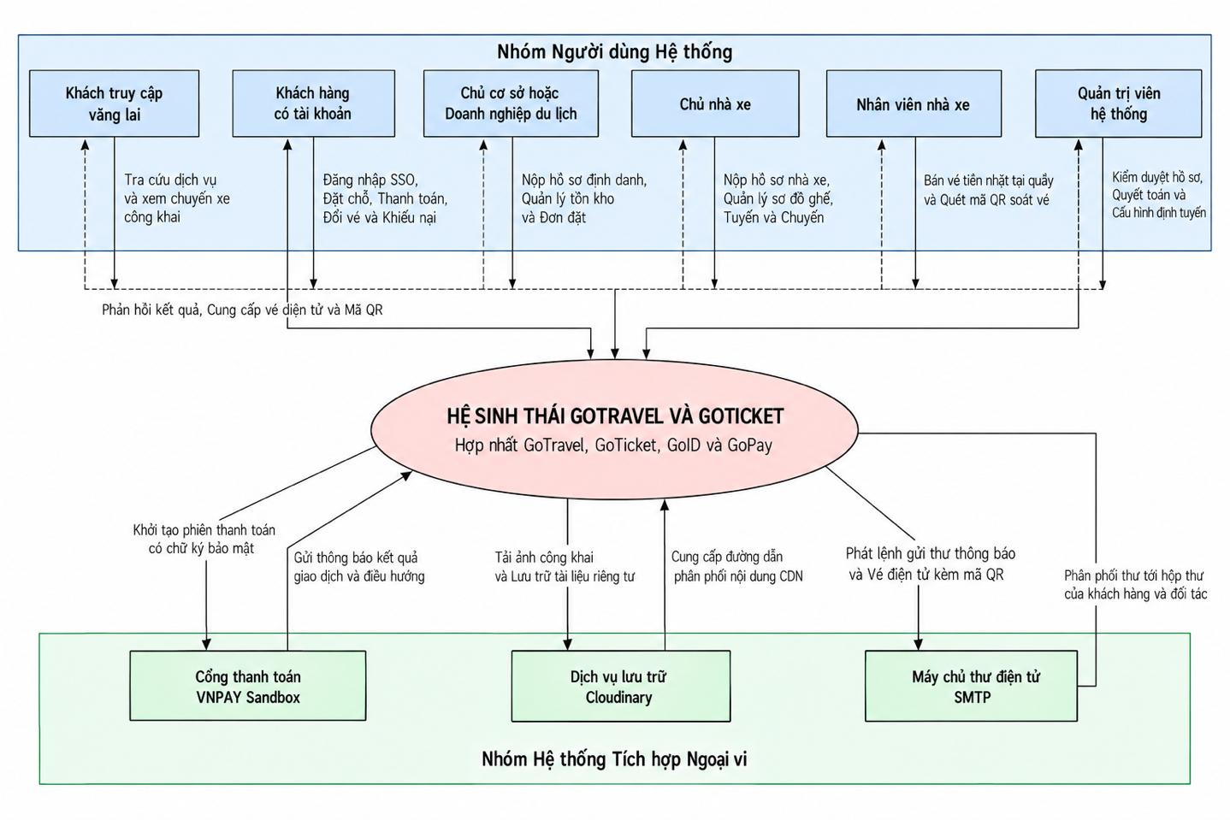
Hình 3.1. Sơ đồ ngữ cảnh hệ sinh thái GoTravel và GoTicket

3.3. Yêu cầu chức năng của GoTravel

3.3.1. Khám phá, tìm kiếm và xem thông tin dịch vụ
Phân hệ cung cấp giao diện hiển thị danh mục điểm đến, khu tổ hợp du lịch và các dịch vụ nổi bật. Người dùng có thể tìm kiếm theo từ khóa, lọc theo nhóm loại hình lưu trú, tour trải nghiệm, tiện ích phụ trợ hoặc di chuyển liên quan; lọc theo khoảng giá, trạng thái phục vụ và khoảng cách địa lý. Trang chi tiết dịch vụ hiển thị đầy đủ hình ảnh, chính sách hoàn hủy, thông tin chủ sở hữu và lịch khả dụng theo ngày để kiểm tra số lượng chỗ trống và mức giá hiện hành.

3.3.2. Giỏ hàng, đặt dịch vụ và quản lý đơn hàng
Khách hàng có thể thêm nhiều dịch vụ từ các đối tác khác nhau vào giỏ hàng chung, điều chỉnh ngày sử dụng và số lượng. Khi tiến hành thanh toán, hệ thống tự động kiểm tra giá và tồn kho khả dụng, thực thi khóa giữ chỗ theo lô có thời hạn 15 phút tại dịch vụ lịch và tạo đơn hàng chờ thanh toán chuyển sang cổng GoPay. Khách hàng theo dõi danh sách đơn hàng cá nhân và có quyền chủ động hủy đơn trước hạn để nhận hoàn tiền tự động theo chính sách mốc thời gian quy định.
[CHÈN HÌNH/SƠ ĐỒ – MÃ: 3.3-H1]
Tên hình dự kiến: Giao diện Giỏ hàng chứa đa sản phẩm dịch vụ trên GoTravel
Loại sơ đồ: Ảnh giao diện người dùng
Mục đích minh họa: Thể hiện giao diện giỏ hàng cho phép khách hàng quản lý nhiều dịch vụ du lịch khác nhau và thực hiện thanh toán tập trung.
Nội dung cần có: Màn hình giỏ hàng hiển thị danh sách từ hai đến ba sản phẩm thuộc các loại hình dịch vụ khác nhau kèm ngày sử dụng, số lượng, đơn giá và nút thanh toán đơn hàng.
Hướng dẫn chuẩn bị: Chụp ảnh giao diện giỏ hàng thực tế trên phân hệ GoTravel, cắt cúp gọn gàng và che mờ dữ liệu nhạy cảm nếu có.
Chú thích đặt dưới hình: Hình 3.2. Giao diện Giỏ hàng chứa đa sản phẩm dịch vụ trên GoTravel
[KẾT THÚC VỊ TRÍ CHÈN]

3.3.3. Đánh giá, khiếu nại và yêu cầu hỗ trợ
Khách hàng sau khi hoàn tất sử dụng dịch vụ có quyền gửi đánh giá xếp hạng sao và bình luận công khai, đối tác được quyền phản hồi giải trình. Trường hợp dịch vụ thực tế sai lệch mô tả, khách hàng có thể gửi khiếu nại đính kèm tài liệu minh chứng riêng tư để quản trị viên đóng vai trò trọng tài xem xét và đưa ra quyết định hoàn tiền.

3.3.4. Quản lý hồ sơ, nội dung và khả dụng của đối tác
Đối tác du lịch khởi tạo hồ sơ định danh, đăng tải thông tin và hình ảnh dịch vụ thuộc quyền sở hữu, gắn dịch vụ vào khu tổ hợp hoặc địa danh tương ứng. Đối tác sử dụng giao diện lịch phục vụ để cấu hình số lượng tồn kho khả dụng và giá theo ngày, theo dõi danh sách đơn đặt chỗ và xem thống kê doanh thu cùng các đợt quyết toán tài chính.
[CHÈN HÌNH/SƠ ĐỒ – MÃ: 3.3-H2]
Tên hình dự kiến: Giao diện quản lý Lịch khả dụng của Chủ cơ sở trên GoTravel
Loại sơ đồ: Ảnh giao diện người dùng
Mục đích minh họa: Thể hiện công cụ trực quan dạng lịch giúp đối tác thiết lập số lượng cung ứng và mức giá thay đổi linh hoạt theo ngày.
Nội dung cần có: Màn hình bảng điều khiển của đối tác hiển thị giao diện lịch theo tháng, các ô ngày thể hiện rõ số lượng phòng trống và giá niêm yết tương ứng.
Hướng dẫn chuẩn bị: Chụp ảnh màn hình chức năng quản lý lịch khả dụng trên giao diện đối tác GoTravel.
Chú thích đặt dưới hình: Hình 3.3. Giao diện quản lý Lịch khả dụng của Chủ cơ sở trên GoTravel
[KẾT THÚC VỊ TRÍ CHÈN]

3.3.5. Quản lý tổ hợp du lịch, địa điểm và gợi ý liên quan
Hệ thống tổ chức dữ liệu không gian theo địa danh và khu tổ hợp nghỉ dưỡng, lưu trữ tọa độ địa lý để tự động tính toán khoảng cách và đề xuất các điểm đến lân cận. Khi khách hàng xem điểm lưu trú tại tỉnh thành khác nơi đang đứng, giao diện GoTravel tự động kích hoạt tính năng định vị để đề xuất widget gợi ý các tuyến xe khách GoTicket kết nối phù hợp.

3.3.6. Chức năng quản trị đối tác và nội dung GoTravel
Quản trị viên kiểm duyệt hồ sơ đối tác mới, xem xét tài liệu định danh riêng tư để phê duyệt hoặc từ chối; quản trị dữ liệu gốc về địa danh và khu tổ hợp; kiểm duyệt các dịch vụ đăng tải và xử lý khiếu nại tranh chấp giữa khách hàng và đối tác.
Bảng 3.2 tổng hợp phân bổ yêu cầu chức năng trên phân hệ GoTravel.
Bảng 3.2. Bảng tổng hợp ánh xạ yêu cầu chức năng GoTravel theo vai trò và Microservice xử lý chính
Yêu cầu chức năng trên GoTravel | Vai trò sử dụng chính | Vi dịch vụ đảm nhiệm cốt lõi
Tìm kiếm, lọc và xem chi tiết dịch vụ du lịch | Khách truy cập và Khách hàng | Dịch vụ danh mục và Dịch vụ tìm kiếm gợi ý
Quản lý giỏ hàng đa sản phẩm và Đặt đơn hàng | Khách hàng có tài khoản | Dịch vụ giỏ hàng đơn hàng và Dịch vụ lịch giữ chỗ
Quản lý lịch khả dụng, chính sách giá và tồn kho | Chủ cơ sở và Doanh nghiệp | Dịch vụ lịch và giữ chỗ
Hủy đơn hàng, đánh giá chất lượng và khiếu nại | Khách hàng, Đối tác và Quản trị viên | Dịch vụ giỏ hàng và đơn hàng
Quản lý hồ sơ định danh đối tác du lịch | Chủ cơ sở, Doanh nghiệp và Quản trị viên | Dịch vụ định danh GoID
Quản trị danh mục địa danh và khu tổ hợp gốc | Quản trị viên hệ thống | Dịch vụ danh mục và địa điểm
Gợi ý tuyến xe khách kết nối theo định vị | Khách truy cập và Khách hàng | Dịch vụ tìm kiếm gợi ý và Dịch vụ vận tải GoCar

3.4. Yêu cầu chức năng của GoTicket

3.4.1. Tìm chuyến, chọn ghế và đặt vé
Hành khách tra cứu chuyến xe theo điểm đi, điểm đến và ngày xuất bến; lọc theo giờ khởi hành, giá vé, nhà xe và loại phương tiện. Hệ thống trực quan hóa sơ đồ ghế hai tầng theo thời gian thực, phân định màu sắc ghế trống, ghế đang giữ và ghế đã bán. Khách hàng chọn vị trí ghế mong muốn, hệ thống kích hoạt khóa giữ ghế có thời hạn 15 phút chống đặt trùng và chuyển hướng sang cổng GoPay để thanh toán.
[CHÈN HÌNH/SƠ ĐỒ – MÃ: 3.4-H1]
Tên hình dự kiến: Giao diện trực quan hóa sơ đồ ghế và chọn vé trên GoTicket
Loại sơ đồ: Ảnh giao diện người dùng
Mục đích minh họa: Thể hiện cách hiển thị sơ đồ xe khách hai tầng trực quan và trạng thái từng vị trí ghế cho hành khách thao tác đặt vé.
Nội dung cần có: Màn hình chi tiết chuyến xe thể hiện sơ đồ ghế tầng dưới và tầng trên, hiển thị các vị trí ghế đã bán, ghế đang được chọn và tổng tiền tạm tính.
Hướng dẫn chuẩn bị: Chụp ảnh màn hình bước chọn ghế trên giao diện GoTicket, làm nổi bật sơ đồ hai tầng.
Chú thích đặt dưới hình: Hình 3.4. Giao diện trực quan hóa sơ đồ ghế và chọn vé trên GoTicket
[KẾT THÚC VỊ TRÍ CHÈN]

3.4.2. Quản lý vé, đổi vé, hủy vé và yêu cầu hoàn tiền
Khách hàng quản lý danh sách vé điện tử đã mua, tải tệp vé hoặc hiển thị trực tiếp mã QR soát vé. Hệ thống hỗ trợ đổi chuyến xe hoặc đổi vị trí ghế kèm tính toán chênh lệch giá vé; hỗ trợ hủy toàn bộ đơn vé hoặc hủy từng vé lẻ với cơ chế tự động tính toán tỷ lệ phí hoàn tiền dựa trên khoảng thời gian còn lại trước giờ khởi hành.

3.4.3. Đăng ký nhà xe và xét duyệt hồ sơ
Chủ nhà xe nộp hồ sơ thẩm định pháp lý gồm giấy phép kinh doanh vận tải và thông tin doanh nghiệp. Quản trị viên kiểm tra tính hợp lệ của tài liệu để phê duyệt hoặc từ chối; khi được chấp thuận, tài khoản được cấp quyền quản trị nhà xe chính thức.

3.4.4. Quản lý đội xe, sơ đồ ghế, tuyến và lịch trình
Chủ nhà xe sử dụng công cụ cấu hình phương tiện để thiết kế trực quan sơ đồ ghế hai tầng, gán hạng ghế và giá vé chặng; thiết lập mạng lưới tuyến đường cố định cùng các điểm dừng đón trả; tạo lập các chuyến xe xuất bến và quản lý trạng thái mở bán hoặc tạm ngừng bán chuyến.

3.4.5. Quản lý nhân viên và phân công chuyến
Chủ nhà xe tạo lập tài khoản cho nhân viên vận hành và thực hiện phân công nhiệm vụ theo từng chuyến xe cụ thể. Nhân viên chỉ được cấp quyền xem danh sách khách và tác nghiệp soát vé trên các chuyến xe mình được giao phụ trách.

3.4.6. Bán vé tại quầy và soát vé lên xe
Nhân viên nhà xe thao tác trên giao diện web để mở sơ đồ chuyến xe được phân công, chọn ghế và phát hành vé trực tiếp cho khách mua tiền mặt tại quầy, khóa ghế tức thì trên hệ thống. Tại cửa xe, nhân viên sử dụng camera trình duyệt để quét mã QR vé điện tử của hành khách; hệ thống xác thực tính hợp lệ của mã kiểm tra duy nhất theo thời gian thực và cập nhật trạng thái đã lên xe, ngăn ngừa tái sử dụng vé.
[CHÈN HÌNH/SƠ ĐỒ – MÃ: 3.4-H2]
Tên hình dự kiến: Giao diện bán vé tại quầy và soát vé QR dành cho Nhân viên nhà xe
Loại sơ đồ: Ảnh giao diện người dùng
Mục đích minh họa: Thể hiện công cụ tác nghiệp thực tế của nhân viên nhà xe để bán vé thu tiền mặt và quét camera đọc mã QR vé điện tử.
Nội dung cần có: Màn hình nhân viên hiển thị chức năng chọn ghế bán vé tiền mặt tại quầy và khung bật camera quét mã QR soát vé.
Hướng dẫn chuẩn bị: Chụp ảnh màn hình giao diện thao tác của nhân viên nhà xe trên phân hệ GoTicket.
Chú thích đặt dưới hình: Hình 3.5. Giao diện bán vé tại quầy và soát vé QR dành cho Nhân viên nhà xe
[KẾT THÚC VỊ TRÍ CHÈN]

3.4.7. Báo cáo doanh số, hoa hồng và quyết toán
Hệ thống tổng hợp doanh thu phân tách giữa kênh trực tuyến và kênh tiền mặt tại quầy, tự động trích xuất tỷ lệ hoa hồng nền tảng và lập bảng đối soát tài chính theo kỳ. Nếu doanh thu trực tuyến lớn hơn hoa hồng, nền tảng thực hiện quyết toán chi trả phần chênh lệch cho nhà xe; ngược lại, nhà xe có nghĩa vụ nộp lại phần hoa hồng còn thiếu từ doanh số tiền mặt.

3.4.8. Chức năng quản trị và xử lý sự cố GoTicket
Quản trị viên giám sát mạng lưới chuyến xe toàn hệ thống; can thiệp xử lý hủy chuyến khẩn cấp do sự cố bất khả kháng để tự động vô hiệu hóa vé và kích hoạt quy trình hoàn tiền toàn phần cho hành khách; ghi nhận chứng từ ngân hàng đối soát tài chính đối tác.
Bảng 3.3 tóm tắt phân bổ yêu cầu chức năng trên phân hệ GoTicket.
Bảng 3.3. Tóm tắt phân bổ yêu cầu chức năng GoTicket theo vai trò
Nhóm chức năng trên GoTicket | Vai trò sử dụng chính | Hệ thống và Vi dịch vụ chịu trách nhiệm
Tìm kiếm chuyến đi, chọn ghế trên sơ đồ và đặt vé | Khách truy cập và Khách hàng | Dịch vụ vận tải GoCar và Dịch vụ tìm kiếm
Quản lý vé điện tử, đổi vé và yêu cầu hoàn tiền | Khách hàng có tài khoản | Dịch vụ vận tải GoCar và Dịch vụ đơn hàng
Thiết kế sơ đồ ghế, cấu hình tuyến đường và tạo chuyến | Chủ nhà xe | Dịch vụ vận tải GoCar
Tạo tài khoản nhân viên và phân công chuyến xe | Chủ nhà xe | Dịch vụ vận tải GoCar và Dịch vụ định danh GoID
Bán vé tiền mặt tại quầy và quét mã QR soát vé | Nhân viên nhà xe | Dịch vụ vận tải GoCar
Theo dõi doanh số đa kênh và kỳ quyết toán hoa hồng | Chủ nhà xe | Dịch vụ vận tải GoCar và Dịch vụ thanh toán GoPay
Hủy chuyến khẩn cấp và ghi nhận chứng từ đối soát | Quản trị viên hệ thống | Dịch vụ vận tải GoCar và Dịch vụ thanh toán GoPay

3.5. Yêu cầu chức năng dùng chung

3.5.1. Đăng ký, đăng nhập, đăng xuất và quản lý tài khoản
Dịch vụ định danh GoID quản lý tập trung tài khoản cho toàn bộ các nhóm tác nhân. Người dùng đăng ký tài khoản qua địa chỉ thư điện tử xác thực; đăng nhập một lần SSO để chia sẻ phiên an toàn cho mọi phân hệ qua cookie bảo mật và đăng xuất đồng bộ toàn hệ thống. Người dùng có quyền quản trị thông tin cá nhân và khôi phục mật khẩu an toàn qua thư điện tử.
[CHÈN HÌNH/SƠ ĐỒ – MÃ: 3.5-H1]
Tên hình dự kiến: Giao diện Cổng định danh và đăng nhập một lần GoID
Loại sơ đồ: Ảnh giao diện người dùng
Mục đích minh họa: Thể hiện giao diện đăng nhập tập trung duy nhất mà toàn bộ các phân hệ ứng dụng đều chuyển hướng về khi có yêu cầu xác thực.
Nội dung cần có: Biểu mẫu đăng nhập gồm địa chỉ thư điện tử, mật khẩu, logo nhận diện thương hiệu, nút đăng nhập và liên kết khôi phục mật khẩu.
Hướng dẫn chuẩn bị: Chụp ảnh màn hình trang đăng nhập SSO GoID của dự án.
Chú thích đặt dưới hình: Hình 3.6. Giao diện Cổng định danh và đăng nhập một lần GoID
[KẾT THÚC VỊ TRÍ CHÈN]

3.5.2. Thanh toán tập trung và theo dõi giao dịch
Cổng GoPay tiếp nhận yêu cầu thanh toán từ đơn hàng du lịch và đơn vé xe khách, hiển thị chi tiết số tiền và chuyển tiếp an toàn sang cổng VNPAY Sandbox. Người dùng theo dõi lịch sử thanh toán; đối tác theo dõi số liệu doanh thu và dòng tiền hoàn hủy sau bán.

3.5.3. Tải ảnh, gửi email và thông báo nghiệp vụ
Dịch vụ truyền thông chịu trách nhiệm tải và tối ưu hóa hình ảnh công khai trên Cloudinary qua mạng CDN; đồng thời bảo vệ các tệp tài liệu định danh riêng tư của đối tác. Dịch vụ kết nối máy chủ SMTP để phát hành thư điện tử kích hoạt tài khoản, thông báo duyệt hồ sơ và gửi vé điện tử đính kèm mã QR, kết hợp cơ chế gửi lại tự động qua mẫu thiết kế Outbox.

3.5.4. Quản trị định tuyến và cấu hình API Gateway
Quản trị viên cấu hình danh mục tuyến đường định tuyến động lưu trữ trên SQLite, ánh xạ đường dẫn đầu vào tới các vi dịch vụ đích, thiết lập chính sách bảo mật kiểm tra token, chống giả mạo CSRF và giới hạn tần suất truy cập theo thời gian thực.

3.5.5. Gợi ý chuyến xe từ GoTravel sang GoTicket theo vị trí
Khi khách hàng xem dịch vụ lưu trú tại tỉnh thành khác nơi đang đứng, hệ thống xin quyền định vị địa lý để phân giải tọa độ ra tỉnh thành xuất phát của khách, tự động truy vấn các tuyến xe khách GoTicket kết nối phù hợp và hiển thị khung gợi ý trực tiếp trên giao diện GoTravel.
[CHÈN HÌNH/SƠ ĐỒ – MÃ: 3.5-H2]
Tên hình dự kiến: Giao diện Widget gợi ý chuyến xe liên ứng dụng từ GoTravel sang GoTicket
Loại sơ đồ: Ảnh giao diện người dùng
Mục đích minh họa: Thể hiện thành phần giao diện gợi ý chuyến xe khách GoTicket hiển thị ngay trên trang chi tiết điểm lưu trú của GoTravel dựa trên định vị vị trí.
Nội dung cần có: Màn hình chi tiết dịch vụ GoTravel có khung widget hiển thị thông tin các chuyến xe khách gợi ý kết nối từ vị trí hiện tại của khách đến điểm đến nghỉ dưỡng.
Hướng dẫn chuẩn bị: Chụp ảnh màn hình giao diện hiển thị thành phần gợi ý chuyến xe trên GoTravel.
Chú thích đặt dưới hình: Hình 3.7. Giao diện Widget gợi ý chuyến xe liên ứng dụng từ GoTravel sang GoTicket
[KẾT THÚC VỊ TRÍ CHÈN]
Bảng 3.4 tổng hợp các chức năng dùng chung trên toàn hệ sinh thái.
Bảng 3.4. Tổng hợp các yêu cầu chức năng dùng chung trên toàn hệ sinh thái
Chức năng dùng chung | Vi dịch vụ đảm nhiệm | Đối tượng sử dụng | Giá trị mang lại
Đăng nhập một lần SSO và Quản lý tài khoản | Dịch vụ định danh GoID | Mọi nhóm tác nhân | Hợp nhất danh tính duy nhất, chia sẻ phiên an toàn và giảm thiểu rào cản truy cập.
Cổng thanh toán tập trung và Theo dõi giao dịch | Dịch vụ thanh toán GoPay | Khách hàng, Đối tác và Quản trị viên | Tập trung hóa luồng tiền, tự động tính hoa hồng và xử lý an toàn thông báo IPN.
Lưu trữ truyền thông và Gửi thư điện tử tự động | Dịch vụ truyền thông | Hệ thống gọi tự động | Tối ưu hóa ảnh qua CDN, bảo vệ hồ sơ định danh và phát hành vé điện tử kèm mã QR.
Quản trị bảng định tuyến động trên API Gateway | Cổng API Gateway | Quản trị viên hệ thống | Điều phối lưu lượng linh hoạt, kiểm soát bảo mật đa tầng mà không cần khởi động lại máy chủ.
Gợi ý chuyến xe liên phân hệ theo định vị vị trí | Dịch vụ tìm kiếm và Dịch vụ vận tải GoCar | Khách truy cập và Khách hàng | Kết nối nhu cầu lưu trú với phương tiện di chuyển, tạo chuỗi trải nghiệm số xuyên suốt.

3.6. Yêu cầu phi chức năng

3.6.1. Bảo mật và bảo vệ dữ liệu cá nhân
Hệ thống bảo vệ toàn diện dữ liệu thông qua cookie bảo mật HttpOnly kết hợp kiểm tra mã chống giả mạo CSRF tại Gateway; mã token ký bất đối xứng RS256 xác thực qua cơ chế JWKS; phân quyền chặt chẽ theo vai trò và kiểm tra quyền sở hữu tài nguyên; bảo vệ các điểm cuối nội bộ bằng mã xác thực dịch vụ chuyên dụng; băm mật khẩu một chiều bằng Bcrypt và lưu trữ hồ sơ định danh ở chế độ riêng tư trên Cloudinary.

3.6.2. Tính đúng đắn và nhất quán của nghiệp vụ
Loại bỏ hoàn toàn rủi ro bán vượt tồn kho và đặt trùng phòng hoặc ghế bằng khóa lạc quan kết hợp khóa giữ chỗ có thời hạn 15 phút. Đảm bảo tính lũy đẳng trong xử lý thanh toán để chống trùng lặp giao dịch; tự động kích hoạt xử lý bù để giải phóng tài nguyên khi phát sinh lỗi hoặc hoàn tiền khi thông báo thanh toán đến muộn sau khi chỗ đã bị giải phóng; bảo đảm tính chính xác số học trong đối soát công nợ hai kênh.

3.6.3. Hiệu năng, khả năng mở rộng và tính sẵn sàng
Tối ưu hóa tốc độ tra cứu qua bộ chỉ mục cơ sở dữ liệu PostgreSQL và lớp đệm dữ liệu Redis có thời hạn lưu trữ; phân phối hình ảnh qua mạng CDN của Cloudinary. Thiết kế các vi dịch vụ hoàn toàn phi trạng thái cho phép mở rộng tài nguyên tính toán độc lập; duy trì tiến trình chạy ngầm tự phục hồi bằng PM2 và cập nhật bảng định tuyến động trên SQLite không gây gián đoạn hệ thống.

3.6.4. Khả năng sử dụng và tương thích thiết bị
Đồng bộ hóa nhận diện thương hiệu liên ứng dụng qua hệ thống thiết kế giao diện chung; thiết kế giao diện đáp ứng đa thiết bị từ máy tính để bàn đến điện thoại thông minh, đặc biệt tối ưu cho thao tác quét camera đọc mã QR của nhân viên nhà xe; cung cấp đồng hồ đếm ngược thời gian giữ chỗ trực quan và cơ chế xử lý dự phòng nhẹ nhàng khi người dùng từ chối quyền định vị.

3.6.5. Khả năng bảo trì, giám sát và phục hồi
Mã nguồn tổ chức phân lớp rõ ràng, kiểm tra kiểu tĩnh bằng Java và TypeScript, chuẩn hóa mã lỗi qua bộ xử lý ngoại lệ tập trung; quản lý lịch sử di trú cơ sở dữ liệu tự động; áp dụng mẫu thiết kế Outbox để chống mất mát thông báo và quản lý tập trung nhật ký hệ thống qua PM2.
Bảng 3.5 tổng hợp các yêu cầu phi chức năng và giải pháp kỹ thuật đáp ứng.
Bảng 3.5. Tổng hợp các yêu cầu phi chức năng và cơ chế đáp ứng của hệ thống
Nhóm yêu cầu phi chức năng | Yêu cầu trọng tâm | Cơ chế kỹ thuật đáp ứng trong hệ thống
1. Bảo mật và Bảo vệ dữ liệu | Bảo vệ phiên đăng nhập, kiểm soát quyền sở hữu tài nguyên, bảo vệ điểm cuối nội bộ và hồ sơ định danh. | Cookie HttpOnly, kiểm tra CSRF và giới hạn tần suất tại Gateway; Token RS256 qua JWKS; bộ lọc xác thực nội bộ và bảo mật tệp riêng tư trên Cloudinary.
2. Tính đúng đắn và Nhất quán | Chống đặt trùng phòng và ghế, chống xử lý trùng thông báo thanh toán, tự động phục hồi khi lỗi. | Khóa lạc quan kết hợp khóa giữ chỗ có thời hạn 15 phút; kiểm tra tính lũy đẳng giao dịch; điều phối Saga với xử lý bù giải phóng hoặc hoàn tiền.
3. Hiệu năng và Tính sẵn sàng | Tốc độ tra cứu nhanh, mở rộng độc lập từng dịch vụ, vận hành liên tục không gián đoạn. | Bộ nhớ đệm Redis, chỉ mục PostgreSQL, mạng CDN Cloudinary; kiến trúc vi dịch vụ phi trạng thái; quản lý tiến trình tự khởi động bằng PM2 và bảng định tuyến SQLite.
4. Khả năng sử dụng và Tương thích | Trải nghiệm đồng nhất liên phân hệ, tương thích linh hoạt trên máy tính và điện thoại thông minh. | Hệ thống thành phần giao diện chung; thiết kế đáp ứng đa thiết bị; đồng hồ đếm ngược thời hạn giữ chỗ và xử lý linh hoạt khi từ chối quyền định vị.
5. Bảo trì, Giám sát và Phục hồi | Dễ dàng nâng cấp mã nguồn, không thất lạc thông báo khi lỗi mạng, quản lý nhật ký tập trung. | Kiến trúc phân lớp chuẩn hóa; di trú cơ sở dữ liệu tự động; mẫu thiết kế Outbox với tác vụ nền gửi lại tự động và quản lý nhật ký tập trung qua PM2.

3.7. Mô hình Use Case

3.7.1. Sơ đồ Use Case tổng quan hệ sinh thái
Hệ sinh thái bao gồm ba khối phân hệ liên kết chặt chẽ: nền tảng dùng chung gồm GoID, GoPay, Gateway và gợi ý liên ứng dụng; phân hệ du lịch GoTravel; và phân hệ vận tải xe khách GoTicket. Khách hàng có tài khoản kế thừa toàn bộ quyền tra cứu công khai của khách vãng lai, mở rộng thêm các chức năng yêu cầu xác thực SSO. Chủ cơ sở du lịch và chủ nhà xe quản trị danh mục và theo dõi quyết toán; nhân viên nhà xe bán vé quầy và quét mã QR soát vé; quản trị viên kiểm soát toàn diện hệ sinh thái.
Hình 3.8. Sơ đồ Use Case tổng quan của Hệ sinh thái GoTravel và GoTicket

3.7.2. Sơ đồ Use Case khách hàng GoTravel
Trên phân hệ GoTravel, tương tác của người dùng phân chia thành nhóm ca sử dụng công khai tra cứu điểm đến, tìm kiếm và xem chi tiết dịch vụ; kết hợp mở rộng tính năng nhận gợi ý chuyến xe liên ứng dụng. Nhóm ca sử dụng yêu cầu xác thực SSO gồm quản lý giỏ hàng đa sản phẩm, đặt dịch vụ và giữ chỗ tạm thời theo lô, thanh toán qua GoPay, quản lý đơn hàng, đánh giá và gửi khiếu nại.
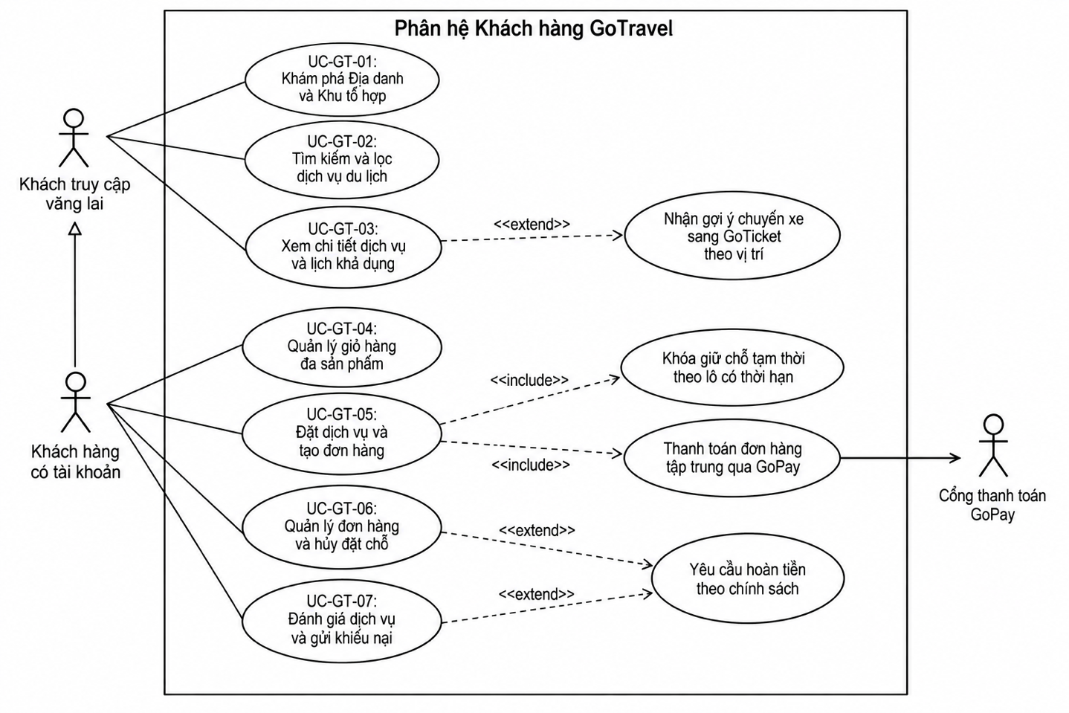
Hình 3.9. Sơ đồ Use Case phân hệ khách hàng GoTravel

3.7.3. Sơ đồ Use Case chủ cơ sở và doanh nghiệp GoTravel
Đối với đối tác du lịch, sơ đồ ca sử dụng bao quát toàn bộ vòng đời hoạt động: nộp hồ sơ định danh đối tác, quản lý nội dung dịch vụ, cấu hình lịch khả dụng và tồn kho theo ngày, xử lý đơn đặt chỗ, phản hồi đánh giá, giải trình khiếu nại và theo dõi báo cáo doanh thu cùng các đợt quyết toán tài chính.
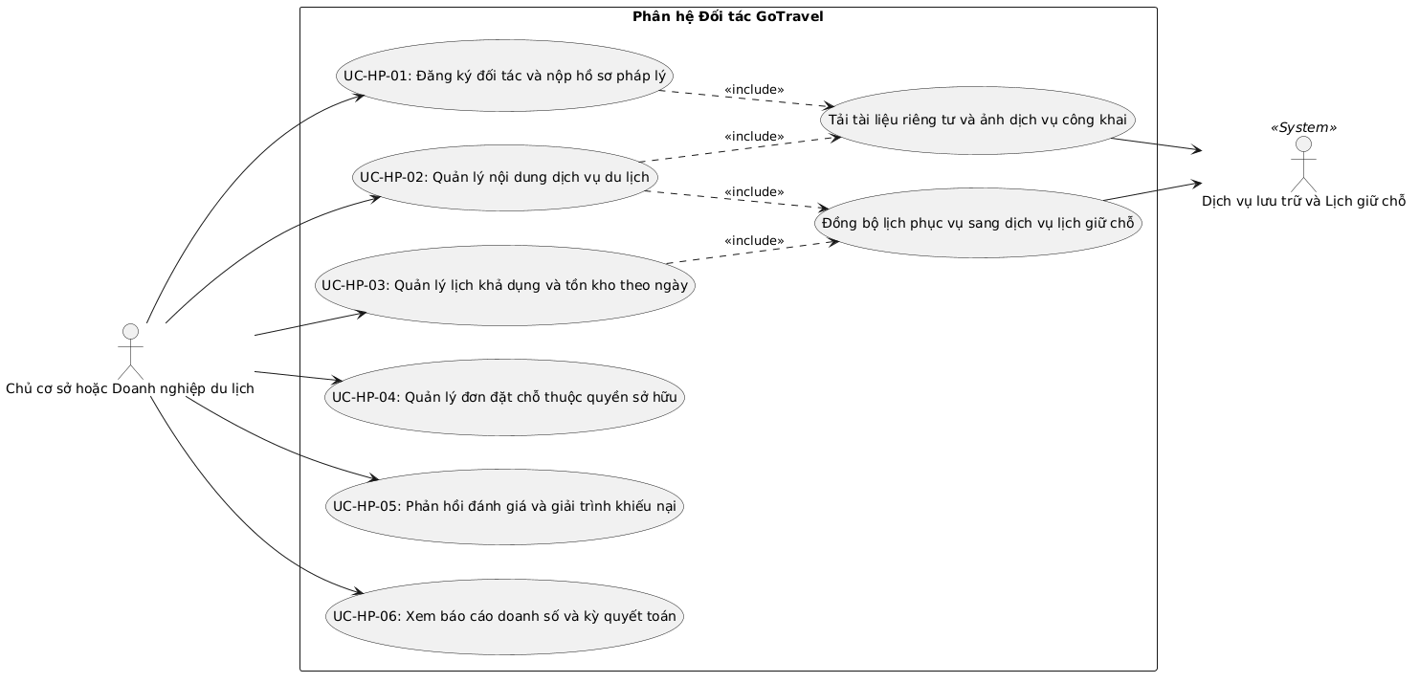
Hình 3.10. Sơ đồ Use Case dành cho Chủ cơ sở và Doanh nghiệp trên GoTravel

3.7.4. Sơ đồ Use Case khách hàng GoTicket
Hành khách trên GoTicket thực hiện tìm kiếm chuyến xe theo tuyến đường và ngày xuất bến, xem sơ đồ ghế hai tầng trực quan; thực hiện chọn ghế, giữ ghế có thời hạn 15 phút, thanh toán vé qua GoPay, nhận vé điện tử kèm mã QR, đổi vị trí ghế hoặc hủy vé để nhận hoàn tiền theo quy định.
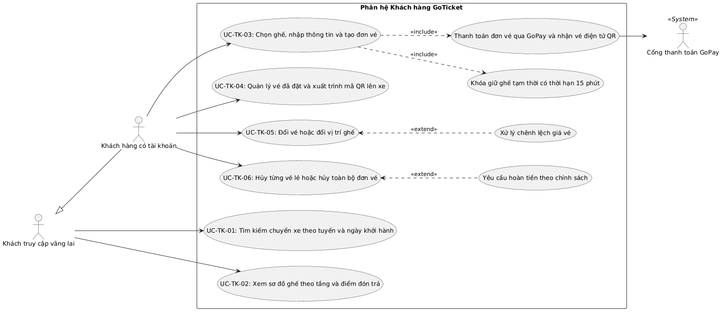
Hình 3.11. Sơ đồ Use Case phân hệ khách hàng GoTicket

3.7.5. Sơ đồ Use Case chủ nhà xe và nhân viên
Chủ nhà xe thực hiện nộp hồ sơ thẩm định đối tác, thiết kế sơ đồ ghế hai tầng, quản lý đội xe, tuyến đường, tạo lập chuyến xe, tạo tài khoản và phân công nhân viên phụ trách chuyến, theo dõi doanh thu và quyết toán hoa hồng. Nhân viên nhà xe thực hiện mở ca, bán vé tiền mặt tại quầy và quét mã QR soát vé lên xe trên đúng chuyến được phân công.
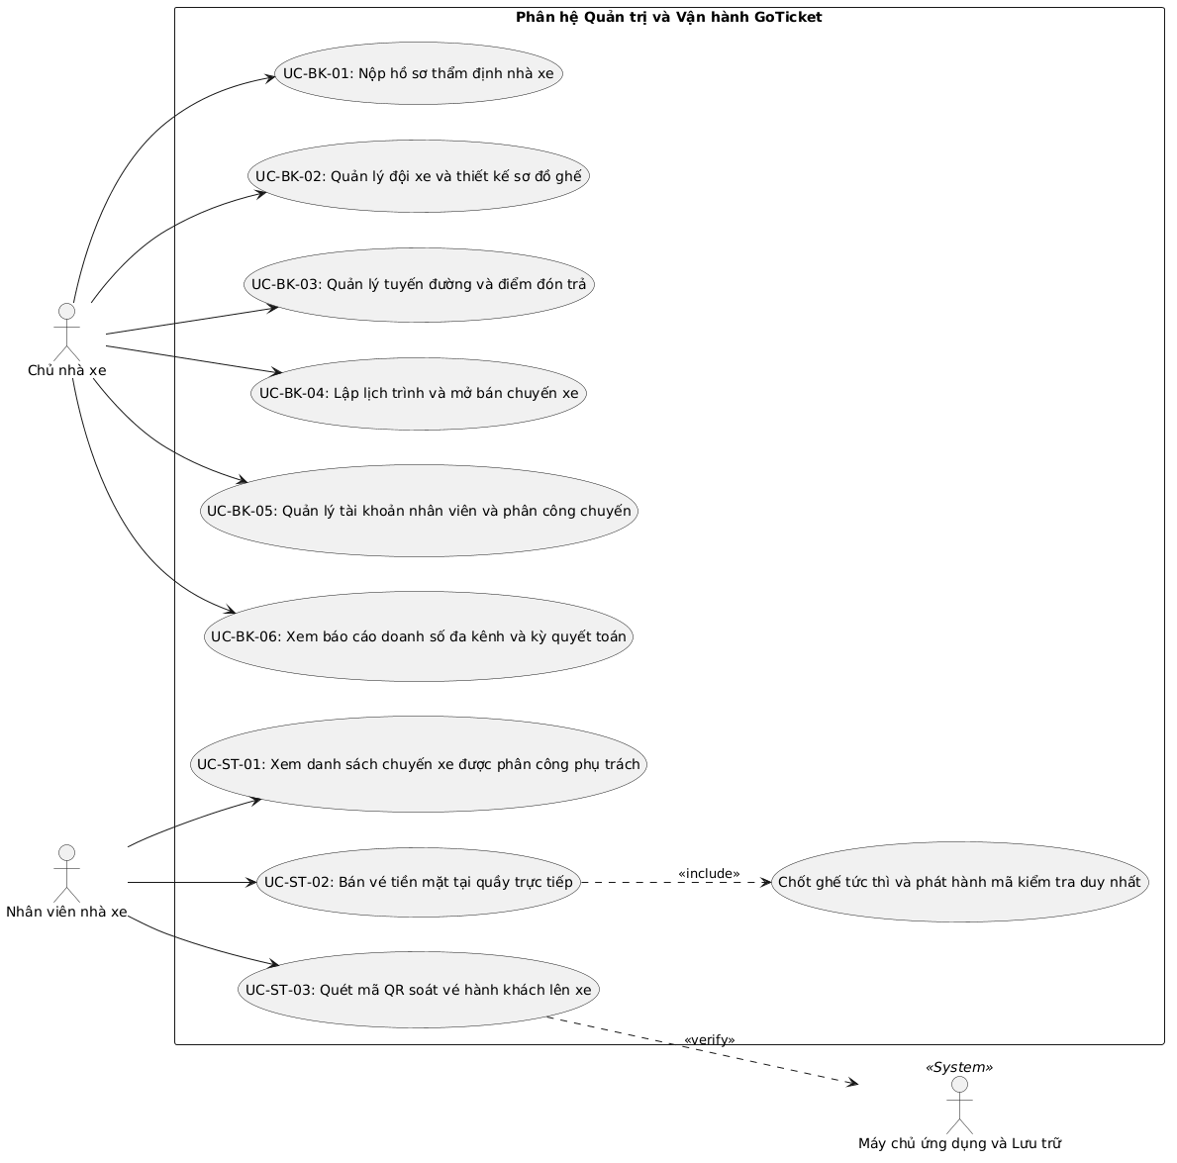
Hình 3.12. Sơ đồ Use Case dành cho Chủ nhà xe và Nhân viên nhà xe trên GoTicket

3.7.6. Sơ đồ Use Case quản trị viên
Quản trị viên hệ thống tương tác xuyên suốt cả ba phân hệ để kiểm duyệt hồ sơ đối tác du lịch và nhà xe, quản trị danh mục địa danh và khu tổ hợp gốc, xử lý khiếu nại tranh chấp, can thiệp hủy chuyến khẩn cấp, ghi nhận chứng từ quyết toán tài chính và cấu hình bảng định tuyến động trên cổng API Gateway.
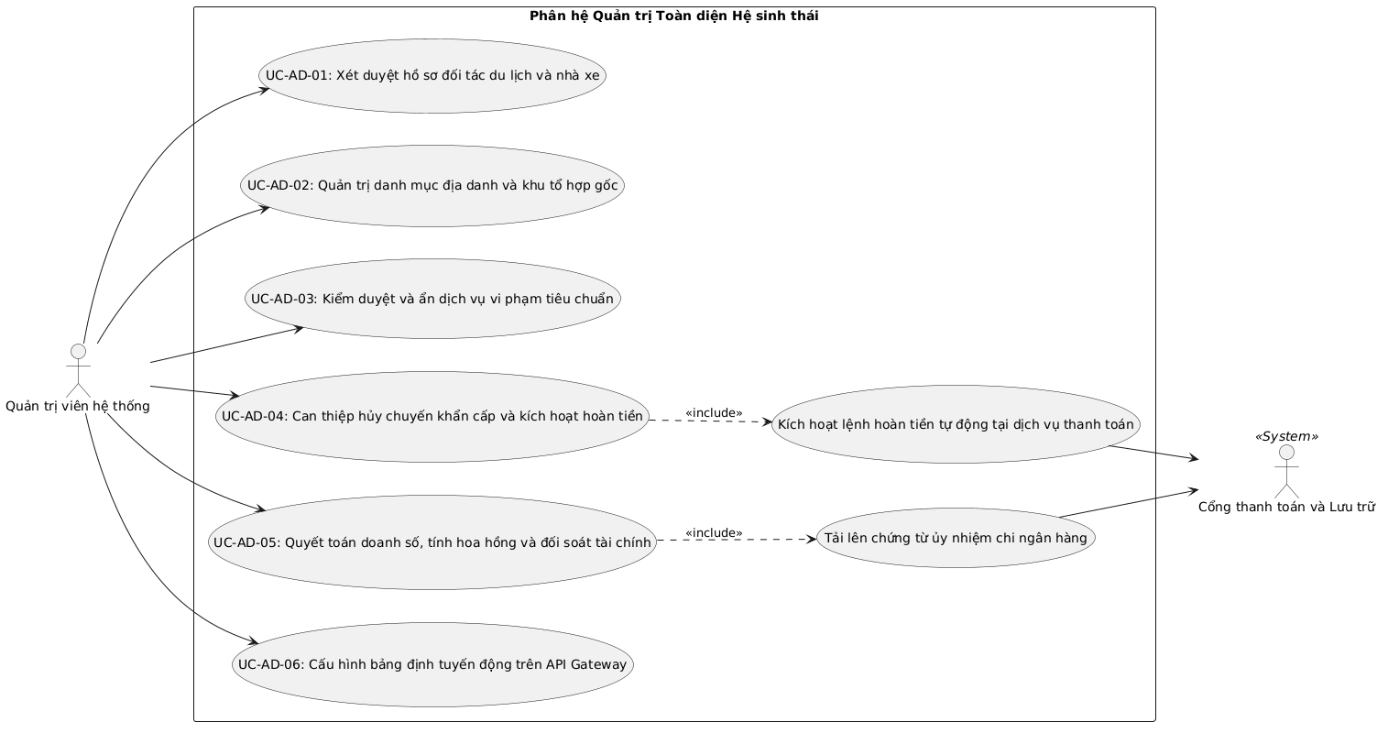
Hình 3.13. Sơ đồ Use Case dành cho Quản trị viên hệ thống

3.7.7. Đặc tả các Use Case trọng tâm
Trong hệ thống, tám ca sử dụng dưới đây đóng vai trò xương sống, đại diện cho các quy trình nghiệp vụ cốt lõi có sự phối hợp liên dịch vụ, kiểm soát đồng thời và xử lý ngoại lệ chặt chẽ:
1. Đặc tả Use Case: Đăng nhập một lần SSO và đồng bộ phiên liên ứng dụng
Bảng 3.6. Đặc tả Use Case Đăng nhập một lần qua GoID và đồng bộ phiên - Mã UC-COM-01
Hạng mục | Nội dung chi tiết
Mã và Tên Use Case | UC-COM-01: Đăng nhập một lần SSO và đồng bộ phiên liên ứng dụng
Tác nhân chính | Khách hàng, Chủ cơ sở, Doanh nghiệp du lịch, Chủ nhà xe, Nhân viên nhà xe và Quản trị viên.
Thành phần tham gia | Ứng dụng nguồn GoTravel hoặc GoTicket, Cổng GoID, Cổng API Gateway và Dịch vụ định danh GoID.
Tiền điều kiện | Người dùng đã có tài khoản kích hoạt trên hệ thống và hiện chưa có phiên đăng nhập hợp lệ.
Hậu điều kiện | Phiên đăng nhập được thiết lập qua cookie bảo mật HttpOnly; mã token RS256 được cấp phát; người dùng truy cập liền mạch giữa các phân hệ.
Luồng sự kiện chính | 1. Người dùng nhấn Đăng nhập trên GoTravel hoặc GoTicket; hệ thống chuyển hướng sang cổng GoID.  2. Người dùng nhập địa chỉ thư điện tử và mật khẩu rồi gửi yêu cầu.  3. Gateway tiếp nhận yêu cầu, kiểm tra bảo mật và chuyển tiếp xuống Dịch vụ định danh GoID.  4. GoID xác thực thông tin tài khoản, kiểm tra mật khẩu qua hàm băm Bcrypt, tạo phiên và ký mã token bằng khóa bí mật RSA.  5. Gateway thiết lập cookie bảo mật HttpOnly trên trình duyệt người dùng và cấp mã chống giả mạo CSRF.  6. Trình duyệt chuyển hướng người dùng về lại ứng dụng ban đầu ở trạng thái đã đăng nhập thành công.
Luồng ngoại lệ | 4a. Sai thông tin đăng nhập hoặc tài khoản bị khóa: GoID trả về thông điệp lỗi; giao diện hiển thị thông báo và cho phép nhập lại.  5a. Trình duyệt không hỗ trợ hoặc chặn cookie: Gateway từ chối xác lập phiên và hướng dẫn người dùng bật quyền lưu cookie.

2. Đặc tả Use Case: Xét duyệt hồ sơ đối tác và nhà xe
Bảng 3.7. Đặc tả Use Case Xét duyệt hồ sơ đối tác và nhà xe - Mã UC-AD-01
Hạng mục | Nội dung chi tiết
Mã và Tên Use Case | UC-AD-01: Xét duyệt hồ sơ đối tác và nhà xe
Tác nhân chính | Quản trị viên hệ thống và Đối tác đăng ký.
Thành phần tham gia | Dịch vụ định danh GoID, Dịch vụ truyền thông Cloudinary, Dịch vụ danh mục và Dịch vụ vận tải GoCar.
Tiền điều kiện | Người dùng đã đăng nhập, điền đầy đủ biểu mẫu đăng ký đối tác hoặc nhà xe và tải lên tài liệu pháp lý định danh.
Hậu điều kiện | Hồ sơ chuyển sang trạng thái đã phê duyệt, bị từ chối hoặc yêu cầu bổ sung; vai trò đối tác mới được kích hoạt trong hệ thống.
Luồng sự kiện chính | 1. Quản trị viên truy cập màn hình quản lý hồ sơ đối tác và chọn một hồ sơ đang chờ xét duyệt.  2. Hệ thống tải thông tin doanh nghiệp và hiển thị liên kết xem tài liệu định danh riêng tư từ Cloudinary.  3. Quản trị viên đối chiếu tính hợp lệ của tài liệu và chọn Phê duyệt hồ sơ.  4. GoID cập nhật trạng thái hồ sơ đã duyệt, bổ sung vai trò đối tác mới vào tài khoản người dùng.  5. Dịch vụ truyền thông tự động gửi thư điện tử thông báo kết quả phê duyệt thành công tới đối tác.
Luồng rẽ nhánh và ngoại lệ | 3a. Quản trị viên chọn Từ chối hoặc Yêu cầu bổ sung: Bắt buộc nhập lý do; hệ thống chuyển trạng thái hồ sơ tương ứng và gửi thư điện tử yêu cầu đối tác cập nhật lại thông tin.

3. Đặc tả Use Case: Đặt dịch vụ GoTravel và giữ chỗ theo lô
Bảng 3.8. Đặc tả Use Case Đặt dịch vụ GoTravel và giữ chỗ theo lô - Mã UC-GT-05
Hạng mục | Nội dung chi tiết
Mã và Tên Use Case | UC-GT-05: Đặt dịch vụ GoTravel và giữ chỗ theo lô
Tác nhân chính | Khách hàng có tài khoản.
Thành phần tham gia | Dịch vụ giỏ hàng đơn hàng, Dịch vụ danh mục, Dịch vụ lịch giữ chỗ và Cổng thanh toán GoPay.
Tiền điều kiện | Khách hàng đã đăng nhập SSO và đã chọn một hoặc nhiều dịch vụ trong giỏ hàng kèm ngày sử dụng.
Hậu điều kiện | Tồn kho khả dụng của toàn bộ dịch vụ trong đơn được khóa tạm thời có hạn 15 phút; đơn hàng chuyển sang trạng thái chờ thanh toán.
Luồng sự kiện chính | 1. Tại màn hình giỏ hàng, khách hàng kiểm tra thông tin và nhấn Tiến hành thanh toán.  2. Dịch vụ đơn hàng gọi Dịch vụ danh mục để xác minh trạng thái hoạt động và mức giá hiện hành của từng dịch vụ.  3. Dịch vụ đơn hàng gửi yêu cầu khóa giữ chỗ theo lô sang Dịch vụ lịch và giữ chỗ.  4. Dịch vụ lịch kiểm tra số lượng trống kết hợp so khớp số hiệu phiên bản khóa lạc quan; nếu hợp lệ, tạo bản ghi khóa tạm thời có thời hạn 15 phút.  5. Dịch vụ đơn hàng khởi tạo đơn hàng mới ở trạng thái chờ thanh toán và chuyển hướng khách hàng sang cổng GoPay.
Luồng ngoại lệ | 2a. Dịch vụ ngừng hoạt động hoặc đổi giá: Dừng tạo đơn và thông báo khách hàng cập nhật lại giỏ hàng.  4a. Một trong các dịch vụ bị hết chỗ: Toàn bộ lô khóa bị hủy; hệ thống hoàn trả thông báo hết chỗ cho khách hàng.

4. Đặc tả Use Case: Chọn ghế, giữ ghế có thời hạn và tạo đơn vé GoTicket
Bảng 3.9. Đặc tả Use Case Chọn ghế, giữ ghế và tạo đơn vé GoTicket - Mã UC-TK-03
Hạng mục | Nội dung chi tiết
Mã và Tên Use Case | UC-TK-03: Chọn ghế, giữ ghế có thời hạn và tạo đơn vé GoTicket
Tác nhân chính | Khách hàng có tài khoản.
Thành phần tham gia | Giao diện GoTicket, Dịch vụ vận tải GoCar, Dịch vụ giỏ hàng đơn hàng và Cổng thanh toán GoPay.
Tiền điều kiện | Khách hàng đã đăng nhập; chuyến xe đang ở trạng thái mở bán và chưa quá giờ xuất bến.
Hậu điều kiện | Các vị trí ghế được chọn chuyển sang trạng thái đang giữ có thời hạn 15 phút; đơn vé chuyển sang chờ thanh toán trên GoPay.
Luồng sự kiện chính | 1. Khách hàng mở chuyến xe; hệ thống hiển thị sơ đồ ghế hai tầng trực quan kèm trạng thái từng vị trí ghế.  2. Khách hàng nhấp chọn một hoặc nhiều ghế trống và nhập thông tin hành khách cùng điểm đón trả.  3. Khách hàng nhấn Xác nhận đặt vé; giao diện gửi yêu cầu tạo đơn vé.  4. Dịch vụ vận tải GoCar kiểm tra trạng thái ghế trống và thực thi khóa giữ ghế tạm thời có thời hạn 15 phút.  5. Dịch vụ đơn hàng tạo đơn vé ở trạng thái chờ thanh toán và chuyển hướng sang cổng GoPay.
Luồng ngoại lệ | 4a. Ghế vừa bị người khác giữ hoặc mua trước: Hệ thống báo lỗi xung đột ghế; tự động làm mới sơ đồ ghế và yêu cầu khách hàng chọn vị trí ghế khác.

5. Đặc tả Use Case: Thanh toán GoPay, xác nhận thông báo giao dịch và phát hành vé
Bảng 3.10. Đặc tả Use Case Thanh toán GoPay và xác nhận phát hành vé - Mã UC-COM-02
Hạng mục | Nội dung chi tiết
Mã và Tên Use Case | UC-COM-02: Thanh toán GoPay, xác nhận thông báo giao dịch và phát hành vé
Tác nhân chính | Khách hàng và Cổng thanh toán VNPAY Sandbox.
Thành phần tham gia | Dịch vụ thanh toán GoPay, Dịch vụ đơn hàng, Dịch vụ lịch giữ chỗ, Dịch vụ vận tải GoCar và Dịch vụ truyền thông.
Tiền điều kiện | Đơn hàng hoặc đơn vé đang ở trạng thái chờ thanh toán và thời hạn khóa giữ chỗ vẫn còn hiệu lực.
Hậu điều kiện | Giao dịch thanh toán thành công; tồn kho hoặc ghế được chốt chính thức; vé điện tử và mã QR được phát hành qua thư điện tử.
Luồng sự kiện chính | 1. Tại cổng GoPay, hệ thống tạo bản ghi giao dịch chờ, tạo chữ ký số bảo mật HMAC-SHA512 và chuyển hướng khách sang VNPAY Sandbox.  2. Khách hàng nhập thông tin thẻ thử nghiệm và hoàn tất xác thực OTP trên cổng thanh toán.  3. Cổng VNPAY gửi thông báo kết quả giao dịch ngầm IPN độc lập tới GoPay.  4. GoPay xác minh chữ ký bảo mật, kiểm tra tính lũy đẳng giao dịch, ghi nhận thanh toán thành công và gọi điểm cuối nội bộ của Dịch vụ đơn hàng.  5. Dịch vụ đơn hàng chốt chính thức tài nguyên, chuyển đơn hàng sang trạng thái hoàn tất, phát hành vé điện tử và ghi nhận sự kiện Outbox.  6. Dịch vụ truyền thông gửi thư điện tử xác nhận kèm mã QR vé điện tử tới hộp thư của khách hàng.
Luồng ngoại lệ | 3a. Thanh toán thất bại hoặc khách hủy giao dịch: GoPay cập nhật thất bại; Dịch vụ đơn hàng gửi lệnh giải phóng giữ chỗ ngay lập tức.  4a. Thông báo thanh toán thành công đến muộn khi chỗ đã bị giải phóng: Chốt chỗ thất bại; hệ thống chuyển đơn sang xử lý ngoại lệ và kích hoạt hoàn tiền tự động.

6. Đặc tả Use Case: Bán vé tại quầy và soát vé QR của nhân viên nhà xe
Bảng 3.11. Đặc tả Use Case Bán vé tại quầy và soát vé mã QR của nhân viên nhà xe - Mã UC-ST-02 và UC-ST-03
Hạng mục | Nội dung chi tiết
Mã và Tên Use Case | UC-ST-02 và UC-ST-03: Bán vé tại quầy và Soát vé QR của nhân viên nhà xe
Tác nhân chính | Nhân viên nhà xe hoặc Chủ nhà xe.
Thành phần tham gia | Giao diện vận hành GoTicket, Dịch vụ vận tải GoCar và Dịch vụ thanh toán GoPay.
Tiền điều kiện | Nhân viên đã đăng nhập và được chủ nhà xe phân công phụ trách chuyến xe đang thao tác.
Hậu điều kiện | Vé bán quầy được phát hành và ghi nhận tiền mặt; vé quét QR chuyển sang trạng thái đã lên xe.
Luồng sự kiện chính - Bán vé tại quầy | 1. Nhân viên mở chuyến xe phụ trách, chọn các ghế trống cho khách mua trực tiếp.  2. Nhân viên nhập thông tin hành khách, chọn phương thức Tiền mặt và nhấn Xuất vé.  3. Dịch vụ vận tải GoCar chốt giữ ghế chính thức, tạo bản ghi vé đã bán và ghi nhận doanh thu tiền mặt thuộc trách nhiệm nhân viên.
Luồng sự kiện chính - Soát vé QR | 4. Khi hành khách lên xe, nhân viên mở chức năng soát vé trên trình duyệt và quét camera đọc mã QR trên vé điện tử.  5. Hệ thống giải mã kiểm tra tính hợp lệ của mã vé duy nhất và đối chiếu đúng chuyến xe.  6. Nếu hợp lệ, hệ thống cập nhật trạng thái vé sang đã lên xe và hiển thị thông báo thành công.
Luồng ngoại lệ | 1a. Thao tác trên chuyến xe không được phân công: Hệ thống từ chối quyền truy cập ngay lập tức.  5a. Mã vé không hợp lệ hoặc đã được soát trước đó: Hệ thống cảnh báo vé không hợp lệ hoặc vé đã sử dụng để nhân viên từ chối tiếp nhận.

7. Đặc tả Use Case: Đổi vé, hủy vé và xử lý hoàn tiền
Bảng 3.12. Đặc tả Use Case Đổi vé, hủy vé và xử lý hoàn tiền - Mã UC-TK-05 và UC-TK-06
Hạng mục | Nội dung chi tiết
Mã và Tên Use Case | UC-TK-05 và UC-TK-06: Đổi vé, hủy vé và xử lý hoàn tiền
Tác nhân chính | Khách hàng có tài khoản và Quản trị viên hệ thống.
Thành phần tham gia | Dịch vụ đơn hàng, Dịch vụ vận tải GoCar, Dịch vụ lịch giữ chỗ và Cổng thanh toán GoPay.
Tiền điều kiện | Vé hoặc đơn hàng đã thanh toán thành công, chưa sử dụng và còn trong thời hạn cho phép đổi hủy.
Hậu điều kiện | Vị trí ghế cũ được giải phóng về kho; vé mới được cấp nếu đổi vé hoặc lập bản ghi hoàn tiền nếu hủy vé.
Luồng sự kiện chính | 1. Khách hàng truy cập chi tiết vé cá nhân và chọn Đổi vé hoặc Hủy vé.  2. Hệ thống kiểm tra thời gian so với giờ khởi hành và tính toán tỷ lệ hoàn tiền hoặc chênh lệch giá vé.  3. Khách hàng xác nhận thực hiện thao tác.  4. Dịch vụ vận tải GoCar chuyển trạng thái vé cũ sang đã hủy, giải phóng ghế trống về kho và vô hiệu hóa mã QR cũ.  5. Dịch vụ đơn hàng gửi thông báo sang GoPay để tạo bản ghi hoàn tiền tương ứng cho khách hàng.
Luồng ngoại lệ | 2a. Yêu cầu hủy đổi khi quá sát giờ khởi hành hoặc vé đã quét lên xe: Hệ thống từ chối thao tác và hiển thị thông báo chính sách không áp dụng.

8. Đặc tả Use Case: Quyết toán doanh số và đối soát tài chính
Bảng 3.13. Đặc tả Use Case Quyết toán doanh số và đối soát tài chính - Mã UC-AD-05
Hạng mục | Nội dung chi tiết
Mã và Tên Use Case | UC-AD-05: Quyết toán doanh số và đối soát tài chính
Tác nhân chính | Quản trị viên hệ thống, Đối tác du lịch và Chủ nhà xe.
Thành phần tham gia | Dịch vụ thanh toán GoPay, Dịch vụ đơn hàng, Dịch vụ vận tải GoCar và Dịch vụ truyền thông.
Tiền điều kiện | Đã có các đơn hàng du lịch hoặc vé xe hoàn tất trong kỳ quyết toán tài chính.
Hậu điều kiện | Doanh số trực tuyến, doanh số tiền mặt, hoa hồng nền tảng và số tiền thực nhận được tổng hợp thành chứng từ quyết toán.
Luồng sự kiện chính | 1. Hệ thống thực hiện đối soát dữ liệu chéo giữa dịch vụ thanh toán, dịch vụ đơn hàng và dịch vụ vận tải.  2. Hệ thống tổng hợp doanh thu theo từng đối tác, tự động khấu trừ tỷ lệ hoa hồng nền tảng và các khoản hoàn tiền phát sinh.  3. Hệ thống tạo lập bảng quyết toán kỳ: xác định số tiền nền tảng chi trả cho đối tác hoặc số tiền nhà xe cần nộp lại.  4. Quản trị viên kiểm tra bảng số liệu, tải lên chứng từ ủy nhiệm chi ngân hàng và cập nhật trạng thái quyết toán thành công.  5. Dịch vụ truyền thông tự động gửi thư điện tử thông báo bảng kê quyết toán chi tiết tới hộp thư của đối tác.
Luồng ngoại lệ | 1a. Phát hiện sai lệch dữ liệu liên dịch vụ: Hệ thống cảnh báo bản ghi bất thường vào danh sách chờ quản trị viên xử lý trước khi đóng kỳ quyết toán.

CHƯƠNG 4. PHÂN TÍCH VÀ MÔ HÌNH HÓA NGHIỆP VỤ
Trong hệ sinh thái phân tán kết hợp giữa du lịch và vận tải hành khách như GoTravel và GoTicket, việc chuẩn hóa các quy tắc hoạt động đóng vai trò sống còn để đảm bảo tính toàn vẹn dữ liệu, kiểm soát đồng thời và nâng cao trải nghiệm xuyên suốt của người dùng.

4.1. Quy ước và quy tắc nghiệp vụ chung

4.1.1. Chủ thể thực hiện, dữ liệu đầu vào và đầu ra
Mọi luồng nghiệp vụ trong hệ thống đều tuân thủ quy ước chặt chẽ về xác định chủ thể, chuẩn hóa cấu trúc dữ liệu yêu cầu và quy chuẩn vỏ bọc phản hồi:
Chủ thể thực hiện quy trình: Mỗi quy trình nghiệp vụ được khởi tạo bởi một chủ thể xác định rõ ràng, bao gồm khách vãng lai, khách hàng có tài khoản, chủ cơ sở lưu trú, doanh nghiệp du lịch, chủ nhà xe, nhân viên nhà xe, quản trị viên hệ thống hoặc các tiến trình tác vụ nền tự động.
Chuẩn hóa dữ liệu đầu vào: Dữ liệu từ giao diện gửi lên hệ thống được định dạng theo chuẩn JSON và đóng gói thành các đối tượng truyền dữ liệu. Dữ liệu phải vượt qua các tầng kiểm tra hợp lệ tại API Gateway và lớp nghiệp vụ của từng vi dịch vụ trước khi được xử lý.
Vỏ bọc phản hồi và mã trạng thái: Toàn bộ kết quả phản hồi giao diện lập trình ứng dụng đều được đóng gói trong một vỏ bọc chuẩn thống nhất, bao gồm trạng thái thành công, thông điệp phản hồi, dữ liệu nghiệp vụ và danh sách lỗi chi tiết nếu có.
Việc phản hồi kết quả tuân thủ nghiêm ngặt các mã trạng thái giao thức HTTP được liệt kê trong Bảng 4.1.
Bảng 4.1. Quy ước mã trạng thái HTTP đầu ra trong hệ sinh thái
Mã HTTP | Ý nghĩa quy ước | Áp dụng trong nghiệp vụ thực tế
200 OK | Thành công | Trả về dữ liệu chi tiết, danh sách hoặc cập nhật trạng thái thành công, ví dụ truy xuất danh sách phương tiện.
201 Created | Tạo mới thành công | Khởi tạo thành công đơn hàng, vé điện tử, dịch vụ mới hoặc hồ sơ nhà xe mới.
400 Bad Request | Lỗi dữ liệu đầu vào | Thiếu tham số bắt buộc, sai định dạng dữ liệu hoặc vi phạm quy tắc ràng buộc logic nghiệp vụ.
401 Unauthorized | Lỗi chưa xác thực | Mã xác thực hết hạn, thiếu phiên làm việc hợp lệ hoặc không có mã chứng thực dịch vụ nội bộ.
403 Forbidden | Lỗi sai phân quyền | Có phiên hợp lệ nhưng thao tác trên tài nguyên không thuộc quyền sở hữu hoặc vượt quá phạm vi phân công.
404 Not Found | Không tìm thấy tài nguyên | Tra cứu mã đơn hàng, dịch vụ hoặc chuyến xe không tồn tại trên hệ thống.
409 Conflict | Xung đột dữ liệu | Tranh chấp khi giữ cùng một vị trí ghế hoặc phòng tại cùng một thời điểm, hoặc vi phạm tính duy nhất.
500 Internal Error | Lỗi máy chủ | Ngoại lệ hệ thống không kiểm soát được, gián đoạn kết nối cơ sở dữ liệu hoặc đứt gãy mạng nội bộ.

4.1.2. Điều kiện thực hiện và các nhánh ngoại lệ
Mỗi quy trình nghiệp vụ yêu cầu đáp ứng đầy đủ điều kiện tiên quyết và có cơ chế xử lý ngoại lệ thống nhất:
Điều kiện tiên quyết: Ngoại trừ các thao tác tra cứu danh mục công khai, các nghiệp vụ làm biến đổi dữ liệu bắt buộc phải xác thực danh tính hợp lệ, sở hữu vai trò tương ứng và tài nguyên mục tiêu phải ở trạng thái khả dụng.
Xử lý ngoại lệ và bù trừ nghiệp vụ: Toàn bộ lỗi nghiệp vụ được chuyển đổi thành mã lỗi chuyên biệt kèm thông điệp rõ ràng. Đối với các giao dịch phân tán thực thi dở dang mà bước kế tiếp thất bại, hệ thống tự động kích hoạt chuỗi hành động bù trừ để hoàn nguyên tài nguyên và đưa dữ liệu về trạng thái an toàn.

4.1.3. Quy tắc thời gian, trạng thái và tiền tệ
Hệ thống áp dụng ba quy chuẩn cốt lõi nhằm bảo đảm tính nhất quán và độ chính xác dữ liệu đối soát:
Quy tắc thời gian: Mọi dấu mốc thời gian đều được lưu trữ theo múi giờ chuẩn quốc tế UTC tại cơ sở dữ liệu và chỉ chuyển đổi sang múi giờ địa phương khi hiển thị lên giao diện. Thời gian khóa giữ chỗ có hiệu lực chính xác 15 phút tính từ thời điểm ghi nhận.
Quy tắc chuyển đổi trạng thái: Thực thể nghiệp vụ chuyển đổi tuần tự theo mô hình máy trạng thái hữu hạn. Hồ sơ đối tác chuyển từ Chờ duyệt sang Đã duyệt hoặc Từ chối. Bản ghi giữ chỗ chuyển từ Đang giữ sang Chốt cứng khi thanh toán thành công, hoặc Giải phóng khi quá hạn. Đơn hàng chuyển từ Chờ thanh toán sang Hoàn tất hoặc Đã hủy. Vé điện tử chuyển từ Đã phát hành sang Đã lên xe sau khi quét mã QR.
Quy tắc tiền tệ: Số tiền trong cơ sở dữ liệu nội bộ được lưu trữ dưới dạng số nguyên lớn theo đồng Việt Nam nhằm triệt tiêu hoàn toàn sai số làm tròn số thực. Khi gửi yêu cầu sang cổng thanh toán VNPAY, số tiền bắt buộc nhân với 100 theo quy chuẩn kỹ thuật cổng và được chia lại cho 100 khi tiếp nhận dữ liệu đối soát.

4.2. Nghiệp vụ tài khoản và đăng nhập liên ứng dụng

4.2.1. Đăng ký, xác thực và khôi phục tài khoản
Toàn bộ danh tính người dùng trong hệ sinh thái được khởi tạo và quản lý tập trung tại vi dịch vụ định danh GoID. Quy trình đăng ký, xác thực và khôi phục tài khoản được thiết kế bảo đảm tính duy nhất và ngăn ngừa tài khoản ảo:
Quy trình đăng ký và kích hoạt: Người dùng nhập thông tin gồm họ tên, địa chỉ thư điện tử, số điện thoại và mật khẩu. Hệ thống kiểm tra tính duy nhất của thư điện tử, băm mật khẩu một chiều, khởi tạo tài khoản ở trạng thái chờ kích hoạt và sinh mã xác thực có thời hạn hiệu lực. Vi dịch vụ truyền thông tiếp nhận sự kiện qua hàng đợi để gửi thư xác thực đến người dùng qua giao thức thư tín dụng. Sau khi xác nhận liên kết hợp lệ, tài khoản chính thức chuyển sang trạng thái hoạt động.
Quy trình khôi phục và đổi mật khẩu: Khi người dùng yêu cầu đặt lại mật khẩu, hệ thống xác minh tài khoản, phát hành mã xác thực khôi phục ngắn hạn và gửi qua thư điện tử. Người dùng nhập mật khẩu mới kèm mã hợp lệ để hoàn tất cập nhật. Ngay sau đó, mã xác thực vừa dùng bị thu hồi nhằm chống tấn công phát lại và toàn bộ phiên đăng nhập cũ bị hủy bỏ để bảo vệ an toàn tài khoản.

4.2.2. Đăng nhập một lần GoID, chuyển hướng và đồng bộ phiên
Cơ chế đăng nhập một lần cho phép người dùng xác thực duy nhất một lần tại cổng GoID và duy trì phiên làm việc xuyên suốt trên toàn bộ các ứng dụng GoTravel, GoTicket, GoPay cùng các trang quản trị:
Kiểm tra tham số chuyển hướng an toàn: Khi người dùng truy cập một tính năng yêu cầu quyền đăng nhập trên GoTravel hoặc GoTicket, ứng dụng phía máy khách tự động điều hướng sang cổng GoID kèm tham số đường dẫn quay về. Cổng GoID đối chiếu tham số này với danh sách tên miền tin cậy của hệ thống. Nếu tham số trỏ ra tên miền ngoài, hệ thống sẽ loại bỏ nhằm ngăn ngừa triệt để lỗ hổng chuyển hướng hở.
Xác thực danh tính và cấp phát phiên bảo mật: Người dùng gửi thông tin đăng nhập qua cổng kết nối API đến vi dịch vụ định danh. Sau khi xác thực mật khẩu trùng khớp và kiểm tra tài khoản không bị khóa, hệ thống trích xuất toàn bộ vai trò của người dùng, ký mã thông báo truy cập bằng thuật toán khóa bất đối xứng RS256 và phản hồi kèm tệp cookie trình duyệt có bật cờ bảo mật cao, dùng chung cho các miền con trong hệ sinh thái.
Đồng bộ phiên liên ứng dụng: Trình duyệt tự động chuyển hướng về lại đường dẫn ban đầu trên GoTravel hoặc GoTicket. Từ thời điểm này, mọi yêu cầu dữ liệu gửi qua cổng API đều tự động mang theo cookie phiên. Cổng API xác thực phiên, đính kèm mã thông báo xác thực vào tiêu đề yêu cầu và chuyển tiếp tới các vi dịch vụ phía sau. Các vi dịch vụ nội bộ tự xác thực chữ ký số thông qua điểm cuối khóa công khai mà không cần truy vấn lại cơ sở dữ liệu tài khoản.

4.2.3. Đăng xuất và thay đổi quyền truy cập
Hệ thống cung cấp cơ chế đăng xuất đồng bộ và làm mới quyền động khi hồ sơ đối tác có sự biến động:
Đăng xuất tập trung: Khi người dùng chọn đăng xuất tại bất kỳ ứng dụng nào trong hệ thống, yêu cầu được gửi tới cổng API và vi dịch vụ định danh để vô hiệu hóa phiên. Trình duyệt nhận chỉ thị hủy hoàn toàn cookie bảo mật dùng chung, đồng thời làm mất trạng thái phiên đăng nhập trên toàn bộ các phân hệ liên quan ngay lập tức.
Cập nhật quyền truy cập động: Khi tài khoản khách hàng được quản trị viên phê duyệt hồ sơ xác thực đối tác để nâng cấp thành chủ cơ sở, doanh nghiệp hoặc chủ nhà xe, hoặc khi tài khoản nhân viên bị thu hồi quyền, vi dịch vụ định danh lập tức phát hành sự kiện cập nhật. Hệ thống tự động làm mới mã thông báo với danh sách quyền mới ở lần tương tác tiếp theo, giúp người dùng thao tác ngay trên trang quản trị nghiệp vụ mà không cần thực hiện đăng nhập lại thủ công.

4.2.4. Sơ đồ Activity của luồng tài khoản và đăng nhập một lần
Sơ đồ hoạt động dưới đây mô hình hóa quy trình tương tác đa làn giữa người dùng qua trình duyệt, ứng dụng máy khách, cổng API Gateway và vi dịch vụ định danh GoID trong quá trình xác thực, điều hướng bảo mật và đăng xuất hệ thống.
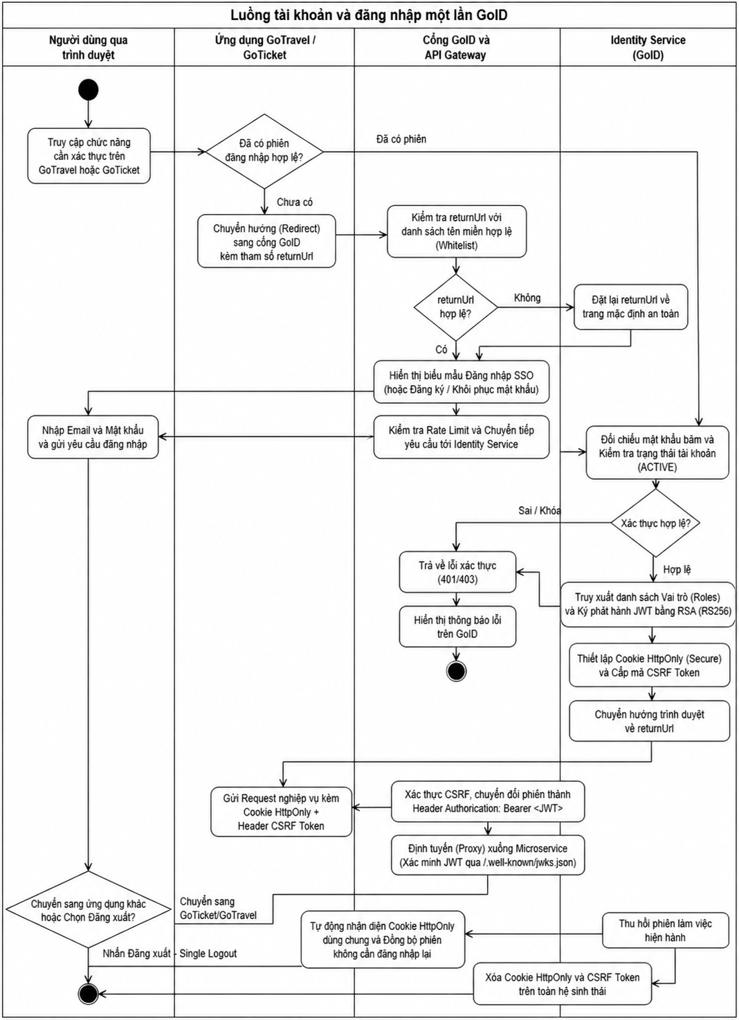
Hình 4.1. Sơ đồ Activity mô tả luồng tài khoản, đăng nhập một lần và đồng bộ phiên liên ứng dụng

4.3. Nghiệp vụ đăng ký và quản lý đối tác

4.3.1. Đăng ký chủ cơ sở và doanh nghiệp GoTravel
Để tham gia cung cấp dịch vụ lưu trú, trải nghiệm, tiện ích hoặc vận chuyển nội khu trên nền tảng GoTravel, chủ tài khoản khách hàng thực hiện quy trình kê khai thông tin pháp lý và nộp hồ sơ xác minh năng lực:
Kê khai hồ sơ pháp nhân: Đối tác nhập tên cơ sở kinh doanh, mã số thuế hoặc số căn cước công dân của người đại diện, số điện thoại liên hệ, địa chỉ trụ sở và đính kèm bản quét giấy phép kinh doanh hợp lệ.
Bảo vệ tài liệu nhạy cảm: Toàn bộ giấy phép và chứng từ pháp lý được tải lên dịch vụ lưu trữ đám mây ở chế độ bảo mật riêng tư. Đường dẫn truy cập chỉ được cấp quyền có chữ ký số ngắn hạn dành riêng cho quản trị viên khi tiến hành thẩm định.

4.3.2. Đăng ký nhà xe, tải logo và nộp hồ sơ KYC
Quy trình đăng ký dành cho nhà xe trên hệ thống GoTicket đòi hỏi bổ sung biểu trưng thương hiệu công khai cùng hồ sơ cấp phép vận tải hành khách tuyến cố định:
Phân tách tệp công khai và chứng từ pháp lý: Biểu trưng nhà xe được lưu trữ ở chế độ công khai để phục vụ nhận diện thương hiệu trên ứng dụng bán vé. Ngược lại, giấy phép kinh doanh vận tải bằng xe ô tô và hợp đồng bến bãi được lưu trữ bảo mật nghiêm ngặt.
Ngăn chặn nộp hồ sơ trùng lặp: Hệ thống kiểm tra ràng buộc mã số thuế và định danh tài khoản, từ chối nộp đơn mới nếu đối tác đang có hồ sơ ở trạng thái chờ duyệt trên cùng phân hệ.

4.3.3. Xét duyệt, từ chối và bổ sung hồ sơ
Quản trị viên hệ thống thẩm định hồ sơ thông qua bảng điều khiển quản trị chuyên biệt. Bảng 4.2 tổng hợp chi tiết các trạng thái và quy tắc chuyển tiếp trong quy trình xét duyệt.
Bảng 4.2. Tổng hợp các trạng thái và quy tắc chuyển tiếp trong quy trình xét duyệt hồ sơ đối tác và nhà xe
Trạng thái hồ sơ | Chủ thể tác động | Điều kiện chuyển trạng thái | Hành động hệ thống đi kèm
Chờ duyệt - Mã PENDING | Người dùng | Điền đủ thông tin bắt buộc, tải lên biểu trưng và tài liệu pháp lý hợp lệ. | Lưu hồ sơ tại vi dịch vụ định danh, khóa tính năng nộp trùng lặp hồ sơ cùng loại.
Yêu cầu bổ sung - Mã NEED_REVISION | Quản trị viên | Hồ sơ bị thiếu trường dữ liệu hoặc ảnh chứng từ bị mờ, không đủ căn cứ đối soát. | Lưu ghi chú yêu cầu chỉnh sửa, mở khóa biểu mẫu để đối tác cập nhật và gửi lại.
Từ chối - Mã REJECTED | Quản trị viên | Hồ sơ vi phạm quy chế hoặc không đủ điều kiện pháp lý, quản trị viên bắt buộc nhập lý do. | Giữ nguyên vai trò khách hàng hiện tại, gửi thư thông báo lý do từ chối đến đối tác.
Đã duyệt - Mã APPROVED | Quản trị viên | Hồ sơ pháp lý đầy đủ, hợp lệ và được quản trị viên xác nhận chấp thuận. | Cấp vai trò mới, kích hoạt sự kiện đồng bộ sang phân hệ nghiệp vụ và gửi thư chúc mừng.

4.3.4. Cấp quyền và đồng bộ hồ sơ sang phân hệ nghiệp vụ
Sau khi quản trị viên nhấn phê duyệt, hệ thống kích hoạt cơ chế đồng bộ dữ liệu liên vi dịch vụ theo mô hình mẫu hộp thư gửi giao dịch nhằm bảo đảm tính nhất quán tối hậu:
Cập nhật vai trò định danh: Vi dịch vụ GoID cập nhật vai trò mới vào hồ sơ tài khoản và lưu sự kiện phê duyệt vào bảng dữ liệu hộp thư gửi trong cùng một giao dịch cục bộ.
Đồng bộ sang vi dịch vụ nghiệp vụ: Tiến trình nền định kỳ quét bảng hộp thư gửi, phát hành sự kiện qua hàng đợi thông điệp để vi dịch vụ danh mục GoTravel hoặc vi dịch vụ nhà xe GoTicket tự động khởi tạo hồ sơ đối tác tương ứng, sẵn sàng cấu hình dịch vụ hoặc thiết lập phương tiện.

4.3.5. Sơ đồ Activity của luồng xét duyệt đối tác
Sơ đồ hoạt động dưới đây mô tả chi tiết quy trình đăng ký, tiếp nhận, thẩm định và kích hoạt quyền đối tác trên toàn hệ sinh thái.
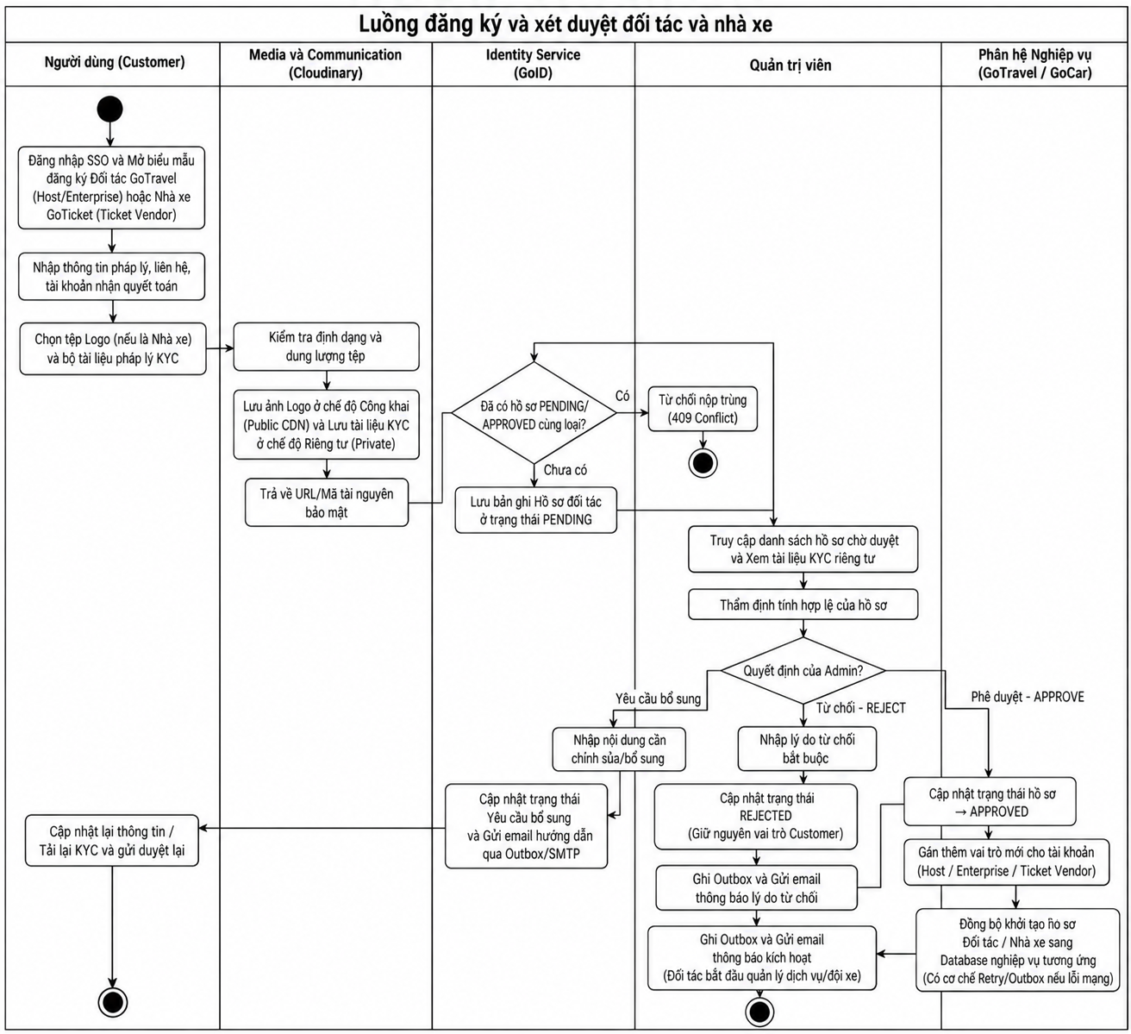
Hình 4.2. Sơ đồ Activity mô tả luồng đăng ký hồ sơ xác thực, xét duyệt và đồng bộ đối tác và nhà xe

4.4. Nghiệp vụ đặt dịch vụ GoTravel

4.4.1. Công bố dịch vụ và quản lý lịch khả dụng
Đối tác sau khi được cấp quyền tiến hành tạo mới dịch vụ thuộc một trong bốn nhóm: lưu trú, trải nghiệm du lịch, tiện ích dịch vụ hoặc di chuyển nội khu:
Cấu hình thông tin cơ bản: Đối tác nhập tên dịch vụ, mô tả chi tiết, hình ảnh minh họa, vị trí địa lý gắn với địa danh hoặc tổ hợp du lịch, chính sách hủy hoàn và mức giá cơ sở.
Quản lý lịch khả dụng nhiều ngày: Đối tác thiết lập số lượng phục vụ tối đa theo từng ngày trong lịch biểu, điều chỉnh giá linh hoạt theo mùa cao điểm và đóng khả dụng đối với những ngày ngưng nhận khách.

4.4.2. Tìm kiếm, chọn ngày, khung giờ và số lượng
Khách hàng khám phá các dịch vụ thông qua bộ lọc thông minh theo địa danh, khoảng giá và ngày lưu trú:
Lọc theo khả dụng thực tế: Hệ thống đối chiếu trực tiếp dữ liệu lịch biểu, chỉ hiển thị những dịch vụ còn số lượng phục vụ khả dụng trong toàn bộ khoảng thời gian khách yêu cầu.
Khung giờ và giới hạn đặt chỗ: Đối với các dịch vụ trải nghiệm theo ca, khách hàng chọn khung giờ cụ thể và số lượng người tham gia trong giới hạn cho phép.

4.4.3. Giỏ hàng và đơn hàng nhiều sản phẩm
Hệ thống cho phép khách hàng gom nhiều sản phẩm dịch vụ khác nhau vào cùng một giỏ hàng trước khi tạo đơn thanh toán tập trung:
Lưu trữ giỏ hàng linh hoạt: Dữ liệu giỏ hàng của khách vãng lai được lưu trữ tạm thời tại trình duyệt và tự động đồng bộ lên máy chủ ngay khi khách đăng nhập.
Khởi tạo đơn hàng tổng: Khi khách hàng nhấn đặt dịch vụ, vi dịch vụ giỏ hàng và đơn hàng kiểm tra lại trạng thái hoạt động của từng dịch vụ và khởi tạo đơn hàng tổng ở trạng thái chờ thanh toán.

4.4.4. Kiểm tra tồn, giữ chỗ và xác nhận đặt dịch vụ
Để tránh tình trạng đặt vượt quá năng lực phục vụ, hệ thống thực hiện quy trình khóa giữ chỗ có thời hạn theo lô:
Khóa giữ chỗ theo lô: Vi dịch vụ đơn hàng gửi yêu cầu giữ chỗ sang vi dịch vụ đặt chỗ và tồn kho để tạm khóa số lượng của toàn bộ các ngày liên tiếp trong đơn. Bản ghi khóa có thời hạn hiệu lực chính xác 15 phút.
Chuyển hướng thanh toán và chốt đơn: Khách hàng được chuyển hướng sang cổng thanh toán GoPay. Khi thanh toán thành công trong hạn giữ chỗ, bản ghi khóa chuyển sang chốt cứng vĩnh viễn, đơn hàng chuyển sang trạng thái đã xác nhận và hệ thống phát hành mã xác nhận dịch vụ kèm mã QR qua thư điện tử.
Giải phóng khi quá hạn: Nếu quá 15 phút mà chưa nhận được thông báo thanh toán thành công, tiến trình quét tự động lập tức giải phóng bản ghi khóa, cộng hoàn lại số lượng khả dụng vào lịch biểu và hủy phiên đơn hàng.

4.4.5. Quản lý đơn, đánh giá và xử lý yêu cầu sau bán
Quy trình xử lý sau bán bao gồm các nhánh hủy đơn, đánh giá chất lượng và giải quyết khiếu nại được quy định tại Bảng 4.3.
Bảng 4.3. Tổng hợp các nhánh xử lý sau bán đối với đơn hàng trên phân hệ GoTravel
Nghiệp vụ sau bán | Điều kiện kích hoạt hợp lệ | Xử lý tại vi dịch vụ tồn kho | Xử lý tại vi dịch vụ đơn hàng và GoPay
Hủy đơn chờ thanh toán | Đơn đang ở trạng thái chờ thanh toán, khách chủ động hủy hoặc quá hạn 15 phút. | Gọi lệnh giải phóng ngay bản ghi khóa chỗ, cộng trả lại số lượng vào lịch biểu. | Chuyển đơn sang trạng thái đã hủy hoặc hết hạn, hủy phiên thanh toán và không phát sinh hoàn tiền.
Hủy đơn đã thanh toán | Đơn đã xác nhận thành công, thời điểm yêu cầu hủy trước mốc quy định của chính sách. | Hoàn trả lại số lượng khả dụng của toàn bộ các ngày đã đặt lên lịch biểu để tiếp tục mở bán. | Chuyển đơn sang trạng thái đã hủy, tính toán số tiền hoàn theo tỷ lệ chính sách và tạo bản ghi hoàn tiền tại GoPay.
Đánh giá dịch vụ | Đơn hàng đã hoàn thành thời gian sử dụng thực tế tại cơ sở. | Không tác động đến dữ liệu tồn kho. | Lưu nội dung nhận xét, số sao đánh giá vào danh mục dịch vụ và cho phép chủ cơ sở gửi phản hồi.
Khiếu nại dịch vụ | Khách hàng gửi khiếu nại kèm hình ảnh chứng từ về sự cố dịch vụ phát sinh. | Không cộng lại tồn kho nếu dịch vụ đã qua ngày sử dụng. | Mở hồ sơ tranh chấp, tạm giữ quyết toán tài chính đơn hàng; nếu quản trị viên chấp thuận thì tạo lệnh hoàn tiền.

4.4.6. Sơ đồ Activity của luồng đặt dịch vụ
Sơ đồ hoạt động dưới đây mô tả chi tiết quy trình đặt dịch vụ trên GoTravel từ lúc kiểm tra lịch khả dụng, giữ chỗ theo lô, thanh toán đến khi phát hành xác nhận đặt dịch vụ.
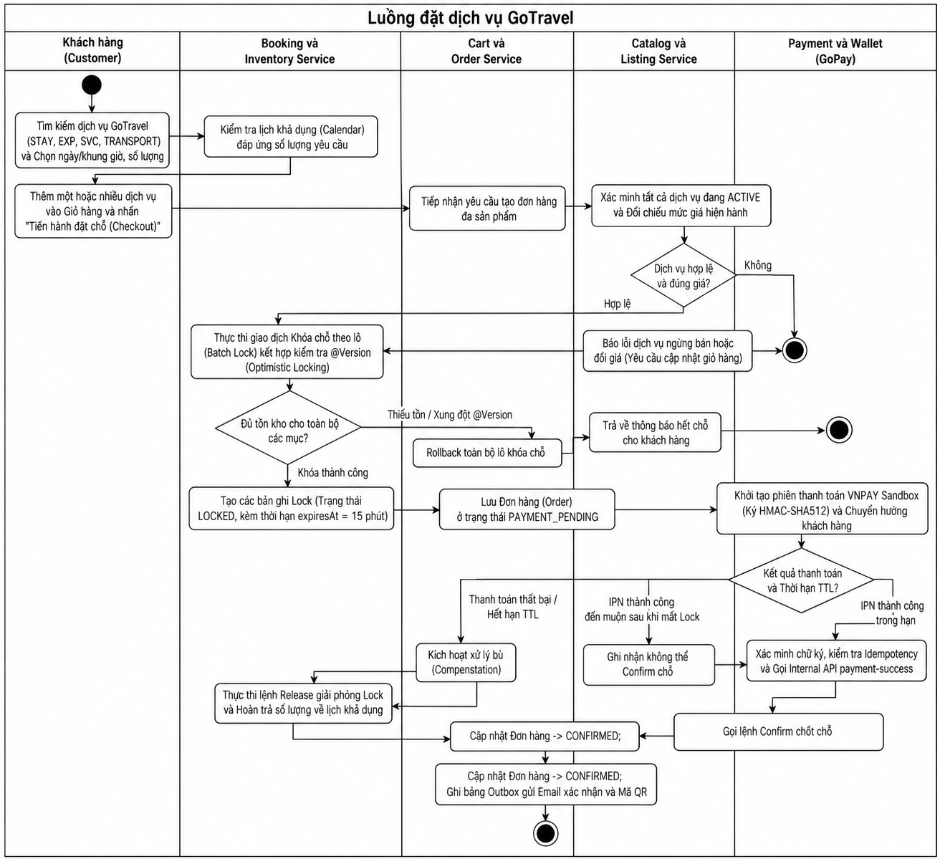
Hình 4.3. Sơ đồ Activity mô tả luồng đặt dịch vụ, giữ chỗ theo lô và xử lý đơn hàng trên GoTravel

4.5. Nghiệp vụ vận hành nhà xe GoTicket

4.5.1. Quản lý xe, tầng, sơ đồ ghế và hạng ghế
Chủ nhà xe thiết lập cấu trúc đội xe và sơ đồ bố trí chỗ ngồi phục vụ bán vé trực tuyến và tại quầy:
Đăng ký phương tiện và phân tầng: Nhà xe khai báo biển số xe, loại xe gồm xe ghế ngồi hoặc xe giường nằm, số tầng thiết kế và tổng số chỗ ngồi khả dụng.
Thiết lập sơ đồ ghế và hạng ghế: Nhà xe cấu hình lưới tọa độ hàng và cột của từng tầng, định danh mã ghế rõ ràng và gán từng ghế vào các hạng dịch vụ gồm ghế tiêu chuẩn, giường nằm phổ thông hoặc phòng thương gia cao cấp kèm đơn giá tương ứng.

4.5.2. Quản lý điểm đón/trả và tuyến đường
Hệ thống chuẩn hóa mạng lưới giao thông liên tỉnh thông qua danh mục điểm đón trả và tuyến vận hành:
Quản lý điểm đón trả gắn với đơn vị hành chính: Mỗi bến xe, văn phòng đại diện hoặc điểm trung chuyển đều được gắn với địa chỉ chi tiết, tọa độ địa lý và tỉnh thành xác định để phục vụ thuật toán tìm kiếm và gợi ý liên ứng dụng.
Thiết lập tuyến đường khai thác: Tuyến được định nghĩa bởi điểm đầu, điểm cuối, cự ly di chuyển ước tính và thời gian hành trình dự kiến.

4.5.3. Tạo chuyến, công bố và đồng bộ tồn ghế
Quy trình khởi tạo chuyến xe kết hợp kiểm tra xung đột phương tiện và nhân bản sơ đồ chỗ ngồi:
Khởi tạo chuyến và kiểm tra trùng lịch: Nhà xe chọn phương tiện, tuyến đường, ngày xuất bến và giờ khởi hành. Hệ thống kiểm tra lịch sử vận hành, từ chối tạo chuyến nếu phương tiện đang được phân công cho một chuyến xe khác có thời gian trùng lặp.
Đồng bộ dữ liệu tồn ghế chuyến: Sau khi chuyến được khởi tạo, hệ thống tự động nhân bản toàn bộ sơ đồ ghế của phương tiện sang bảng tồn ghế chuyến ở trạng thái sẵn sàng bán, gắn kèm mã kiểm soát phiên bản phục vụ cơ chế kiểm soát đồng thời.

4.5.4. Mở bán, ngừng bán và quản lý chuyến theo ngày
Nhà xe chủ động kiểm soát trạng thái kinh doanh của từng chuyến đi:
Công bố mở bán: Khi chuyến xe chuyển sang trạng thái mở bán, thông tin chuyến và sơ đồ ghế lập tức xuất hiện trên ứng dụng tìm kiếm của khách hàng và giao diện quầy vé.
Tạm dừng hoặc khóa sổ chuyến: Trước giờ khởi hành theo mốc quy định, nhà xe có thể tạm khóa bán vé trực tuyến để nhân viên tại bến kiểm đếm và chốt danh sách hành khách thực tế lên xe.

4.5.5. Phân công nhân viên và kiểm soát quyền thao tác
Quyền hạn vận hành được phân định chặt chẽ nhằm bảo vệ an toàn nghiệp vụ và ngăn ngừa can thiệp trái phép:
Gán nhân viên phụ trách chuyến: Chủ nhà xe phân công lái xe và nhân viên phụ xe phụ trách từng chuyến đi cụ thể trong ngày.
Kiểm soát quyền truy cập theo phạm vi: Nhân viên nhà xe chỉ được phép tra cứu danh sách hành khách, bán vé tại quầy và quét mã QR soát vé trên đúng những chuyến xe mà mình được phân công trực tiếp.

4.5.6. Ngừng sử dụng xe/tuyến và bảo toàn lịch sử
Khi phương tiện hoặc tuyến đường ngừng khai thác, hệ thống thực hiện cơ chế xóa mềm nhằm bảo toàn trọn vẹn dữ liệu kế toán và lịch sử phục vụ:
Vô hiệu hóa phương tiện và tuyến: Hệ thống đánh dấu trạng thái ngừng sử dụng, không cho phép khởi tạo thêm chuyến mới.
Bảo toàn lịch sử vé đã xuất: Mọi vé điện tử và đơn hàng đã phát hành trên các chuyến xe trong quá khứ vẫn được lưu trữ nguyên vẹn để phục vụ công tác tra cứu, đối soát doanh thu và giải quyết khiếu nại.

4.5.7. Sơ đồ Activity của luồng chuẩn bị và vận hành chuyến
Sơ đồ hoạt động dưới đây mô tả tuần tự các bước từ cấu hình hạ tầng phương tiện, tuyến đường, khởi tạo chuyến đến phân công nhân sự vận hành trên GoTicket.
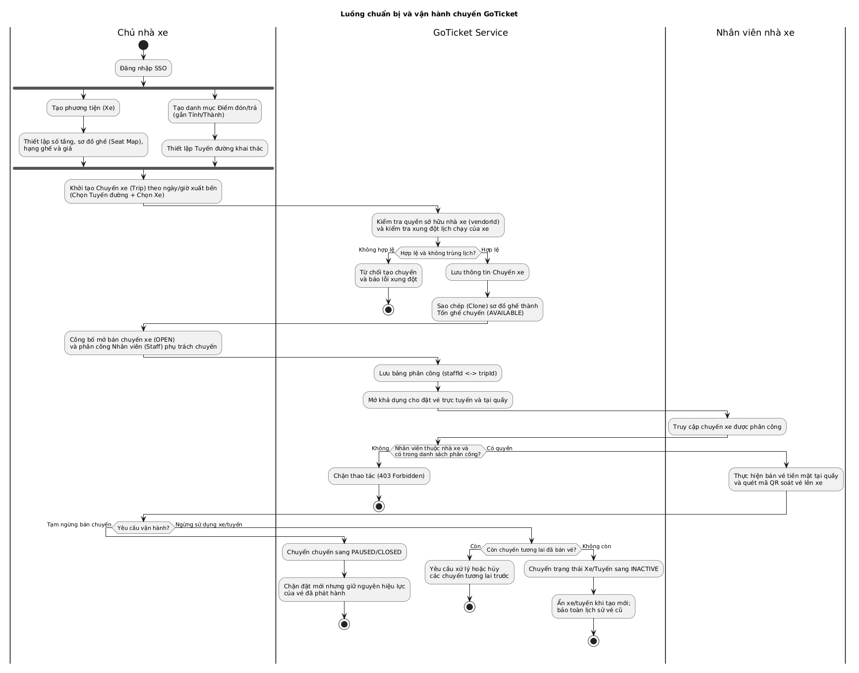
Hình 4.4. Sơ đồ Activity mô tả luồng chuẩn bị phương tiện, tuyến, chuyến và phân công vận hành trên GoTicket

4.6. Nghiệp vụ đặt và sử dụng vé GoTicket

4.6.1. Tìm chuyến và tra cứu tình trạng ghế
Khách hàng tra cứu chuyến xe theo tỉnh khởi hành, tỉnh đích đến và ngày di chuyển dự kiến:
Tìm kiếm đa tiêu chí: Hệ thống lọc danh sách chuyến phù hợp dựa trên mạng lưới điểm đón trả thực tế của các nhà xe đã công bố mở bán.
Sơ đồ ghế trực quan thời gian thực: Khách hàng chọn chuyến xe để xem trực tiếp sơ đồ vị trí ghế theo từng tầng, phân biệt rõ ghế trống, ghế đang tạm giữ và ghế đã bán.

4.6.2. Giữ ghế có thời hạn và chống đặt trùng
Để giải quyết bài toán xung đột đồng thời khi nhiều khách hàng cùng chọn một vị trí ghế tại cùng thời điểm, hệ thống kết hợp cơ chế khóa lạc quan và khóa giữ chỗ có thời hạn:
Kiểm soát phiên bản dữ liệu: Khi khách hàng gửi yêu cầu giữ ghế, câu lệnh cập nhật cơ sở dữ liệu kiểm tra thuộc tính phiên bản của bản ghi ghế. Nếu phát hiện ghế đã bị người dùng khác thay đổi trạng thái trước đó một phần nghìn giây, hệ thống từ chối ngay lập tức với mã lỗi xung đột 409 và yêu cầu tải lại sơ đồ ghế.
Khóa giữ chỗ thời hạn 15 phút: Nếu ghế còn trống, hệ thống chuyển trạng thái ghế sang đang giữ, gán định danh phiên giữ chỗ và thiết lập mốc thời gian hết hạn đúng 15 phút để khách hoàn tất thông tin và thanh toán.

4.6.3. Nhập thông tin hành khách và tạo đơn vé
Khách hàng điền thông tin người đi gồm họ tên, số điện thoại, chọn điểm đón và điểm trả cụ thể trong hành trình:
Khởi tạo đơn vé: Vi dịch vụ đơn hàng khởi tạo đơn vé ở trạng thái chờ thanh toán, liên kết chặt chẽ với mã khóa giữ ghế.
Ràng buộc tính toàn vẹn: Đơn hàng chỉ có hiệu lực thanh toán khi toàn bộ các vị trí ghế trong đơn vẫn đang nằm trong thời hạn giữ chỗ an toàn.

4.6.4. Thanh toán, chốt ghế và phát hành vé điện tử
Khách hàng thực hiện thanh toán trực tuyến qua cổng GoPay:
Chốt ghế vĩnh viễn: Sau khi nhận thông báo thanh toán thành công chính thức từ máy chủ cổng thanh toán, hệ thống lập tức chốt cứng toàn bộ ghế trong đơn sang trạng thái đã bán.
Phát hành vé điện tử và mã bảo mật: Hệ thống sinh vé điện tử tương ứng với từng ghế ở trạng thái đã phát hành, tạo mã xác thực một lần duy nhất và mã QR bảo mật gửi vào hộp thư điện tử của hành khách.

4.6.5. Hết hạn giữ ghế và xử lý thanh toán đến muộn
Hệ thống duy trì tiến trình nền chạy định kỳ để giám sát vòng đời các bản ghi giữ chỗ:
Giải phóng ghế quá hạn: Khi bản ghi giữ chỗ vượt quá thời hạn 15 phút mà chưa ghi nhận thanh toán, tiến trình tự động giải phóng vị trí ghế về trạng thái trống để mở bán lại cho hành khách khác, đồng thời chuyển đơn vé sang trạng thái hết hạn.
Xử lý thanh toán đến muộn: Trong trường hợp hy hữu do độ trễ mạng ngân hàng khiến tiền bị trừ sau khi ghế đã bị giải phóng và người khác đã mua mất, hệ thống đối soát tự động kích hoạt quy trình hoàn trả 100% số tiền về tài khoản của khách hàng.

4.6.6. Bán vé tại quầy và ghi nhận tiền mặt
Nhân viên nhà xe được trang bị giao diện bán vé chuyên dụng tại bến xe và văn phòng đại diện:
Thao tác chốt chỗ trực tiếp: Nhân viên chọn chuyến xe được phân công, chọn vị trí ghế trống và nhập thông tin khách hàng.
Thu tiền mặt và chốt vé tức thì: Nhân viên xác nhận phương thức thu tiền mặt, hệ thống chốt ngay trạng thái ghế sang đã bán mà không cần qua bước giữ chỗ tạm thời, đồng thời ghi nhận doanh thu tiền mặt vào báo cáo tài chính của chuyến xe.

4.6.7. Quét QR, kiểm tra vé và xác nhận lên xe
Khi xe chuẩn bị xuất bến, nhân viên phụ trách sử dụng thiết bị quét mã QR trên vé điện tử của hành khách để kiểm soát. Bảng 4.4 tổng hợp các trạng thái kiểm tra và phản hồi khi quét mã.
Bảng 4.4. Tổng hợp các trạng thái kiểm tra và phản hồi khi quét mã QR soát vé lên xe
Tình huống quét mã QR | Điều kiện phát hiện tại hệ thống | Kết quả xử lý và hiển thị cho nhân viên
Vé hợp lệ lần quét đầu tiên | Khớp mã bảo mật, đúng chuyến xe được phân công và vé đang ở trạng thái đã phát hành. | Xác nhận hợp lệ, cập nhật vé sang trạng thái đã lên xe, lưu thời điểm soát vé, hiển thị tên hành khách và số ghế.
Vé quét lặp lại lần thứ hai | Khớp mã bảo mật và chuyến xe nhưng trạng thái vé đã ghi nhận lên xe trước đó. | Từ chối và hiển thị cảnh báo đỏ thông báo vé đã được soát lên xe trước đó kèm dấu thời gian cụ thể.
Vé đã hủy hoặc đã đổi | Trạng thái vé trong cơ sở dữ liệu là đã hủy, hết hạn hoặc đã hoàn tiền. | Từ chối và hiển thị cảnh báo đỏ thông báo vé không còn giá trị sử dụng do đã hủy hoặc đổi chỗ.
Vé sai chuyến hoặc sai ngày | Mã vé tồn tại trên hệ thống nhưng thuộc chuyến xe khác với chuyến nhân viên đang phụ trách. | Từ chối và hiển thị cảnh báo thông báo sai lệch hành trình, hiển thị chi tiết chuyến xe đúng của vé.
Mã QR không tồn tại | Không tìm thấy mã bảo mật tương ứng trong cơ sở dữ liệu hệ thống. | Từ chối và hiển thị cảnh báo đỏ thông báo mã vé không hợp lệ trên toàn hệ thống.

4.6.8. Sơ đồ Activity của đặt vé, bán tại quầy và soát vé
Sơ đồ hoạt động dưới đây mô tả song song hai kênh bán vé trực tuyến và bán vé tiền mặt tại quầy, cùng quy trình quét mã QR soát vé hành khách lên xe trên GoTicket.
Hình 4.5. Sơ đồ Activity mô tả luồng đặt vé trực tuyến, bán vé tại quầy và soát vé QR trên GoTicket

4.7. Nghiệp vụ thanh toán và xử lý sau bán

4.7.1. Khởi tạo phiên GoPay và tiếp nhận kết quả thanh toán
Quy trình thanh toán trung tâm GoPay được thiết kế bảo mật nhằm liên kết giao dịch giữa các phân hệ nghiệp vụ và cổng thanh toán bên ngoài:
Khởi tạo phiên và ký số bảo mật: Khi nhận yêu cầu thanh toán đơn hàng hoặc đơn vé, vi dịch vụ GoPay khởi tạo bản ghi giao dịch ở trạng thái đang chờ, tính toán số tiền theo quy chuẩn nhân 100, tạo chuỗi tham chiếu giao dịch duy nhất và tạo chữ ký số bằng thuật toán băm bảo mật HMAC-SHA512 trước khi chuyển hướng khách hàng sang cổng thanh toán.
Tiếp nhận kết quả thanh toán: Sau khi khách hàng hoàn tất thao tác tại cổng thanh toán, kết quả được gửi trả về kèm theo mã phản hồi, số tiền, mã giao dịch đối soát và chữ ký số xác thực từ cổng thanh toán.

4.7.2. Xử lý Return, IPN và thông báo thanh toán trùng lặp
Hệ thống phân tách bạch mạch hai luồng tiếp nhận kết quả nhằm triệt tiêu rủi ro sai lệch dữ liệu và áp dụng cơ chế xử lý lũy đẳng:
Phân tách luồng điều hướng và luồng xác thực máy chủ: Đường dẫn quay về trên trình duyệt chỉ thực hiện kiểm tra chữ ký nhanh để hiển thị thông báo trạng thái cho người dùng và điều hướng về trang chi tiết đơn. Ngược lại, thông báo tức thời từ máy chủ cổng thanh toán là kênh xác nhận duy nhất được hệ thống sử dụng để cập nhật trạng thái cơ sở dữ liệu và gọi giao diện lập trình nội bộ có bảo vệ bằng mã chứng thực dịch vụ sang phân hệ đơn hàng nhằm chốt giữ chỗ và phát hành vé.
Cơ chế chống xử lý trùng lặp: Khi tiếp nhận thông báo, hệ thống kiểm tra chữ ký số, đối chiếu số tiền khớp chính xác với đơn hàng và kiểm tra trạng thái hiện hành của giao dịch. Nếu giao dịch trong cơ sở dữ liệu đã ở trạng thái thành công, hệ thống nhận diện đây là thông báo lặp lại từ cơ chế thử lại của cổng thanh toán, lập tức bỏ qua bước chốt kho hay xuất vé lần hai và phản hồi xác nhận thành công về cho cổng thanh toán.

4.7.3. Đổi vé và xử lý chênh lệch giá
Hành khách có nhu cầu đổi vị trí ghế hoặc đổi sang chuyến xe khác trước giờ khởi hành theo quy định được hỗ trợ qua quy trình đổi vé tự động kèm xử lý chênh lệch giá:
Kiểm tra điều kiện và khóa ghế mới: Vé cũ phải ở trạng thái hợp lệ, chưa quét lên xe và thời điểm đổi nằm trước hạn khóa đổi vé. Hệ thống tạm khóa vị trí ghế mới để bảo đảm chỗ còn trống trước khi tính toán chênh lệch giá.
Kịch bản đồng giá: Nếu giá vé mới bằng giá vé cũ, hệ thống hủy hiệu lực vé cũ, giải phóng ghế cũ về trạng thái trống, chốt cứng ghế mới và phát hành vé mới kèm mã QR mới ngay lập tức.
Kịch bản vé mới có giá cao hơn vé cũ: Hệ thống tạo phiên thanh toán khoản chênh lệch tại GoPay. Chỉ khi hành khách thanh toán thành công trong hạn giữ chỗ, hệ thống mới hủy vé cũ, nhả ghế cũ và kích hoạt vé mới. Nếu không thanh toán, ghế mới tự động được giải phóng và vé cũ giữ nguyên hiệu lực.
Kịch bản vé mới có giá thấp hơn vé cũ: Hệ thống kích hoạt đổi sang vé mới, giải phóng ghế cũ và tự động ghi nhận bản ghi hoàn trả khoản chênh lệch sau khi trừ phí chính sách vào sổ cái hoàn tiền.

4.7.4. Hủy từng vé, hủy đơn và hủy chuyến
Hệ thống phân định rõ ba cấp độ hủy nghiệp vụ khác nhau nhằm đáp ứng thực tế vận hành linh hoạt:
Hủy từng vé đơn lẻ trong đơn: Khi đơn đặt nhiều ghế nhưng chỉ một số hành khách bận đột xuất, khách hàng có thể chọn hủy riêng từng vé. Hệ thống chỉ giải phóng đúng vị trí ghế bị hủy về trạng thái trống, vô hiệu hóa mã QR của vé đó và tính hoàn tiền trên giá trị của riêng chiếc vé đó. Các vé còn lại trong đơn vẫn giữ nguyên hiệu lực lên xe bình thường.
Hủy toàn bộ đơn hàng: Khách hàng yêu cầu hủy toàn bộ đơn đặt dịch vụ hoặc đơn vé. Hệ thống giải phóng toàn bộ số lượng tồn kho trên lịch biểu hoặc toàn bộ số ghế, chuyển đơn sang trạng thái đã hủy và tính toán số tiền hoàn trả theo mốc thời gian quy định.
Hủy chuyến xe từ phía nhà xe hoặc quản trị viên: Trong trường hợp bất khả kháng khiến chuyến xe bị đình chỉ, hệ thống tự động quét toàn bộ các vé đã phát hành trên chuyến, hủy hiệu lực vé, gửi thông báo khẩn cấp đến hành khách và kích hoạt nghĩa vụ hoàn trả 100% tiền vé mà không thu bất kỳ khoản phí nào.

4.7.5. Khiếu nại, xét yêu cầu và xác định nghĩa vụ hoàn tiền
Đối với các tranh chấp về chất lượng phục vụ sau thời điểm sử dụng, nghĩa vụ hoàn tiền được quyết định qua quy trình khiếu nại công minh:
Mở hồ sơ khiếu nại và tạm giữ thanh toán: Khách hàng gửi yêu cầu kèm hình ảnh chứng cứ lưu trữ bảo mật. Đơn hàng lập tức được chuyển sang diện tạm giữ quyết toán để không chi trả số tiền này cho đối tác.
Thẩm định của quản trị viên: Quản trị viên đối chiếu giải trình của đối tác, bằng chứng của khách hàng và nhật ký kiểm soát soát vé trên hệ thống để ra phán quyết hoàn tiền toàn phần, hoàn một phần hoặc bác bỏ khiếu nại.

4.7.6. Hoàn tiền toàn đơn và hoàn tiền từng vé
Hệ thống tính toán số tiền hoàn dựa trên công thức tỷ lệ khấu trừ theo mốc thời gian hủy trước giờ khởi hành hoặc giờ nhận phòng, tự động ghi nhận vào sổ theo dõi hoàn tiền và cập nhật số dư công nợ của đối tác tương ứng.

4.7.7. Ranh giới giữa giao dịch thực tế, sandbox và mô phỏng
Để phản ánh trung thực mức độ hiện thực hóa của đồ án, Bảng 4.5 phân định rõ ràng các khâu xử lý thực tế trên hệ thống, môi trường thử nghiệm và các bước mô phỏng nghiệp vụ.
Bảng 4.5. Phân định ranh giới giữa xử lý hệ thống thực tế, môi trường thử nghiệm VNPAY và mô phỏng trong thanh toán và hoàn tiền
Khâu nghiệp vụ | Thành phần thực hiện | Phân loại mức độ thực hiện | Chi tiết xử lý thực tế và giới hạn mô phỏng
Tạo phiên GoPay, ký số HMAC-SHA512 và nhận Return hoặc IPN | Vi dịch vụ thanh toán và môi trường thử nghiệm VNPAY | Tích hợp kỹ thuật thực tế trên môi trường thử nghiệm | Hệ thống sinh liên kết, ký và kiểm tra chữ ký số, tiếp nhận phản hồi điều hướng và thông báo máy chủ thực tế qua mạng Internet, sử dụng tài khoản thử nghiệm của cổng.
Kiểm tra tính lũy đẳng, chốt giữ chỗ và phát hành vé mã QR | Vi dịch vụ thanh toán, đơn hàng, tồn kho và xe khách | Triển khai thực tế hoàn toàn | Xử lý trọn vẹn trên cơ sở dữ liệu quan hệ, kiểm soát khóa đồng thời, phát sinh vé điện tử và gửi thư điện tử chứa mã QR thực tế qua máy chủ gửi thư.
Tính phí đổi và hủy vé, chênh lệch giá và tạo bản ghi hoàn tiền | Vi dịch vụ đơn hàng, xe khách và thanh toán | Triển khai logic thực tế hoàn toàn | Hệ thống tự động tính chính xác số tiền hoàn toàn đơn hoặc từng vé theo mốc thời gian, giải phóng ghế và lưu bản ghi hoàn tiền vào cơ sở dữ liệu.
Giải ngân tiền hoàn về tài khoản ngân hàng của khách | Vi dịch vụ thanh toán và quản trị viên | Mô phỏng bước chuyển khoản ngân hàng | Do tài khoản thử nghiệm cá nhân hạn chế tính năng giải ngân tự động về tài khoản thật, bước chuyển tiền được mô phỏng thông qua việc quản trị viên xác nhận hoàn tất giao dịch trên GoPay.

4.7.8. Sơ đồ Activity của thanh toán, đổi/hủy và hoàn tiền
Sơ đồ hoạt động dưới đây mô tả toàn bộ vòng đời giao dịch tài chính từ lúc khởi tạo phiên thanh toán qua cổng VNPAY, tiếp nhận thông báo xác thực, đến các quy trình đổi vé, hủy vé và giải quyết hoàn tiền sau bán.
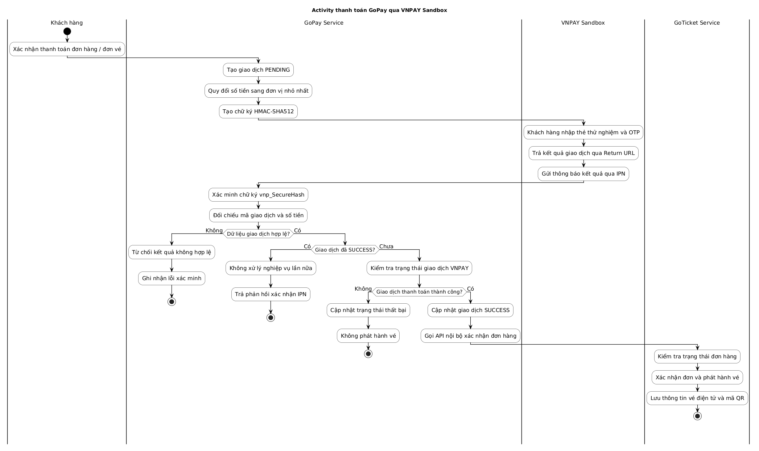
Hình 4.6. Sơ đồ Activity luồng thanh toán GoPay

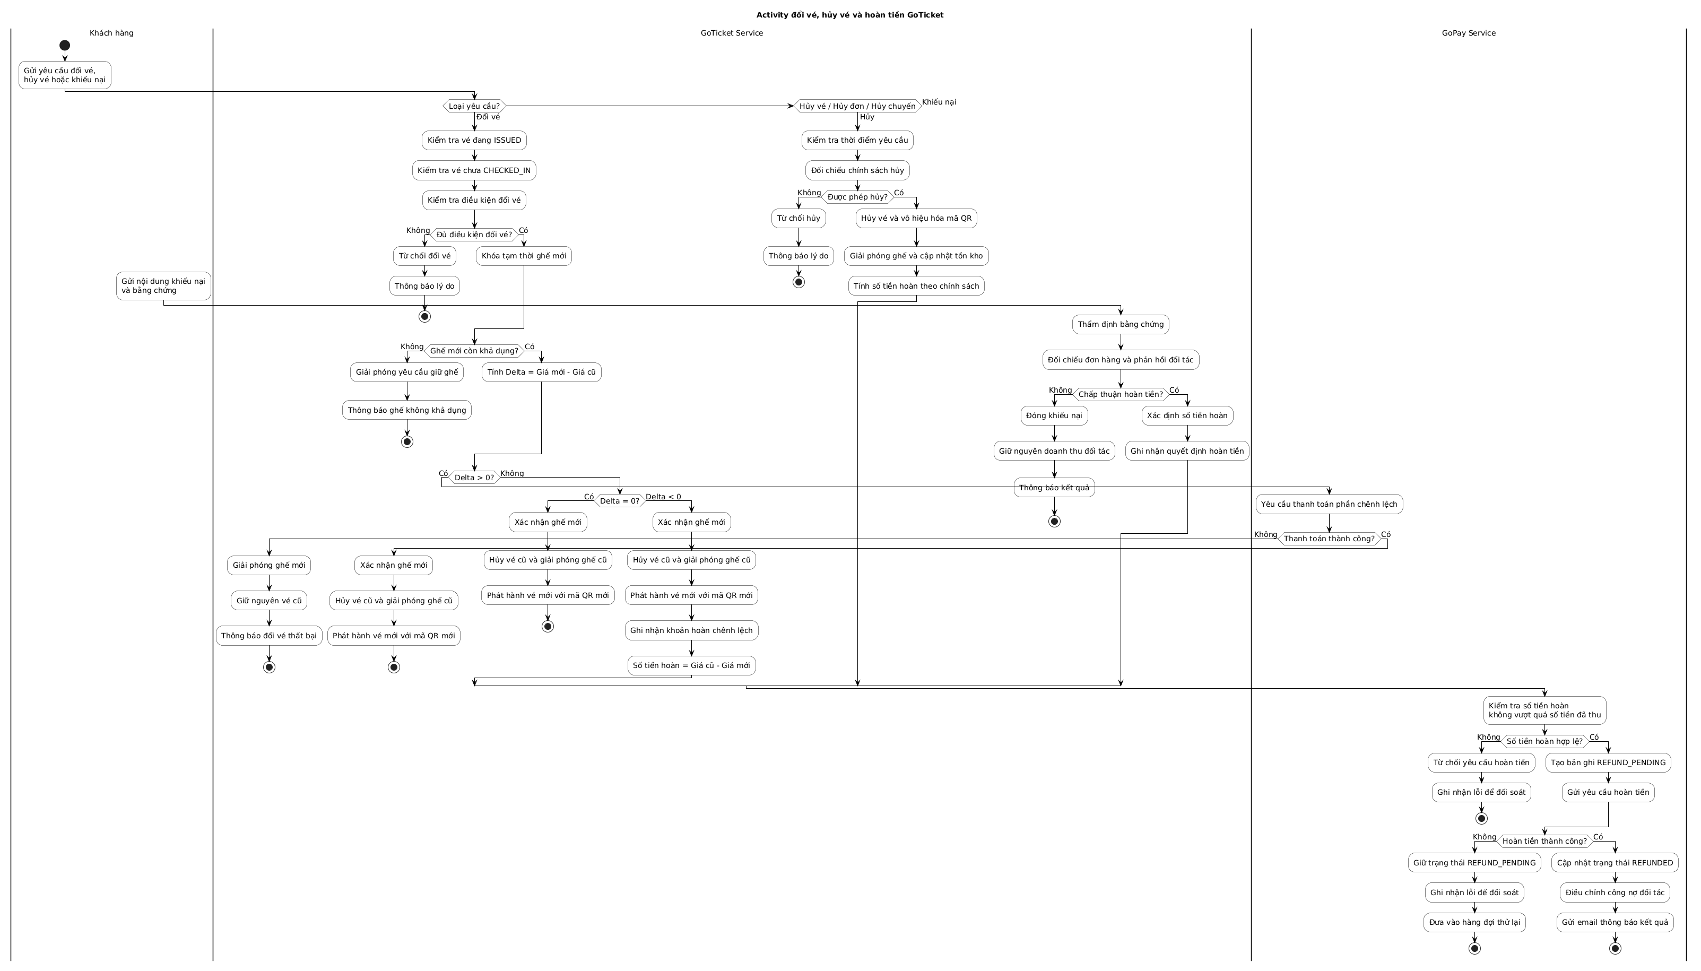
Hình 4.7. Sơ đồ Activity luồng đổi và hủy vé và xử lý hoàn tiền sau bán

4.8. Nghiệp vụ tài chính và xử lý sự cố

4.8.1. Ghi nhận doanh số online và bán vé tiền mặt
Mô hình kinh doanh của hệ sinh thái bao gồm hai dòng tiền phát sinh song song đòi hỏi cơ chế theo dõi riêng biệt:
Doanh thu trực tuyến: Toàn bộ tiền khách hàng thanh toán qua GoPay được nền tảng giữ lại tạm thời tại tài khoản tổng hợp cho đến kỳ quyết toán.
Doanh thu tiền mặt tại quầy: Do nhân viên nhà xe thu trực tiếp từ hành khách và giữ tại quỹ của nhà xe. Tuy nhiên, chuyến xe được thực hiện trên hạ tầng phần mềm của nền tảng nên nhà xe vẫn phát sinh nghĩa vụ trích nộp hoa hồng trên toàn bộ doanh số bán tại quầy này.

4.8.2. Tính hoa hồng, nghĩa vụ nộp và khoản được quyết toán
Đến cuối chu kỳ kinh doanh, hệ thống thực hiện thuật toán cấn trừ chéo giữa doanh thu trực tuyến nền tảng đang giữ và hoa hồng tiền mặt nhà xe phải nộp theo công thức xác định số dư ròng. Bảng 4.6 minh họa chi tiết các kịch bản quyết toán thực tế.
Bảng 4.6. Minh họa quy tắc tính toán hoa hồng, cấn trừ tiền mặt và online và xác định nghĩa vụ quyết toán
Kịch bản đối tác trong kỳ với tỷ lệ hoa hồng 10% | Doanh thu trực tuyến | Doanh thu tiền mặt tại quầy | Tổng hoa hồng nền tảng | Số dư ròng sau đối soát | Nghĩa vụ quyết toán cuối kỳ
Chủ cơ sở GoTravel A | 20.000.000 đ | 0 đ | 2.000.000 đ | +18.000.000 đ | Nền tảng chi trả 18.000.000 đ cho đối tác.
Nhà xe GoTicket B chủ yếu bán trực tuyến | 30.000.000 đ | 10.000.000 đ | 4.000.000 đ | +26.000.000 đ | Nền tảng cấn trừ hoa hồng tiền mặt và chi trả 26.000.000 đ cho nhà xe.
Nhà xe GoTicket C chủ yếu bán tại quầy | 2.000.000 đ | 48.000.000 đ | 5.000.000 đ | -3.000.000 đ | Cấn trừ 2.000.000 đ doanh thu trực tuyến, nhà xe có nghĩa vụ nộp thêm 3.000.000 đ về nền tảng.

4.8.3. Ghi nhận thanh toán quyết toán và chứng từ
Quá trình chi trả hoa hồng hoặc thu hồi công nợ được thực hiện có kiểm soát:
Khóa sổ và đối soát kỳ quyết toán: Định kỳ theo tuần hoặc tháng, hệ thống tự động tổng hợp số dư ròng và xuất bảng kê chi tiết gửi đối tác kiểm tra.
Đính kèm chứng từ giải ngân: Sau khi chuyển khoản qua ngân hàng, quản trị viên tải lên biên lai giao dịch hợp lệ để hoàn tất kỳ quyết toán sang trạng thái đã thanh toán.

4.8.4. Đối soát dữ liệu giữa các service
Để phát hiện sớm các sai lệch dữ liệu do độ trễ truyền thông, tiến trình đối soát chạy tự động vào khung giờ thấp điểm:
Đối chiếu ba bên: Hệ thống so khớp chéo giữa nhật ký giao dịch thành công tại GoPay, trạng thái đơn hàng tại vi dịch vụ đơn hàng và số lượng vé thực xuất tại vi dịch vụ xe khách hoặc vị trí phòng tại vi dịch vụ tồn kho.
Cảnh báo lệch số liệu: Mọi trường hợp đơn hàng đã trừ tiền tại GoPay nhưng chưa được chốt kho do sự cố mạng đều được đưa vào danh sách cảnh báo đỏ để quản trị viên can thiệp xử lý bù.

4.8.5. Gửi lại thông báo qua outbox và xử lý lỗi tác vụ nền
Hệ thống áp dụng mẫu thiết kế hộp thư gửi kết hợp cơ chế thử lại có khoảng lùi thời gian lũy thừa để bảo đảm không thất thoát sự kiện nghiệp vụ:
Ghi nhận sự kiện trong giao dịch cơ sở dữ liệu: Mọi biến động quan trọng như đơn hàng thành công hay duyệt nhà xe đều được ghi vào bảng hộp thư gửi trong cùng giao dịch cục bộ.
Tự động gửi lại khi gặp sự cố: Tiến trình nền định kỳ quét các bản ghi chưa gửi. Nếu gặp lỗi kết nối tới máy chủ thư tín hoặc hàng đợi, hệ thống tăng số lần thử lại và lùi thời điểm thử lại kế tiếp theo lũy thừa. Sau 5 lần thất bại, sự kiện được lưu vào hàng đợi chết để quản trị viên kiểm tra và kích hoạt gửi lại bằng tay từ trang quản trị.

4.8.6. Sơ đồ Activity của quyết toán và đối soát
Sơ đồ hoạt động dưới đây mô tả chu trình đối soát dữ liệu đa vi dịch vụ, tính toán hoa hồng cấn trừ, quyết toán tài chính và quy trình thử lại sự kiện qua bảng hộp thư gửi.
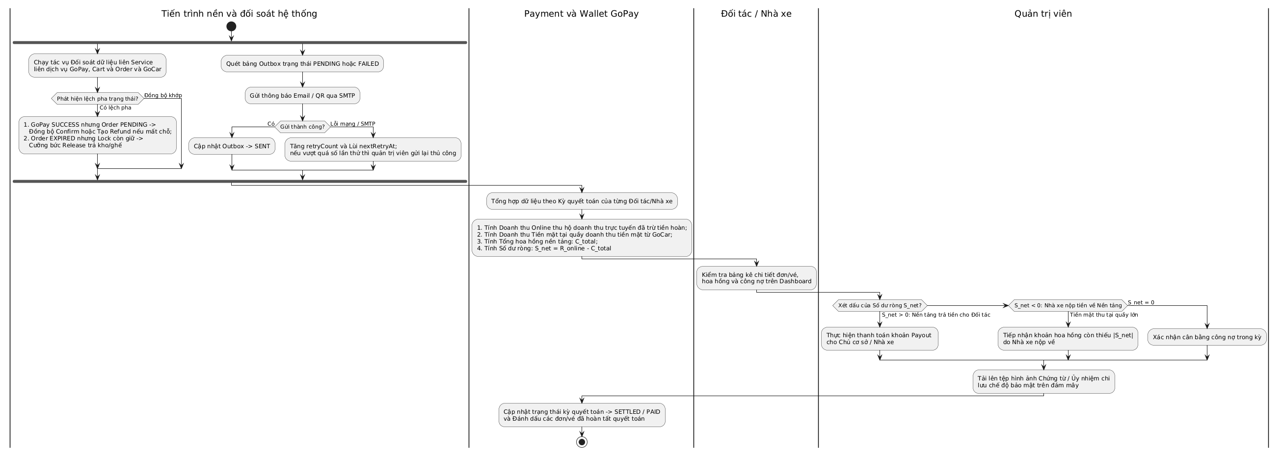
Hình 4.8. Sơ đồ Activity mô tả luồng đối soát liên dịch vụ, quyết toán tài chính và gửi lại sự kiện

4.9. Nghiệp vụ kết nối trải nghiệm GoTravel và GoTicket

4.9.1. Xin quyền vị trí và xác định tỉnh của khách
Tính năng liên kết trải nghiệm thông minh giúp khách hàng khi đặt dịch vụ du lịch tại một địa phương xa có thể nhanh chóng tìm thấy chuyến xe khách phù hợp đưa đón tận nơi:
Yêu cầu quyền truy cập định vị: Khi khách hàng duyệt xem chi tiết dịch vụ lưu trú hoặc tour du lịch trên GoTravel, ứng dụng kích hoạt hộp thoại yêu cầu cấp quyền truy cập vị trí địa lý của trình duyệt.
Xác định tỉnh thành xuất phát: Tọa độ kinh độ và vĩ độ nhận được từ trình duyệt được gửi về vi dịch vụ gợi ý để đối chiếu với ranh giới bản đồ số, xác định chính xác tỉnh hoặc thành phố mà khách hàng đang hiện diện.

4.9.2. Đối chiếu tỉnh của khách với địa điểm dịch vụ
Hệ thống tự động thực hiện phép so khớp giữa vị trí hiện tại của khách hàng và vị trí của dịch vụ mục tiêu:
Trường hợp khách hàng cùng tỉnh với địa điểm dịch vụ: Hệ thống nhận diện khách hàng là người dân địa phương hoặc đã có mặt tại điểm đến, tự động ẩn tiện ích gợi ý xe khách liên tỉnh để tránh làm phiền trải nghiệm người dùng.
Trường hợp khách hàng khác tỉnh với địa điểm dịch vụ: Hệ thống xác định rõ nhu cầu di chuyển liên tỉnh từ tỉnh xuất phát của khách đến tỉnh nơi dịch vụ du lịch tọa lạc.

4.9.3. Gợi ý chuyến xe phù hợp và chuyển sang GoTicket
Quy trình gợi ý và chuyển hướng liên ứng dụng diễn ra liền mạch:
Truy vấn chuyến xe tự động: Vi dịch vụ tìm kiếm và gợi ý gửi yêu cầu nội bộ sang vi dịch vụ xe khách GoTicket để truy vấn các chuyến xe khởi hành từ tỉnh của khách đến tỉnh của dịch vụ du lịch trong ngày nhận phòng hoặc ngày khởi hành tour.
Hiển thị tiện ích gợi ý: Tiện ích chuyến xe gợi ý xuất hiện ngay bên dưới thông tin đơn đặt phòng, hiển thị tên nhà xe, giờ xuất bến, điểm đón trung tâm và giá vé cơ sở.
Chuyển hướng liền mạch và điền sẵn tham số: Khi khách hàng nhấn chọn chuyến xe, hệ thống tự động điều hướng sang ứng dụng GoTicket kèm theo các tham số điểm đi, điểm đến và ngày đi. Nhờ cơ chế phiên đăng nhập một lần GoID, khách hàng lập tức vào thẳng màn hình sơ đồ ghế mà không phải đăng nhập lại.

4.9.4. Xử lý trường hợp từ chối vị trí hoặc không có chuyến
Hệ thống cung cấp giải pháp dự phòng linh hoạt nhằm bảo đảm tính liên tục của trải nghiệm:
Xử lý khi khách từ chối quyền định vị: Tiện ích hiển thị danh sách thả chọn tỉnh thành thủ công, cho phép khách hàng tự chọn nơi xuất phát mong muốn.
Xử lý khi chưa có tuyến xe khai thác: Hệ thống hiển thị thông báo khéo léo thông báo tạm thời chưa có nhà xe khai thác tuyến đường này trên hệ thống và gợi ý các phương tiện di chuyển nội khu thay thế.
Hình 4.9. Sơ đồ Activity quy trình xác định vị trí và kết nối trải nghiệm từ GoTravel sang GoTicket

CHƯƠNG 5. THIẾT KẾ HỆ THỐNG
Chương này trình bày toàn diện các quyết định thiết kế kiến trúc, mô hình dữ liệu, sơ đồ lớp, hợp đồng giao tiếp, sơ đồ tương tác tuần tự, máy trạng thái nghiệp vụ và giải pháp triển khai thực tế cho toàn bộ hệ sinh thái GoTravel và GoTicket.

5.1. Thiết kế kiến trúc tổng thể

5.1.1. Sơ đồ kiến trúc toàn hệ sinh thái
Hệ sinh thái GoTravel và GoTicket được thiết kế theo kiến trúc vi dịch vụ đa công nghệ kết hợp cổng điều phối trung tâm API Gateway và cơ chế xác thực một lần GoID. Toàn bộ tiến trình phía máy chủ được quản lý tập trung thông qua PM2 và xuất bản an toàn ra Internet qua Cloudflare Tunnel:
Tầng giao diện người dùng: Gồm ứng dụng web GoTravel phục vụ khám phá du lịch, ứng dụng web GoTicket phục vụ đặt vé xe khách liên tỉnh, cổng định danh tập trung GoID và cổng tiếp nhận phiên thanh toán GoPay.
Tầng cổng kết nối và bảo vệ biên: API Gateway tiếp nhận toàn bộ lưu lượng yêu cầu, chịu trách nhiệm xác thực chữ ký mã thông báo truy cập qua khóa công khai JWKS, kiểm tra mã chống tấn công CSRF, đính kèm tiêu đề định danh người dùng và ngăn chặn các truy cập trái phép vào các điểm cuối nội bộ.
Tầng vi dịch vụ nghiệp vụ: Gồm 8 vi dịch vụ độc lập phân chia theo miền nghiệp vụ, mỗi dịch vụ sở hữu cơ sở dữ liệu riêng biệt nhằm bảo đảm tính tự chủ và khả năng mở rộng.

5.1.2. Ranh giới ứng dụng và trách nhiệm từng vi dịch vụ
Hệ thống áp dụng triệt để nguyên tắc nguồn chân lý duy nhất cho từng miền dữ liệu, ngăn cấm việc ghi đè chéo cơ sở dữ liệu giữa các dịch vụ. Bảng 5.1 tổng hợp ranh giới và trách nhiệm cốt lõi của các thành phần trong hệ sinh thái.
Bảng 5.1. Phân định ranh giới ứng dụng và trách nhiệm cốt lõi của từng vi dịch vụ
Tên dịch vụ hoặc ứng dụng | Công nghệ và cổng nội bộ | Trách nhiệm cốt lõi và ranh giới nghiệp vụ
Giao diện GoTravel | Next.js 16, React 19, Cổng 3000 | Giao diện đặt phòng lưu trú, trải nghiệm du lịch, tiện ích, khám phá địa danh, khu tổ hợp và quản trị dành cho chủ cơ sở.
Giao diện GoTicket | React 19, Vite 8, Cổng 3334 | Giao diện đặt vé xe khách dành cho bốn nhóm người dùng gồm khách hàng, chủ nhà xe, nhân viên nhà xe và quản trị viên.
Cổng định danh GoID | React 19, Vite 8, Cổng 3335 | Cổng đăng nhập một lần tập trung, đăng ký tài khoản, khôi phục mật khẩu và điều hướng an toàn giữa các phân hệ.
Cổng thanh toán GoPay | Node.js HTTP, Cổng 3336 | Cổng chuyển tiếp phiên thanh toán bảo mật, hiển thị thông tin đơn hàng và tiếp nhận kết quả điều hướng từ cổng thanh toán VNPAY.
Cổng API Gateway | Node.js, SQLite, Cổng 5555 | Điểm vào duy nhất của hệ thống, quản lý định tuyến động, xác thực mã thông báo, kiểm tra CSRF và chặn truy cập trái phép API nội bộ.
Vi dịch vụ định danh GoID | Spring Boot, Cổng 8080 | Nguồn chân lý duy nhất về tài khoản, mã hóa mật khẩu, quản lý vai trò, phát hành mã xác thực RS256 và duyệt hồ sơ đối tác.
Vi dịch vụ danh mục GoTravel | Spring Boot, Cổng 8082 | Quản lý danh mục địa danh, khu tổ hợp nghỉ dưỡng, bài đăng dịch vụ lưu trú, trải nghiệm, tiện ích và đánh giá của khách.
Vi dịch vụ đặt chỗ và tồn kho | Spring Boot, Cổng 8083 | Nguồn chân lý duy nhất về khả dụng, quản lý lịch tồn kho 90 ngày cho GoTravel và trạng thái từng ghế xe khách kèm khóa giữ chỗ 15 phút.
Vi dịch vụ đơn hàng Cart and Order | Spring Boot, Cổng 8084 | Điều phối viên trung tâm xử lý đơn hàng đa dịch vụ, giỏ hàng, ca tiền mặt, nghiệp vụ sửa, đổi hoặc hủy vé và lưu trữ hộp thư gửi.
Vi dịch vụ thanh toán GoPay | Spring Boot, Cổng 8085 | Quản lý giao dịch thanh toán, xác thực thông báo máy chủ IPN, theo dõi sổ cái tiền vé, xử lý hoàn tiền và đối soát quyết toán doanh thu.
Vi dịch vụ vận tải GoCar | NestJS 11, Prisma 6, Cổng 3333 | Quản lý thông tin nhà xe, đội xe, sơ đồ ghế mẫu, trạm dừng, tuyến đường, chuyến xe, phân công nhân viên và phát hành vé mã QR.
Vi dịch vụ tìm kiếm và gợi ý | NestJS 11, Redis, Cổng 8086 | Tìm kiếm không gian địa lý qua PostGIS, gợi ý từ khóa Trigram, chấm điểm đa tiêu chí, phân trang theo tồn kho và gợi ý bán chéo.
Vi dịch vụ truyền thông Media | Express 5, Nodemailer, Cổng 5001 | Tối ưu hóa ảnh sang định dạng WebP, tải tệp lên Cloudinary theo phân quyền thư mục và gửi thư điện tử chứa mã QR vé nội tuyến.

5.1.3. Sơ đồ thành phần và quan hệ phụ thuộc
Các thành phần hệ thống phụ thuộc lẫn nhau theo chiều nghiêm ngặt nhằm triệt tiêu hiện tượng phụ thuộc vòng ở tầng dữ liệu:
Tầng giao diện người dùng chỉ gửi yêu cầu qua cổng API Gateway và cổng thanh toán GoPay, tuyệt đối không gọi trực tiếp tới các cổng nội bộ của các vi dịch vụ phía sau.
Vi dịch vụ tìm kiếm và gợi ý đọc bản sao dữ liệu của vi dịch vụ danh mục qua kết nối chỉ đọc, lưu sự kiện hành vi người dùng vào cơ sở dữ liệu gợi ý riêng và gọi giao diện nội bộ sang vi dịch vụ tồn kho để kiểm tra tình trạng còn chỗ theo lô.
Vi dịch vụ đơn hàng đóng vai trò điều phối viên trung tâm: gọi vi dịch vụ vận tải GoCar để lấy báo giá và phát hành vé điện tử, gọi vi dịch vụ tồn kho để khóa hoặc giải phóng chỗ, gọi vi dịch vụ thanh toán để đối soát hoàn tiền và gọi vi dịch vụ truyền thông để gửi thư xác nhận.
Vi dịch vụ định danh gọi nội bộ sang vi dịch vụ vận tải GoCar để tự động khởi tạo hồ sơ nhà xe ngay khi quản trị viên phê duyệt hồ sơ xác thực danh tính, đồng thời gọi dịch vụ truyền thông để lưu trữ chứng từ.

5.1.4. Luồng giao tiếp đồng bộ, tác vụ nền và thông báo
Hệ thống kết hợp hài hòa giữa giao tiếp đồng bộ qua giao thức HTTP và xử lý bất đồng bộ qua các tiến trình nền:
Giao tiếp đồng bộ: Áp dụng cho các thao tác yêu cầu phản hồi tức thời như đăng nhập, tìm kiếm, lấy báo giá có chữ ký, khóa giữ chỗ tạm thời, mở hoặc chốt ca tiền mặt và quét mã QR soát vé. Mọi cuộc gọi nội bộ giữa các dịch vụ bắt buộc xác thực qua tiêu đề mã dịch vụ nội bộ với cơ chế so sánh an toàn thời gian.
Tiến trình nền tự động quản lý chuyến: Định kỳ mỗi 30 giây, tiến trình kiểm tra và tự động chuyển các chuyến xe đã đến giờ xuất bến sang trạng thái dừng bán, đồng bộ trạng thái sang vi dịch vụ tồn kho và xử lý gửi lại các chuyến mở bán bị gián đoạn.
Tiến trình quét thu hồi giữ chỗ quá hạn: Định kỳ mỗi 15 giây, tiến trình quét và giải phóng toàn bộ các bản ghi giữ phòng và giữ ghế xe khách đã quá hạn 15 phút mà chưa thanh toán, hoàn trả tài nguyên về trạng thái sẵn sàng đón khách.
Tiến trình phục hồi giao dịch và gửi thư hộp thư gửi: Định kỳ mỗi 15 giây, tiến trình rà soát các yêu cầu đổi hoặc hủy vé bị lỗi dở dang để hoàn tất bù trừ, đồng thời quét bảng hộp thư gửi thông báo có khóa phiên bản để gửi thư điện tử vé mã QR tới hành khách.
Tiến trình thăm dò hoàn tiền và gửi lại thông báo thanh toán: Tự động gửi lại thông báo xác nhận thanh toán sang phân hệ đơn hàng nếu phát sinh mất kết nối tạm thời, định kỳ truy vấn kết quả hoàn tiền từ cổng thanh toán VNPAY với khoảng cách tối thiểu 300 giây giữa các lần thử.

5.2. Thiết kế các service nghiệp vụ

5.2.1. Vi dịch vụ định danh GoID
Cơ chế xác thực sử dụng cặp khóa bất đối xứng RSA với thuật toán RS256 để ký mã thông báo truy cập JWT có thời hạn hiệu lực 8 giờ, công bố khóa công khai tại điểm cuối chuẩn hóa. Khi đăng nhập thành công, hệ thống thiết lập cookie trình duyệt có bật cờ bảo mật cao, kết hợp mã thông báo CSRF đối xứng. Khi người dùng đăng xuất, hệ thống phát tín hiệu qua kênh truyền phát liên tab để đồng bộ thoát phiên trên mọi cửa sổ đang mở.

5.2.2. Vi dịch vụ danh mục và nội dung GoTravel
Quản lý bốn nhóm dịch vụ chính gồm lưu trú, trải nghiệm, tiện ích và tuyến vận tải liên tỉnh. Dịch vụ cung cấp thực thể địa danh du lịch có tọa độ địa lý, bán kính tìm kiếm và khu tổ hợp nghỉ dưỡng dành cho đối tác doanh nghiệp gom nhóm nhiều cơ sở con. Thuộc tính dịch vụ được lưu trữ dưới dạng cấu trúc JSON linh hoạt, cho phép định nghĩa các thông số đặc thù như số phòng ngủ hoặc tiện nghi riêng biệt.

5.2.3. Vi dịch vụ đặt chỗ và quản lý tồn kho
Vận hành mô hình tồn kho kép: Quản lý số lượng phục vụ trên lịch biểu 90 ngày đối với dịch vụ GoTravel và quản lý trạng thái chi tiết của từng vị trí ghế đối với chuyến xe GoTicket. Khi đặt nhiều ghế cùng lúc, hệ thống sắp xếp danh sách mã ghế theo thứ tự cố định trước khi thực hiện khóa hàng trong cơ sở dữ liệu nhằm triệt tiêu hoàn toàn nguy cơ tắc nghẽn khóa chéo giữa các giao dịch đồng thời.

5.2.4. Vi dịch vụ giỏ hàng và điều phối đơn hàng
Phân tách rõ ràng giữa đơn hàng đa dịch vụ du lịch và đơn đặt vé xe khách theo từng chuyến. Tại thời điểm khởi tạo đơn vé xe, hệ thống đóng băng toàn bộ chính sách hủy hoàn vào bản ghi đơn để bảo toàn quyền lợi của khách hàng ngay cả khi nhà xe thay đổi cấu hình sau đó. Đồng thời, dịch vụ quản lý toàn diện sổ cái ca tiền mặt, ghi nhận biên nhận thu tiền bất biến và đối soát chênh lệch khi kết ca.

5.2.5. Vi dịch vụ thanh toán và ví điện tử GoPay
Hỗ trợ đa dạng phương thức gồm cổng thanh toán VNPAY có chữ ký số bảo mật HMAC-SHA512, cổng SePay và cổng thanh toán mô phỏng dành riêng cho các tài khoản thử nghiệm. Dịch vụ theo dõi từng lô tiền thu được cho mỗi vị trí vé để bảo đảm tổng số tiền hoàn không vượt quá số tiền thực thu, đồng thời tự động khấu trừ hoa hồng nền tảng và tính toán số dư quyết toán ròng cho đối tác.

5.2.6. Vi dịch vụ vận tải hành khách GoCar
Được thiết kế theo cấu trúc kiến trúc sạch bốn phân tầng rõ rệt: tầng miền nghiệp vụ, tầng ứng dụng, tầng hạ tầng và tầng trình diễn. Dịch vụ quản lý đội xe, sơ đồ ghế mẫu, danh mục trạm dừng, tuyến đường và chuyến xe. Chuyến xe áp dụng ràng buộc loại trừ không gian thời gian của PostgreSQL để chống trùng lịch chạy trên cùng một phương tiện. Vé điện tử được phát hành kèm mã bảo mật soát vé có chữ ký số băm xác thực.

5.2.7. Vi dịch vụ tìm kiếm và gợi ý thông minh
Khi người dùng nhập từ khóa tìm kiếm, dịch vụ phân giải song song theo địa danh, khu tổ hợp hoặc tỉnh thành bằng hàm chuẩn hóa tiếng Việt không dấu kết hợp chỉ mục tương đồng Trigram. Thuật toán lọc theo bán kính tọa độ và chỉ phân trang sau khi đã kiểm tra tồn kho thực tế theo lô 50 bản ghi, bảo đảm trang đầu luôn hiển thị đủ các dịch vụ còn chỗ. Hệ thống chấm điểm ứng viên theo công thức trọng số đa tiêu chí kết hợp giới hạn số lượng dịch vụ trên cùng một chủ cơ sở để đa dạng hóa kết quả.

5.2.8. Vi dịch vụ truyền thông và lưu trữ đa phương tiện
Tự động nén và chuyển đổi toàn bộ hình ảnh tải lên sang định dạng WebP chất lượng cao trước khi lưu trữ lên đám mây Cloudinary, phân quyền thư mục lưu trữ cô lập theo vai trò người dùng. Mã QR vé điện tử được tạo trực tiếp tại bộ nhớ máy chủ thành tệp ảnh và đính kèm nội tuyến vào thư điện tử gửi cho hành khách, bảo đảm an toàn dữ liệu và không phụ thuộc dịch vụ sinh mã bên thứ ba.

5.2.9. Cổng giao tiếp API Gateway và định tuyến động
Lưu trữ cấu hình bảng định tuyến động trên cơ sở dữ liệu SQLite nhẹ, cho phép bật tắt hoặc điều chỉnh các tuyến đường dẫn mà không cần khởi động lại mã nguồn. Cổng kết nối tích hợp cơ chế kiểm tra an toàn đường dẫn, chặn tấn công duyệt thư mục, hỗ trợ ký tự tiếng Việt chuẩn mực và phân định chế độ kiểm tra xác thực mã thông báo đối với các yêu cầu thay đổi dữ liệu.

5.3. Thiết kế cơ sở dữ liệu

5.3.1. Phân chia database và quyền sở hữu dữ liệu
Hệ thống áp dụng triệt để mẫu thiết kế mỗi vi dịch vụ sở hữu cơ sở dữ liệu độc lập trên cụm PostgreSQL kết hợp bộ nhớ đệm Redis và cơ sở dữ liệu nhúng SQLite. Bảng 5.2 tổng hợp danh mục phân chia cơ sở dữ liệu và quyền sở hữu theo từng dịch vụ.
Bảng 5.2. Danh mục cơ sở dữ liệu và quyền sở hữu dữ liệu theo vi dịch vụ
Tên cơ sở dữ liệu | Hệ quản trị | Vi dịch vụ sở hữu và quyền truy cập | Nội dung lưu trữ chính
auth_db | PostgreSQL | Vi dịch vụ định danh GoID - Đọc và ghi | Tài khoản người dùng, hồ sơ cá nhân, phân quyền vai trò, khóa đăng nhập và hồ sơ xác thực đối tác.
cataloglisting | PostgreSQL và PostGIS | Vi dịch vụ danh mục - Đọc và ghi; Vi dịch vụ tìm kiếm - Chỉ đọc | Địa danh du lịch, đề xuất địa danh, khu tổ hợp, bài đăng dịch vụ lưu trú, trải nghiệm, tiện ích và đánh giá.
bookinginventory | PostgreSQL | Vi dịch vụ đặt chỗ và tồn kho - Đọc và ghi | Cấu hình tồn kho, lịch khả dụng 90 ngày của GoTravel, tồn ghế chuyến xe của GoTicket, bản ghi giữ chỗ và nhật ký khóa ghế.
cartorder | PostgreSQL | Vi dịch vụ đơn hàng - Đọc và ghi | Giỏ hàng, đơn hàng, chi tiết đơn, ca tiền mặt, biên nhận, khiếu nại, yêu cầu sửa đổi hoặc hủy vé, dữ liệu đối soát và bảng hộp thư gửi.
paymentwallet | PostgreSQL | Vi dịch vụ thanh toán GoPay - Đọc và ghi | Yêu cầu thanh toán, giao dịch, thông báo đơn, quyết toán đối tác, sổ cái tiền từng vé và lệnh hoàn tiền qua cổng.
car | PostgreSQL và btree_gist | Vi dịch vụ vận tải GoCar - Đọc và ghi | Hồ sơ nhà xe, đội xe, sơ đồ ghế mẫu, trạm dừng, tuyến đường, chuyến xe, phân công nhân viên, vé phát hành và lịch sử đổi vé.
recommendation_db | PostgreSQL | Vi dịch vụ tìm kiếm và gợi ý - Đọc và ghi | Sự kiện hành vi người dùng phục vụ phân tích xu hướng và cá nhân hóa gợi ý.
Bộ nhớ đệm Redis | Redis 7 | Vi dịch vụ tìm kiếm và gợi ý - Đọc và ghi | Bộ nhớ đệm kết quả gợi ý địa điểm, tìm kiếm dịch vụ, trang chủ và gợi ý bán chéo liên dịch vụ.
Cấu hình Gateway | SQLite | Cổng API Gateway - Đọc và ghi | Bảng định tuyến động, phiên bản cấu hình và lịch sử cập nhật tuyến đường.

5.3.2. Mô hình thực thể liên kết dữ liệu tài khoản và vai trò
Cơ sở dữ liệu định danh auth_db tổ chức quanh thực thể tài khoản người dùng, liên kết nhiều-nhiều với danh mục vai trò hệ thống thông qua bảng phân quyền trung gian. Hồ sơ đối tác lưu trữ thông tin pháp lý của chủ cơ sở và nhà xe, theo dõi trạng thái thẩm định và liên kết với lịch sử xét duyệt của quản trị viên.

5.3.3. Mô hình thực thể liên kết danh mục dịch vụ và đánh giá
Cơ sở dữ liệu cataloglisting lưu trữ danh mục địa danh du lịch và khu tổ hợp nghỉ dưỡng có tọa độ không gian địa lý. Thực thể bài đăng dịch vụ liên kết với địa danh hoặc khu tổ hợp, lưu trữ thuộc tính động dưới dạng trường JSON chuyên biệt và liên kết một-nhiều với bảng đánh giá chất lượng từ khách hàng.

5.3.4. Mô hình thực thể liên kết lịch khả dụng và tồn kho
Cơ sở dữ liệu bookinginventory quản lý các bản ghi tồn kho theo ngày và khung giờ đối với dịch vụ du lịch, cùng các bản ghi tồn ghế chuyến xe đối với vận tải hành khách. Các bản ghi khóa giữ chỗ có thời hạn lưu mốc thời gian hết hạn chính xác và mã phiên giữ chỗ để phục vụ giải phóng tự động.

5.3.5. Mô hình thực thể liên kết giỏ hàng và đơn hàng
Cơ sở dữ liệu cartorder lưu trữ các mục trong giỏ hàng của người dùng, liên kết với thực thể đơn hàng tổng. Đơn hàng liên kết một-nhiều với các dòng chi tiết đơn đại diện cho từng dịch vụ hoặc từng vé xe khách. Phân hệ bao gồm các bảng ghi nhận ca tiền mặt, biên nhận thanh toán tại quầy, yêu cầu đổi hủy vé và bảng hộp thư gửi thông báo bất biến.

5.3.6. Mô hình thực thể liên kết thanh toán và quyết toán
Cơ sở dữ liệu paymentwallet quản lý các yêu cầu thanh toán gắn với mã tham chiếu giao dịch, liên kết với các bản ghi giao dịch thực tế từ cổng thanh toán. Bảng sổ cái nguồn tiền theo dõi chi tiết số tiền thu được trên từng vé, phục vụ đối soát hoàn tiền và lập kỳ quyết toán hoa hồng định kỳ cho đối tác.

5.3.7. Mô hình thực thể liên kết phương tiện, tuyến chuyến và vé
Cơ sở dữ liệu car quản lý hồ sơ nhà xe, danh mục phương tiện, sơ đồ ghế mẫu phân tầng, danh mục trạm dừng và tuyến đường vận tải. Thực thể chuyến xe kết nối phương tiện với tuyến đường, áp dụng ràng buộc loại trừ chống trùng lịch xe chạy và liên kết với danh sách vé điện tử đã phát hành kèm mã bảo mật soát vé.

5.3.8. Dữ liệu tìm kiếm, bộ nhớ đệm và cấu hình Gateway
Cơ sở dữ liệu recommendation_db lưu trữ nhật ký sự kiện hành vi người dùng phục vụ huấn luyện mô hình gợi ý. Bộ nhớ đệm Redis lưu trữ các kết quả tìm kiếm theo mã băm tham số với thời gian sống từ 60 đến 300 giây. Cơ sở dữ liệu SQLite của API Gateway lưu trữ bảng danh mục các quy tắc định tuyến động kèm phiên bản cấu hình.

5.3.9. Ràng buộc, chỉ mục và liên kết logic giữa các cơ sở dữ liệu
Hệ thống tuân thủ nghiêm ngặt các quy tắc toàn vẹn dữ liệu:
Không sử dụng khóa ngoại vật lý xuyên cơ sở dữ liệu: Mối quan hệ giữa các thực thể thuộc hai dịch vụ khác nhau được duy trì thông qua định danh định dạng UUID và được kiểm tra hợp lệ ở tầng ứng dụng.
Chống trùng lịch chạy xe bằng ràng buộc loại trừ: Bảng chuyến xe sử dụng phần mở rộng btree_gist để tạo ràng buộc loại trừ không gian thời gian, từ chối lưu chuyến xe nếu cùng một phương tiện có thời gian khởi hành trùng lặp với chuyến xe khác chưa bị hủy.
Chỉ mục không gian và văn bản hiệu năng cao: Bảng bài đăng dịch vụ áp dụng chỉ mục không gian GiST trên tọa độ địa lý phục vụ lọc theo bán kính, kết hợp chỉ mục GIN trên tên và địa chỉ để tối ưu hóa tốc độ tìm kiếm tương đồng văn bản.

5.3.10. Thiết kế dịch chuyển lược đồ, dữ liệu mẫu và bảo toàn lịch sử
Chiến lược dịch chuyển lược đồ áp dụng nguyên tắc chỉ cộng thêm trường mới và không xóa cột cũ trên môi trường vận hành thực tế. Khi phương tiện hoặc tuyến đường ngừng hoạt động, hệ thống sử dụng cờ đánh dấu xóa mềm để bảo toàn nguyên vẹn lịch sử vé đã xuất. Hệ thống chuẩn bị sẵn bộ dữ liệu mẫu thực tế gồm 50 tài khoản đối tác giả lập và trình khởi chạy kịch bản tự động đồng bộ theo ngày giờ thực của máy chủ phục vụ kiểm thử toàn diện.

5.4. Thiết kế mô hình lớp

5.4.1. Sơ đồ lớp nghiệp vụ phân hệ GoTravel
Mô hình lớp nghiệp vụ GoTravel mô tả mối quan hệ giữa các thực thể cốt lõi bao gồm địa danh, khu tổ hợp, bài đăng dịch vụ, lịch khả dụng, bản ghi giữ chỗ và dịch vụ tìm kiếm gợi ý:
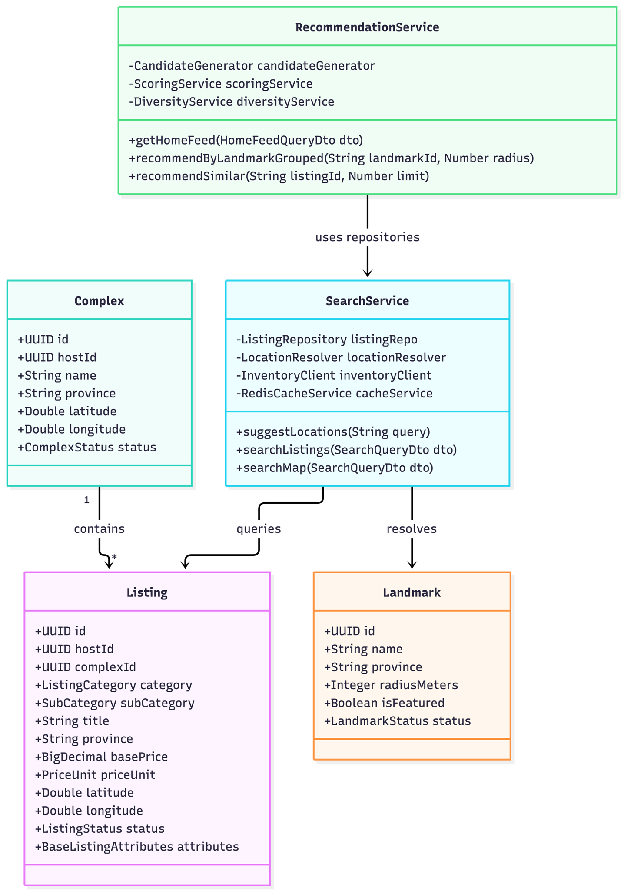
Hình 5.1. Sơ đồ lớp nghiệp vụ phân hệ GoTravel

5.4.2. Sơ đồ lớp nghiệp vụ phân hệ GoTicket
Mô hình lớp nghiệp vụ GoTicket thể hiện cấu trúc miền vận tải hành khách với các thực thể nhà xe, phương tiện, sơ đồ ghế mẫu, trạm dừng, tuyến đường, chuyến xe, phân công nhân sự và vé điện tử:
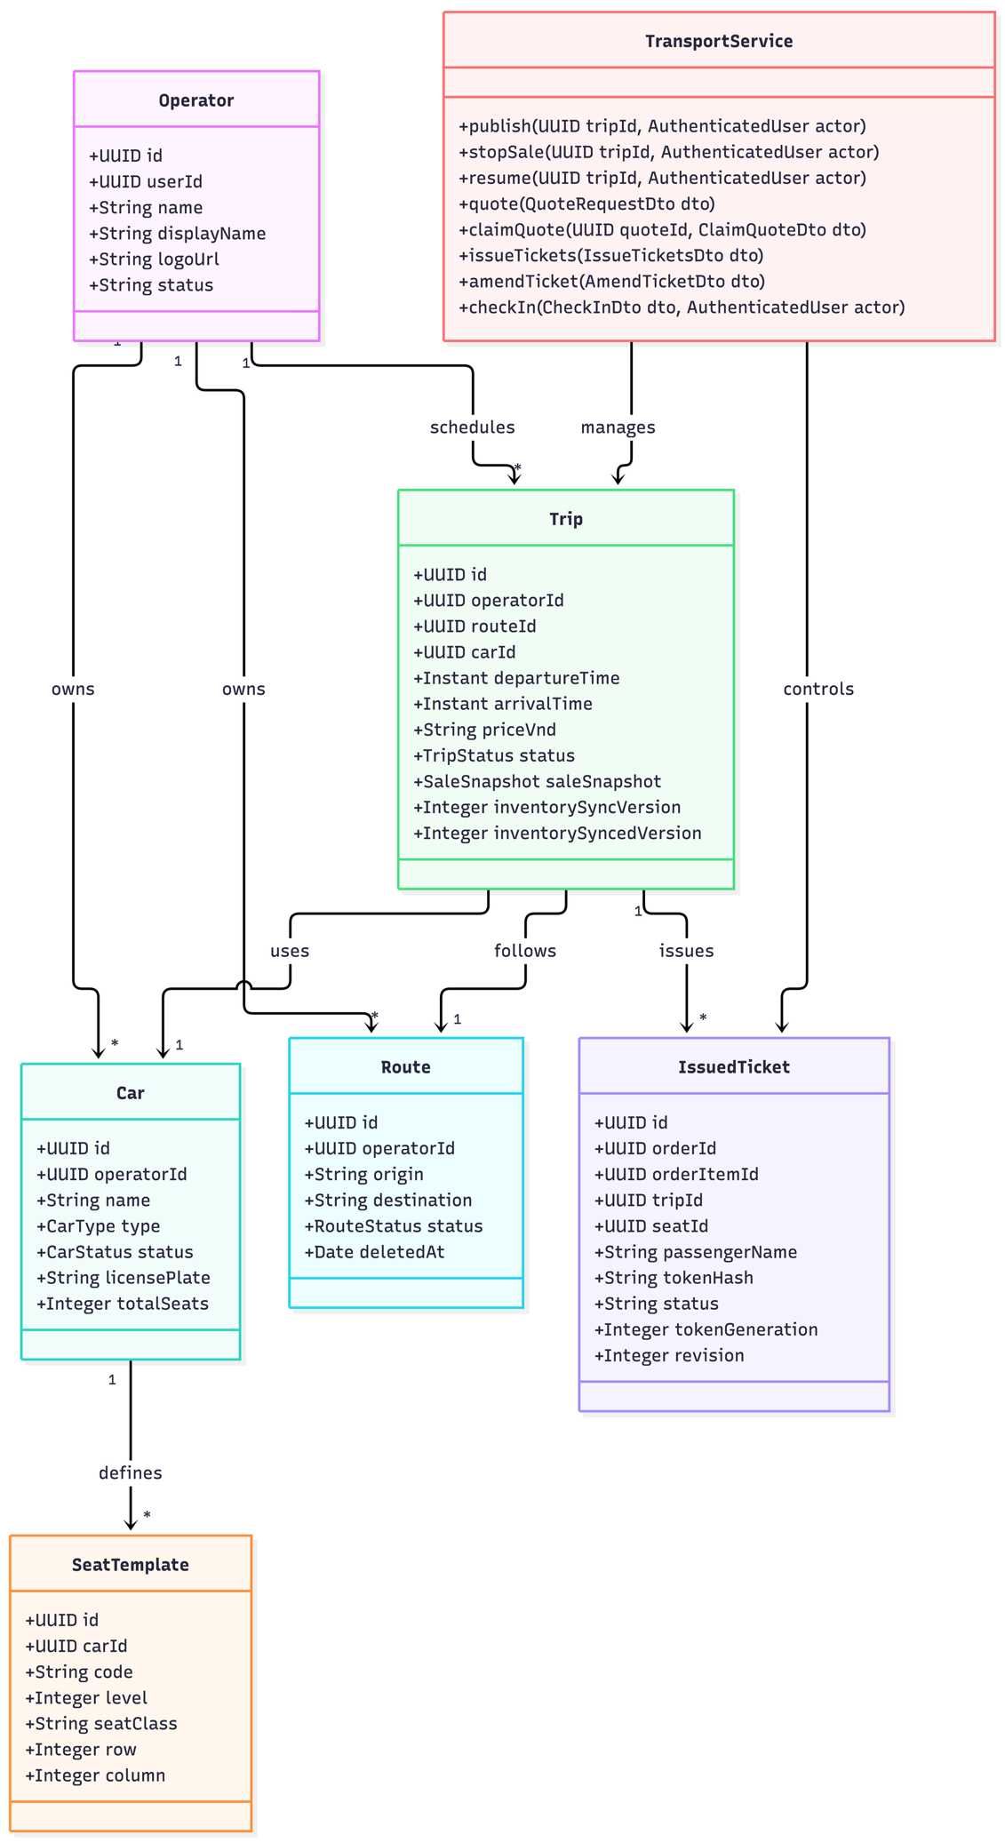
Hình 5.2. Sơ đồ lớp nghiệp vụ phân hệ GoTicket

5.4.3. Sơ đồ lớp đơn hàng, thanh toán và nghiệp vụ dùng chung
Mô hình lớp dùng chung mô tả mối liên kết giữa đơn hàng thương mại, chi tiết dòng đơn, sổ ca tiền mặt, yêu cầu thanh toán, giao dịch và sổ cái tiền vé:
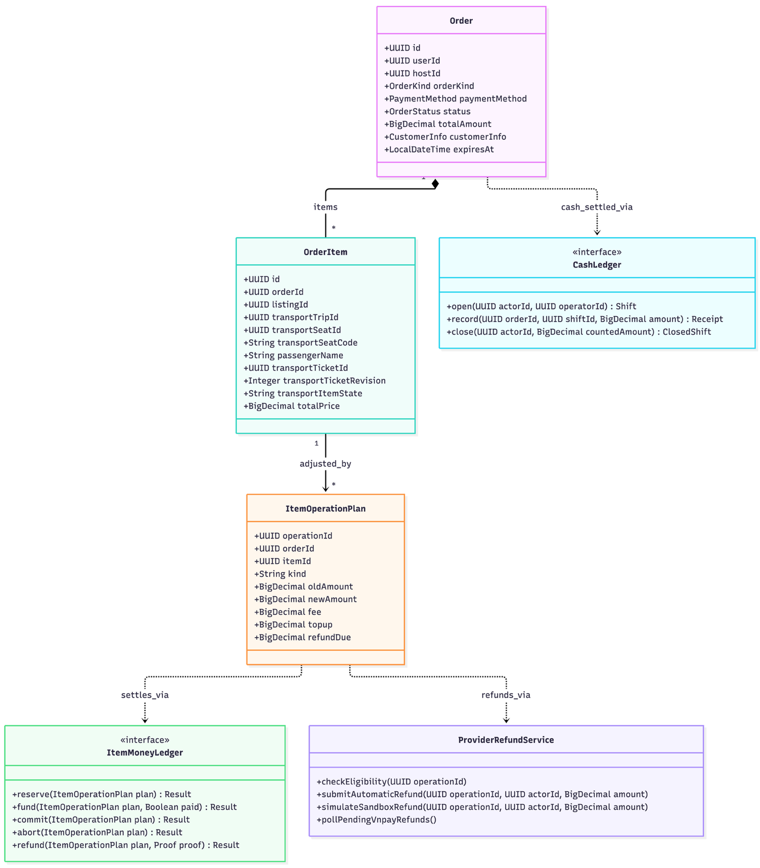
Hình 5.3. Sơ đồ lớp đơn hàng, thanh toán và nghiệp vụ dùng chung

5.4.4. Cấu trúc phân tầng bộ điều khiển, nghiệp vụ và lưu trữ
Hệ thống tuân thủ chặt chẽ nguyên tắc kiến trúc sạch và đảo ngược phụ thuộc trên cả hai nền tảng Java Spring Boot và TypeScript NestJS:
Tầng trình diễn: Tiếp nhận yêu cầu người dùng, kiểm tra tính hợp lệ của dữ liệu đầu vào qua các quy tắc ràng buộc DTO, trích xuất thông tin định danh và vai trò từ mã thông báo xác thực để chuyển giao cho tầng ứng dụng, không truy cập trực tiếp tầng kết nối cơ sở dữ liệu.
Tầng ứng dụng: Điều phối toàn bộ kịch bản nghiệp vụ, kiểm tra thẩm quyền theo phạm vi chuyến xe hoặc nhà xe và tính toán chính sách hủy hoàn, giao tiếp với bên ngoài thông qua các cổng giao tiếp trừu tượng.
Tầng miền nghiệp vụ: Chứa các thực thể cốt lõi, đối tượng giá trị và quy tắc nghiệp vụ bất biến, hoàn toàn độc lập với các khung công nghệ bên ngoài.
Tầng hạ tầng: Hiện thực hóa các cổng giao tiếp bằng công nghệ cụ thể như cơ chế ánh xạ dữ liệu Prisma, giao diện JDBC hoặc kết nối bộ nhớ đệm Redis, được lắp ghép thông qua cấu hình khởi tạo của hệ thống.

5.5. Thiết kế API và hợp đồng tích hợp

5.5.1. Quy ước endpoint, dữ liệu và mã lỗi
Toàn bộ các điểm cuối giao tiếp trong hệ sinh thái đều tuân theo chuẩn kiến trúc RESTful thống nhất:
Quy chuẩn định danh và tiền tố đường dẫn: Mọi yêu cầu công khai đều có tiền tố phiên bản /api/v1, định danh tài nguyên theo dạng danh từ số nhiều, các tham số khóa sử dụng chuẩn lạc đà hoặc gạch dưới tùy phân hệ và được định tuyến tập trung qua cổng API Gateway.
Vỏ bọc dữ liệu phản hồi: Kết quả trả về được đóng gói thống nhất gồm cờ thành công, mã trạng thái HTTP, thông điệp mô tả và dữ liệu nghiệp vụ.
Khóa chống trùng lặp Idempotency: Các thao tác tạo đơn hoặc thay đổi vé bắt buộc kèm tiêu đề Idempotency-Key để bảo đảm việc gửi lại yêu cầu do độ trễ mạng không gây trùng lặp giao dịch.

5.5.2. Nhóm API khách hàng, đối tác và quản trị GoTravel
Bảng 5.3 tổng hợp danh mục các giao diện lập trình ứng dụng cốt lõi trên phân hệ GoTravel.
Bảng 5.3. Danh mục API phân hệ GoTravel dành cho khách hàng, đối tác và quản trị
Nhóm chức năng | Phương thức và đường dẫn qua Gateway | Quyền hạn truy cập | Mô tả chức năng
Tìm kiếm và gợi ý | GET /api/v1/search/locations/suggest | Công khai | Gợi ý tự động địa danh, khu tổ hợp và tỉnh thành phố.
Tìm kiếm và gợi ý | GET /api/v1/search/listings và GET /api/v1/search/map | Công khai | Tìm kiếm tổng hợp dịch vụ lưu trú, trải nghiệm, tiện ích có lọc khả dụng và hiển thị bản đồ.
Tìm kiếm và gợi ý | GET /api/v1/recommendations/home/feed và POST /api/v1/recommendations/cross-sell/cart-item | Công khai | Luồng gợi ý trang chủ và gợi ý bán chéo 5 dịch vụ lân cận mục vừa thêm vào giỏ.
Khách hàng | GET /api/v1/catalog/listings/{listingId} và GET /api/v1/catalog/listings/{listingId}/reviews | Công khai | Xem chi tiết dịch vụ và danh sách đánh giá phân trang.
Khách hàng | POST /api/v1/orders/book-now và POST /api/v1/orders/checkout-cart | Khách hàng có tài khoản | Đặt dịch vụ ngay hoặc thanh toán giỏ hàng GoTravel.
Khách hàng | POST /api/v1/catalog/reviews | Khách hàng có tài khoản | Gửi đánh giá dịch vụ sau khi đã hoàn tất đơn hàng.
Chủ cơ sở và Doanh nghiệp | GET, POST, PUT, DELETE /api/v1/catalog/host/listings/** | Chủ cơ sở hoặc Doanh nghiệp | Quản lý bài đăng dịch vụ của đối tác.
Doanh nghiệp | GET, POST, PUT, DELETE /api/v1/catalog/host/complexes/** | Doanh nghiệp | Quản lý khu tổ hợp du lịch nghỉ dưỡng.
Quản trị viên | GET, POST, PUT, PATCH /api/v1/catalog/admin/landmarks/** và PATCH /api/v1/catalog/admin/listings/{id}/status | Quản trị viên | Quản lý địa danh, duyệt đề xuất địa danh và kiểm duyệt bài đăng dịch vụ.

5.5.3. Nhóm API khách hàng, nhà xe, nhân viên và quản trị GoTicket
Bảng 5.4 tổng hợp danh mục các giao diện lập trình ứng dụng phục vụ vận hành phân hệ GoTicket.
Bảng 5.4. Danh mục API phân hệ GoTicket dành cho khách hàng, nhà xe, nhân viên và quản trị
Nhóm chức năng | Phương thức và đường dẫn qua Gateway | Quyền hạn truy cập | Mô tả chức năng
Khách hàng công khai | GET /api/v1/routes/locations, GET /api/v1/trips/search, GET /api/v1/trips/{tripId}, /seats, /stops | Công khai | Tra cứu tỉnh thành, tìm kiếm chuyến xe, xem chi tiết chuyến, sơ đồ ghế và lộ trình trạm.
Khách hàng đặt vé | POST /api/v1/orders/transport/checkout, GET /api/v1/orders/transport/cancellation-policy | Khách hàng hoặc công khai | Giữ ghế 15 phút, tạo đơn vé trực tuyến và xem chính sách hủy hoàn.
Khách hàng sau bán | POST /api/v1/orders/transport/{orderId}/items/{itemId}/amend, POST .../exchange, /cancel | Khách hàng sở hữu đơn | Sửa thông tin hành khách hoặc trạm đón trả, xem trước chi phí đổi hủy và yêu cầu đổi hủy từng vé.
Chủ nhà xe | GET, PATCH /api/v1/operators/me/profile, GET, POST, PATCH /api/v1/cars/**, /routes/** | Chủ nhà xe | Quản lý hồ sơ thương hiệu, biểu trưng, đội xe, sơ đồ ghế mẫu, trạm dừng và tuyến đường.
Điều hành chuyến xe | GET, POST /api/v1/trips, POST /api/v1/trips/{tripId}/publish, /stop-sale | Chủ nhà xe hoặc Nhân viên điều hành | Lên lịch chuyến xe nháp, mở bán, dừng bán, đặt giá theo hạng ghế và cập nhật hoàn thành chuyến.
Nhân viên nhà xe | GET /api/v1/staff/me/assignments, POST /api/v1/tickets/check-in | Nhân viên có quyền soát vé | Xem phân công chuyến, quét mã QR soát vé lên xe và cập nhật danh sách hành khách.
Quầy vé và ca tiền mặt | POST /api/v1/orders/transport/cash/shifts/open, /close, POST .../cash/checkout | Chủ nhà xe hoặc Nhân viên bán vé | Mở ca, chốt ca tiền mặt, bán vé tại quầy, thu tiền bù đổi vé và chi hoàn tiền mặt.
Quản trị viên hệ thống | PUT /api/v1/admin/ticket-vendors/{accountId}/approval, GET .../refund-queue, PUT .../mark-paid | Quản trị viên | Duyệt hồ sơ nhà xe, quản lý hàng đợi hoàn tiền qua VNPAY hoặc hoàn mô phỏng và quyết toán doanh thu.

5.5.4. API định danh, media và thanh toán dùng chung
Bao gồm các điểm cuối đăng ký, đăng nhập và xác thực phiên qua cổng GoID, các điểm cuối tải tệp ảnh có kiểm soát định dạng WebP qua vi dịch vụ truyền thông và các điểm cuối khởi tạo phiên giao dịch qua cổng GoPay.

5.5.5. API nội bộ, callback và thông báo kết quả
Các giao tiếp nội bộ giữa các vi dịch vụ được bảo vệ nghiêm ngặt bằng mã chứng thực dịch vụ truyền qua tiêu đề yêu cầu và chỉ tiếp nhận từ dải mạng nội bộ. Điểm cuối tiếp nhận thông báo tức thời IPN từ cổng thanh toán thực hiện xác thực chữ ký bảo mật trước khi cập nhật trạng thái đơn hàng.

5.5.6. Phân trang, tìm kiếm, lọc và sắp xếp
Hệ thống chuẩn hóa các tham số phân trang dựa trên số trang và kích thước trang, kết hợp các trường sắp xếp theo giá, đánh giá hoặc khoảng cách địa lý phục vụ hiển thị mượt mà trên giao diện người dùng.

5.6. Thiết kế tương tác bằng sơ đồ Sequence

5.6.1. Sơ đồ tuần tự đăng nhập một lần và chuyển hướng ứng dụng
Sơ đồ tuần tự dưới đây mô tả tương tác giữa người dùng, ứng dụng máy khách, cổng API Gateway và cổng định danh GoID trong quá trình xác thực danh tính và thiết lập phiên bảo mật liên ứng dụng:
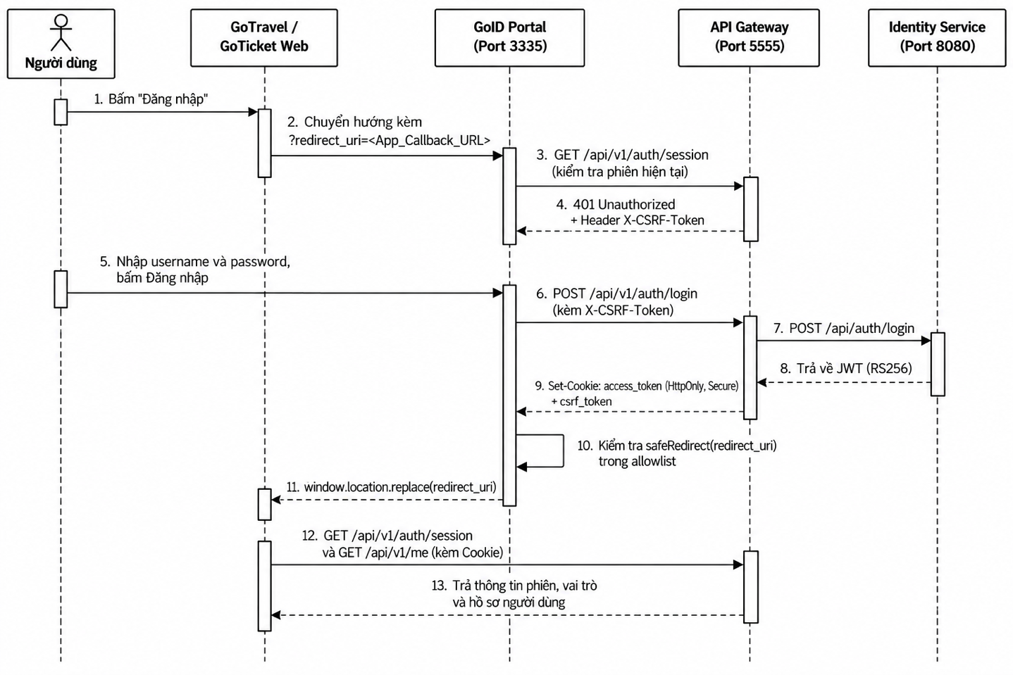
Hình 5.4. Sơ đồ tuần tự đăng nhập một lần và chuyển hướng ứng dụng

5.6.2. Sơ đồ tuần tự phê duyệt đối tác và đồng bộ dữ liệu
Sơ đồ tuần tự thể hiện quy trình quản trị viên thẩm định hồ sơ, vi dịch vụ định danh kích hoạt vai trò mới và phát hành sự kiện đồng bộ tự động sang vi dịch vụ nghiệp vụ:
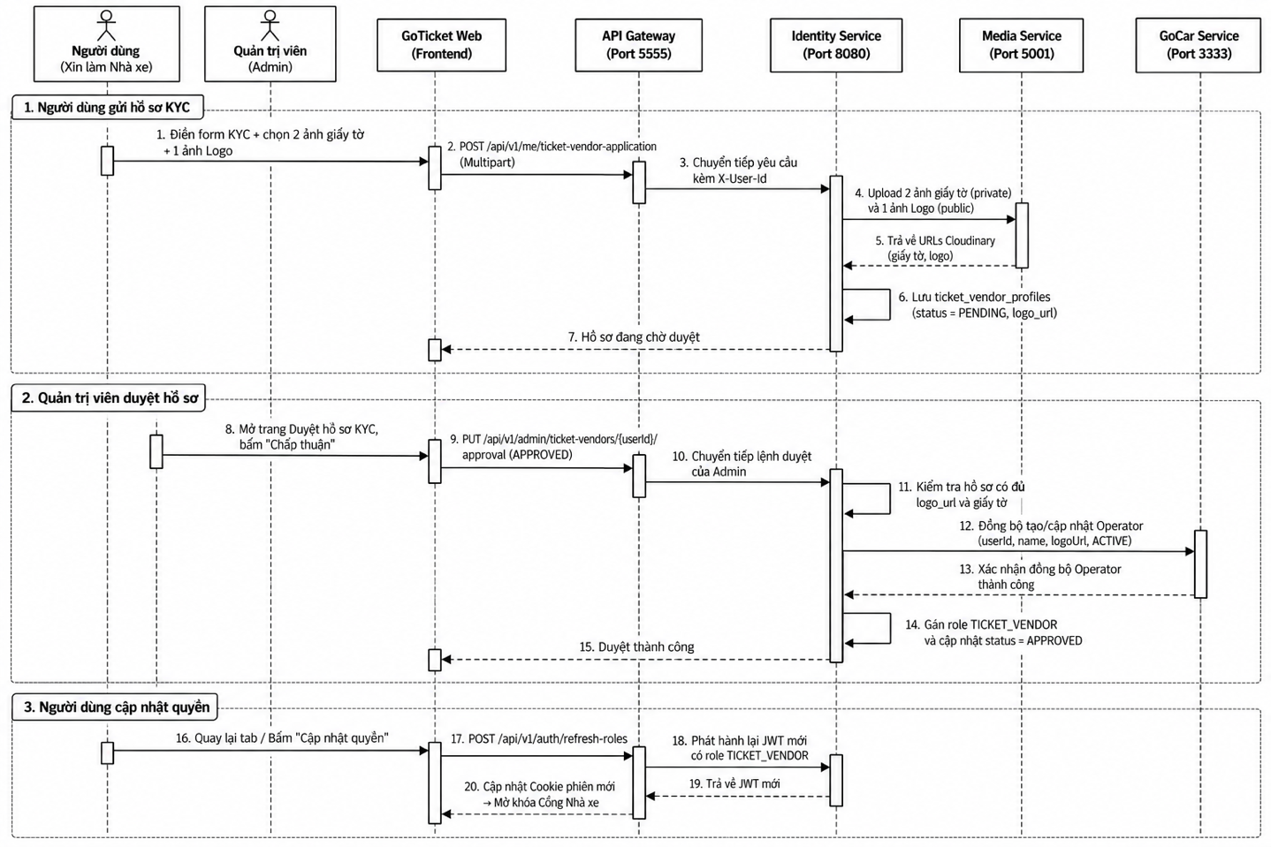
Hình 5.5. Sơ đồ tuần tự phê duyệt đối tác và đồng bộ dữ liệu

5.6.3. Sơ đồ tuần tự tạo đơn và giữ chỗ dịch vụ GoTravel
Quy trình điều phối đơn hàng GoTravel từ bước kiểm tra danh mục, khóa giữ chỗ theo lô có thời hạn đến bước chuyển tiếp phiên thanh toán:
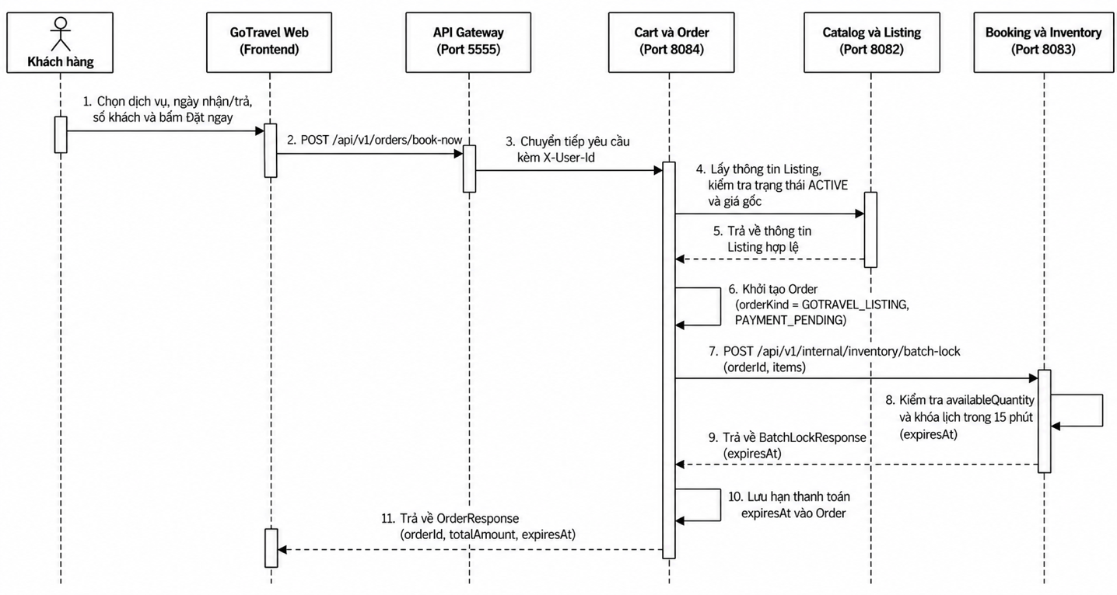
Hình 5.6. Sơ đồ tuần tự tạo đơn và giữ chỗ dịch vụ GoTravel

5.6.4. Sơ đồ tuần tự giữ ghế và tạo đơn vé GoTicket
Quy trình chọn chỗ trên sơ đồ ghế trực quan, kiểm tra khóa lạc quan phiên bản và tạo đơn vé xe khách có thời hạn giữ chỗ 15 phút:
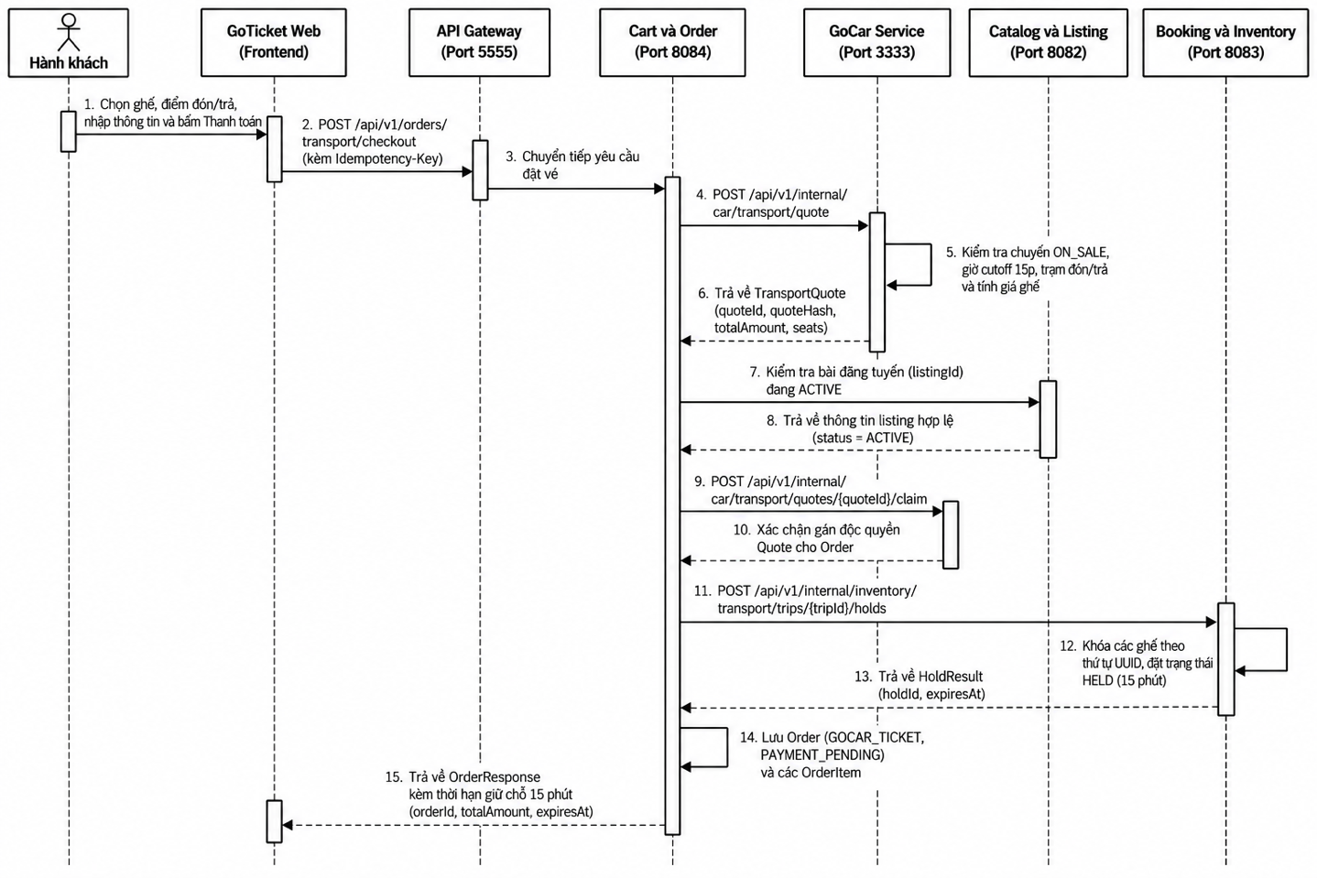
Hình 5.7. Sơ đồ tuần tự giữ ghế và tạo đơn vé GoTicket

5.6.5. Sơ đồ tuần tự thanh toán GoPay và phát hành vé điện tử
Quy trình chuyển tiếp thanh toán qua cổng VNPAY, tiếp nhận thông báo xác thực máy chủ IPN, chốt cứng giữ chỗ và phát hành vé điện tử mã QR:
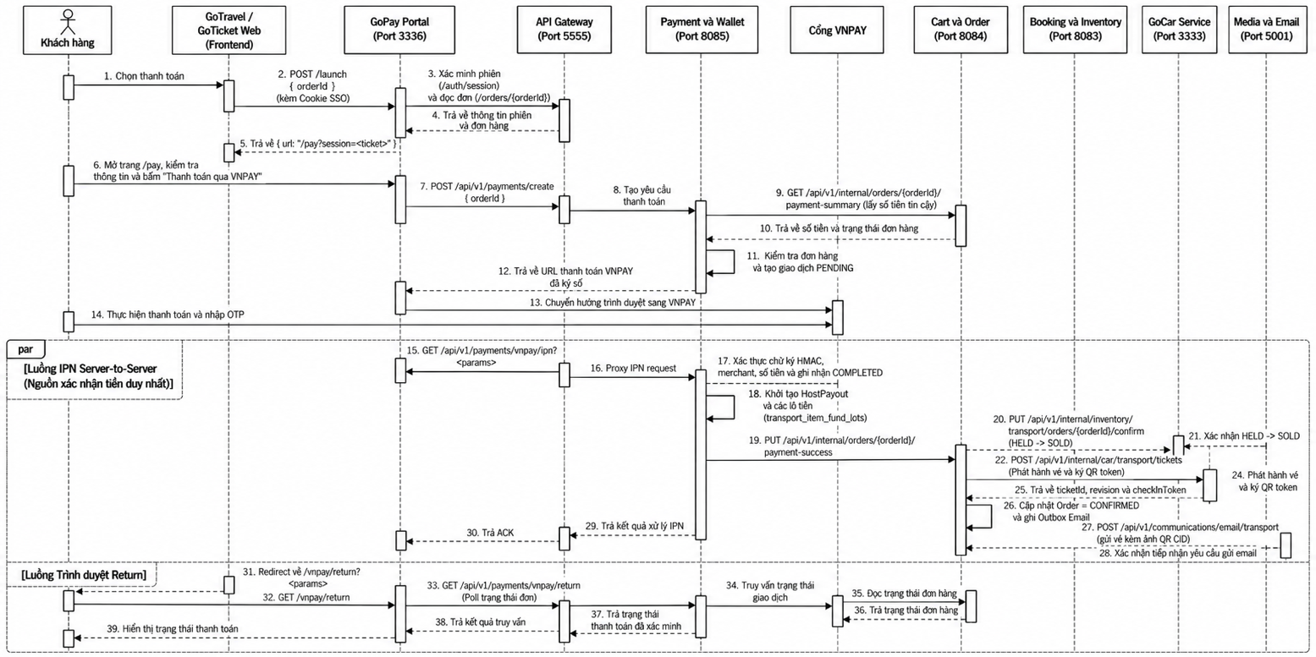
Hình 5.8. Sơ đồ tuần tự thanh toán GoPay và phát hành vé điện tử

5.6.6. Sơ đồ tuần tự bán vé tại quầy và soát vé lên xe
Quy trình nhân viên nhà xe bán vé thu tiền mặt trực tiếp tại bến xe và nhân viên phụ xe quét mã QR xác nhận hành khách lên phương tiện:
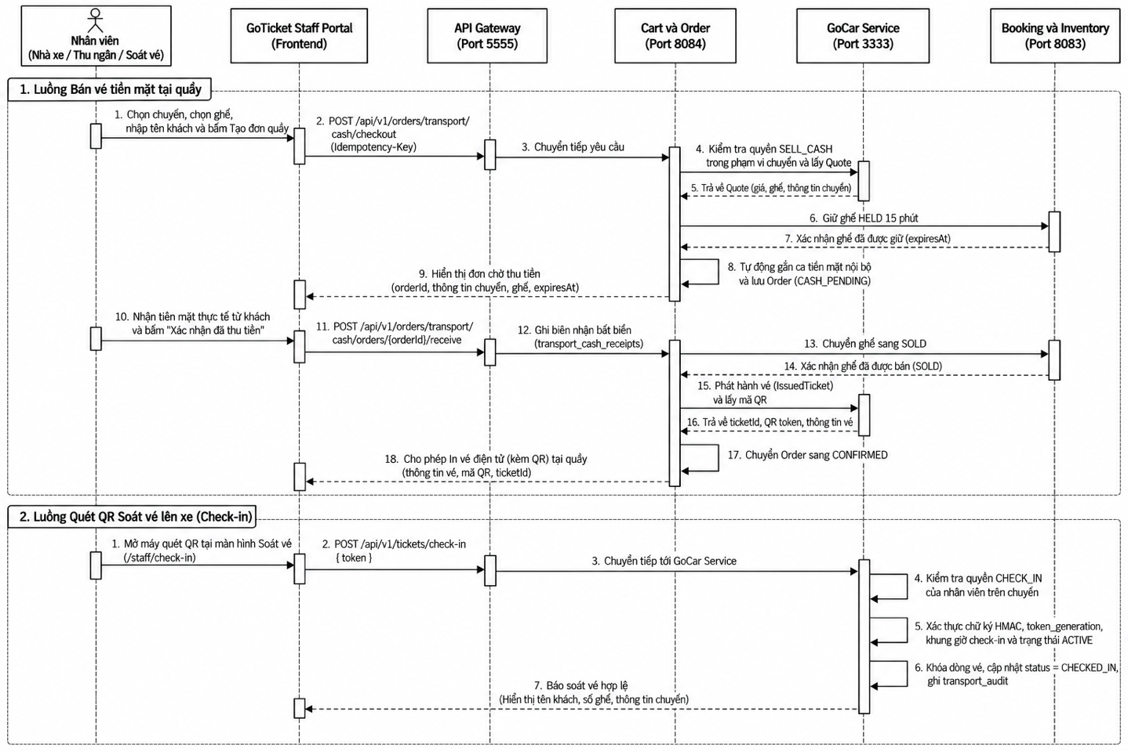
Hình 5.9. Sơ đồ tuần tự bán vé tại quầy và soát vé lên xe

5.6.7. Sơ đồ tuần tự đổi vé, hủy vé và xử lý hoàn tiền
Quy trình xử lý sau bán bao gồm tính toán chênh lệch giá đổi vé, hủy vé lẻ và hoàn tiền tự động qua cổng thanh toán:
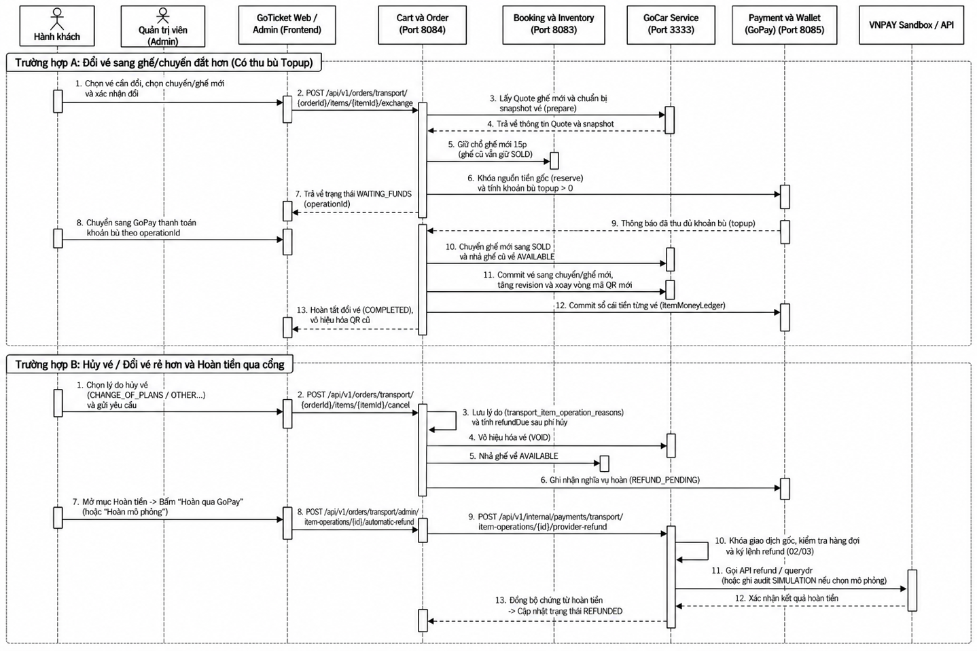
Hình 5.10. Sơ đồ tuần tự đổi vé, hủy vé và xử lý hoàn tiền

5.6.8. Sơ đồ tuần tự quyết toán tài chính và gửi lại sự kiện Outbox
Quy trình tổng hợp số dư ròng quyết toán đối tác định kỳ, đối soát dữ liệu ba bên và tự động thử lại các sự kiện gửi thông báo qua bảng hộp thư gửi:
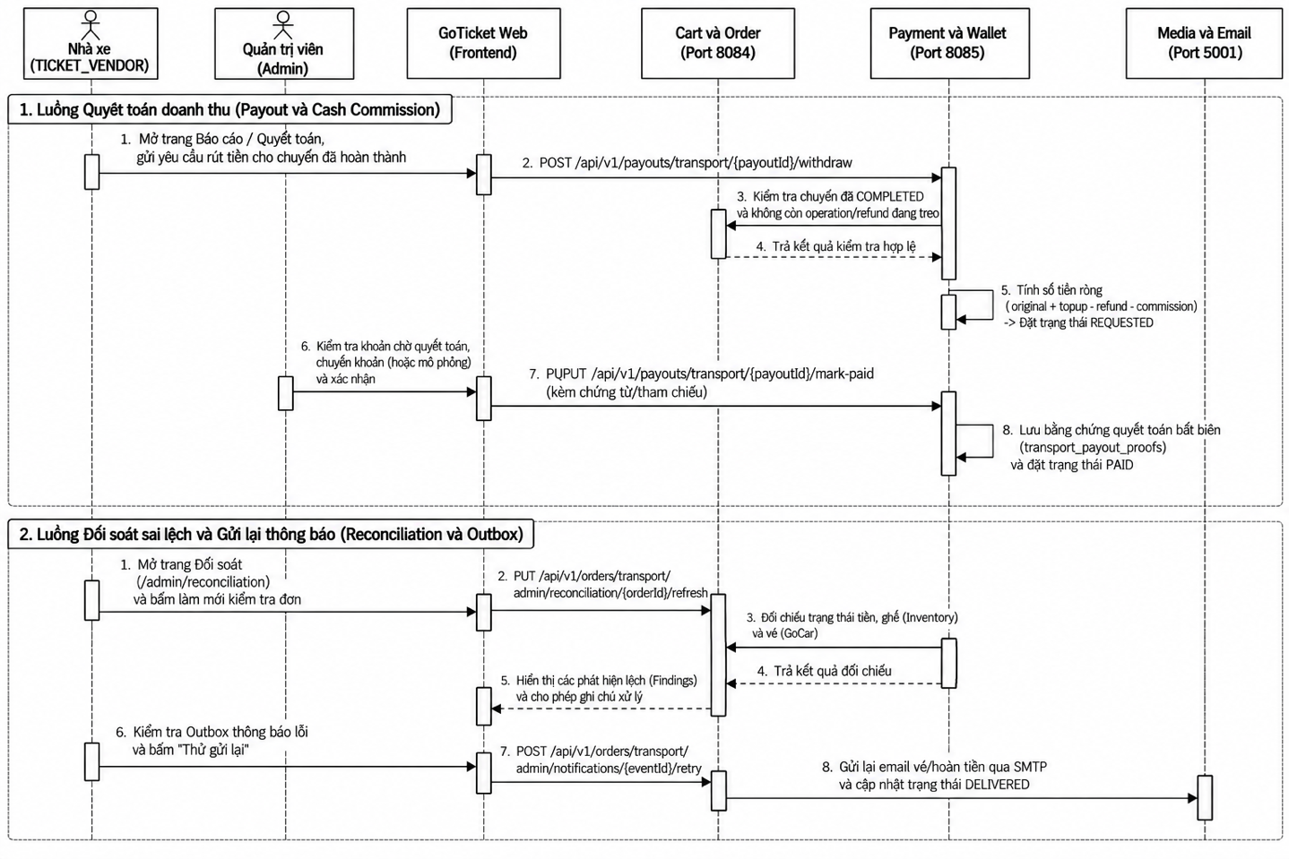
Hình 5.11. Sơ đồ tuần tự quyết toán tài chính và gửi lại sự kiện Outbox

5.7. Thiết kế vòng đời bằng sơ đồ trạng thái

5.7.1. Trạng thái hồ sơ đối tác và nhà xe
Vòng đời xét duyệt hồ sơ đối tác tuân thủ máy trạng thái nghiêm ngặt từ lúc nộp hồ sơ đến khi được phê duyệt hoặc yêu cầu bổ sung thông tin:
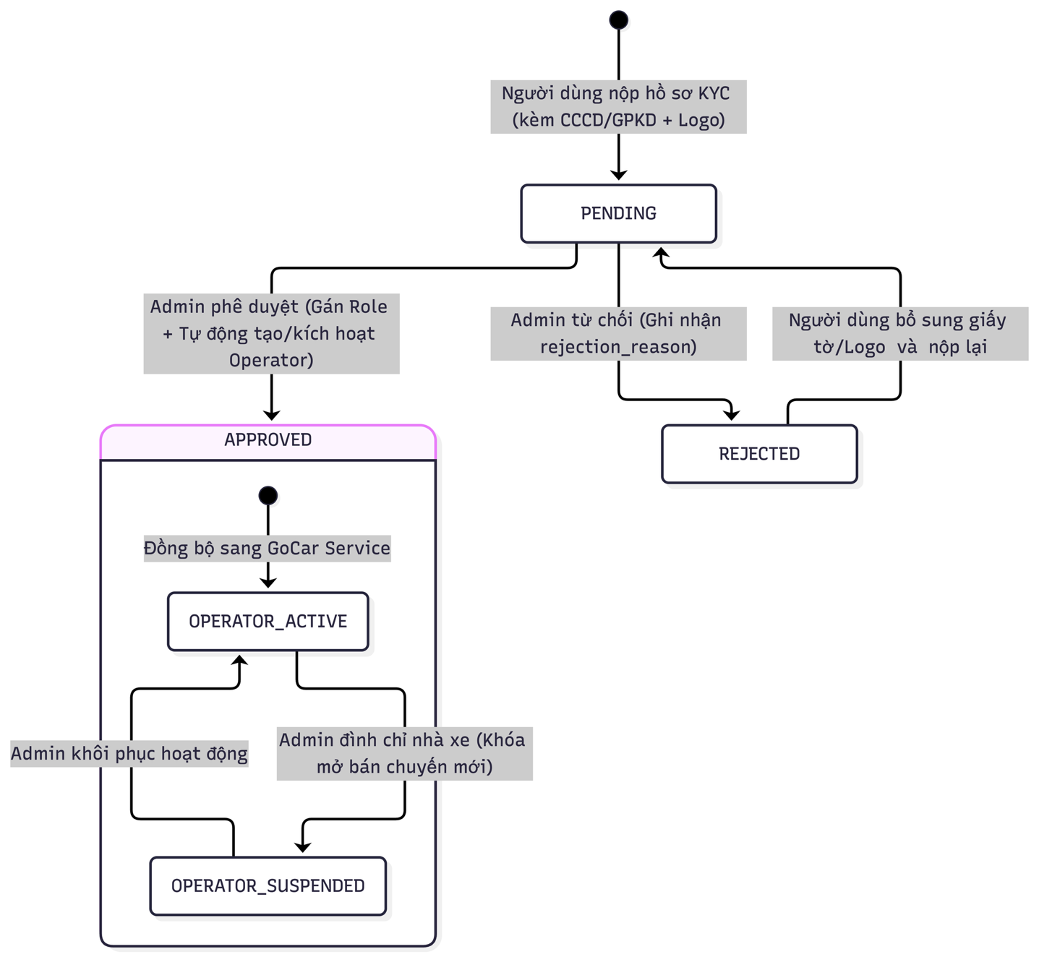
Hình 5.12. Sơ đồ trạng thái vòng đời xét duyệt hồ sơ đối tác và nhà xe
Quy tắc chuyển trạng thái:
Hồ sơ TICKET_VENDOR chỉ được chuyển sang APPROVED khi có đầy đủ URL ảnh mặt trước, mặt sau và logo_url.
Khi nhà xe bị chuyển sang SUSPENDED, các chuyến đang ở trạng thái ON_SALE bị chặn mua mới nhưng dữ liệu lịch sử đơn hàng và vé đã phát hành vẫn được giữ nguyên để phục vụ tra cứu và hoàn tiền.

5.7.2. Trạng thái nội dung và khả dụng dịch vụ GoTravel
Vòng đời bài đăng dịch vụ du lịch kết nối chặt chẽ giữa trạng thái kiểm duyệt nội dung và khả năng mở bán thực tế trên lịch biểu:
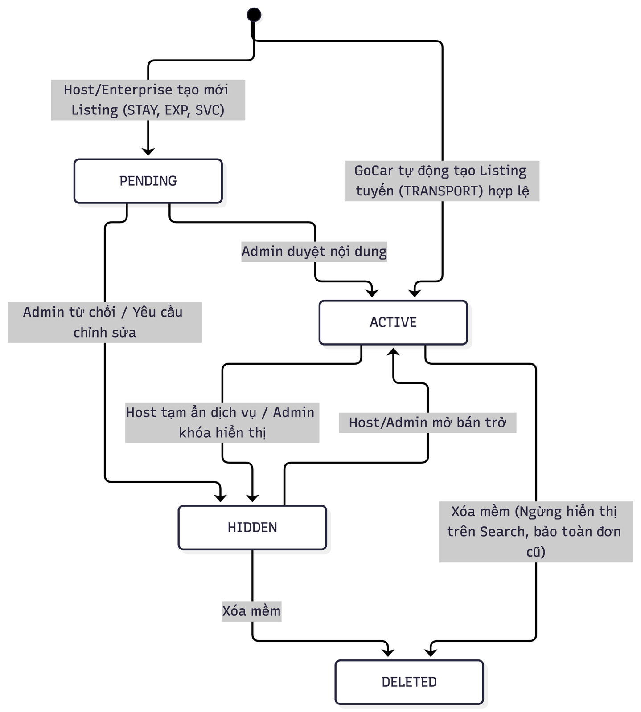
Hình 5.13. Sơ đồ trạng thái bài đăng dịch vụ và khả dụng GoTravel
Trạng thái Địa danh (Landmark): ACTIVE (hiển thị và gợi ý bình thường) MAINTENANCE (tạm ngưng đón khách) HIDDEN (ẩn khỏi trang chủ và tìm kiếm).
Trạng thái Đề xuất Địa danh (LandmarkSuggestion): PENDING APPROVED (tự động khởi tạo Landmark mới ở trạng thái ACTIVE) hoặc REJECTED.

5.7.3. Trạng thái giữ chỗ và đơn hàng
Sự phối hợp đồng bộ giữa bản ghi giữ chỗ có thời hạn và trạng thái đơn hàng từ lúc khởi tạo đến khi thanh toán thành công hoặc quá hạn:
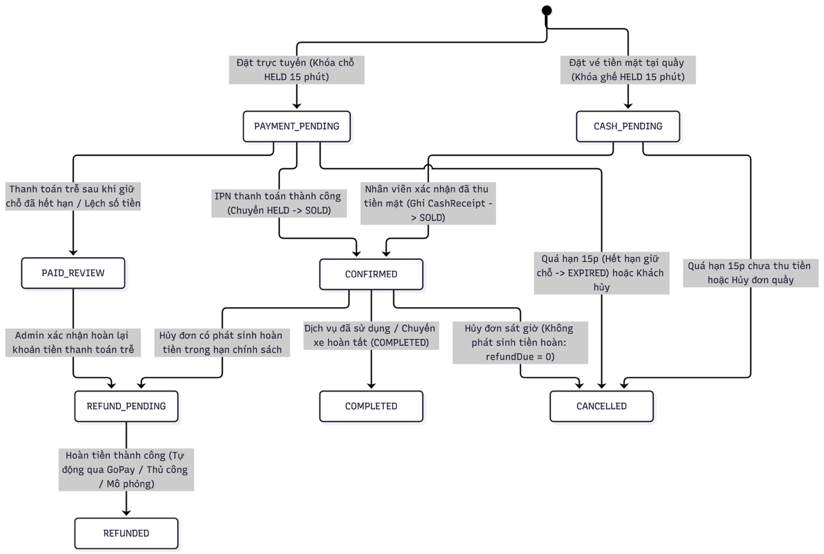
Hình 5.14. Sơ đồ trạng thái giữ chỗ và đơn hàng

5.7.4. Trạng thái chuyến xe, ghế và vé GoTicket
Máy trạng thái liên hoàn kiểm soát đồng thời vòng đời chuyến xe, trạng thái từng vị trí ghế ngồi và hiệu lực sử dụng của vé điện tử:
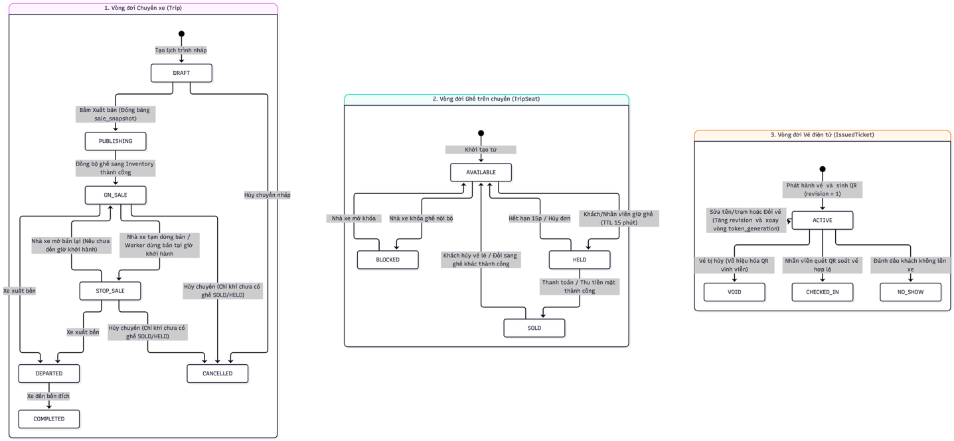
Hình 5.15. Sơ đồ trạng thái chuyến xe, ghế và vé GoTicket

5.7.5. Trạng thái thanh toán và hoàn tiền
Vòng đời giao dịch tài chính tại vi dịch vụ thanh toán GoPay từ lúc khởi tạo phiên, tiếp nhận kết quả qua thông báo máy chủ đến quy trình xử lý hoàn tiền:
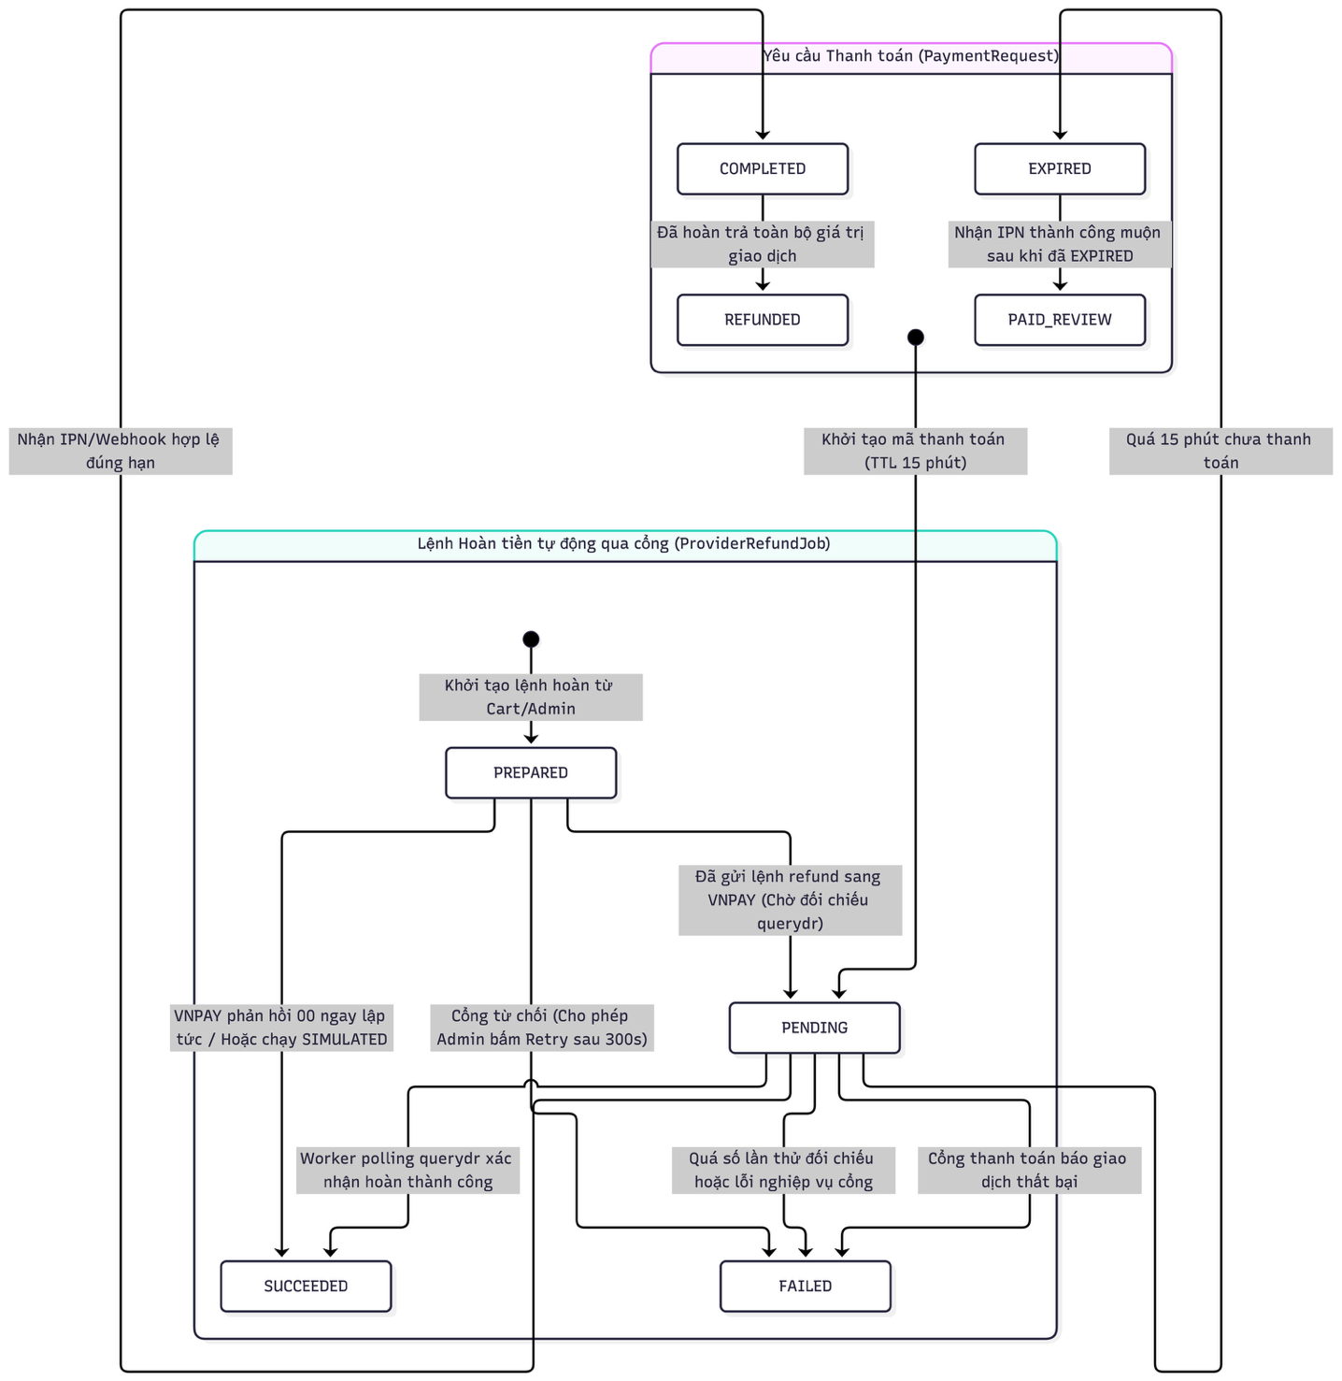
Hình 5.16. Sơ đồ trạng thái giao dịch thanh toán và hoàn tiền GoPay

5.7.6. Trạng thái khiếu nại, đổi/hủy và quyết toán
Hồ sơ khiếu nại chuyển từ trạng thái mở sang đang thẩm định và đóng lại khi quản trị viên phê chuẩn hoàn tiền hoặc bác bỏ yêu cầu. Các thao tác đổi vé hoặc hủy vé được theo dõi qua mã tiến trình riêng biệt và kỳ quyết toán hoa hồng chuyển từ chờ xử lý sang đã thanh toán sau khi đối tác nhận tiền giải ngân.

5.8. Thiết kế bảo mật và tính nhất quán

5.8.1. Phiên SSO, cookie và quy tắc chuyển hướng
Hệ thống bảo vệ phiên làm việc của người dùng thông qua mô hình cookie bảo mật kép:
Bảo vệ mã thông báo phiên: Mã thông báo xác thực được lưu trữ hoàn toàn trong cookie trình duyệt có bật cờ cấm truy cập từ mã kịch bản và cờ truyền tải an toàn trên giao thức HTTPS, ngăn ngừa nguy cơ đánh cắp phiên qua tấn công kịch bản chéo.
Phòng chống tấn công giả mạo yêu cầu: Cổng kết nối cấp mã thông báo chống giả mạo đối xứng và bắt buộc mọi yêu cầu làm biến đổi dữ liệu phải đính kèm mã này trong tiêu đề kiểm tra.
Ngăn chặn chuyển hướng hở: Cổng định danh và cổng thanh toán kiểm tra nghiêm ngặt tham số đường dẫn chuyển hướng quay về, chỉ chấp nhận các tên miền thuộc danh sách tin cậy của hệ sinh thái.

5.8.2. Phân quyền, kiểm tra sở hữu và phạm vi nhà xe
Kiến trúc an ninh thực thi cơ chế phòng thủ chiều sâu ở cả cổng kết nối và từng dịch vụ nội bộ:
Kiểm soát quyền truy cập theo vai trò: Cổng API Gateway giải mã chữ ký mã thông báo bằng khóa công khai và chuyển tiếp thông tin định danh cùng danh sách vai trò xuống các vi dịch vụ phía sau.
Kiểm tra quyền sở hữu tài nguyên: Khách hàng chỉ được phép thao tác trên đơn hàng do chính mình khởi tạo. Chủ cơ sở chỉ quản lý các dịch vụ thuộc quyền sở hữu của mình và nhà xe chỉ thao tác trên đội xe, tuyến đường thuộc đơn vị mình.
Phân quyền theo phạm vi nhân viên và chuyến xe: Tài khoản nhân viên nhà xe được quản lý qua bốn cờ quyền hạn gồm bán vé tiền mặt, soát vé, quản lý chuyến và chốt ca. Hệ thống bắt buộc đối chiếu nhân viên có đang được phân công phụ trách đúng chuyến xe đó hay không trước khi cho phép thực hiện thao tác.

5.8.3. Bảo vệ API nội bộ, dữ liệu và tài liệu riêng tư
Hệ thống cô lập hoàn toàn các điểm cuối nội bộ phía sau cổng kết nối API Gateway. Các giao tiếp liên dịch vụ bắt buộc đính kèm mã chứng thực nội bộ và được đối chiếu bằng hàm so sánh an toàn thời gian. Hồ sơ tài liệu pháp lý và ảnh chứng từ của đối tác được lưu trữ ở chế độ riêng tư có chữ ký truy cập ngắn hạn.

5.8.4. Khóa dữ liệu, idempotency và chống thao tác trùng
Để bảo đảm tính toàn vẹn dữ liệu trong môi trường phân tán:
Khóa bi quan có thứ tự: Khi giữ nhiều vị trí ghế cùng lúc, hệ thống sắp xếp danh sách mã ghế theo thứ tự định sẵn trước khi áp dụng khóa hàng cơ sở dữ liệu để triệt tiêu hoàn toàn nguy cơ bế tắc khóa chéo giữa các giao dịch cạnh tranh.
Khóa lạc quan theo phiên bản: Mọi thao tác cập nhật thông tin chuyến xe hoặc sơ đồ ghế đều đối chiếu thuộc tính phiên bản để phát hiện và ngăn chặn việc ghi đè dữ liệu cũ.
Thiết kế tính lũy đẳng toàn diện: Các thao tác đặt vé, đổi vé, hủy vé hoặc thu chi tiền mặt đều gắn với khóa chống trùng lặp duy nhất, bảo đảm hệ thống không xử lý lặp lại giao dịch khi nhận nhiều gói tin cùng mã.

5.8.5. Hết hạn giữ chỗ, retry và khôi phục sau lỗi
Tiến trình nền tự động quét thu hồi các bản ghi giữ chỗ quá hạn 15 phút để hoàn trả khả dụng mở bán lại. Các chuỗi giao dịch phân tán có tiến trình phục hồi độc lập để hoàn tất các bước bù trừ nếu đứt gãy giữa chừng. Trong trường hợp tiền bị trừ sau khi thời hạn giữ chỗ đã kết thúc, hệ thống kích hoạt lệnh hoàn trả toàn bộ số tiền về tài khoản khách hàng.

5.8.6. Audit, outbox và thiết kế đối soát
Mọi biến động quan trọng như duyệt nhà xe, thay đổi giá vé hoặc hủy chuyến đều được lưu vào nhật ký kiểm toán bất biến. Mẫu thiết kế hộp thư gửi bảo đảm các thư điện tử xác nhận vé không bao giờ bị thất thoát ngay cả khi máy chủ thư tín gặp sự cố tạm thời. Tiến trình đối soát tự động chạy định kỳ để so khớp ba bên giữa cổng thanh toán, vi dịch vụ đơn hàng và vi dịch vụ vận tải.

5.9. Thiết kế giao diện và điều hướng

5.9.1. Hệ thống nhận diện và thành phần giao diện chung
Hệ sinh thái áp dụng ngôn ngữ thiết kế nhất quán với bảng màu nhận diện chuyên biệt theo từng miền nghiệp vụ: GoTravel sử dụng gam màu xanh biển tạo cảm giác thư thái của du lịch nghỉ dưỡng, GoTicket mang sắc cam năng động biểu trưng cho tốc độ và chuyển động của ngành vận tải, GoID sử dụng sắc xanh lam trang nhã phục vụ bảo mật định danh và GoPay sử dụng sắc xanh ngọc lục bảo tượng trưng cho sự thịnh vượng và an toàn giao dịch.

5.9.2. Sơ đồ điều hướng khách hàng GoTravel và GoTicket
Sơ đồ luồng điều hướng màn hình thể hiện hành trình xuyên suốt của khách hàng từ trang chủ, tìm kiếm, xem chi tiết dịch vụ, giỏ hàng đến cổng thanh toán GoPay và quản lý vé điện tử:
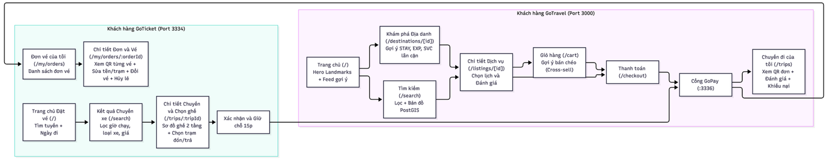
Hình 5.17. Sơ đồ luồng điều hướng khách hàng liên ứng dụng GoTravel và GoTicket

5.9.3. Giao diện chủ cơ sở và doanh nghiệp GoTravel
Bảng điều khiển dành cho chủ cơ sở cung cấp biểu đồ thống kê doanh thu, số lượng đơn đặt phòng, công cụ quản lý lịch khả dụng 90 ngày trực quan và tính năng quản lý khu tổ hợp du lịch dành riêng cho đối tác doanh nghiệp.

5.9.4. Giao diện nhà xe và nhân viên GoTicket
Cổng quản trị nhà xe hỗ trợ cấu hình đội xe, sơ đồ ghế mẫu hai tầng, danh mục trạm dừng đón trả, lên lịch chuyến xe và điều phối giá theo hạng ghế. Giao diện nhân viên được tối ưu cho thao tác bán vé nhanh tại quầy và quét mã QR soát vé trên thiết bị cầm tay.

5.9.5. Giao diện quản trị và xử lý nghiệp vụ
Bảng điều khiển quản trị viên hệ thống tập trung các tính năng phê duyệt hồ sơ pháp lý đối tác, thẩm định khiếu nại dịch vụ, quản lý hàng đợi hoàn tiền qua cổng thanh toán và đối soát quyết toán doanh số định kỳ.

5.9.6. Giao diện GoID, GoPay và chuyển tiếp liên ứng dụng
Cổng định danh GoID và cổng thanh toán GoPay được thiết kế độc lập, bảo đảm luồng chuyển tiếp liền mạch có kiểm soát tên miền tin cậy và tự động quay về ứng dụng gốc sau khi hoàn tất phiên làm việc.

5.9.7. Responsive, trạng thái lỗi và phản hồi thao tác
Mọi màn hình giao diện đều tương thích hoàn hảo trên cả máy tính để bàn, máy tính bảng và điện thoại di động, tích hợp bộ chặn lỗi để xử lý sự cố cục bộ và áp dụng cơ chế chống bấm đúp trên các nút hành động quan trọng.

5.10. Thiết kế triển khai

5.10.1. Sơ đồ Deployment của toàn hệ thống
Hệ thống được triển khai trên máy chủ Linux vận hành tập trung qua trình quản lý tiến trình PM2, kết nối an toàn với người dùng và các dịch vụ đám mây thông qua Cloudflare Tunnel:
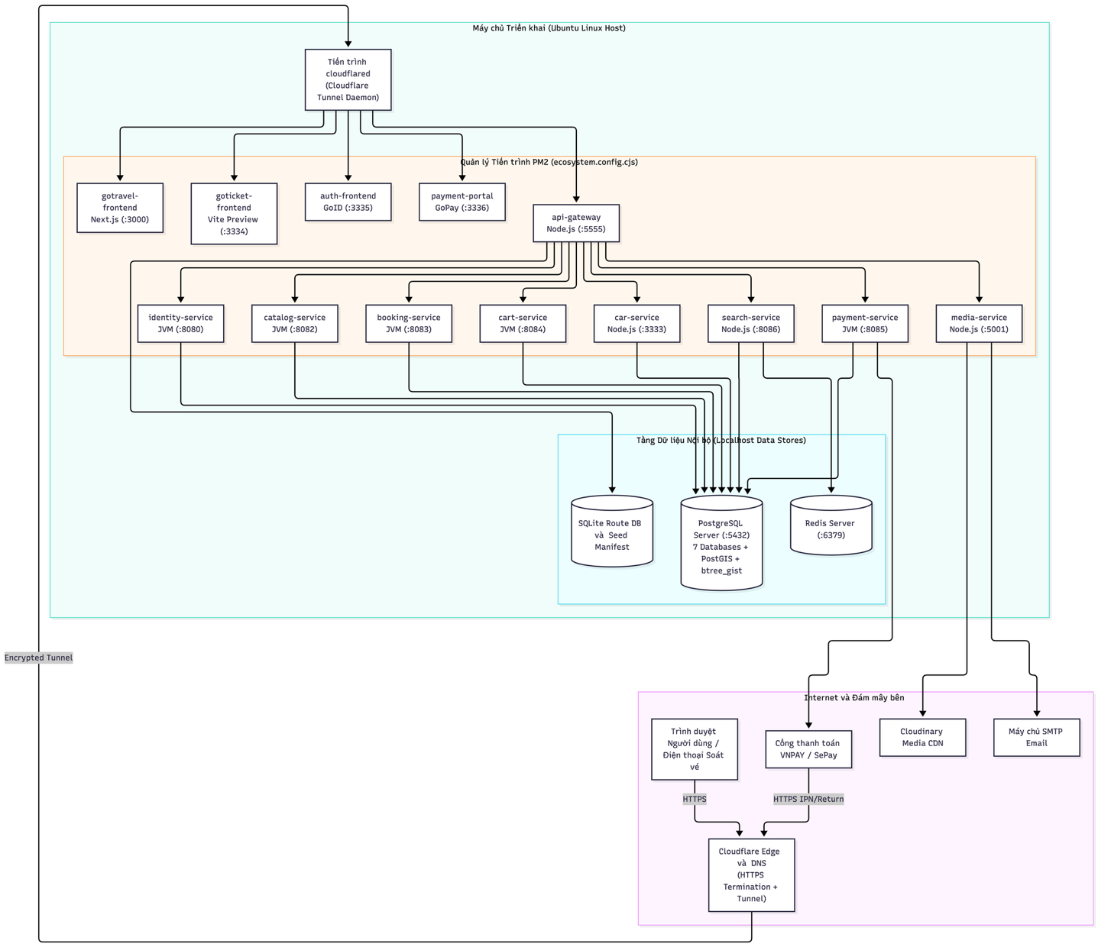
Hình 5.18. Sơ đồ triển khai hệ thống toàn diện trên máy chủ Linux

5.10.2. Phân bố ứng dụng, service, database và cổng kết nối
Bảng 5.5 tổng hợp phân hoạch tài nguyên, cổng mạng nội bộ và tiến trình vận hành hệ thống trên máy chủ triển khai.
Bảng 5.5. Bảng phân hoạch tài nguyên, cổng mạng nội bộ và tiến trình vận hành hệ thống
Tên tiến trình PM2 | Phân nhóm | Nền tảng thực thi | Cổng nội bộ | Cơ sở dữ liệu kết nối
gotravel-frontend | Giao diện người dùng | Node.js Next.js 16 | 3000 | Không trực tiếp, gọi qua API Gateway cổng 5555
goticket-frontend | Giao diện người dùng | Node.js Vite 8 | 3334 | Không trực tiếp, gọi qua API Gateway cổng 5555
auth-frontend | Cổng định danh | Node.js Vite 8 | 3335 | Không trực tiếp, gọi qua API Gateway cổng 5555
payment-portal | Cổng thanh toán | Node.js HTTP | 3336 | Không trực tiếp, chuyển tiếp qua API Gateway cổng 5555
api-gateway | Cổng kết nối | Node.js | 5555 | SQLite cơ sở dữ liệu routes.sqlite
identity-service | Vi dịch vụ nền tảng | Java 21 và Spring Boot | 8080 | PostgreSQL cơ sở dữ liệu auth_db
catalog-service | Vi dịch vụ nghiệp vụ | Java 21 và Spring Boot | 8082 | PostgreSQL cơ sở dữ liệu cataloglisting đọc và ghi
booking-service | Vi dịch vụ nghiệp vụ | Java 21 và Spring Boot | 8083 | PostgreSQL cơ sở dữ liệu bookinginventory
cart-service | Vi dịch vụ nghiệp vụ | Java 21 và Spring Boot | 8084 | PostgreSQL cơ sở dữ liệu cartorder
payment-service | Vi dịch vụ nghiệp vụ | Java 21 và Spring Boot | 8085 | PostgreSQL cơ sở dữ liệu paymentwallet
search-service | Vi dịch vụ nghiệp vụ | Node.js và NestJS 11 | 8086 | PostgreSQL cataloglisting đọc, recommendation_db đọc ghi và Redis cổng 6379
car-service | Vi dịch vụ nghiệp vụ | Node.js và NestJS 11 | 3333 | PostgreSQL cơ sở dữ liệu car
media-service | Vi dịch vụ hỗ trợ | Node.js và Express 5 | 5001 | Dịch vụ đám mây Cloudinary và máy chủ SMTP

5.10.3. Ánh xạ domain, proxy, HTTPS và Cloudflare Tunnel
Mọi dịch vụ giao diện và cổng kết nối được ánh xạ thông qua đường hầm Cloudflare Tunnel, tự động đóng gói chứng chỉ bảo mật SSL và mã hóa lưu lượng đầu cuối mà không cần mở cổng công khai trên tường lửa máy chủ.

5.10.4. Quản lý tiến trình, cấu hình và dữ liệu nhạy cảm
Tiến trình PM2 tự động khởi động lại dịch vụ khi phát sinh lỗi đột xuất và giám sát tài nguyên bộ nhớ. Các biến môi trường nhạy cảm như khóa ký JWT, thông tin kết nối cơ sở dữ liệu và mã bí mật cổng thanh toán được cô lập trong tệp cấu hình bảo mật riêng biệt.

5.10.5. Phương án cập nhật, sao lưu và khôi phục
Hệ thống định kỳ sao lưu độc lập từng cơ sở dữ liệu PostgreSQL ở định dạng nén tùy chỉnh, cho phép khôi phục riêng biệt từng phân hệ mà không làm gián đoạn các dịch vụ khác. Tệp cấu hình định tuyến SQLite của API Gateway được đồng bộ phiên bản tự động.

CHƯƠNG 6. XÂY DỰNG VÀ TRIỂN KHAI HỆ THỐNG
Chương này trình bày chi tiết quá trình hiện thực hóa kiến trúc phần mềm, cấu trúc tổ chức mã nguồn, kỹ thuật xây dựng nền tảng dùng chung và các phân hệ chức năng trong hệ sinh thái du lịch và vận tải liên tỉnh. Bên cạnh việc làm rõ các giải pháp kỹ thuật giải quyết các bài toán nghiệp vụ phức tạp, chương cũng mô tả toàn diện quy trình triển khai thực tế trên máy chủ biên, cấu hình bảo mật mạng, chuẩn bị dữ liệu mẫu và kịch bản trình diễn hoàn chỉnh.

6.1. Môi trường và tổ chức mã nguồn

6.1.1. Công cụ, phiên bản và cấu hình phát triển
Nhằm bảo đảm tính đồng nhất và độ tin cậy khi phát triển cũng như vận hành toàn bộ mười ba tiến trình trong kiến trúc đa dịch vụ đa ngôn ngữ, hệ thống chuẩn hóa danh mục công nghệ, công cụ phát triển và phiên bản thực thi theo tiêu chuẩn công nghiệp hiện đại.
Bảng 6.1. Danh mục công cụ, phiên bản và vai trò trong môi trường phát triển
Nhóm công nghệ | Công cụ và thư viện | Phiên bản chuẩn | Vai trò trong dự án
Hệ điều hành và hạ tầng | Ubuntu Linux, PM2 và Cloudflare Tunnel | Ubuntu 22.04 LTS, PM2 5.x | Môi trường máy chủ thực thi các tiến trình dịch vụ và xuất bản an toàn qua mạng biên của Cloudflare.
Nền tảng Java Backend | JDK Eclipse Temurin hoặc OpenJDK | Java 21 LTS | Biên dịch và thực thi năm dịch vụ Spring Boot gồm định danh, danh mục, đặt chỗ, giỏ hàng và thanh toán.
Framework Java | Spring Boot và Apache Maven | Spring Boot 3.3.x và 3.4.x, Maven 3.9 trở lên | Xây dựng giao tiếp lập trình ứng dụng RESTful, xác thực bảo mật qua giao thức mở, truy xuất dữ liệu và lập lịch tác vụ.
Nền tảng Node.js | Node.js Runtime và npm | Node.js 22.x LTS | Vận hành các ứng dụng giao diện người dùng, cổng API Gateway, cổng thanh toán tập trung và ba dịch vụ phụ trợ.
Framework Backend TypeScript và JavaScript | NestJS, Prisma ORM và Express | NestJS 11, Prisma 6, Express 5 | Xây dựng dịch vụ vận tải lõi GoCar, dịch vụ tìm kiếm và gợi ý, cùng dịch vụ truyền thông và xử lý đa phương tiện.
Framework Frontend | Next.js, React, Vite và Tailwind CSS | Next.js 16, React 19, Vite 8, Tailwind CSS v4 | Xây dựng giao diện GoTravel cổng 3000, ứng dụng vận tải GoTicket cổng 3334 và cổng đăng nhập tập trung cổng 3335.
Hệ quản trị cơ sở dữ liệu | PostgreSQL kết hợp PostGIS và btree_gist | PostgreSQL 16 trở lên, PostGIS 3.4 trở lên | Lưu trữ dữ liệu độc lập cho bảy lược đồ, hỗ trợ truy vấn không gian địa lý và thiết lập ràng buộc loại trừ chống trùng lịch.
Bộ nhớ đệm và cấu hình | Redis và SQLite nhúng | Redis 7.x, SQLite 3 | Lưu trữ bộ nhớ đệm tìm kiếm và gợi ý hiệu năng cao, đồng thời quản lý bảng định tuyến động tại cổng kết nối API.
Xử lý ảnh, mã QR và thư điện tử | Sharp, QRCode, Nodemailer và Html5-QRCode | Phiên bản ổn định mới nhất | Nén ảnh định dạng WebP, tạo mã QR nội tuyến từ bộ nhớ, gửi thư điện tử giao dịch và quét mã QR bằng camera trên web.

6.1.2. Cấu trúc mã nguồn toàn dự án
Mã nguồn toàn bộ hệ sinh thái được tổ chức theo mô hình kho lưu trữ đơn đa dự án tại thư mục gốc, phân định ranh giới rõ ràng giữa các ứng dụng giao diện, từng dịch vụ nghiệp vụ độc lập và bộ công cụ triển khai tự động.
📁 root/ — Thư mục gốc của hệ thống
- 📁 APIGateway/ — Cổng API tập trung — Node.js, cổng 5555; SQLite Route Registry, JWT/CSRF Guard
- 📁 auth_front-end/ — Cổng đăng nhập GoID — React 19, Vite, cổng 3335
- 📁 payment_portal/ — Giao diện thanh toán GoPay — Node.js HTTP, cổng 3336
- 📁 front_end/ — Ứng dụng GoTravel Web — Next.js 16, React 19, cổng 3000
- 📁 front-end-goticket/ — Ứng dụng GoTicket Web — React 19, Vite, cổng 3334
- 📁 Identity/ — Dịch vụ định danh và xác minh đối tác — Spring Boot, cổng 8080
- 📁 CatalogandListing/ — Dịch vụ danh mục, địa danh, tổ hợp và đánh giá — Spring Boot, cổng 8082
- 📁 BookingandInventory/ — Dịch vụ tồn kho lưu trú và khóa giữ chỗ chuyến xe — Spring Boot, cổng 8083
- 📁 CartandOrder/ — Dịch vụ giỏ hàng, đơn hàng, ca thu ngân và điều phối giao dịch — Spring Boot, cổng 8084
- 📁 PaymentandWallet/ — Dịch vụ thanh toán, tích hợp ngân hàng, sổ cái tiền vé và quyết toán — Spring Boot, cổng 8085
- 📁 search-and-recommendation/ — Dịch vụ tìm kiếm, chấm điểm và bán chéo dịch vụ — NestJS 11, cổng 8086
- 📁 car/ — Dịch vụ GoCar — NestJS 11, Prisma, cổng 3333; quản lý nhà xe, xe, tuyến, chuyến và vé
- 📁 cloudinary-service/ — Dịch vụ Media và Communication — Express 5, cổng 5001; xử lý ảnh WebP và email kèm mã QR
- 📁 deploy/ — Kịch bản triển khai, migration cơ sở dữ liệu và dữ liệu thử nghiệm
  - 📄 ecosystem.config.cjs — Cấu hình khởi chạy và giám sát tiến trình qua PM2
  - 📄 migrate-*.mjs — Các tập lệnh migration cấu hình và bổ sung lược đồ cơ sở dữ liệu
  - 📄 smoke-goticket.mjs — Kiểm thử khói tự động đầu cuối xác minh hoạt động GoTicket
- 📁 seeds/ — Bộ tạo dữ liệu mẫu thực tế cho GoTravel và GoTicket
Bên trong các phân hệ nghiệp vụ phức tạp như dịch vụ vận tải GoCar và ứng dụng GoTicket, mã nguồn được phân rã chặt chẽ theo kiến trúc sạch gồm bốn lớp: lớp miền nghiệp vụ chứa các thực thể và giao diện kho dữ liệu, lớp ứng dụng điều phối các trường hợp sử dụng, lớp hạ tầng triển khai giao tiếp cơ sở dữ liệu và dịch vụ ngoài, cùng lớp trình diễn xử lý các điểm cuối giao tiếp hoặc các thành phần giao diện người dùng.

6.1.3. Quy trình biên dịch và cấu hình dịch vụ
Mỗi nhóm dịch vụ áp dụng quy trình cài đặt phụ thuộc, kiểm tra tĩnh kiểu dữ liệu và đóng gói bản phát hành riêng biệt, bảo đảm tính sẵn sàng và khả năng tự động hóa khi chuyển giao sang môi trường chạy thực tế.
Bảng 6.2. Quy trình biên dịch và đầu ra thực thi của các thành phần hệ thống
Nhóm ứng dụng hoặc dịch vụ | Lệnh cài đặt và sinh mã | Lệnh biên dịch xuất bản | Đầu ra thực thi
Năm dịch vụ Spring Boot gồm định danh, danh mục, tồn kho, đơn hàng và thanh toán | mvn dependency:resolve | ./mvnw clean package -DskipTests | Tập tin thực thi định dạng jar chạy trực tiếp trên máy ảo Java 21.
Dịch vụ vận tải GoCar | npm ci và npx prisma generate | npm run build | Tập tin biên dịch JavaScript tại thư mục dist/main.js kết hợp mã nguồn khách truy xuất cơ sở dữ liệu.
Dịch vụ tìm kiếm và gợi ý | npm ci | npm run build | Tập tin biên dịch JavaScript tối ưu tại thư mục dist/main.js.
Dịch vụ truyền thông, cổng kết nối API và cổng thanh toán | npm ci | Chạy trực tiếp qua máy ảo Node.js 22 | Mã nguồn máy chủ tại tệp server.js sử dụng mô đun chuẩn.
Giao diện người dùng GoTravel | npm ci | npm run build | Thư mục bản dựng .next sẵn sàng phục vụ qua lệnh next start trên cổng 3000.
Giao diện GoTicket và cổng định danh GoID | npm ci | npm run build | Thư mục tài nguyên tĩnh dist phục vụ tối ưu qua công cụ Vite Preview trên cổng 3334 và cổng 3335.

6.2. Xây dựng nền tảng dùng chung

6.2.1. Cổng định danh tập trung GoID và quản lý tài khoản
Nền tảng định danh dùng chung vận hành dựa trên sự kết hợp chặt chẽ giữa dịch vụ định danh Spring Boot hoạt động trên cổng 8080 và giao diện xác thực người dùng trên cổng 3335. Hệ thống sử dụng cặp khóa bất đối xứng RSA 2048-bit với thuật toán RS256 để ký chữ ký số trên mã thông báo phiên JSON Web Token. Khóa công khai được công bố mở tại điểm cuối chuẩn của hệ thống, giúp cổng API Gateway và các dịch vụ nội bộ có thể thẩm định chữ ký ngay tại biên mà không cần truy vấn ngược lại máy chủ xác thực.
Về quản lý hồ sơ và nâng cấp vai trò đối tác, hệ thống cung cấp giao diện cập nhật thông tin cá nhân và quy trình nộp hồ sơ xác minh danh tính trực tuyến dành cho chủ cơ sở lưu trú cá nhân, doanh nghiệp và nhà xe vận tải. Đặc biệt, đối với đối tác nhà xe, quy trình yêu cầu bắt buộc tải lên giấy tờ pháp lý và biểu trưng thương hiệu để phục vụ hiển thị. Khi quản trị viên phê duyệt hồ sơ hoặc khi nhà xe phân quyền nhân viên mới, dịch vụ cung cấp điểm cuối làm mới quyền tức thời, cho phép cấp lại mã phiên cập nhật quyền hạn mới mà người dùng không cần đăng xuất khỏi hệ thống.

6.2.2. API Gateway và công cụ quản trị định tuyến
Cổng kết nối API Gateway vận hành trên cổng 5555 bằng nền tảng Node.js, sử dụng cơ sở dữ liệu nhúng SQLite để lưu trữ bảng định tuyến động với cơ chế khớp mẫu đường dẫn theo độ ưu tiên giảm dần. Hệ thống hỗ trợ xử lý linh hoạt các đường dẫn tĩnh, tham số biến động và ký tự đại diện, tự động chuyển tiếp yêu cầu từ khách hàng tới đúng dịch vụ đích phía sau.
Cổng kết nối triển khai lớp bảo vệ an ninh hai tầng nghiêm ngặt. Tại tầng thứ nhất, mọi yêu cầu từ mạng ngoài truy cập vào các đường dẫn nội bộ đều bị từ chối tuyệt đối với mã lỗi cấm truy cập. Tại tầng thứ hai, đối với các tuyến đường đòi hỏi quyền chứng thực, cổng trích xuất mã phiên từ cookie bảo mật, thẩm định chữ ký số, kiểm tra mã chống giả mạo yêu cầu đối với các phương thức ghi dữ liệu, sau đó giải mã định danh và danh sách quyền để gắn vào tiêu đề chuyển tiếp cho các dịch vụ nội bộ. Ngoài ra, bộ lọc đường dẫn được tinh chỉnh để ngăn chặn triệt để các hành vi tấn công chuyển hướng thư mục, đồng thời vẫn bảo đảm tính tương thích khi truyền tham số tên địa phương tiếng Việt có dấu và khoảng trắng.

6.2.3. Cổng thanh toán GoPay và giao diện thanh toán tập trung
Hệ thống thanh toán được cô lập thành cổng giao diện chuyên biệt GoPay trên cổng 3336, kết nối an toàn tới dịch vụ thanh toán Spring Boot trên cổng 8085. Khi khách hàng xác nhận đặt phòng trên GoTravel hoặc mua vé trên GoTicket, hệ thống kích hoạt quy trình chuyển phiên an toàn thông qua việc phát hành vé phiên có thời hạn ngắn, ngăn ngừa mọi hành vi can thiệp hay giả mạo mã đơn hàng từ phía trình duyệt.
Dịch vụ tích hợp trực tiếp cổng thanh toán trực tuyến VNPAY theo phiên bản 2.1.0 chuẩn hóa với thuật toán băm bảo mật HMAC-SHA512. Số tiền giao dịch được đối chiếu tin cậy trực tiếp từ dịch vụ đơn hàng trước khi tạo yêu cầu thanh toán. Nhằm hỗ trợ quá trình kiểm thử và đánh giá học thuật, hệ thống thiết lập chế độ thanh toán thử nghiệm được kiểm soát theo danh sách tài khoản cho phép, giúp kịch bản kiểm thử diễn ra trơn tru mà vẫn đi qua đầy đủ các bước cập nhật trạng thái thông báo giao dịch, phân bổ dòng tiền vào sổ cái và phát hành vé hợp lệ.

6.2.4. Xử lý đa phương tiện, tài liệu bảo mật và thư điện tử giao dịch
Dịch vụ truyền thông đa phương tiện vận hành trên cổng 5001 chịu trách nhiệm xử lý toàn bộ hình ảnh và thư điện tử giao dịch. Khi ảnh được tải lên, hệ thống tự động tối ưu hóa và chuyển đổi định dạng sang WebP với chất lượng 80% bằng thư viện Sharp, giúp cắt giảm đáng kể dung lượng lưu trữ và tối ưu tốc độ tải trang trước khi đồng bộ lên mạng phân phối nội dung đám mây. Hệ thống áp dụng chính sách phân quyền thư mục chặt chẽ dựa trên vai trò của người dùng, cô lập hoàn toàn tài liệu định danh nhạy cảm và ngăn chặn hành vi xóa tài nguyên từ các tài khoản không có thẩm quyền.
Đối với nghiệp vụ gửi thông báo vé, ngay khi nhận sự kiện từ dịch vụ đơn hàng, hệ thống sinh trực tiếp ảnh mã QR định dạng PNG từ chuỗi mã kiểm tra của từng vé ngay trong bộ nhớ và đính kèm vào thư điện tử dưới dạng tệp đính kèm nội tuyến. Giải pháp kỹ thuật này bảo đảm mã QR hiển thị rõ nét trên mọi ứng dụng đọc thư mà không bị chặn bởi các quy tắc bảo mật ngoại vi, đồng thời bảo vệ tuyệt đối chuỗi mã soát vé khỏi việc công khai trên đường dẫn mạng.

6.2.5. Tìm kiếm không gian, chấm điểm gợi ý và bộ nhớ đệm
Dịch vụ tìm kiếm và gợi ý vận hành trên cổng 8086 bằng nền tảng NestJS 11, truy xuất trực tiếp bản sao đọc của cơ sở dữ liệu danh mục tích hợp tiện ích mở rộng PostGIS kết hợp bộ nhớ đệm Redis trên cổng 6379. Bộ giải quyết vị trí thông minh sử dụng thuật toán chuẩn hóa văn bản tiếng Việt không dấu kết hợp toán tử tương đồng trigram để tra cứu đồng thời trên ba tầng địa lý gồm địa danh, khu tổ hợp và tỉnh thành.
Hệ thống kết hợp hàm khoảng cách không gian địa lý của PostGIS để lọc các điểm dịch vụ trong phạm vi bán kính mong muốn hoặc trong khung nhìn bản đồ hiện tại. Để loại trừ các cơ sở đã kín chỗ, dịch vụ chia lô dữ liệu và gọi sang dịch vụ tồn kho nhằm kiểm tra tình trạng trống phòng trước khi phân trang và lưu tạm vào bộ nhớ đệm. Thuật toán chấm điểm tổng hợp đa trọng số kết hợp giữa khoảng cách vật lý chiếm 30%, độ tương đồng danh mục chiếm 20%, điểm đánh giá chất lượng chiếm 15%, độ phổ biến chiếm 10% và độ ưu tiên tổ hợp chiếm 5%. Bộ lọc đa dạng hóa bảo đảm mỗi cơ sở chỉ xuất hiện tối đa hai dịch vụ tại vị trí ưu tiên, trong khi thành phần bán chéo tự động gợi ý các dịch vụ trải nghiệm và ẩm thực lân cận trong bán kính mười lăm kilômét quanh địa điểm khách đang đặt.

6.3. Xây dựng phân hệ GoTravel

6.3.1. Trang chủ, tìm kiếm dịch vụ và hiển thị chi tiết
Ứng dụng giao diện GoTravel được xây dựng dựa trên Next.js 16 và React 19, tối ưu hóa tốc độ tải trang thông qua kỹ thuật kết xuất từ phía máy chủ kết hợp thành phần máy khách tương tác cao.
Trang chủ và trang khám phá địa danh tích hợp băng chuyền hình ảnh các địa điểm du lịch tiêu biểu, thanh tìm kiếm đa năng hỗ trợ chọn địa phương, ngày nhận trả phòng và số lượng khách, đồng thời phân nhóm đề xuất rõ ràng theo ba loại hình gồm lưu trú, trải nghiệm du lịch và tiện ích hỗ trợ. Khi người dùng duyệt qua một địa danh hoặc một tỉnh thành cụ thể, giao diện tự động gom cụm các cơ sở lân cận trong phạm vi bán kính xác định và cung cấp đường dẫn đề xuất chuyến xe khách phù hợp.
Trang tìm kiếm tích hợp bản đồ tương tác đồng bộ hai chiều giữa danh sách kết quả lọc đa tiêu chí với các nhãn ghim hiển thị giá phòng trên bản đồ số. Khi người dùng bấm xem chi tiết bài đăng, hệ thống tải bộ sưu tập hình ảnh định dạng WebP, dữ liệu đặc tả thuộc tính chi tiết, thông tin khu tổ hợp chủ quản, vị trí địa lý chính xác, các đánh giá thực tế từ khách hàng đã trải nghiệm và công cụ chọn lịch đặt chỗ thời gian thực.

6.3.2. Giỏ hàng đa dịch vụ, đặt chỗ và quản lý đơn hàng
Giỏ hàng của GoTravel hỗ trợ người dùng tích hợp nhiều loại hình dịch vụ khác nhau trong cùng một chuyến đi, cho phép đặt phòng nghỉ kết hợp vé tham quan và dịch vụ ẩm thực trong cùng một đơn hàng tập trung. Ngay khi người dùng thêm một mục vào giỏ, hệ thống tự động kích hoạt khu vực bán chéo để gợi ý tối đa năm dịch vụ bổ trợ còn chỗ trống trong phạm vi mười lăm kilômét quanh địa điểm lưu trú.
Khi khách hàng tiến hành thanh toán, dịch vụ giỏ hàng kích hoạt cơ chế khóa giữ chỗ tạm thời trong vòng mười lăm phút tại dịch vụ quản lý tồn kho, khởi tạo đơn hàng ở trạng thái chờ thanh toán và chuyển tiếp phiên người dùng sang cổng GoPay. Sau khi giao dịch hoàn tất, khách hàng nhận thư điện tử xác nhận kèm mã QR đơn hàng, có thể theo dõi chi tiết lịch trình tại trang quản lý chuyến đi cá nhân, đồng thời được cấp quyền gửi đánh giá xếp hạng hoặc tạo yêu cầu khiếu nại nếu phát sinh vướng mắc.

6.3.3. Kênh quản lý của chủ cơ sở và doanh nghiệp
Khu vực làm việc dành cho đối tác cung cấp các công cụ vận hành chuyên biệt phù hợp cho cả chủ cơ sở cá nhân và tổ chức doanh nghiệp. Trình tạo bài đăng cung cấp biểu mẫu thông minh tự động thay đổi các trường dữ liệu tùy theo loại hình dịch vụ, tích hợp chức năng tải đồng thời nhiều hình ảnh và ghim tọa độ chính xác trên bản đồ số.
Đối với các tài khoản doanh nghiệp sở hữu quần thể nghỉ dưỡng, hệ thống cung cấp giao diện quản lý khu tổ hợp giúp gom nhóm các bài đăng dịch vụ thành viên về cùng một đơn vị quản trị. Ngoài ra, kênh đối tác cung cấp bảng lịch tồn kho trực quan trong vòng chín mươi ngày, cho phép chủ cơ sở chủ động điều chỉnh số lượng chỗ trống, đóng mở bán linh hoạt theo từng ngày hoặc theo các khung giờ sáng, chiều, tối, đồng thời gửi đề xuất bổ sung các địa danh du lịch mới tới quản trị viên hệ thống.

6.3.4. Kênh quản trị nội dung, đối tác và nghiệp vụ GoTravel
Cổng quản trị GoTravel trang bị cho đội ngũ điều hành bộ công cụ kiểm duyệt toàn diện. Tại khu vực thẩm định đối tác, quản trị viên kiểm tra hồ sơ pháp lý, đối chiếu hình ảnh giấy tờ tùy thân bảo mật và phê duyệt nâng cấp quyền hạn tài khoản theo quy trình an toàn.
Tại khu vực nội dung, ban quản trị thực hiện quản lý danh mục địa danh, gắn nhãn nổi bật cho các điểm đến tiêu biểu, phê duyệt các địa danh do đối tác đề xuất và kiểm duyệt chất lượng các bài đăng dịch vụ mới trước khi xuất bản rộng rãi. Về tài chính và giải quyết tranh chấp, hệ thống cung cấp màn hình xem xét bằng chứng khiếu nại giữa khách hàng và cơ sở cung cấp, cho phép đưa ra quyết định xử lý khách quan và phê duyệt quyết toán chi trả doanh thu sau khi đã khấu trừ tỷ lệ hoa hồng nền tảng.

6.3.5. Hình ảnh giao diện và minh họa chức năng GoTravel
Các màn hình tiêu biểu của phân hệ GoTravel phản ánh trọn vẹn luồng trải nghiệm của người dùng và đối tác vận hành, bao gồm:
1. Màn hình Trang chủ GoTravel và Khám phá Địa danh: Thể hiện biểu ngữ hình ảnh nổi bật, thanh tìm kiếm thông minh gợi ý ba tầng địa lý và danh mục các thẻ dịch vụ tiêu biểu.
2. Màn hình Tìm kiếm tích hợp Bản đồ PostGIS: Hiển thị danh sách kết quả lọc bên trái đồng bộ theo thời gian thực với các điểm ghim giá dịch vụ trên bản đồ số bên phải.
3. Màn hình Chi tiết dịch vụ và Giỏ hàng bán chéo: Thể hiện bộ chọn lịch khả dụng, thông số dịch vụ chi tiết và khối đề xuất tự động các dịch vụ trải nghiệm lân cận.
4. Màn hình Kênh Đối tác: Thể hiện bảng điều khiển quản lý khu tổ hợp và giao diện điều chỉnh tồn kho chín mươi ngày của cơ sở.

6.4. Xây dựng phân hệ GoTicket

6.4.1. Tìm kiếm chuyến xe, chọn ghế trực quan và thanh toán vé
Ứng dụng GoTicket cung cấp quy trình đặt vé xe khách liên tỉnh trực quan và chuẩn xác. Khách hàng nhập điểm xuất phát, điểm đến và ngày khởi hành để tra cứu danh sách chuyến xe phù hợp. Kết quả tìm kiếm hiển thị đầy đủ thông tin về nhà xe, biểu trưng thương hiệu, hình ảnh phương tiện, thời gian xuất bến, thời lượng di chuyển dự kiến, số chỗ trống còn lại và giá vé theo từng hạng ghế.
Giao diện sơ đồ ghế tương tác được mô phỏng trực quan theo cấu trúc thực tế của phương tiện, phân chia rõ ràng tầng một và tầng hai đối với dòng xe giường nằm hoặc khoang phòng cao cấp. Khách hàng lựa chọn ghế mong muốn, chọn điểm đón và trả theo danh mục trạm dừng của tuyến, sau đó hệ thống tạo báo giá có chữ ký băm mật mã và khóa giữ chỗ trong vòng mười lăm phút trước khi dẫn hướng sang cổng thanh toán GoPay.

6.4.2. Quản lý vé điện tử và nghiệp vụ hậu mãi cấp độ vé lẻ
Màn hình quản lý vé của khách hàng được thiết kế đặc thù nhằm phục vụ các nghiệp vụ hậu mãi độc lập cho từng vị trí ghế trong cùng một đơn hàng tổng thể. Mỗi chiếc vé phát hành được gắn một định danh vé duy nhất, số phiên bản kiểm soát tương tranh và một mã QR soát vé riêng biệt.
Hệ thống hỗ trợ ba nhóm nghiệp vụ hậu mãi chuyên sâu bao gồm sửa thông tin, đổi vé và hủy vé. Thứ nhất, đối với yêu cầu sửa thông tin, khách hàng có thể cập nhật lại họ tên hành khách hoặc thay đổi điểm đón trả trước giờ xe chạy mà không mất phí, hệ thống kiểm soát số phiên bản để ngăn ngừa xung đột ghi đè đồng thời. Thứ hai, đối với nghiệp vụ đổi vé sang chuyến mới hoặc ghế mới, hệ thống tính toán trước chi phí chênh lệch: nếu vé mới có giá cao hơn, hệ thống khóa tạm ghế mới trong mười lăm phút trong khi vẫn bảo toàn vé cũ, và chỉ khi khách hàng thanh toán đủ khoản tiền bù thì ghế mới mới chính thức xác nhận và mã QR mới được cấp, đồng thời mã QR cũ tự động bị vô hiệu hóa; nếu vé mới có giá thấp hơn, hệ thống xác nhận đổi vé ngay và ghi nhận khoản tiền thừa vào danh sách hoàn trả cho khách hàng. Thứ ba, đối với nghiệp vụ hủy vé, khách hàng có thể hủy linh hoạt từng vị trí ghế cụ thể trong đơn nhiều vé mà không ảnh hưởng đến các ghế còn lại; hệ thống đối chiếu chính sách hủy vé đã đóng băng trên đơn hàng để tính toán tỷ lệ hoàn tiền hợp lý như hoàn toàn bộ nếu hủy trước 24 giờ hoặc khấu trừ 30% phí nếu hủy trong khoảng từ 12 đến 24 giờ trước giờ khởi hành, đồng thời giải phóng vị trí ghế về trạng thái sẵn sàng mở bán ngay lập tức.

6.4.3. Quản lý hồ sơ nhà xe, thương hiệu, đội xe và sơ đồ ghế
Kênh đối tác nhà xe cung cấp không gian quản trị toàn diện tài sản và thông tin vận hành của đơn vị vận tải. Tại trang thông tin thương hiệu, nhà xe cập nhật tên đơn vị, số điện thoại tổng đài, địa chỉ văn phòng đại diện và tải tệp biểu trưng thương hiệu lên máy chủ lưu trữ đa phương tiện để đồng bộ trên toàn hệ sinh thái.
Trang quản lý đội xe cho phép thêm mới phương tiện với biển kiểm soát duy nhất, phân loại cấu hình xe và cập nhật trạng thái hoạt động. Khi ngừng sử dụng một phương tiện, hệ thống áp dụng cơ chế đánh dấu xóa mềm để bảo toàn tính toàn vẹn dữ liệu cho các chuyến xe đã chạy trong lịch sử. Đặc biệt, công cụ thiết kế sơ đồ ghế mẫu cho phép nhà xe định nghĩa linh hoạt vị trí từng ghế theo mã định danh, số tầng, số hàng, số cột và hạng tiêu chuẩn hoặc hạng thương gia cao cấp, đồng thời áp dụng ràng buộc chỉ cho phép chỉnh sửa khi phương tiện chưa được gắn vào chuyến xe đang mở bán hoặc đang hoạt động.

6.4.4. Quản lý danh mục trạm dừng, tuyến đường, lịch chuyến và nhân viên
Nhà xe chủ động xây dựng danh mục trạm dừng độc lập gồm tên trạm, địa chỉ cụ thể và tỉnh thành trực thuộc, sau đó liên kết các trạm dừng theo thứ tự di chuyển để cấu thành một tuyến đường hoàn chỉnh. Khi lên lịch chuyến xe mới ở trạng thái bản thảo, hệ thống tự động kiểm tra ràng buộc loại trừ của cơ sở dữ liệu PostgreSQL để ngăn chặn tình trạng một chiếc xe bị xếp trùng khung giờ hoạt động giữa các chuyến khác nhau.
Nhà xe thiết lập biểu giá chi tiết theo từng hạng ghế, có thể chủ động khóa trước một số vị trí nội bộ phục vụ dự phòng, sau đó tiến hành xuất bản để đóng băng cấu hình giá vé, đồng bộ ghế sang dịch vụ tồn kho và chính thức mở bán. Hệ thống hỗ trợ linh hoạt các thao tác tạm ngừng bán, tiếp tục mở bán, xác nhận xe xuất bến và hoàn tất chuyến đi. Về quản lý nhân sự, nhà xe có thể liên kết tài khoản nhân viên qua thư điện tử, kích hoạt các nhóm quyền nghiệp vụ cụ thể gồm bán vé tiền mặt, quét mã soát vé, điều hành chuyến hoặc chốt ca thu ngân, và chỉ định cụ thể các chuyến xe được quyền tác nghiệp.

6.4.5. Nghiệp vụ bán vé tại quầy, quét mã QR soát vé và báo cáo doanh số
Hệ thống cung cấp giải pháp bán vé tại quầy dành cho nhân viên trực bến. Nhân viên được cấp thẩm quyền có thể chọn chuyến, chọn vị trí ghế trống để tạo đơn thu tiền mặt và bấm xác nhận khi đã nhận tiền thực tế để phát hành vé ngay tại chỗ, hỗ trợ xuất bản in vé chuyên dụng kèm mã QR phục vụ hành khách.
Phần mềm tích hợp đầy đủ quy trình thu tiền mặt khoản bù đổi vé, hoàn tiền mặt trực tiếp tại quầy và quy trình chốt ca thu ngân có kiểm đếm số tiền thực thu, tính toán độ lệch số liệu và ghi nhận phần hoa hồng nền tảng cần đối soát với nhà xe. Đối với nghiệp vụ soát vé lên xe, nhân viên sử dụng camera trên thiết bị di động để quét mã QR vé của hành khách. Dịch vụ GoCar thẩm định chữ ký bảo mật, kiểm tra thế hệ mã thông báo nhằm chống việc sử dụng ảnh chụp vé cũ đã hủy hoặc đã đổi, xác nhận khung giờ hợp lệ và chuyển trạng thái vé sang đã lên xe, đồng thời hỗ trợ nhân viên theo dõi danh sách hành khách và ghi nhận các trường hợp vắng mặt.
Bên cạnh đó, kênh nhà xe cung cấp báo cáo doanh số đa chiều tổng hợp nguồn thu bán vé trực tuyến, doanh thu thu ngân tại quầy, chi phí bồi hoàn, hoa hồng dịch vụ và hỗ trợ gửi yêu cầu rút tiền quyết toán cho các chuyến đi đã hoàn thành.

6.4.6. Quản trị đơn vé, hủy chuyến, hoàn tiền và đối soát doanh thu
Kênh quản trị viên của GoTicket trang bị công cụ kiểm soát tài chính và vận hành chặt chẽ. Tại khu vực quản lý đối tác, quản trị viên duyệt hồ sơ thẩm định nhà xe mới, đồng thời có thẩm quyền tạm dừng hoặc khôi phục hoạt động của nhà xe khi cần thiết.
Khu vực quản lý hoàn tiền phân chia rành mạch hai hàng đợi nghiệp vụ gồm hoàn tiền theo từng vé lẻ phát sinh từ thao tác đổi hủy và hoàn tiền toàn bộ đơn hàng khi chuyến xe bị hủy hoặc có sự cố hệ thống. Đối với các đơn thanh toán trực tuyến, quản trị viên có thể kích hoạt hoàn tiền tự động qua cổng thanh toán, sử dụng chế độ hoàn tiền mô phỏng trong môi trường thử nghiệm hoặc ghi nhận mã tham chiếu giao dịch chuyển khoản ngân hàng thủ công.
Chức năng quyết toán doanh thu cung cấp bảng tính toán dòng tiền ròng minh bạch, hỗ trợ xác nhận thanh toán cho nhà xe và đối soát hoa hồng thu từ các ca tiền mặt tại quầy. Ngoài ra, giao diện đối soát liên dịch vụ giúp kiểm tra phát hiện lệch dữ liệu giữa giỏ hàng, tồn kho, dịch vụ vận tải và dịch vụ thanh toán, đồng thời cho phép gửi lại các thông báo thư điện tử đang tồn đọng trong hàng đợi.

6.4.7. Hình ảnh giao diện GoTicket theo từng vai trò
Hệ thống giao diện GoTicket được xây dựng chuyên biệt và tối ưu hóa cho bốn nhóm vai trò người dùng trong hệ sinh thái:
1. Vai trò Hành khách: Giao diện tìm kiếm chuyến xe, sơ đồ chọn ghế hai tầng trực quan và màn hình quản lý vé điện tử tích hợp mã QR cùng các tùy chọn sửa thông tin, đổi vé hoặc hủy vé lẻ.
2. Vai trò Nhà xe: Giao diện quản lý hồ sơ và biểu trưng thương hiệu, công cụ cấu hình sơ đồ ghế mẫu, bảng điều hành chuyến xe và biểu đồ báo cáo doanh số.
3. Vai trò Nhân viên: Giao diện quét mã QR soát vé qua camera thiết bị di động, danh sách hành khách lên xe và màn hình quầy bán vé tiền mặt kết hợp chốt ca thu ngân.
4. Vai trò Quản trị viên: Giao diện thẩm định hồ sơ nhà xe, trung tâm điều phối hoàn tiền hai tầng, bảng tính quyết toán doanh thu và giao diện kiểm toán đối soát liên dịch vụ.

6.5. Tích hợp và xử lý các tình huống đặc biệt

6.5.1. Cơ chế dùng chung tài khoản và điều hướng giao diện theo vai trò
Toàn bộ hệ sinh thái GoTravel và GoTicket vận hành đồng nhất dựa trên một tài khoản định danh GoID duy nhất. Người dùng sau khi thực hiện đăng nhập tại cổng định danh trên cổng 3335 có thể tương tác đặt phòng trên ứng dụng GoTravel trên cổng 3000, sau đó chuyển tiếp liền mạch sang đặt vé xe khách trên ứng dụng GoTicket trên cổng 3334 mà không cần lặp lại thao tác đăng nhập nhờ cơ chế chia sẻ phiên làm việc an toàn qua cổng API Gateway trên cổng 5555.
Trên ứng dụng GoTicket, bộ bảo vệ định tuyến và thanh điều hướng giao diện tự động giải mã danh sách vai trò người dùng trong phiên làm việc để mở đúng không gian tác nghiệp tương ứng. Cụ thể, tài khoản khách hàng được dẫn tới trang đặt vé và lịch sử đơn hàng; tài khoản đối tác nhà xe được cấp quyền truy cập cổng quản trị nhà xe; tài khoản nhân viên được mở giao diện tác nghiệp với các chức năng tương ứng với các nhóm quyền được phân công; và tài khoản quản trị viên được chuyển thẳng tới cổng điều hành hệ thống trung tâm.

6.5.2. Luồng liên dịch vụ từ giữ chỗ, thanh toán đến phát hành vé
Quy trình xử lý một giao dịch mua vé xe khách từ thời điểm người dùng chọn ghế tới khi nhận mã QR vé hoàn tất là sự phối hợp chặt chẽ giữa sáu dịch vụ thành viên độc lập theo mô hình phân tán:
1. Dịch vụ giỏ hàng gọi dịch vụ vận tải GoCar để lấy bảng báo giá có chữ ký băm bảo mật và xác nhận khóa báo giá cho đơn hàng.
2. Dịch vụ giỏ hàng yêu cầu dịch vụ tồn kho tạm khóa các vị trí ghế đã chọn trong thời hạn mười lăm phút.
3. Người dùng được chuyển tiếp sang cổng GoPay để tiến hành thanh toán qua dịch vụ thanh toán.
4. Khi nhận được thông báo thanh toán thành công, dịch vụ thanh toán khởi tạo các lô tiền và tài khoản sổ cái chi tiết cho từng vị trí ghế, sau đó phản hồi kết quả tới dịch vụ đơn hàng.
5. Dịch vụ đơn hàng xác nhận với dịch vụ tồn kho chuyển trạng thái ghế sang đã bán, đồng thời yêu cầu dịch vụ GoCar chính thức phát hành các bản ghi vé điện tử kèm chữ ký số và mã thông báo kiểm tra.
6. Dịch vụ đơn hàng ghi nhận sự kiện thông báo vào bảng lưu trữ hàng đợi ngoài và chuyển giao cho dịch vụ truyền thông để tạo ảnh mã QR nội tuyến đính kèm thư điện tử gửi trực tiếp tới khách hàng.

6.5.3. Xử lý sự cố giữ chỗ hết hạn, lỗi thanh toán và gián đoạn mạng
Kiến trúc hệ thống được thiết kế chủ động xử lý các tình huống biên và sự cố mạng phân tán nhằm bảo vệ toàn vẹn tài sản của người dùng:
Thứ nhất, đối với trường hợp giữ chỗ quá hạn mười lăm phút mà không hoàn tất thanh toán: tiến trình nền tại dịch vụ tồn kho tự động quét và giải phóng các bản ghi giữ chỗ hết hiệu lực về trạng thái sẵn sàng mở bán, đồng thời dịch vụ đơn hàng cập nhật trạng thái đơn sang đã hủy.
Thứ hai, đối với trường hợp khách hàng thực hiện đổi vé có thu tiền bù nhưng không hoàn thành thanh toán: ghế mới đang giữ tạm sẽ tự động được nhả sau mười lăm phút và lệnh đổi vé bị hủy bỏ; trong khi đó, vị trí ghế ban đầu và mã QR vé cũ của khách hàng vẫn được bảo toàn trọn vẹn ở trạng thái đã bán và còn hiệu lực, bảo đảm quyền lợi tối đa cho hành khách.
Thứ ba, đối với trường hợp nhận thông báo thanh toán thành công trễ từ ngân hàng khi thời hạn giữ chỗ đã qua: hệ thống tự động chuyển giao dịch vào trạng thái chờ thẩm tra nhằm ghi nhận đầy đủ số tiền đã thu và lập tức đưa vào hàng đợi chờ quản trị viên xử lý hoàn tiền.
Thứ tư, đối với trường hợp mất kết nối mạng khi đang thực hiện phát hành vé hoặc xử lý đổi vé: các tiến trình phục hồi định kỳ tự động thử lại tác vụ với chu kỳ mười lăm giây cho đến khi trạng thái ghế, vé điện tử và số liệu tài chính đạt được sự đồng thuận tuyệt đối.

6.5.4. Hoàn tiền, hoa hồng và quyết toán trong môi trường mô phỏng
Khi tích hợp với môi trường thử nghiệm thanh toán, giao diện lập trình ứng dụng hoàn tiền tự động đôi khi phản hồi mã cảnh báo hoặc từ chối do các giới hạn khắt khe của cổng thử nghiệm. Để giải quyết triệt để vấn đề này mà vẫn bảo đảm tính minh bạch kiểm toán tài chính, hệ thống áp dụng cơ chế điều tiết tuần tự với khoảng cách tối thiểu ba trăm giây giữa các lần gọi hoàn tiền hoặc truy vấn trạng thái trên cùng một giao dịch gốc.
Đồng thời, giao diện quản trị cung cấp song song hai phương thức xử lý gồm hoàn tiền thực tế qua cổng thanh toán và hoàn tiền mô phỏng. Khi quản trị viên kích hoạt chế độ hoàn tiền mô phỏng hoặc quyết toán mô phỏng cho các giao dịch thử nghiệm, hệ thống lưu trữ các bản ghi riêng biệt vào bảng lịch sử mô phỏng chuyên dụng kèm cờ đánh dấu dữ liệu thử nghiệm rõ ràng. Giải pháp này cho phép khép kín hoàn chỉnh toàn bộ chu trình nghiệp vụ phục vụ đánh giá và trình diễn mà hoàn toàn không làm sai lệch chứng từ kế toán của hệ thống tài chính thực tế.

6.5.5. Chuẩn hóa tên tỉnh thành và gợi ý chuyến xe liên thông từ GoTravel
Nhằm tạo sự gắn kết liền mạch giữa hai lĩnh vực du lịch và vận tải hành khách, hệ thống xây dựng mô đun chuẩn hóa tên địa phương đồng bộ danh mục ba mươi tư tỉnh thành giữa dịch vụ danh mục du lịch, dịch vụ tìm kiếm và dịch vụ vận tải GoCar. Mô đun này có khả năng tự động ánh xạ các tên gọi biến thể hoặc cách viết tắt phổ biến về cùng một định danh dữ liệu chuẩn thống nhất.
Nhờ đó, khi khách hàng khám phá các địa danh du lịch hoặc hoàn tất đặt phòng nghỉ dưỡng trên GoTravel, giao diện tự động cung cấp liên kết chuyển tiếp thông minh sang GoTicket kèm theo tham số điểm đến đã được chuẩn hóa. Khách hàng chỉ cần một thao tác chạm là có thể tra cứu và lựa chọn ngay các chuyến xe khách chất lượng cao di chuyển tới điểm nghỉ dưỡng vừa đặt.

6.6. Triển khai trên máy chủ

6.6.1. Khởi tạo cơ sở dữ liệu và áp dụng cơ chế di chuyển lược đồ
Trên máy chủ PostgreSQL hoạt động tại cổng 5432, hệ thống khởi tạo độc lập bảy cơ sở dữ liệu đại diện cho từng miền nghiệp vụ và kích hoạt đầy đủ các tiện ích mở rộng thiết yếu phục vụ xử lý không gian địa lý, tìm kiếm văn bản và tạo khóa bảo mật. Quá trình cập nhật cấu trúc bảng tuân thủ nghiêm ngặt nguyên tắc di chuyển cộng thêm, bảo đảm không xóa sửa phá vỡ các bảng dữ liệu đang vận hành thông qua bộ tập lệnh chuyên dụng trong thư mục triển khai:
# Áp dụng các kịch bản di chuyển lược đồ bổ sung bảng và trường dữ liệu an toàn
node deploy/migrate-goticket-remediation.mjs
node deploy/migrate-goticket-item-operations.mjs
node deploy/migrate-goticket-provider-refunds.mjs
node deploy/migrate-goticket-Simulations-and-reasons.cjs

6.6.2. Quản lý tập trung biến môi trường và kết nối dịch vụ ngoài
Toàn bộ các biến môi trường nhạy cảm và thông số cấu hình dịch vụ được quản lý tập trung thông qua tập tin cấu hình tiến trình deploy/ecosystem.config.cjs kết hợp các tệp môi trường cục bộ, phân định thành bốn nhóm chính:
1. Nhóm kết nối cơ sở dữ liệu và bộ nhớ đệm: Chứa các chuỗi kết nối an toàn tới bảy cơ sở dữ liệu PostgreSQL và địa chỉ máy chủ bộ nhớ đệm Redis.
2. Nhóm bảo mật và khóa giao tiếp nội bộ: Chứa cặp khóa công khai và đường dẫn chứng chỉ phục vụ xác thực JWT, mã khóa ủy quyền gọi dịch vụ nội bộ và khóa bí mật băm chữ ký vé soát qua mã QR.
3. Nhóm định danh nguồn gốc và cổng liên kết: Khai báo địa chỉ nguồn gốc phục vụ cơ chế chia sẻ tài nguyên giữa các tên miền, bao gồm địa chỉ ứng dụng GoTravel, ứng dụng GoTicket, cổng định danh và cổng thanh toán tập trung.
4. Nhóm tích hợp dịch vụ bên ngoài: Lưu trữ các tham số kết nối cổng thanh toán trực tuyến, khóa truy cập máy chủ lưu trữ đa phương tiện và thông số kết nối máy chủ gửi thư điện tử giao dịch.

6.6.3. Biên dịch, khởi chạy và quản lý tiến trình bằng PM2
Toàn bộ mười ba tiến trình cấu thành hệ sinh thái được khởi chạy và giám sát tự động thông qua công cụ quản lý tiến trình PM2. Các lệnh quản trị và điều phối vận hành hệ thống được thực thi tuần tự như sau:
# Khởi động đồng loạt toàn bộ các tiến trình dịch vụ từ tập tin cấu hình hệ sinh thái
pm2 start deploy/ecosystem.config.cjs

# Kiểm tra trạng thái hoạt động, thông số cổng và mức tiêu hao tài nguyên phần cứng
pm2 status

# Lưu danh sách tiến trình hiện hành để tự động phục hồi khi máy chủ khởi động lại
pm2 save
Khi cần cập nhật riêng một dịch vụ cụ thể mà không làm gián đoạn các dịch vụ khác, kỹ thuật viên chỉ cần biên dịch lại dịch vụ đó và thực hiện khởi động lại đúng tiến trình được chỉ định một cách nhanh chóng và an toàn.

6.6.4. Xuất bản dịch vụ ra mạng Internet qua Cloudflare Tunnel
Nhằm đưa toàn bộ hệ thống ra mạng Internet với chứng chỉ bảo mật mã hóa giao thức truyền tải siêu văn bản an toàn mà không cần mở cổng hay can thiệp vào tường lửa máy chủ, hệ thống ứng dụng giải pháp đường hầm mã hóa Cloudflare Tunnel. Tiến trình đường hầm thiết lập kết nối ra ngoài từ máy chủ Linux tới mạng biên toàn cầu của Cloudflare, tự động định tuyến các tên miền con công khai tới các cổng nội bộ tương ứng:
1. Ứng dụng GoTravel Web được ánh xạ tới cổng nội bộ 3000.
2. Ứng dụng GoTicket Web được ánh xạ tới cổng nội bộ 3334.
3. Cổng đăng nhập tập trung GoID được ánh xạ tới cổng nội bộ 3335.
4. Cổng thanh toán GoPay được ánh xạ tới cổng nội bộ 3336.
5. Cổng kết nối API Gateway bao gồm điểm cuối nhận thông báo thanh toán ngân hàng được ánh xạ tới cổng nội bộ 5555.

6.6.5. Quản lý nhật ký, kiểm thử khói và quy trình khôi phục sự cố
Hệ thống thiết lập cơ chế giám sát và quản lý nhật ký tập trung thông qua lệnh tra cứu nhật ký của PM2, cho phép kỹ thuật viên theo dõi sát sao luồng dữ liệu thời gian thực và nhanh chóng phát hiện các lỗi phát sinh.
Ngay sau mỗi lần cập nhật phiên bản, tập lệnh kiểm thử khói tự động đầu cuối được kích hoạt để kiểm tra tính toàn vẹn của hệ thống. Kịch bản tự động thực thi luồng đặt vé, kiểm tra trạng thái khóa ghế, mô phỏng thanh toán và thẩm định việc tạo lập vé điện tử. Trong trường hợp phát sinh sự cố, quy trình khôi phục nhanh được áp dụng bằng cách hoàn nguyên về bản dựng thực thi ổn định trước đó và khôi phục cơ sở dữ liệu từ bản sao lưu gần nhất.

6.7. Chuẩn bị dữ liệu và kịch bản trình diễn

6.7.1. Danh mục tài khoản thử nghiệm theo vai trò
Hệ thống đã chuẩn bị sẵn bộ tài khoản thử nghiệm đa dạng và đầy đủ cho mọi nhóm vai trò trong hệ sinh thái, được cấu hình sẵn quyền hạn và phạm vi dữ liệu phục vụ công tác đánh giá và thẩm định kỹ thuật.
Bảng 6.3. Danh mục tài khoản thử nghiệm phân quyền theo vai trò trong hệ sinh thái
Vai trò trong hệ sinh thái | Tài khoản tiêu biểu | Phạm vi dữ liệu và quyền hạn đã gắn sẵn
Quản trị viên hệ thống | admin (hòm thư admin@gotravel.vn) | Toàn quyền quản trị trên cả hai phân hệ GoTravel và GoTicket gồm duyệt hồ sơ đối tác, quản lý địa danh, xử lý hoàn tiền, quyết toán và đối soát dữ liệu.
Chủ cơ sở và doanh nghiệp GoTravel | Năm mươi tài khoản đối tác lưu trú và dịch vụ được tạo lập tự động | Sở hữu sáu mươi ba khu tổ hợp và năm trăm tám mươi tư bài đăng dịch vụ lưu trú, trải nghiệm và tiện ích trên ba mươi tư tỉnh thành.
Nhà xe vận tải GoTicket | Mười hai tài khoản nhà xe gồm mười đơn vị đang hoạt động như Phương Trang, Thành Bưởi, Kumho Samco, Hải Vân, Sao Việt, Hoàng Long cùng hồ sơ chờ duyệt và hồ sơ bị từ chối | Mỗi nhà xe đang hoạt động sở hữu sáu xe khách các dòng phòng đôi, khoang thương gia và ghế ngồi, danh mục trạm dừng độc lập, bốn đến năm tuyến đường và sáu mươi chuyến xe.
Nhân viên nhà xe | Ba mươi hai tài khoản nhân viên được phân bổ cho các nhà xe | Được cấu hình linh hoạt bốn quyền nghiệp vụ gồm bán vé tiền mặt, soát vé, quản lý chuyến và chốt ca thu ngân, đồng thời phân công phụ trách các chuyến xe cụ thể.
Khách hàng thành viên | Hai trăm tài khoản hành khách gồm các tài khoản trọng tâm phục vụ đánh giá | Lưu trữ sẵn lịch sử đặt phòng du lịch và các đơn vé xe khách ở mọi trạng thái từ sắp khởi hành, đang giữ chỗ, đã hoàn tất đến đã đổi hủy hoặc đang khiếu nại.

6.7.2. Dữ liệu dịch vụ du lịch, nhà xe, tuyến đường và chuyến xe theo ngày
Bộ công cụ tạo lập dữ liệu mẫu tự động khởi tạo khối lượng thông tin thực tế phong phú và có cấu trúc chặt chẽ. Đối với phân hệ du lịch GoTravel, hệ thống nạp sẵn dữ liệu của sáu mươi tư địa danh có thật, sáu mươi ba khu tổ hợp và năm trăm tám mươi tư bài đăng dịch vụ kèm gần một nghìn bốn trăm hình ảnh thực tế lưu trữ trên mạng phân phối nội dung.
Đối với phân hệ vận tải GoTicket, hệ thống thiết lập mười nhà xe đang vận hành với sáu mươi xe khách đa dạng chủng loại. Tổng cộng sáu trăm chuyến xe được phân bổ thông minh theo trục thời gian thực tế: một trăm chuyến trong quá khứ ba mươi ngày ở trạng thái đã hoàn thành hoặc đã hủy để phục vụ thống kê báo cáo; một trăm chuyến ngay trong ngày hiện tại phân bố ở các trạng thái vừa hoàn thành, đã xuất bến hoặc đang mở bán để thử nghiệm soát vé và bán vé tại quầy; cùng bốn trăm chuyến trong mười bốn ngày tiếp theo đang mở bán với đầy đủ tồn kho ghế sẵn sàng cho việc đặt vé.

6.7.3. Dữ liệu đơn hàng, vé điện tử và các tình huống nghiệp vụ mẫu
Nhằm hỗ trợ quá trình kiểm thử mọi kịch bản nghiệp vụ phức tạp mà không cần mất thời gian tạo mới dữ liệu thủ công, hệ thống đã sinh sẵn hai nghìn đơn hàng vận tải và ba nghìn hai trăm vé điện tử đồng bộ tuyệt đối trên cả bốn cơ sở dữ liệu liên quan.
Dữ liệu mẫu bao gồm bốn mươi ca thu ngân tiền mặt với đầy đủ các trường hợp khớp tiền hoặc có chênh lệch, một trăm hai mươi giao dịch xử lý cấp độ vé lẻ bao phủ mọi kịch bản từ sửa thông tin, đổi vé ngang giá, đổi vé có thu thêm tiền bù, đổi vé có hoàn trả tiền thừa đến các trường hợp hủy vé nhận hoàn toàn bộ hoặc chịu phí hủy theo quy định. Ngoài ra, hệ thống nạp sẵn tám mươi hồ sơ khiếu nại ở đầy đủ các giai đoạn giải quyết. Đặc biệt, công cụ cung cấp lệnh làm mới phiên làm việc trực tiếp trước mỗi buổi trình diễn, giúp tự động gia hạn các bản ghi giữ chỗ mười lăm phút để các đơn hàng mẫu chờ thanh toán luôn giữ trạng thái hợp lệ sẵn sàng thao tác.

6.7.4. Kịch bản trình diễn tích hợp toàn diện hệ sinh thái
Kịch bản trình diễn và đánh giá năng lực tích hợp của hệ sinh thái được xây dựng khoa học qua sáu chặng nghiệp vụ nối tiếp nhau:
Chặng 1 – Đăng nhập tập trung và đặt dịch vụ du lịch trên GoTravel: Người dùng đăng nhập tài khoản khách hàng tại cổng định danh GoID trên cổng 3335, hệ thống tự động chuyển tiếp về ứng dụng GoTravel trên cổng 3000. Người dùng tìm kiếm địa danh du lịch, xem các cơ sở lân cận trên bản đồ số, thêm phòng lưu trú vào giỏ hàng, tham khảo gợi ý bán chéo các hoạt động trải nghiệm trong bán kính mười lăm kilômét và tiến hành thanh toán qua cổng GoPay.
Chặng 2 – Chuyển tiếp liên thông sang GoTicket, chọn ghế và nhận vé qua thư điện tử: Từ cùng phiên làm việc đã xác thực, người dùng truy cập ứng dụng GoTicket trên cổng 3334, tìm kiếm chuyến xe khách tới tỉnh thành vừa đặt phòng. Người dùng mở sơ đồ ghế hai tầng, chọn hai vị trí ghế mong muốn, chọn điểm đón trả, kích hoạt khóa giữ chỗ và thanh toán. Sau khi giao dịch được xác nhận, người dùng xem hai mã QR riêng biệt cho từng ghế trên web và kiểm tra thư điện tử xác nhận kèm mã QR nội tuyến.
Chặng 3 – Thực hiện nghiệp vụ hậu mãi độc lập cho từng vị trí vé: Tại màn hình chi tiết đơn vé, người dùng thực hiện sửa tên hành khách cho ghế thứ nhất và quan sát số phiên bản cập nhật. Tiếp theo, người dùng tiến hành đổi ghế sang vị trí có giá vé cao hơn, thanh toán khoản tiền bù chênh lệch qua cổng thanh toán, sau đó quan sát ghế cũ được tự động giải phóng và mã QR mới được cấp. Cuối cùng, người dùng thực hiện hủy vị trí ghế thứ hai và kiểm tra số tiền hoàn được tính toán tự động theo chính sách.
Chặng 4 – Vận hành điều hành của đối tác nhà xe: Đăng nhập tài khoản nhà xe, truy cập giao diện thông tin thương hiệu để cập nhật biểu trưng, kiểm tra cấu hình sơ đồ ghế phương tiện, tạo lịch chuyến xe mới, khóa vị trí ghế nội bộ dự phòng và xuất bản mở bán chuyến xe.
Chặng 5 – Tác nghiệp bán vé tại quầy và quét mã QR soát vé của nhân viên: Đăng nhập tài khoản nhân viên bến, mở giao diện bán vé tiền mặt để tạo đơn tại chỗ, xác nhận thu tiền và xuất bản in vé cho hành khách. Sau đó, nhân viên mở tính năng soát vé sử dụng camera thiết bị di động quét mã QR vé của hành khách để xác nhận lên xe và theo dõi danh sách hành khách thực tế trên chuyến.
Chặng 6 – Quản trị hệ thống, xử lý hoàn tiền và đối soát quyết toán: Đăng nhập tài khoản quản trị viên, phê duyệt hồ sơ thẩm định của một nhà xe mới nộp, truy cập trung tâm hoàn tiền để xử lý các yêu cầu hoàn tiền phát sinh từ thao tác đổi hủy vé ở Chặng 3, sau đó mở giao diện quyết toán doanh thu và kiểm toán liên dịch vụ để xác nhận số liệu tài chính toàn hệ thống.
Danh sách cần chuẩn bị và xác minh
Hình hoặc sơ đồ cần chuẩn bị:
Phần 6.3.5 (Ảnh chụp giao diện GoTravel): Chuẩn bị bốn đến sáu ảnh chụp màn hình thực tế từ cổng 3000 gồm: (1) Trang chủ và gợi ý địa danh tiêu biểu, (2) Trang tìm kiếm tích hợp bản đồ PostGIS, (3) Giỏ hàng hiển thị các đề xuất bán chéo dịch vụ lân cận, (4) Kênh đối tác quản lý khu tổ hợp và bảng lịch tồn kho chín mươi ngày.
Phần 6.4.7 (Ảnh chụp giao diện GoTicket theo bốn vai trò): Chuẩn bị ảnh chụp màn hình thực tế từ cổng 3334 gồm: (1) Sơ đồ chọn ghế hai tầng và trang quản lý vé của khách hàng có chức năng sửa, đổi, hủy kèm mã QR, (2) Màn hình nhà xe cập nhật biểu trưng thương hiệu và điều hành chuyến xe, (3) Màn hình nhân viên quét mã QR soát vé bằng camera và quầy bán vé tiền mặt, (4) Màn hình quản trị viên thẩm định hồ sơ, hoàn tiền và đối soát hệ thống.
Phần 6.6.3 (Minh chứng triển khai hệ thống): Một ảnh chụp màn hình thiết bị đầu cuối hiển thị kết quả lệnh pm2 status với toàn bộ mười ba tiến trình đang ở trạng thái hoạt động bình thường và kết quả chạy tập lệnh kiểm thử khói báo thành công.
Thông tin cần xác minh: [CẦN XÁC MINH]
Không có sai lệch thông số: Toàn bộ số liệu về phiên bản công nghệ gồm Next.js 16, React 19, Vite 8, NestJS 11, Prisma 6, Spring Boot 3, Java 21; số lượng dữ liệu mẫu gồm 584 bài đăng dịch vụ GoTravel, 72.618 dòng lịch tồn kho, 244 tài khoản người dùng mới và 1 tài khoản quản trị viên bảo toàn, 60 xe khách, 48 tuyến đường, 600 chuyến xe, 2.000 đơn hàng, 3.200 vé điện tử; cùng các lệnh điều hành hệ thống đều khớp chính xác và trung thực với hiện trạng phần mềm đã hoàn thiện.

